ФЕДЕРАЛЬНОЕ КАЗНАЧЕЙСТВО (КАЗНАЧЕЙСТВО РОССИИ)

УТВЕРЖДАЮ
От Федерального казначейства

___________________________
« » 2024 г.

Государственная интегрированная информационная система управления общественными финансами «Электронный бюджет»

Подсистема учета и отчетности

Модуль ведения учета операций средств единого казначейского счета

Руководство работников (представителей)

Лист утверждения
Код документа: 73827463.20.09,03.ЭБ26.001-07.00 1(2,5,7,8)-ЛУ

Государственный контракт от 21.06.2023 № ФКУ0186/06/2023/ЭГИС

СОГЛАСОВАНО |  | СОГЛАСОВАНО
От Федерального казенного учреждения «Центр по обеспечению деятельности Казначейства России» |  | От ООО «Научно-производственный центр «1С»
_________________________ |  | А.В. Сафронов
« » 2024 г. |  | « » 2024 г.

ФЕДЕРАЛЬНОЕ КАЗНАЧЕЙСТВО (КАЗНАЧЕЙСТВО РОССИИ)

УТВЕРЖДЕН
73827463.20.09,03.ЭБ26.001-07.00 1(2,5,7,8)-ЛУ

Государственная интегрированная информационная система управления общественными финансами «Электронный бюджет»

Подсистема учета и отчетности

Модуль ведения учета операций средств единого казначейского счета

Руководство работников (представителей)

Код документа: 73827463.20.09,03.ЭБ26.001-07.00 1(2,5,7,8)

Листов: 376

Аннотация
Документ содержит описание действий пользователя при работе с модулем ведения учета операций средств единого казначейского счета подсистемы учета и отчетности государственной интегрированной информационной системы управления общественными финансами «Электронный бюджет». Документ разработан в рамках Государственного контракта от 02.08.2021 № ФКУ0243/08/2021/РИС (1 период).
Документ актуализирован в рамках Государственного контракта от 21.06.2023 № ФКУ0186/06/2023/ЭГИС (4 период).
Предыдущий документ был с кодом 73827463.20.09,03.ЭБ26.001-06.02 1(2,5,7,8).
Перечень подсистем (комплектов, модулей) информационной системы, для которой был создан документ:
- 09,03 – Модуль ведения учета операций средств единого казначейского счета подсистемы учета и отчетности ГИИС «Электронный бюджет».
Перечень областей применения документа:
- 1 – Применение для Центрального аппарата Федерального казначейства;
- 2 – Применение для территориальных органов Федерального казначейства;
- 5 – Применение для Межрегионального операционного Управления Федерального казначейства;
- 7 – Применение для Министерства Финансов Российской Федерации;
- 8 – ФКУ ЦОКР.

Содержание
Перечень сокращений 8
Перечень терминов 10
Перечень таблиц 11
Перечень рисунков 12
Перечень приложений, представленных отдельными томами 31
1 Общие положения 32
1.1 Функциональные роли, выполняемые пользователем 32
2 Подготовка к работе 35
2.1 Требования к программному обеспечению АРМ 35
2.2 Порядок загрузки данных и программ 36
3 Описание функций 37
3.1 Перечень функций, выполняемых пользователем с использованием механизмов МВУ ЕКС 37
4 Описание программы 38
4.1 Особенности заполнения документов 38
4.2 Печать документов 39
4.3 Журнал проводок 40
4.4 Связанные документы 40
4.5 Аналитические отчеты 41
4.5.1 Панель настройки – вкладка «Основные» 41
4.5.2 Панель настройки – вкладка «Дополнительные» 43
4.5.3 Формирование отчета 44
4.6 Регламентированные отчеты 45
4.7 Регистры казначейского учета 47
4.8 Начало работы с программой 50
4.8.1 Интерфейс программы 50
4.9 Подготовка данных для работы в программе 60
4.9.1 Заполнение справочников и регистров 60
4.9.2 Настройка заполнения документов на основании 80
4.9.3 Основные настройки заполнения «Платежного поручения» 86
4.10 Обмен с АСФК 88
4.10.1 Отправка данных 88
4.10.2 Загрузка данных 91
4.11 Учет размещения временно свободных остатков средств на ЕКС до востребования 95
4.11.1 Получение из внешних систем документа «Решение о размещении средств федерального бюджета на банковских счетах в кредитных организациях» 96
4.11.2 Формирование Платежного поручения на основании документа «Решение о размещении средств федерального бюджета на банковских счетах в кредитных организациях» 102
4.11.3 Получение из внешних систем документа «Расчет процентов по договору банковского счета, заключенному Федеральным казначейством с кредитной организацией» 107
4.11.4 Формирование документа «Начисление доходов» по начислению процентов по договору банковского счета на основании данных документа «Расчет процентов по договору банковского счета, заключенному Федеральным казначейством с кредитной организацией» 111
4.11.5 Формирование документа «Начисление доходов» по начислению сумм штрафов (пеней) за несвоевременный возврат средств с банковского счета до востребования 117
4.11.6 Отражение в учете операций по перечислению временно свободных остатков средств на банковских счетах 120
4.12 Размещение временно свободных остатков средств по договорам банковского вклада (депозита) с центральным контрагентом 120
4.12.1 Получение из внешних систем документа «Сведения об осуществлении платежей при заключении договоров банковского вклада (депозита) с центральным контрагентом» 121
4.12.2 Создание Платежного поручения на основании данных «Сведения об осуществлении платежей при заключении договоров банковского вклада (депозита) с центральным контрагентом» 125
4.12.3 Получение из внешних систем документа «Сводный реестр договоров банковского вклада (депозита) с центральным контрагентом» 130
4.12.4 Получение из внешних систем документа «Итоговый расчет процентов по договорам банковского вклада (депозита) с центральным контрагентом, по плавающей процентной ставке к сводному реестру договоров банковского вклада (депозита) с центральным контрагентом» 134
4.12.5 Поступление выписки с лицевого счета и данных о зачислении сумм по возврату денежных средств и процентов, начисленных по договорам банковского вклада (депозита) 138
4.12.6 Получение из внешних систем документа «Отчет ССХ99» 138
4.12.7 Формирование «Начисление доходов» по начислению суммы процентов по фиксированной ставке по договору банковского вклада (депозита) на основании документа «Сводный реестр договоров банковского вклада (депозита) с центральным контрагентом» 141
4.12.8 Формирование «Начисление доходов» по начислению суммы процентов по фиксированной ставке по договору банковского вклада (депозита) на основании документа «Итоговый расчет процентов по договорам банковского вклада (депозита) с центральным контрагентом, по плавающей процентной ставке к сводному реестру договоров банковского вклада (депозита) с центральным контрагентом» 144
4.13 Учет размещения временно свободных остатков средств ЕКС на депозитах 147
4.13.1 Получение из внешних систем документа «Сводный реестр договоров банковского депозита» 147
4.13.2 Формирование Платежного поручения на основании документа «Сводный реестр договоров банковского депозита». 153
4.13.3 Получение электронного документа «Итоговый расчет процентов по договорам банковского депозита, заключенным Федеральным казначейством с кредитными организациями по плавающей процентной ставке к сводному реестру договоров банковского депозита, заключенных с кредитной организацией» 160
4.13.4 Отражение в учете информации о начисленных процентах по плавающей процентной ставке 164
4.13.5 Получение электронного документа «Выписка по депозитному счету НРД» 168
4.13.6 Получение из внешних систем документа «Итоговый расчет процентов по договорам банковского депозита, заключенным Федеральным казначейством с кредитными организациями по фиксированной процентной ставке к сводному реестру договоров банковского депозита, заключенных с кредитной организацией» 172
4.13.7 Формирование бухгалтерских проводок по начислению суммы процентов по договору банковского депозита» (при досрочном исполнении договора банковского депозита по фиксированной процентной ставке) 176
4.14 Учет размещения временно свободного остатка средств единого казначейского счета по операции покупки (продажи) иностранной валюты по сделкам «валютный своп» 178
4.14.1 Получение из внешних систем документа «Сведения об осуществлении платежей по сделкам с иностранной валютой» 178
4.14.2 Формирование Платежного поручения на основании документа «Сведения об осуществлении платежей по сделкам с иностранной валютой» 184
4.14.3 Получение из внешних систем документа «Реестр исполненных первых/вторых частей сделок с иностранной валютой» 189
4.14.4 Получение из внешних систем документа «Отчет ССХ99» 194
4.14.5 Отражение в учете операций по перечислению временно свободных остатков средств на банковских счетах 196
4.15 Учет размещения временно свободного остатка средств единого казначейского счета по договорам РЕПО 196
4.15.1 Получение из внешних систем документа «Сведения об осуществлении платежей по договорам РЕПО» 197
4.15.2 Формирование Платежного поручения на основании документа «Сведения об осуществлении платежей по договорам РЕПО» 202
4.15.3 Получение из внешних систем документа «Реестр исполненных первых/вторых частей договоров РЕПО, заключенных Федеральным казначейством» 208
4.15.4 Получение из внешних систем документа «Выписка по счету 30411» 213
4.15.5 Получение из внешних систем документа «Расчет выплат (купонного дохода) по ценным бумагам, переданным Федеральному казначейству по договорам РЕПО» 221
4.15.6 Получение из внешних систем документа «Реестр договоров РЕПО, заключенных Федеральным казначейством, с измененным составом ценных бумаг» 225
4.15.7 Получение из внешних систем Отчетов НРД 229
4.15.8 Отражение в учете операции по зачету взаимных обязательств по первой и второй части договора РЕПО 234
4.15.9 Отражение в учете операций по перечислению временно свободных остатков средств на банковских счетах 238
4.15.10 Получение из внешних систем документа «Перечень ценных бумаг, находящихся на счете депо MS» 238
4.15.11 Получение из внешних систем документа «Выписка по счету 30411» по счету в валюте 239
4.15.12 Получение из внешних систем документа «Расчет выплат (купонного дохода) по ценным бумагам, переданным Федеральному казначейству по договорам репо» в иностранной валюте 240
4.15.13 Переоценка валютных остатков 241
4.16 Ведение операций по управлению временно свободными остатками средств единого казначейского счета 247
4.16.1 Формирование форм казначейской отчетности 247
4.16.2 Формирование Инвентаризационной описи 250
4.16.3 Закрытие счетов 42110, 32404 в конце года 252
4.16.4 Настройка учета по операциям в иностранной валюте в МВУ ЕКС 255
4.17 Мониторинг задач пользователя 256
4.17.1 Интерфейс «Задачи пользователя» 259
4.17.2 Интерфейс «Задачи пользователя ЦБ» 277
4.17.3 Процесс обработки документов на примере документа «Платежное поручение» 283
4.17.4 Назначение исполнителей задач 314
4.17.5 Назначение замещающих для исполнителей задач в ОСГУ 316
4.17.6 Назначение замещающих для исполнителей задач в ЦБ 324
4.17.7 Вывод дополнительной информации из документов на интерфейс «Задачи пользователя» и «Задачи пользователя ЦБ» 332
4.17.8 Режим работы пользователей без использования механизма статусной модели 338
4.17.9 Аналитические отчеты 342
4.18 Механизм создания электронной подписи 356
4.19 Регламентированные регистры учета 358
4.19.1 Формирование регистров учёта 358
4.19.2 Просмотр данных учёта 367
4.19.3 Сравнение данных регистра учёта с текущими учётными данными 367
4.19.4 Функционал Даты запрета редактирования 369
5 Аварийные ситуации 372
Согласовано 373
Лист регистрации изменений 374

Перечень сокращений
Сокращение | Полное наименование
АКПВ | Справочник, содержащий аналитические коды поступлений и выбытий
АРМ | Автоматизированное рабочее место
АРМ ЦБ | Функциональность подсистем, предназначенная для работы пользователя с формулярами, содержащимися в нескольких областях подсистем
АСФК | Автоматизированная система Федерального казначейства
ГИИС «Электронный бюджет», ГИИС ЭБ | Государственная интегрированная информационная система управления общественными финансами «Электронный бюджет»
ЕКС | Единый казначейский счет
ИНН | Идентификационный номер налогоплательщика
КБК | Код бюджетной классификации
КПП | Код причины постановки на учет
КФО | Код финансового обеспечения
ЛК ФК (ЕТД ФК) | Личный кабинет пользователя. Компонент, предназначенный для обеспечения доступа пользователей к функциям и данным подсистем системы «Электронный бюджет» посредством web-интерфейса, в соответствии с полномочиями пользователя (Единая точка доступа Федерального казначейства)
МВУ ЕКС, Модуль | Модуль ведения учета операций средств единого казначейского счета подсистемы учета и отчетности государственной интегрированной информационной системы управления общественными финансами «Электронный бюджет»
МВУ ПУиО | Модуль ведения бюджетного (бухгалтерского) учета учреждений подсистемы учета и отчетности государственной интегрированной информационной системы управления общественными финансами «Электронный бюджет»
НДС | Налог на добавленную стоимость
НКЦ | Небанковская кредитная организация – центральный контрагент «Национальный Клиринговый Центр» (Акционерное общество)
НРД | Небанковская кредитная организация акционерное общество «Национальный расчетный депозитарий»
ОСВ | Оборотно-сальдовая ведомость
ПОИБ СОБИ ФК | Подсистема обеспечения информационной безопасности Системы обеспечения безопасности информации Федерального казначейства
ПП | Платежное поручение
ППО ЛЕКС | Прикладное программное обеспечение «Управление ликвидностью единого счета федерального бюджета»
ПУНФА | Подсистема управления нефинансовыми активами государственной интегрированной информационной системы управления общественными финансами «Электронный бюджет»
ПУОТ | Подсистема управления оплатой труда государственной интегрированной информационной системы управления общественными финансами «Электронный бюджет»
РПД | Расчетно-платежный документ
СКП | Система казначейских платежей
ФБ | Федеральный бюджет
ФИО | Фамилия, имя, отчество
ЦБ | Централизованная бухгалтерия
ЦК | Центральный контрагент
ЭП | Усиленная квалифицированная электронная подпись

Перечень терминов
Наименование термина | Определение
Валютный своп | Комбинация двух противоположных конверсионных сделок на одинаковую сумму с разными датами валютирования
Персонал | Лица, отвечающие за эксплуатацию Модуля ведения учета операций средств единого казначейского счета подсистемы учета и отчетности государственной интегрированной информационной системы управления общественными финансами «Электронный бюджет»
Пользователи | Зарегистрированный в Модуле ведения учета операций средств единого казначейского счета подсистемы учета и отчетности государственной интегрированной информационной системы управления общественными финансами «Электронный бюджет» сотрудник организации сектора государственного управления, которому предоставлены полномочия на выполнение функций по обработке информации в соответствии с его синтетическим профилем.
Права пользователя | Определенный набор разрешенных действий в конфигурации, позволяющий (или запрещающий) работать с определенными объектами метаданных.
РЕПО | Вид сделки, при которой ценные бумаги продаются и одновременно заключается соглашение об их обратном выкупе по заранее оговоренной цене.
Синтетический профиль | Роль пользователя в статусной модели.

Перечень таблиц
Таблица 1.1 – Ролевая модель разграничения доступа 33
Таблица 4.1 – Порядок отражения в казначейском учете выплат по ценным бумагам (купонному доходу) в иностранной валюте по договорам репо. 241
Таблица 4.2 – Порядок отражения курсовой разницы при переоценке остатка денежных средств в иностранной валюте. 247

Перечень рисунков
Рисунок 4.1 – Реквизиты документа 39
Рисунок 4.2 – Подменю «Печать» 39
Рисунок 4.3 – Просмотр «Журнала проводок» 40
Рисунок 4.4 – Связанные документы 41
Рисунок 4.5 – Стандартные отчеты 41
Рисунок 4.6 – Настройки аналитического отчета 42
Рисунок 4.7 – Дополнительные настройки аналитического отчета 43
Рисунок 4.8 – Кнопка «Сформировать отчет» 44
Рисунок 4.9 – Кнопки «Сохранить» и «Печать» 44
Рисунок 4.10 – Регламентированные отчеты 45
Рисунок 4.11 – Создание регламентированного отчета 45
Рисунок 4.12 – Заполнение регламентированного отчета 46
Рисунок 4.13 – Данные регламентированного отчета 46
Рисунок 4.14 – Кнопки «Печать» и «Выгрузка» 47
Рисунок 4.15 – Регистры казначейского учета 47
Рисунок 4.16 – Пример заполнения параметров формирования Главной книги 48
Рисунок 4.17 – Кнопка «Настройки подписей отчета» 48
Рисунок 4.18 – Изменение подписантов 49
Рисунок 4.19 – Кнопка «Простые отборы» 49
Рисунок 4.20 – Пример Главной книги 50
Рисунок 4.21 – Интерфейс программы 51
Рисунок 4.22 – Быстрый доступ к документам и справочникам 51
Рисунок 4.23 – Задачи пользователя 52
Рисунок 4.24 – Сортировка по параметрам 53
Рисунок 4.25 – Элементы управления 53
Рисунок 4.26 – Открытие списка дополнительных настроек 55
Рисунок 4.27 – Кнопки резолюций 56
Рисунок 4.28 – Принятие задачи к исполнению из формы документа 56
Рисунок 4.29 – Принятие задачи к исполнению 56
Рисунок 4.30 – Изменение статуса формуляра 57
Рисунок 4.31 – Отмена принятия к исполнению 58
Рисунок 4.32 – Групповая обработка задач 59
Рисунок 4.33 – Прерывание процесса выполнения задачи 59
Рисунок 4.34 – Отображение задач в списке 60
Рисунок 4.35 – Путь к шаблонам 60
Рисунок 4.36 – Ввод нового шаблона – элемента справочника «Шаблоны текста «Назначение платежа» 61
Рисунок 4.37 – Заполнение шаблона 61
Рисунок 4.38 – Создание шаблона текста «Назначение платежа» 62
Рисунок 4.39 – Кнопка «Установить формат» 62
Рисунок 4.40 – Пример форматирования даты 63
Рисунок 4.41 – Ввод строки символов 63
Рисунок 4.42 – Ввод текста 64
Рисунок 4.43 – Используемые кнопки 64
Рисунок 4.44 – Проверка заполнения шаблона текста «Назначение платежа» 65
Рисунок 4.45 – Кнопки «Создать» и «Создать группу» 66
Рисунок 4.46 – Вид контрагента 66
Рисунок 4.47 – Пример заполнения карточки контрагента 69
Рисунок 4.48 – Карточка контрагента 70
Рисунок 4.49 – Кнопка «Создать» 70
Рисунок 4.50 – Пример заполнения расчетного счета контрагента 71
Рисунок 4.51 – Карточка контрагента 72
Рисунок 4.52 – Пример заполнения нового элемента справочника «Коды кредитных организаций» 72
Рисунок 4.53 – Путь к регистру 73
Рисунок 4.54 – Пример заполнения регистра «Используемые расчетные коды отчета ССХ99» 73
Рисунок 4.55 – Быстрый доступ к формулярам и справочникам 74
Рисунок 4.56 – Список договоров 74
Рисунок 4.57 – Команда «Разрешить редактирование реквизитов» 77
Рисунок 4.58 – Контроль заполнения рабочего наименования 78
Рисунок 4.59 – Команда «Поместить договор в архив» 79
Рисунок 4.60 – Пример заполнения договора 80
Рисунок 4.61 – Настройка заполнения документов на основании 81
Рисунок 4.62 – Пример заполнения настроек на вкладке «Реквизиты документа» для Платежного поручения 82
Рисунок 4.63 – Пример заполнения настроек на вкладке «Типовая операция» для Платежного поручения 83
Рисунок 4.64 – Пример заполнения вкладки «Реквизиты документа» 84
Рисунок 4.65 – Пример заполнения (начисление процентов по плавающей ставке) 84
Рисунок 4.66 – Пример заполнения (начисление процентов по фиксированной ставке) 85
Рисунок 4.67 – Пример заполнения (начисление штрафных процентов (пеней)) 85
Рисунок 4.68 – Пример заполнения (начисление процентов) 86
Рисунок 4.69 – Основные настройки заполнения «Платежного поручения» 87
Рисунок 4.70 – Пример заполнения настроек для вкладки «Счета до востребования» 88
Рисунок 4.71 – Обмен с АСФК 89
Рисунок 4.72 – Кнопка «Заполнить» 89
Рисунок 4.73 – Формирование пакетов 89
Рисунок 4.74 – Подготовка к отправке пакета АСФК 90
Рисунок 4.75 – Отправка пакета АСФК 90
Рисунок 4.76 – Подтверждение статусов отправленных документов 90
Рисунок 4.77 – Поиск по дате 91
Рисунок 4.78 – Обмен с АСФК 91
Рисунок 4.79 – Вкладка «Загрузка» 92
Рисунок 4.80 – Кнопка «Открыть протокол» 92
Рисунок 4.81 – Загрузка объекта (файла) 93
Рисунок 4.82 – Кнопка «Зарегистрировать» 94
Рисунок 4.83 – Заполнение операции 94
Рисунок 4.84 – Документ в статусе «Зарегистрирован» 95
Рисунок 4.85 – Импорт объектов 96
Рисунок 4.86 – Кнопка «Создать» 97
Рисунок 4.87 – Настройка загружаемых данных 97
Рисунок 4.88 – Кнопка «Заполнить» 98
Рисунок 4.89 – Кнопка «Загрузить» 98
Рисунок 4.90 – Вкладка «Протокол» 99
Рисунок 4.91 – Кнопка «Зарегистрировать» 99
Рисунок 4.92 – Документ в статусе «Зарегистрирован» 100
Рисунок 4.93 – Задачи пользователя 100
Рисунок 4.94 – Кнопка «Зарегистрировать» 101
Рисунок 4.95 – Документ в статусе «Зарегистрирован» 101
Рисунок 4.96 – Решение о размещении средств федерального бюджета на банковских счетах в кредитных организациях 103
Рисунок 4.97 – Кнопка «Создать на основании» 103
Рисунок 4.98 – Кнопка «Записать» 104
Рисунок 4.99 – Кнопка «На подписание» 104
Рисунок 4.100 – Задачи пользователя 105
Рисунок 4.101 – Отправка на подписание 106
Рисунок 4.102 – Задачи пользователя 106
Рисунок 4.103 – Кнопка «Передать на отправку» 107
Рисунок 4.104 – Импорт объектов 108
Рисунок 4.105 – Загружаемые данные 108
Рисунок 4.106 – Кнопка «Заполнить» 109
Рисунок 4.107 – Кнопка «Загрузить» 109
Рисунок 4.108 – Задачи пользователя 110
Рисунок 4.109 – Кнопка «Зарегистрировать» 110
Рисунок 4.110 – Отражение в учете операций по начислению процентов 112
Рисунок 4.111 – Параметры заполнения обработки 113
Рисунок 4.112 – Кнопка «Создать начисление доходов» 113
Рисунок 4.113 – Выполнение процедуры формирования документа «Начисление доходов» 114
Рисунок 4.114 – Задача пользователя 115
Рисунок 4.115 – Кнопка «На подписание» 115
Рисунок 4.116 – Задача на отражение в учете 116
Рисунок 4.117 – Статус «Отражен в учете» 116
Рисунок 4.118 – Обработка «Создание начисления на основании задолженности» 117
Рисунок 4.119 – Кнопка «Сформировать» 118
Рисунок 4.120 – Заполнение табличной части графа «Пени» 118
Рисунок 4.121 – Кнопка «Создать документы» 118
Рисунок 4.122 – Вкладка «Результат» 119
Рисунок 4.123 – Кнопка «На подписание» 119
Рисунок 4.124 – Движение документа 120
Рисунок 4.125 – Импорт объектов 121
Рисунок 4.126 – Кнопка «Создать» 122
Рисунок 4.127 – Настройка загружаемых данных 122
Рисунок 4.128 – Кнопка «Заполнить» 123
Рисунок 4.129 – Кнопка «Загрузить» 123
Рисунок 4.130 – Задачи пользователя 124
Рисунок 4.131 – Кнопка «Зарегистрировать» 124
Рисунок 4.132 – Документ в статусе «Зарегистрирован» 125
Рисунок 4.133 – Быстрый доступ к формулярам и справочникам 126
Рисунок 4.134 – Кнопка «Создать на основании» 126
Рисунок 4.135 – Кнопка «Записать» 127
Рисунок 4.136 – Кнопка «На подписание» 127
Рисунок 4.137 – Задачи пользователя 128
Рисунок 4.138 – Статус «На подписании в организации» 128
Рисунок 4.139 – Задачи пользователя 129
Рисунок 4.140 – Статус «На отправку» 129
Рисунок 4.141 – Импорт объектов 130
Рисунок 4.142 – Кнопка «Создать» 131
Рисунок 4.143 – Загружаемые данные 131
Рисунок 4.144 – Кнопка «Заполнить» 132
Рисунок 4.145 – Кнопка «Загрузить» 132
Рисунок 4.146 – Вкладка «Протокол» 133
Рисунок 4.147 – Задачи пользователя 133
Рисунок 4.148 – Кнопка «Зарегистрировать» 134
Рисунок 4.149 – Импорт объектов 135
Рисунок 4.150 – Загружаемые данные 135
Рисунок 4.151 – Кнопка «Заполнить» 136
Рисунок 4.152 – Кнопка «Загрузить» 136
Рисунок 4.153 – Задачи пользователя 137
Рисунок 4.154 – Кнопка «Зарегистрировать» 137
Рисунок 4.155 – Импорт объектов 138
Рисунок 4.156 – Загружаемые данные 139
Рисунок 4.157 – Кнопка «Заполнить» 140
Рисунок 4.158 – Кнопка «Загрузить» 140
Рисунок 4.159 – Задачи пользователя 141
Рисунок 4.160 – Документ в статусе «Отражен в учете» 141
Рисунок 4.161 – Задачи пользователя 142
Рисунок 4.162 – Кнопка «Создать на основании» 143
Рисунок 4.163 – Кнопка «Записать» 143
Рисунок 4.164 – Задача на отражение в учете 144
Рисунок 4.165 – Быстрый доступ к формулярам и справочникам 145
Рисунок 4.166 – Кнопка «Создать на основании» 145
Рисунок 4.167 – Кнопка «Записать» 146
Рисунок 4.168 – Задача на отражение в учете 146
Рисунок 4.169 – Движения документа 147
Рисунок 4.170 – Импорт объектов 148
Рисунок 4.171 – Кнопка «Создать» 148
Рисунок 4.172 – Настройка загружаемых данных 149
Рисунок 4.173 – Кнопка «Заполнить» 149
Рисунок 4.174 – Кнопка «Загрузить» 150
Рисунок 4.175 – Вкладка «Протокол» 150
Рисунок 4.176 – Кнопка «Зарегистрировать» 151
Рисунок 4.177 – Задачи пользователя 151
Рисунок 4.178 – Кнопка «В работу» 152
Рисунок 4.179 – Задача пользователю 152
Рисунок 4.180 – Регистрация в учете 153
Рисунок 4.181 – Кнопка «Создать» 154
Рисунок 4.182 – Кнопка «Создать – Платежное поручение» 154
Рисунок 4.183 – Задача пользователю 155
Рисунок 4.184 – Этап «Формирование» 155
Рисунок 4.185 – Задача «Согласование» 156
Рисунок 4.186 – Отрицательная резолюция 156
Рисунок 4.187 – Положительная резолюция 157
Рисунок 4.188 – Задача пользователю 157
Рисунок 4.189 – Отрицательная резолюция 158
Рисунок 4.190 – Положительная резолюция 159
Рисунок 4.191 – Статус «Подготовлен» 159
Рисунок 4.192 – Загружаемые данные 160
Рисунок 4.193 – Заполнение 161
Рисунок 4.194 – Загрузка 161
Рисунок 4.195 – Вкладка «Протокол» 162
Рисунок 4.196 – Кнопка «Зарегистрировать» 162
Рисунок 4.197 – Задача пользователю 163
Рисунок 4.198 – Кнопка «Зарегистрировать» 163
Рисунок 4.199 – Кнопка «Отразить в учете» 164
Рисунок 4.200 – Начисление доходов 165
Рисунок 4.201 – Создание нового документа 165
Рисунок 4.202 – Заполнение документа 166
Рисунок 4.203 – Задача пользователю 166
Рисунок 4.204 – Отражение в учете 167
Рисунок 4.205 – Бухгалтерская справка 168
Рисунок 4.206 – Загружаемые данные 168
Рисунок 4.207 – Заполнение документа 169
Рисунок 4.208 – Загрузка 169
Рисунок 4.209 – Вкладка «Протокол» 170
Рисунок 4.210 – Кнопка «Зарегистрировать» 170
Рисунок 4.211 – Задача пользователю 171
Рисунок 4.212 – Кнопка «Зарегистрировать» 171
Рисунок 4.213 – Выписка из депозитного счета НРД 172
Рисунок 4.214 – Загружаемые данные 173
Рисунок 4.215 – Заполнение 173
Рисунок 4.216 – Загрузка 174
Рисунок 4.217 – Вкладка «Протокол» 174
Рисунок 4.218 – Кнопка «Зарегистрировать» 175
Рисунок 4.219 – Задача пользователю 175
Рисунок 4.220 – Кнопка «Зарегистрировать» 176
Рисунок 4.221 – Быстрый доступ к формулярам и справочникам 177
Рисунок 4.222 – Кнопка «Создать на основании» 177
Рисунок 4.223 – Кнопка «Записать» 178
Рисунок 4.224 – Импорт объектов 179
Рисунок 4.225 – Кнопка «Создать» 180
Рисунок 4.226 – Настройка загружаемых данных 180
Рисунок 4.227 – Кнопка «Заполнить» 180
Рисунок 4.228 – Кнопка «Загрузить» 181
Рисунок 4.229 – Вкладка «Протокол» 181
Рисунок 4.230 – Кнопка «Зарегистрировать» 182
Рисунок 4.231 – Документ в статусе «Зарегистрирован» 182
Рисунок 4.232 – Задачи пользователя 183
Рисунок 4.233 – Кнопка «Зарегистрировать» 183
Рисунок 4.234 – Документ в статусе «Зарегистрирован» 184
Рисунок 4.235 – Сведения об осуществлении платежей по сделкам с иностранной валютой 185
Рисунок 4.236 – Кнопка «Создать на основании» 185
Рисунок 4.237 – Кнопка «Записать» 186
Рисунок 4.238 – Кнопка «На подписание» 186
Рисунок 4.239 – Задачи пользователя 187
Рисунок 4.240 – Подписание документа 188
Рисунок 4.241 – Задачи пользователя 188
Рисунок 4.242 – Кнопка «Передать на отправку» 189
Рисунок 4.243 – Импорт объектов 190
Рисунок 4.244 – Загружаемые данные 190
Рисунок 4.245 – Кнопка «Заполнить» 191
Рисунок 4.246 – Кнопка «Загрузить» 191
Рисунок 4.247 – Задачи пользователя 192
Рисунок 4.248 – Кнопка «Зарегистрировать» 193
Рисунок 4.249 – Кнопка «Отражен в учете» 193
Рисунок 4.250 – Движение документа 194
Рисунок 4.251 – Задачи пользователя 195
Рисунок 4.252 – Кнопка «Зарегистрировать» 195
Рисунок 4.253 – Документ в статусе «Зарегистрирован» 196
Рисунок 4.254 – Импорт объектов 197
Рисунок 4.255 – Кнопка «Создать» 198
Рисунок 4.256 – Настройка загружаемых данных 198
Рисунок 4.257 – Кнопка «Заполнить» 199
Рисунок 4.258 – Кнопка «Загрузить» 199
Рисунок 4.259 – Вкладка «Протокол» 200
Рисунок 4.260 – Кнопка «Зарегистрировать» 200
Рисунок 4.261 – Документ в статусе «Зарегистрирован» 201
Рисунок 4.262 – Задачи пользователя 201
Рисунок 4.263 – Кнопка «Зарегистрировать» 202
Рисунок 4.264 – Документ в статусе «Зарегистрирован» 202
Рисунок 4.265 – Сведения об осуществлении платежей по договорам РЕПО 203
Рисунок 4.266 – Кнопка «Создать на основании» 204
Рисунок 4.267 – Выбор настроек заполнения на основании 204
Рисунок 4.268 – Кнопка «Записать» 205
Рисунок 4.269 – Кнопка «На подписание» 205
Рисунок 4.270 – Задачи пользователя 206
Рисунок 4.271 – Кнопка «На подписание» 207
Рисунок 4.272 – Задачи пользователя 207
Рисунок 4.273 – Кнопка «Передать на отправку» 208
Рисунок 4.274 – Импорт объектов 209
Рисунок 4.275 – Загружаемые данные 209
Рисунок 4.276 – Кнопка «Заполнить» 210
Рисунок 4.277 – Кнопка «Загрузить» 210
Рисунок 4.278 – Задачи пользователя 211
Рисунок 4.279 – Кнопка «Зарегистрировать» 211
Рисунок 4.280 – Задачи пользователя 212
Рисунок 4.281 – Кнопка «Отражен в учете» 213
Рисунок 4.282 – Импорт объектов 214
Рисунок 4.283 – Кнопка «Создать» 214
Рисунок 4.284 – Настройка загружаемых данных 215
Рисунок 4.285 – Кнопка «Заполнить» 215
Рисунок 4.286 – Кнопка «Загрузить» 216
Рисунок 4.287 – Вкладка «Протокол» 216
Рисунок 4.288 – Кнопка «Зарегистрировать» 217
Рисунок 4.289 – Документ в статусе «Зарегистрирован» 217
Рисунок 4.290 – Задачи пользователя 218
Рисунок 4.291 – Кнопка «Зарегистрировать» 218
Рисунок 4.292 – Документ в статусе «Зарегистрирован» 219
Рисунок 4.293 – Заполнение реквизитов 220
Рисунок 4.294 – Кнопка «Зарегистрировать» 220
Рисунок 4.295 – Импорт объектов 221
Рисунок 4.296 – Загружаемые данные 222
Рисунок 4.297 – Кнопка «Заполнить» 222
Рисунок 4.298 – Кнопка «Загрузить» 223
Рисунок 4.299 – Задачи пользователя 224
Рисунок 4.300 – Кнопка «Зарегистрировать» 224
Рисунок 4.301 – Кнопка «Отражен в учете» 225
Рисунок 4.302 – Импорт объектов 226
Рисунок 4.303 – Загружаемые данные 226
Рисунок 4.304 – Кнопка «Заполнить» 227
Рисунок 4.305 – Кнопка «Загрузить» 227
Рисунок 4.306 – Задачи пользователя 228
Рисунок 4.307 – Кнопка «Отражен в учете» 229
Рисунок 4.308 – Движение документа 229
Рисунок 4.309 – Импорт объектов 230
Рисунок 4.310 – Настройка загружаемых данных 231
Рисунок 4.311 – Кнопка «Заполнить» 231
Рисунок 4.312 – Кнопка «Загрузить» 232
Рисунок 4.313 – Задачи пользователя 232
Рисунок 4.314 – Кнопка «Зарегистрировать» 233
Рисунок 4.315 – Документ в статусе «Зарегистрирован» 233
Рисунок 4.316 – Обработка «Отражение операций по взаимозачету сделки РЕПО» 234
Рисунок 4.317 – Данные обработки 235
Рисунок 4.318 – Данные обработки 235
Рисунок 4.319 – Заполнение Выписки 30411 236
Рисунок 4.320 – Данные обработки 236
Рисунок 4.321 – Кнопка «Сформировать бухгалтерскую справку» 237
Рисунок 4.322 – Отражение проводок бухгалтерской справки в учете 237
Рисунок 4.323 – Импорт объектов 238
Рисунок 4.324 – Настройка загружаемых данных 239
Рисунок 4.325 – «Выписка по счету 30411» по счету в валюте 240
Рисунок 4.326 – формуляр «Расчет выплат (купонного дохода) по ценным бумагам» в иностранной валюте 241
Рисунок 4.327 – расположение формуляра «Переоценка валютных остатков» 242
Рисунок 4.328 – формуляр «Переоценка валютных остатков» 242
Рисунок 4.329 – кнопка «Заполнить по данным учета» 243
Рисунок 4.330 – реквизит «Контрагент для счета 324.01» 244
Рисунок 4.331 – кнопка «На подписание» в формуляре «Переоценка валютных остатков» 245
Рисунок 4.332 – кнопка «На подписание» в формуляре «Переоценка валютных остатков» 246
Рисунок 4.333 – статус «Отражен в учете» формуляра «Переоценка валютных остатков» 247
Рисунок 4.334 – Начальная страница 248
Рисунок 4.335 – Выбор раздела 248
Рисунок 4.336 – Заполнение отчета 248
Рисунок 4.337 – Кнопка «На подписание» 249
Рисунок 4.338 – Отражение отчета в учете 250
Рисунок 4.339 – Инвентаризация остатков на счетах учета денежных средств 251
Рисунок 4.340 – Заполнение реквизитов документа 251
Рисунок 4.341 – Обработки «Закрытие счета 324.04 в конце года», «Закрытие счетов 421.10 в конце года» 253
Рисунок 4.342 – Данные обработки 254
Рисунок 4.343 – Отражение проводок «Бухгалтерская справка, (ф. 0504833)» в учете 254
Рисунок 4.344 – Данные «Свободных бухгалтерских проводок», в части технологических операций 255
Рисунок 4.345 – Учет расчетов и обязательств в иностранных валютах 255
Рисунок 4.346 – признак «Валютный» на счете учета 202.23 256
Рисунок 4.347 – Вызов интерфейса из панели разделов 257
Рисунок 4.348 – Настройка панели разделов 258
Рисунок 4.349 – Определение местоположения панели разделов 258
Рисунок 4.350 – Интерфейс «Задачи пользователя ЦБ» в АРМ ЦБ 259
Рисунок 4.351 – Вызов интерфейса из панели разделов в АРМ ЦБ 259
Рисунок 4.352 – Задачи пользователя 260
Рисунок 4.353 – Настройка списка 261
Рисунок 4.354 – Настройка отбора в списке задач 262
Рисунок 4.355 – Настройка сортировки задач 263
Рисунок 4.356 – Сортировка задач на форме списка 263
Рисунок 4.357 – Настройка группировки задач 264
Рисунок 4.358 – Группировка задач по команде «Сгруппировать по» 265
Рисунок 4.359 – Флаг «Показывать выполненные» 265
Рисунок 4.360 – Элементы управления 266
Рисунок 4.361 – Отбор задач по полям дополнительной информации 267
Рисунок 4.362 – Панель настройки вывода оповещения 268
Рисунок 4.363 – Открытие списка дополнительных настроек 269
Рисунок 4.364 – Кнопки резолюций 270
Рисунок 4.365 – Принятие задачи к исполнению из формы документа 270
Рисунок 4.366 – Принятие задачи к исполнению 271
Рисунок 4.367 – Изменение статуса формуляра 272
Рисунок 4.368 – Отмена принятия к исполнению 272
Рисунок 4.369 – Настройка оповещений о задачах 273
Рисунок 4.370 – Настройка оповещения о задачах 274
Рисунок 4.371 – Пример оповещения о задачах 274
Рисунок 4.372 – Групповая обработка задач 275
Рисунок 4.373 – Прерывание процесса выполнения задачи 276
Рисунок 4.374 – Пример отображения задач в списке 276
Рисунок 4.375 – Отображение задач курсивом в списке задач пользователя 277
Рисунок 4.376 – Вызов интерфейса из панели разделов 277
Рисунок 4.377 – Настройка панели разделов 278
Рисунок 4.378 – Определение местоположения панели разделов 278
Рисунок 4.379 – Список задач пользователя ЦБ 279
Рисунок 4.380 – Переход из АРМ ЦБ в область данных учреждения 281
Рисунок 4.381 – Отображение задач курсивом в списке задач пользователя ЦБ 281
Рисунок 4.382 – Элементы управления задачами 282
Рисунок 4.383 – Отбор задач по полям дополнительной информации 283
Рисунок 4.384 – Схема бизнес-процесса 286
Рисунок 4.385 – Создание нового документа 288
Рисунок 4.386 – Переход к начальной странице 289
Рисунок 4.387 – Заполнение служебного комментария 289
Рисунок 4.388 – Сообщение об ошибке 291
Рисунок 4.389 – Отмена выполнения 292
Рисунок 4.390 – Удаленная задача последующего исполнителя 292
Рисунок 4.391 – Список задач пользователя 293
Рисунок 4.392 – Смена статуса документа 293
Рисунок 4.393 – Блок согласования на форме документа 294
Рисунок 4.394 – Комментарий текущего исполнителя 294
Рисунок 4.395 – Окно визуализации подписи 295
Рисунок 4.396 – Окно подписи документа КриптоПРО 295
Рисунок 4.397 – Просмотр подписываемых данных 296
Рисунок 4.398 – Просмотр подписываемых данных при подписании КриптоПРО 297
Рисунок 4.399 – Окно выбора сертификата пользователя 297
Рисунок 4.400 – Окно выбора сертификата ЭП КриптоПРО 298
Рисунок 4.401 – Ссылка на документ 299
Рисунок 4.402 – Ссылка на документ при подписании КриптоПРО 299
Рисунок 4.403 – Подписываемый набор данных 300
Рисунок 4.404 – Печатная форма документа 301
Рисунок 4.405 – Текущий статус документа 302
Рисунок 4.406 – Выполнение этапа пользователем с ролью «Специалист по размещению средств на едином казначейском счете (право первой подписи)» 303
Рисунок 4.407 – Выполнение этапа пользователем с ролью «Специалист по размещению средств на едином казначейском счете» 304
Рисунок 4.408 – Открытие документа в области данных учреждения 305
Рисунок 4.409 – Процесс загрузки 305
Рисунок 4.410 – Статус документа «Отражен в учете» 306
Рисунок 4.411 – Пример отображения штампов ЭП в печатной форме 307
Рисунок 4.412 – Отрицательная резолюция 307
Рисунок 4.413 – Статус «Отказан», аннулирование документа 308
Рисунок 4.414 – Аннулирование документа 309
Рисунок 4.415 – Диалоговое окно 310
Рисунок 4.416 – Статус «Аннулирован» 310
Рисунок 4.417 – Ссылка на предыдущую версию документа 310
Рисунок 4.418 – Ссылка «Процесс» 311
Рисунок 4.419 – Документ со статусом «Аннулирован» 312
Рисунок 4.420 – Дополнительные команды в меню «Еще» 314
Рисунок 4.421 – Вызов интерфейса в АРМ ЦБ 315
Рисунок 4.422 – Интерфейс «Задачи для назначения исполнителей» 315
Рисунок 4.423 – Интерфейс «Назначение замещающих для исполнителей задач в ОСГУ» 317
Рисунок 4.424 – Печатная форма документа «Назначение замещающих для исполнителей задач в ОСГУ» 318
Рисунок 4.425 – Параметры расширенного поиска 318
Рисунок 4.426 – Открытие списка дополнительных настроек 320
Рисунок 4.427 – Форма ввода документа «Назначение замещающих для исполнителей задач в ОСГУ» 321
Рисунок 4.428 – Карточка процесса по документу «Назначение замещающих для исполнителей задач в ОСГУ» 322
Рисунок 4.429 – Кнопка «Задачи замещаемых исполнителей» 323
Рисунок 4.430 – Интерфейс «Задачи замещаемого исполнителя» 324
Рисунок 4.431 – Интерфейс «Назначение замещающих для исполнителей задач ЦБ» 325
Рисунок 4.432 – Печатная форма документа «Назначение замещающих для исполнителей задач в ЦБ» 326
Рисунок 4.433 – Параметры расширенного поиска 326
Рисунок 4.434 – Открытие списка дополнительных настроек 328
Рисунок 4.435 – Форма ввода документа «Назначение замещающих для исполнителей задач ЦБ» 328
Рисунок 4.436 – Карточка процесса по документу «Назначение замещающих для исполнителей задач в ЦБ» 330
Рисунок 4.437 – Кнопка «Задачи замещаемых исполнителей» 331
Рисунок 4.438 – Интерфейс «Задачи замещаемого исполнителя» 332
Рисунок 4.439 – Пример настройки вывода данных в дополнительных колонках на примере платежного поручения 333
Рисунок 4.440 – Пример отображения колонок на интерфейсе «Задачи пользователя» 334
Рисунок 4.441 – Отображение дополнительных колонок на интерфейсе «Задачи пользователя» 334
Рисунок 4.442 – Кнопка «Отбор по доп. инфо.» 335
Рисунок 4.443 – Форма отбора задач по полям дополнительной информации 335
Рисунок 4.444 – Выбор типа данных 336
Рисунок 4.445 – Выбор периода 336
Рисунок 4.446 – Отбор задач по значению третьей колонки дополнительной информации 336
Рисунок 4.447 – Интерфейс «Задачи пользователя» с установленным отбором по дополнительной информации 337
Рисунок 4.448 – Кнопка «Отключить отбор» 337
Рисунок 4.449 – Отображение дополнительных колонок на интерфейсе «Задачи пользователя ЦБ» 338
Рисунок 4.450 – Настройка временного отключения статусной модели 339
Рисунок 4.451 – Создание документа в период отключения работы статусной модели 340
Рисунок 4.452 – Перечень задач в рамках периода режима работы без статусной модели 341
Рисунок 4.453 – Включение статусной модели 342
Рисунок 4.454 – Интерфейс «Отчеты по обработке документов» 343
Рисунок 4.455 – Отчет «Анализ задач исполнителей» 343
Рисунок 4.456 – Настройки отчета «Анализ задач исполнителей» 344
Рисунок 4.457 – Выбор другого варианта отчета или сохранение нового 344
Рисунок 4.458 – Сохранение отчета в файл 345
Рисунок 4.459 – Расчет выбранного либо всех доступных показателей 345
Рисунок 4.460 – Отбор данных с использованием параметра «Задачи» 346
Рисунок 4.461 – Отчет «Анализ активных задач исполнителей» 348
Рисунок 4.462 – Отчет «Анализ задач исполнителей (в разрезе типов документов)» 349
Рисунок 4.463 – Отбор данных с использованием параметра «Задачи» 350
Рисунок 4.464 – Отчет «Анализ активных задач исполнителей (в разрезе типов документов)» 352
Рисунок 4.465 – Переход к отчету-расшифровке на примере отчета «Анализ активных задач исполнителей (в разрезе типов документов)» 354
Рисунок 4.466 – Отчет «Анализ задач по обработке документа» 354
Рисунок 4.467 – Форма «КСУ выбор программы подписания хэш» 356
Рисунок 4.468 – Форма выбора сертификата пользователя 357
Рисунок 4.469 – Форма выбора сертификата в КриптоПро 357
Рисунок 4.470 – Форма «КСУ настройка программы подписания» 358
Рисунок 4.471 – Доступ к регламентированным регистрам учёта 359
Рисунок 4.472 – Создание регистра учёта 359
Рисунок 4.473 – Заполнение регистра учёта 360
Рисунок 4.474 − Предложение об изменении даты запрета редактирования данных 360
Рисунок 4.475 − Механизм «Дата запрета» в списке быстрого доступа 361
Рисунок 4.476 – Настройка механизма даты запрета 361
Рисунок 4.477 − Установка даты запрета 361
Рисунок 4.478 – Сформированный регистр учёта 362
Рисунок 4.479 – Кнопка резолюции 363
Рисунок 4.480 – Форма подписания регистра учёта 363
Рисунок 4.481 – Ссылка на регистр учёта 363
Рисунок 4.482 – Подписываемый набор данных 364
Рисунок 4.483 – Печатная форма регистра учета 364
Рисунок 4.484 – Отображение статуса актуальности на форме регистра учёта 365
Рисунок 4.485 – Отображение статуса актуальности на форме списка регистров учёта 365
Рисунок 4.486 – Статус «Не актуален» 366
Рисунок 4.487 – Статус «Требуется закрытие периода и проверка актуальности» 366
Рисунок 4.488 – Кнопка «Расшифровка» 367
Рисунок 4.489 – Просмотр данных учёта 367
Рисунок 4.490 – Кнопка «Сравнить с отчётом» 368
Рисунок 4.491 – Сообщение об отсутствии расхождений в данных сформированного регистра учета с текущими учетными данными 368
Рисунок 4.492 – Форма «Проверка актуальности регистра учёта» 369
Рисунок 4.493 – Функционал установки даты запрета изменения данных 369
Рисунок 4.494 – Предупреждение при изменении даты запрета 370
Рисунок 4.495 – Проверка актуальности регламентированных регистров учёта 371

Перечень приложений, представленных отдельными томами
№№ п/п | Название приложения | Имя файла
11 | Руководство работников (представителей).  Приложение 1. | 73827463.20.09,03.ЭБ26.001-07.00 1(2,5,7,8)_РукР_ЕКС_Приложение_1

Общие положения

Функциональные роли, выполняемые пользователем
Функциональный персонал МВУ ЕКС состоит из следующих категорий:
- специалист по размещению средств на едином казначейском счете;
- специалист по размещению средств на едином казначейском счете (право первой подписи);
- специалист по размещению средств на едином казначейском счете (право второй подписи);
- бухгалтер по размещению средств на едином казначейском счете;
- главный бухгалтер по размещению средств на едином казначейском счете;
- аудитор (СКП);
- аудитор проведен (СКП).
Ролевая модель разграничения доступа приведена в таблице 1.1.
Таблица 1.1 – Ролевая модель разграничения доступа
№ п/п | Роль в Модуле | Функции/выполняемые операции | Роль ПОИБ СОБИ ФК | Код из ПОИБ СОБИ ФК
1 | Специалист по размещению средств на едином казначейском счете (право первой подписи) | 1. Формирование, проверка и подписание документов по учету операций по управлению остатками средств на едином казначейском счете. | Утверждение руководитель | МВУ_ЕКС Формирование документов по учету операций по управлению остатками средств на едином казначейском счете с ЦБ утверждение руководитель
2 | Специалист по размещению средств на едином казначейском счете (право второй подписи) | 1. Формирование, проверка и подписание документов по учету операций по управлению остатками средств на едином казначейском счете. | Утверждение главный бухгалтер | МВУ_ЕКС Формирование документов по учету операций по управлению остатками средств на едином казначейском счете с ЦБ утверждение главный бухгалтер
3 | Специалист по размещению средств на едином казначейском счете | 1. Формирование и подписание документов по учету операций по управлению остатками средств на едином казначейском счете. | ввод данных  согласование | МВУ_ЕКС Формирование документов по учету операций по управлению остатками средств на едином казначейском счете с ЦБ ввод,  МВУ_ЕКС Формирование документов по учету операций по управлению остатками средств на едином казначейском счете с ЦБ согласование
4 | Бухгалтер по размещению средств на едином казначейском счете | 1. Формирование и подписание документов по управлению остатками средств на едином казначейском счете | ввод данных  согласование | МВУ_ЕКС Формирование документов по учету операций по управлению остатками средств на едином казначейском счете сотрудник ЦБ ввод  МВУ_ЕКС Формирование документов по учету операций по управлению остатками средств на едином казначейском счете сотрудник ЦБ согласование
5 | Главный бухгалтер по размещению средств на едином казначейском счете | 1. Формирование и подписание документов по управлению остатками средств на едином казначейском счете | ввод данных  согласование | МВУ_ЕКС Формирование документов по учету операций по управлению остатками средств на едином счете ФБ сотрудник ЦБ утверждение гл. бухгалтер
6 | Аудитор (СКП) | 1. Просмотр документов бухгалтерского учета, формирование отчетов, просмотр поступивших задач пользователей учреждения | Просмотр | МВУ_ЕКС Просмотр документов бухгалтерского учета, формирование отчетов, просмотр поступивших задач пользователей учреждения
7 | Аудитор Проведен (СКП) | 1. Просмотр документов бухгалтерского учета, формирование отчетов, просмотр поступивших задач пользователей учреждения | Просмотр | МВУ_ЕКС Просмотр документов бухгалтерского учета, формирование отчетов, поступивших задач пользователей учреждения в конечном статусе документа

Подготовка к работе

Требования к программному обеспечению АРМ
На АРМ пользователей должно быть установлено следующее программное обеспечение:
- Операционная система:
- Astra Linux Common Edition 1.11
- Astra Linux Common Edition 2.12
- Аstra Linux Special Edition 1.4
- Astra Linux Special Edition 1.5
- Astra Linux Special Edition 1.6
- CentOS 7
- Debian 8+
- Mint 18+
- Red Hat Enteprise Linux 7
- Ubuntu 16.04 LTS+
- Альт Линукс 6.0 СПТ
- Альт Линукс 7.0 СПТ
- Альт Рабочая станция 7
- Альт Образование 8
- Альт Рабочая станция 8
- Альт Рабочая станция К 8
- Альт 8 СП
- Браузер:
- Microsoft Internet Explorer 11.0
- Mozilla (64-разрядные версии)
- Яндекс.Браузер (64-разрядные версии)
- Chromium-Gost (64-разрядные версии)
- Средства криптографической защиты информации:
- КриптоПро CSP 4.0
- Средства защиты информации:
- СерчИнформ SIEM;
- Ideco UTM;
- Kaspersky Standard;
- RT Protect EDR;
- Dr. Web Антивирус;
- NANO Антивирус Pro;
- Антивирус «VR Protect» для Linux.
Настройки СЗИ производятся согласно инструкции по настройке АРМ, опубликованной по адресу https://roskazna.gov.ru/dokumenty/gis/elektronnyy-byudzhet/1505552/?sphrase_id=5981356
- Средства создания защищенного TLS соединения: Континент TLS VPN Клиент
- Средства электронной подписи: – КриптоПро
- Плагин: Sign Extension Provider (при использовании браузеров, отличных от Internet Explorer)
- Расширения для работы в браузерах, отличных от Internet Explorer:
- Расширение для работы с 1С:Предприятием
- Sign Extension
- Плагин: Расширение для работы с файлами

Порядок загрузки данных и программ
Доступ к функционалу подсистемы осуществляется из личного кабинета пользователя ГИИС «Электронный бюджет» по адресу https://buh2012.budget.gov.ru/buh2012/? или через ЛК ФК (ЕТД ФК) по адресу https://eb.cert.roskazna.ru/ в соответствии с порядком подключения пользователей к ГИИС «Электронный бюджет» https://minfin.gov.ru/ru/perfomance/ebudget/connect/.
Идентификация и аутентификация пользователя в системе выполняется средствами ПОИБ СОБИ ФК по сертификату пользователя.

Описание функций

Перечень функций, выполняемых пользователем с использованием механизмов МВУ ЕКС
При использовании механизмов МВУ ЕКС реализована возможность выполнения следующих функций пользователем:
- Функция «Размещение временно свободного остатка средств единого казначейского счета на банковских депозитах»;
- Функция «Размещение временно свободного остатка средств единого казначейского счета на банковских депозитах, без определения срока размещения (счета до востребования)»;
- Функция «Размещение временно свободного остатка средств единого казначейского счета по договорам РЕПО»;
- Функция «Размещение временно свободного остатка средств единого казначейского счета по операции покупки (продажи) иностранной валюты по сделкам «валютный своп»»;
- Функция «Размещение временно свободного остатка средств единого казначейского счета по договорам банковского вклада (депозита) с центральным контрагентом»;
- Функция «Ведение операций по управлению временно свободными остатками средств единого казначейского счета».
В МВУ ЕКС предусмотрена поэтапная обработка документов несколькими пользователями, обладающими разными синтетическими профилями (оформление документа, проверка и согласование, утверждение и регистрация в учете и др.). Прохождение этапов подтверждается изменением статуса документов и, при необходимости, сопровождается наложением электронной подписи.
Исправление данных документов в МВУ ЕКС, в согласовании или принятии к учету которого было отказана на каком-либо из этапов обработки, осуществляется только путем аннулирования текущей версии и создания новой.
Настройка этапов обработки документов, порядка их следования, набора возможных статусов документов, порядка редактирования реквизитов в формулярах, а также необходимости наложения электронной подписи на каждом из этапов производится пользователями с административными правами.

Описание программы
Наличие в системе встроенного механизма статусной модели позволяет настраивать бизнес-процессы обработки электронных документов (документов) и регламентированных отчетов.
В момент запуска каждого этапа обработки документа в МВУ ЕКС автоматически создается задача. Для оперативной обработки пользователями задач предусмотрен специальный механизм мониторинга задач.
В данном разделе будут рассмотрены возможности механизма мониторинга задач, порядок обработки документов в МВУ ЕКС с учетом настроенных шаблонов обработки документов.

Особенности заполнения документов
Реквизиты, используемые во всех документах:
- Дата – дата регистрации документа в системе. Дата отражает дату и время с точностью до секунды. Реквизит заполняется автоматически, но его можно изменить. При создании нового документа для него устанавливается время, соответствующее началу текущего дня (например, 21.12.2020 00:00:00). При записи нового документа время автоматически устанавливается текущим временем (например, 21.12.2020 10:02:13). Если дата нового документа отличается от текущей даты, то есть документ вводится другой датой, то время документа устанавливается по следующему правилу: если документов данного вида за эту дату еще не было, то время устанавливается 12:00:00, в противном случае время устанавливается на 1 секунду больше, чем время последнего документа данного вида за эту дату;
- Номер – номер документа в системе. Для документов предусмотрена автоматическая нумерация при записи документа. Обычно нумерация начинается заново с начала года. При формировании номера документа к нему автоматически добавляется префикс, заданный для информационной базы и организации. Не рекомендуется изменять номера документов, формируемые системой автоматически. Это может привести к невозможности дальнейшего автоматического формирования номеров;
- Организация – организация, которая совершила факт хозяйственной деятельности. Реквизит заполняется автоматически;
- Комментарий – в данном поле можно указать любую информацию. Эти данные нигде не используются модулем.
Состав иных реквизитов документа зависит от его вида.
Поля реквизитов, без заполнения которых проведение документа невозможно, отмечены красной линией. Такие реквизиты являются обязательными для заполнения. Реквизиты, которые зависят от других реквизитов документа, недоступны для редактирования, пока не будут заполнены реквизиты, от которых они зависят (Рисунок 4.1).
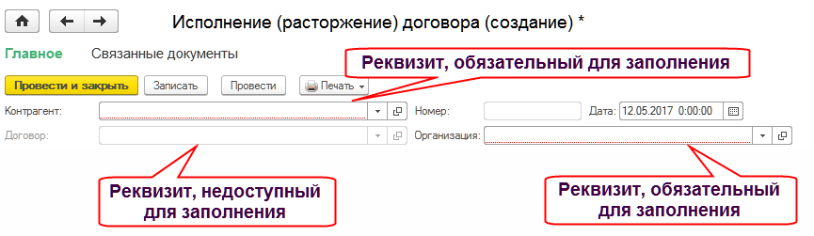
Рисунок 4.1 – Реквизиты документа

Печать документов
Большинство документов в системе могут формировать печатные формы. Все возможные печатные формы документов отображаются на командной панели документа, в подменю Печать (Рисунок 4.2).
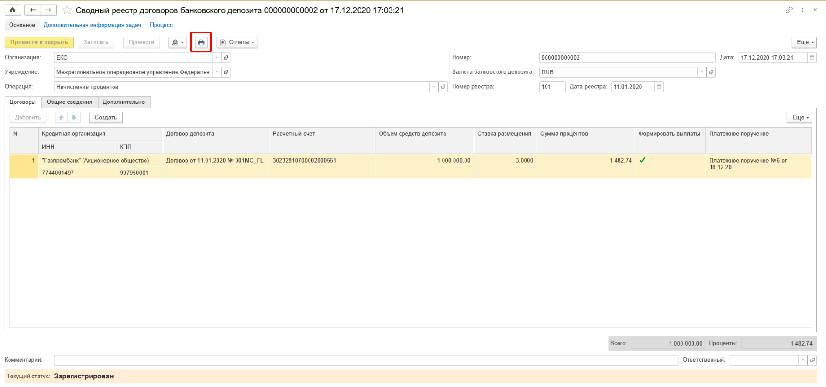
Рисунок 4.2 – Подменю «Печать»
Печатную форму можно распечатать (кнопка Печать) либо сохранить на локальный компьютер в виде файла (кнопка Сохранить).
При нажатии кнопки Печать печатная форма отправляется на текущий принтер пользователя. Для указания количества копий для печати используется поле Копий.
Состав команд окна предварительного просмотра может быть различным у разных пользователей и зависит от прав текущего пользователя.

Журнал проводок
Документ, при его отражении в учете, делает записи в Журнал проводок.
Для просмотра записей Журнала проводок по сформированным бухгалтерским проводкам необходимо в документе нажать на кнопку Отчеты и выбрать Движение документа (Рисунок 4.3).
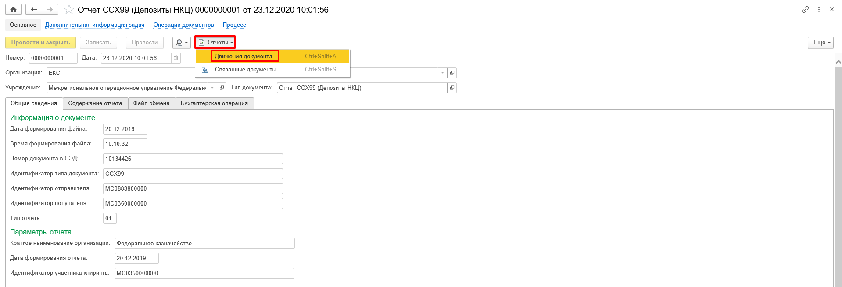
Рисунок 4.3 – Просмотр «Журнала проводок»

Связанные документы
Документ, сформированный при загрузке данных из внешних систем или при создании на основании другого документа, имеет связь с другими документами.
Для просмотра связанных документов необходимо в документе нажать на кнопку Отчеты и выбрать Связанные документы (Рисунок 4.4).
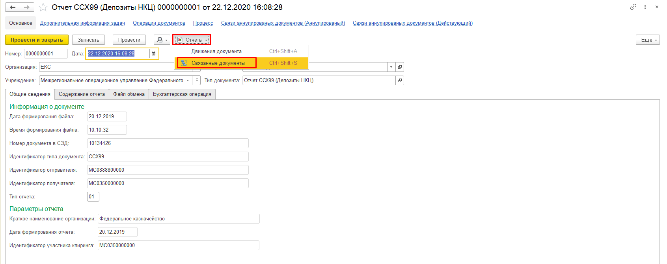
Рисунок 4.4 – Связанные документы

Аналитические отчеты
Аналитические отчеты могут применяться для получения итоговой и детальной информации по любым разделам казначейского учета. Они оперируют такими общими понятиями, как Счет, Субконто, Валюта и т. д.
Открыть форму аналитических отчетов можно с помощью команды Стандартные отчеты в разделе Ведение учета меню функций Отчеты (Рисунок 4.5).
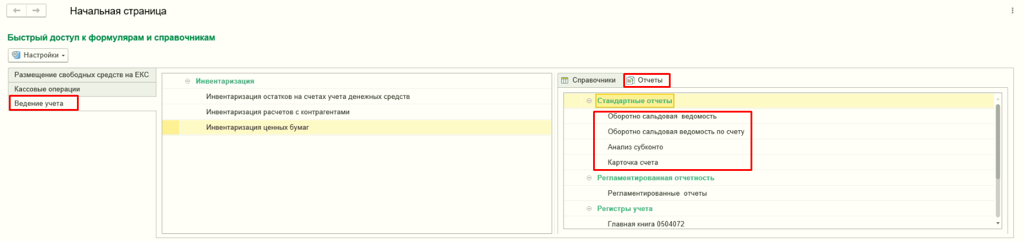
Рисунок 4.5 – Стандартные отчеты
Для настройки аналитического отчета необходимо в верхней части формы указать значения реквизитов Период и Организация. Для некоторых отчетов также требуется указать счет.

Панель настройки – вкладка «Основные»
Более детальная настройка отчета может предусматривать настройку отбора, сортировки, оформления и т. д. Детальная настройка выполняется с помощью панели настройки, для вызова которой следует использовать кнопку Настройки (Рисунок 4.6).
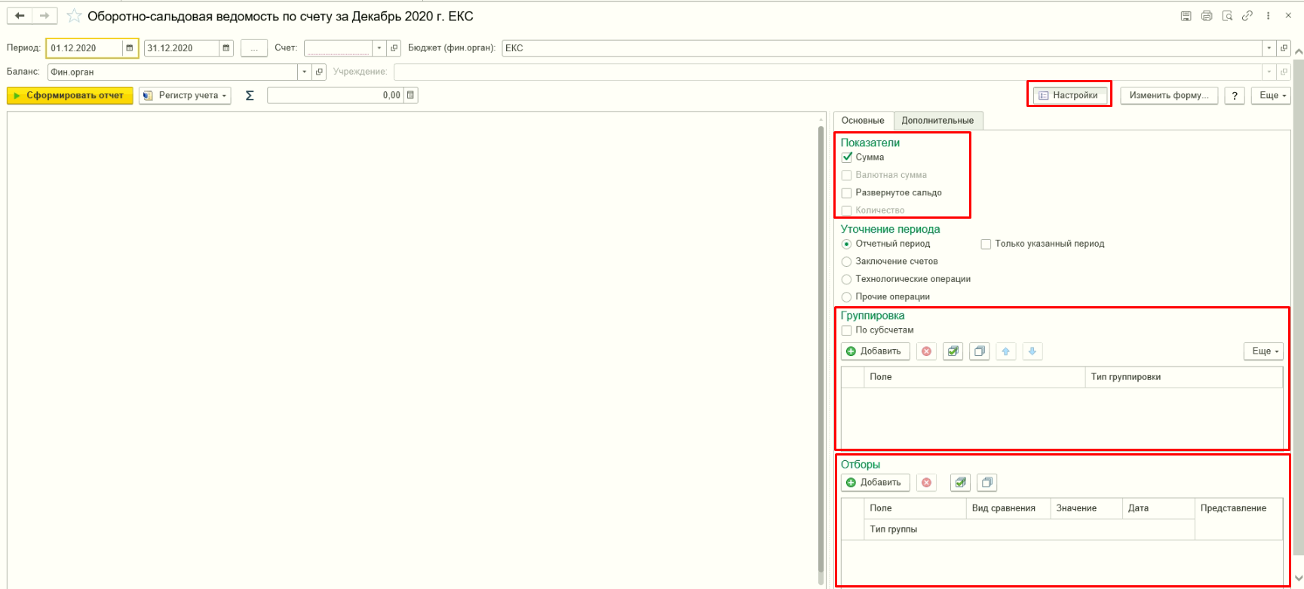
Рисунок 4.6 – Настройки аналитического отчета
Детальная настройка выполняется для следующих групп параметров:
- Показатели. Для вывода в отчет того или иного показателя следует установить в панели Показатели соответствующий флажок: Сумма, Валютная сумма, Развернутое сальдо и т. д.
- Группировка. Панель Группировка позволяет задать группировку данных по контрагентам, договорам, КБК, АКПВ и т. д. Порядок группировки можно изменить с помощью кнопок Вверх или Вниз.
- Отборы. Панель Отборы позволяет выбрать параметр или реквизит, по которому в отчете будет выполнен отбор, а также задать вид сравнения: равно, в списке и т. д.
В колонке Поле следует выбрать параметр или реквизит, доступный для настройки отчета. В колонке Значение указывается конкретное значение выбранного параметра или реквизита.
В колонке Вид сравнения необходимо указать условие сравнения:
- Равно – параметр должен быть точно равен значению.
- Не равно – параметр не равен значению.
- В списке – параметр должен быть равен одному из значений, указанных в графе Значение. При выборе данного условия в поле Значение можно указать список значений.
- В группе – параметр должен быть равен либо самому значению, либо подчиненному значению.
- В группе из списка – аналогично предыдущему условию для списка значений.
- Не в списке – параметр должен быть не равен ни одному значению.
- Не в группе – параметр не должен быть равен ни самому значению, ни подчиненным значениям.
- Не в группе из списка – аналогично предыдущему условию для списка значений.
- Заполнено (Не заполнено) – отбор по заполненным (незаполненным) значениям.
Если в табличной части указать два или более условия заполнения нескольких строк, то при отборе данных для формирования отчета будет проверяться одновременное соблюдение всех указанных условий.

Панель настройки – вкладка «Дополнительные»
Панель настройки – вкладка «Дополнительные» (Рисунок 4.7).
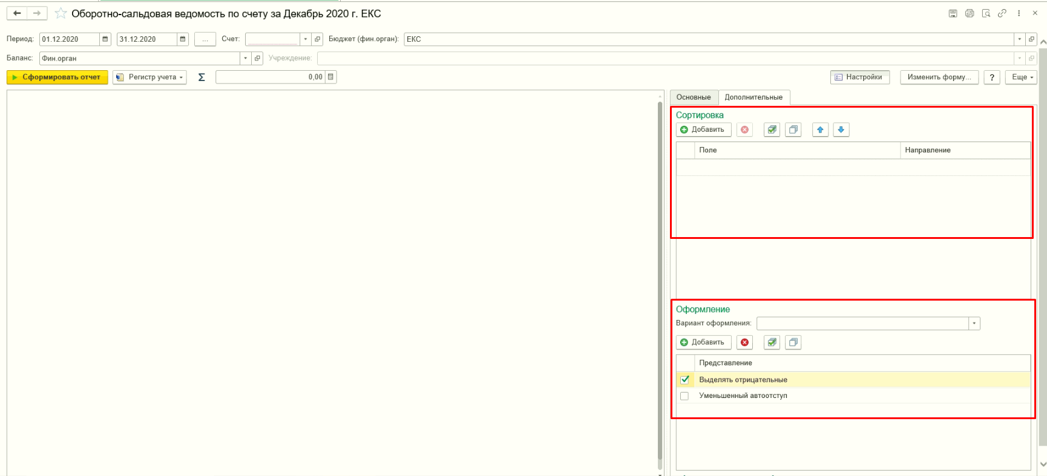
Рисунок 4.7 – Дополнительные настройки аналитического отчета
Дополнительные настройки аналитического отчета представлены следующими настройками:
- Сортировка. Панель Сортировка позволяет упорядочить значения по полям отчета. Например, значение параметра Сальдо на начало периода можно сортировать по возрастанию или убыванию значений.
- Оформление. Панель Оформление позволяет управлять настройками заголовка, выводом подписей, выделением отрицательных остатков и т. д. Также с ее помощью можно выбрать вариант оформления отчета.

Формирование отчета
Для формирования отчета можно использовать кнопку командной панели Сформировать отчет (Рисунок 4.8) или сочетание клавиш Ctrl + Enter.
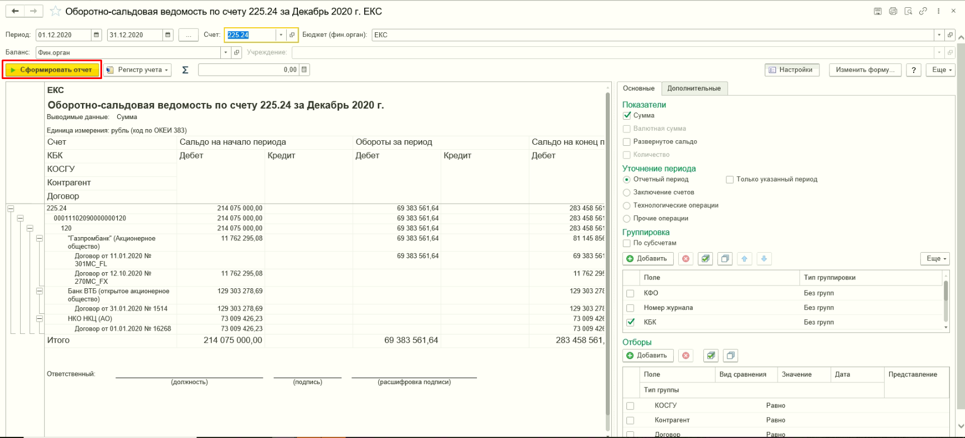
Рисунок 4.8 – Кнопка «Сформировать отчет»
Показатели в ячейках отчета, над которыми указатель мыши принимает вид лупы «», можно детализировать.
Для этого следует дважды щелкнуть мышью по такой ячейке или выделить ее и нажать далее клавишу «Enter». На экране отобразится вспомогательное окно, позволяющее выбрать вариант расшифровки, например, ОСВ по счету, Карточка счета, Анализ счета и т. д.
Для вывода формы с информацией о счете или для формирования детального отчета следует выбрать соответствующий вариант расшифровки щелчком левой клавиши мыши. Перечень возможных вариантов расшифровки определяется видом стандартного отчета.
Также стандартный отчет можно сохранить в файл на автоматизированное рабочее место или распечатать.
Для этого предназначены кнопки Печать и Сохранить в верхней правой части окна (Рисунок 4.9).
Рисунок 4.9 – Кнопки «Сохранить» и «Печать»

Регламентированные отчеты
Для формирования регламентированной казначейской отчетности предназначена команда Регламентированные отчеты в меню функций Отчеты раздела Ведение учета (Рисунок 4.10).
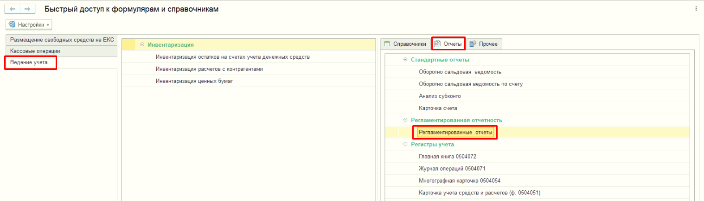
Рисунок 4.10 – Регламентированные отчеты
Для формирования отчета необходимо выбрать его на форме и открыть двойным щелчком мыши или нажав на клавишу Enter (Рисунок 4.11).
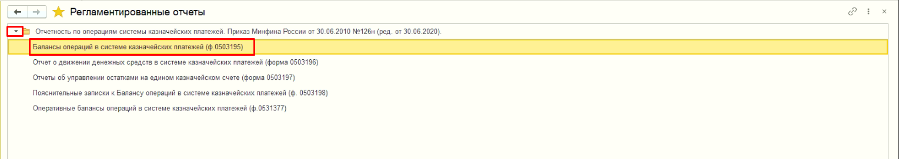
Рисунок 4.11 – Создание регламентированного отчета
В списке отчетов нажать на кнопку Создать.
Для заполнения отчета необходимо нажать на кнопку Заполнить. При успешном заполнении отчета будет сделана запись об автоматическом заполнении (Рисунок 4.12).
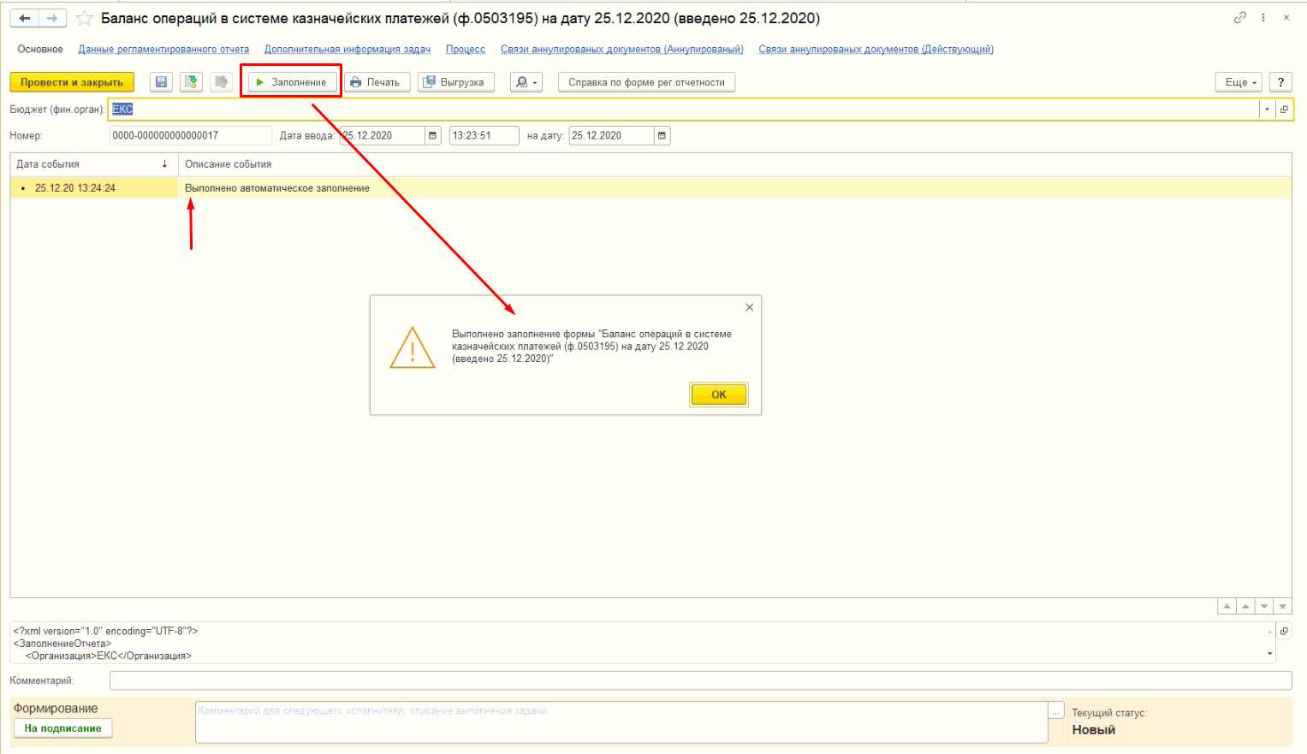
Рисунок 4.12 – Заполнение регламентированного отчета
Просмотр заполнения реквизитов отчета доступен при нажатии на ссылку Данные регламентированного отчета (Рисунок 4.13).
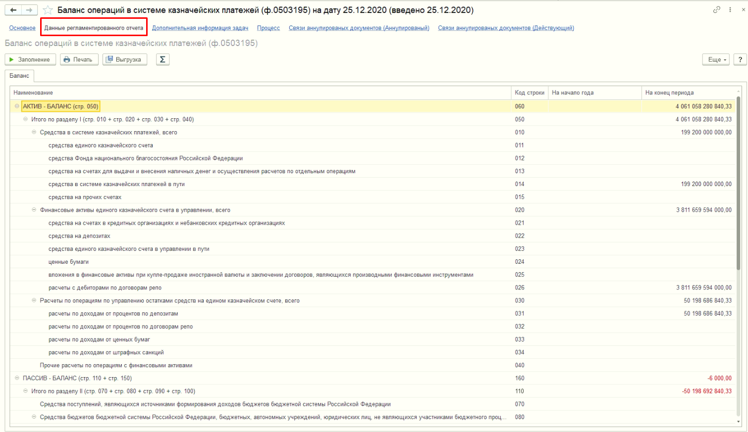
Рисунок 4.13 – Данные регламентированного отчета
При нажатии на кнопку Печать, регламентированный отчет можно распечатать или сохранить печатную форму на автоматизированное рабочее место, нажав на кнопку Сохранить.
По кнопке Выгрузка происходит выгрузка регламентированного отчета в файле формата TXT и дальнейшая его отправка (Рисунок 4.14).
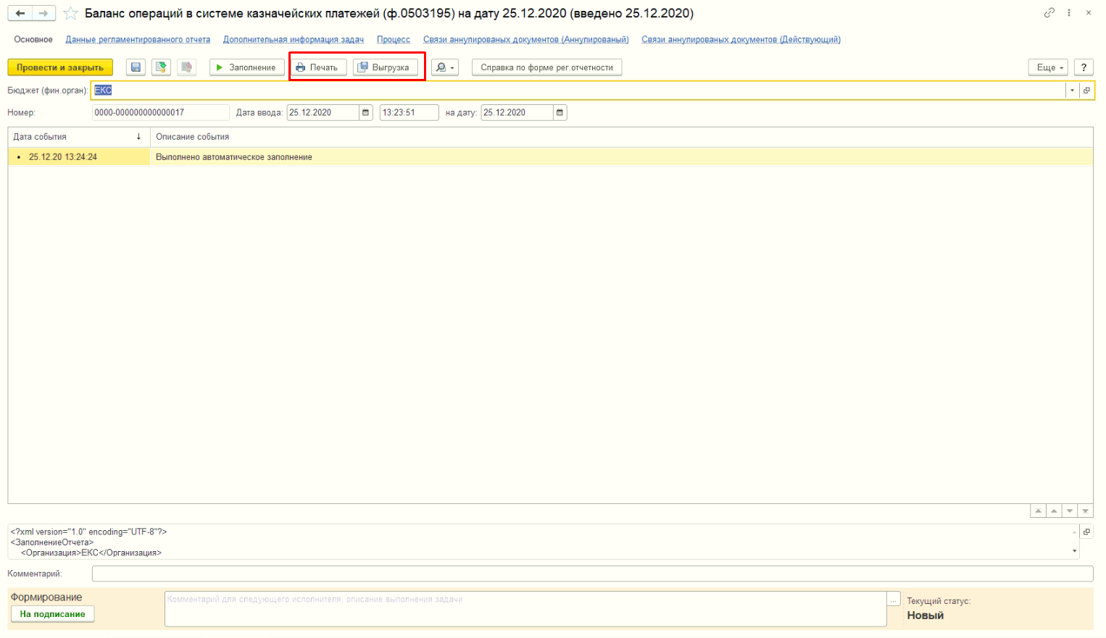
Рисунок 4.14 – Кнопки «Печать» и «Выгрузка»

Регистры казначейского учета
Для формирования регистров казначейского учета предназначен блок Регистры учета в меню функций Отчеты раздела Ведение учета (Рисунок 4.15):
- Главная книга (ф.0504072);
- Журнал операций (ф.0504071);
- Многографная карточка (ф.0504054);
- Карточка учета средств и расчетов (ф.0504051).
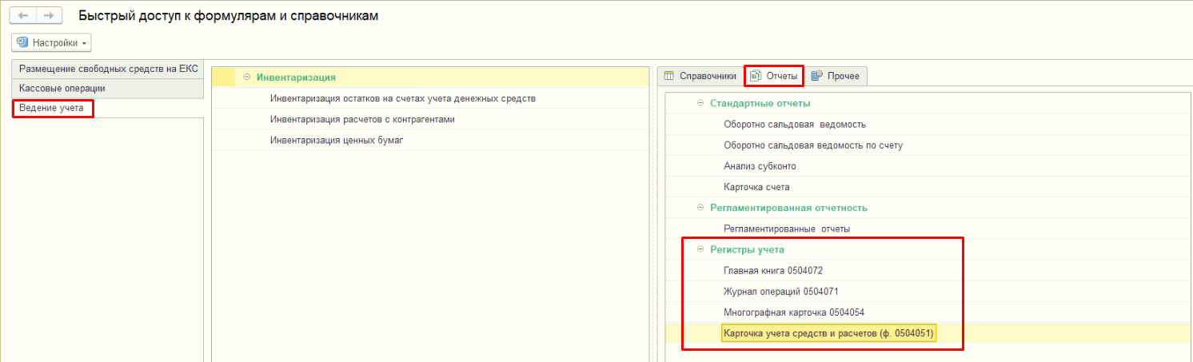
Рисунок 4.15 – Регистры казначейского учета
Для создания и заполнения регистра казначейского учета необходимо нажать на кнопку Создать.
На форме необходимо заполнить параметры формирования регламентированного регистра учета и нажать на кнопку Сформировать (Рисунок 4.16).
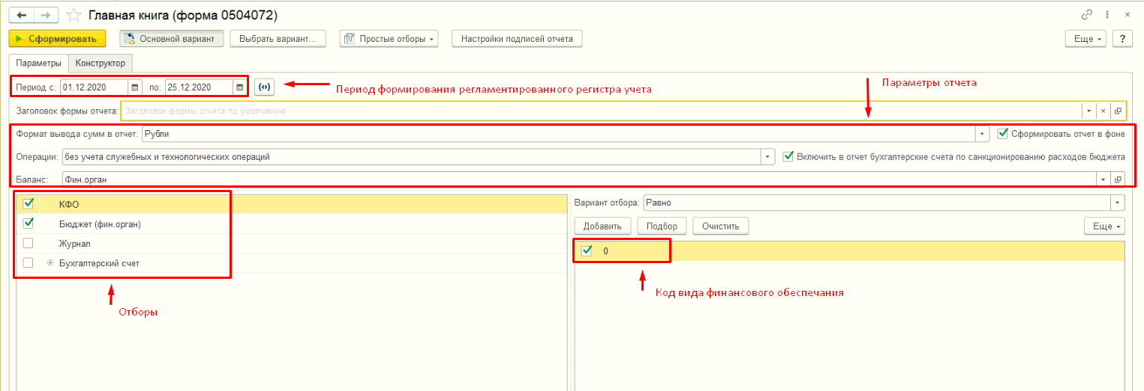
Рисунок 4.16 – Пример заполнения параметров формирования Главной книги
Кнопка Настройки подписей отчета позволяет изменить параметры подписантов – ответственных лиц (Рисунок 4.17).
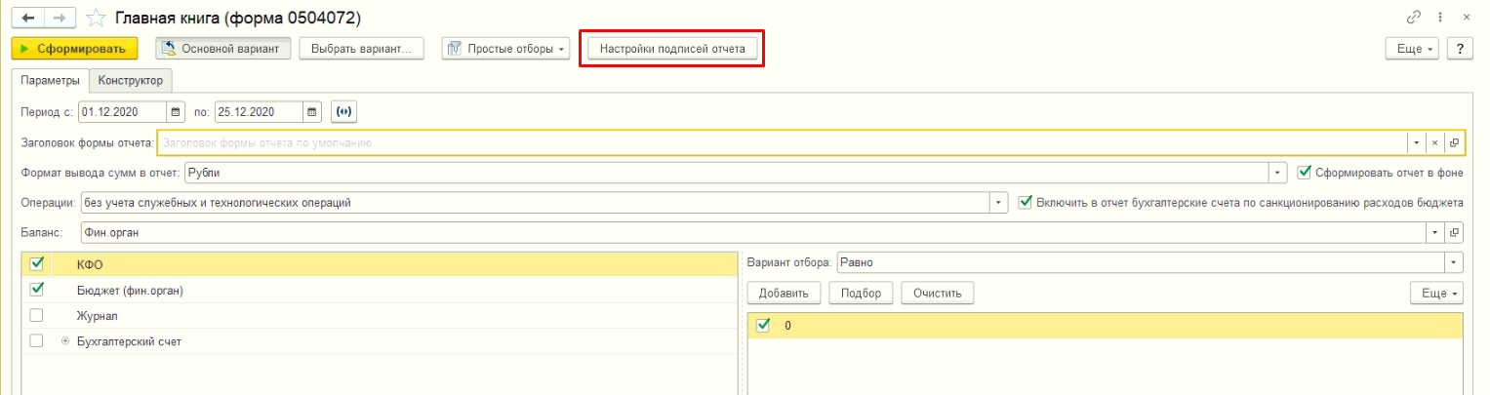
Рисунок 4.17 – Кнопка «Настройки подписей отчета»
При нажатии на кнопку Настройки подписей отчета выводится форма изменения подписантов (Рисунок 4.18):
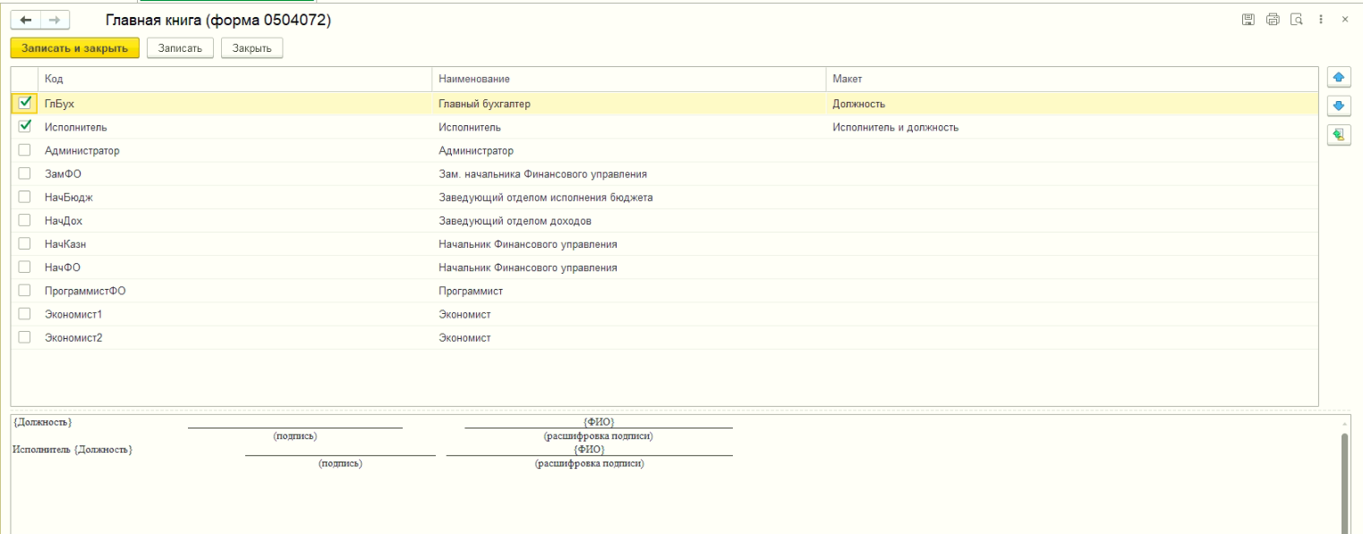
Рисунок 4.18 – Изменение подписантов
Кнопка Простые отборы позволяет включать и выключать параметр Без забалансовых счетов (Рисунок 4.19).
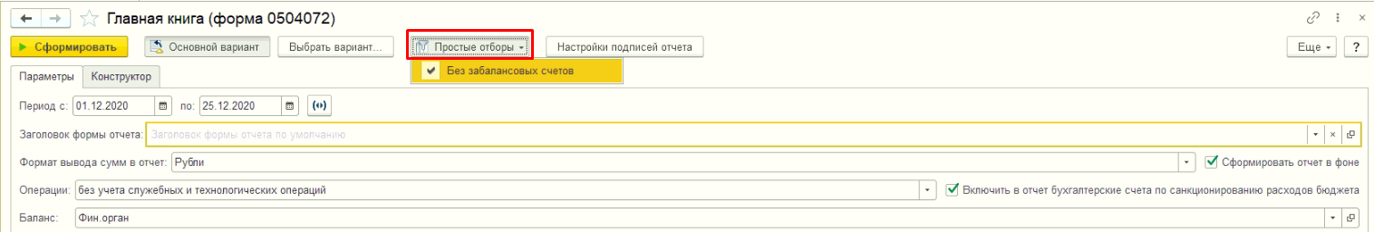
Рисунок 4.19 – Кнопка «Простые отборы»
Пример заполненного регистра казначейского учета Главная книга (ф.0504072) (Рисунок 4.20).
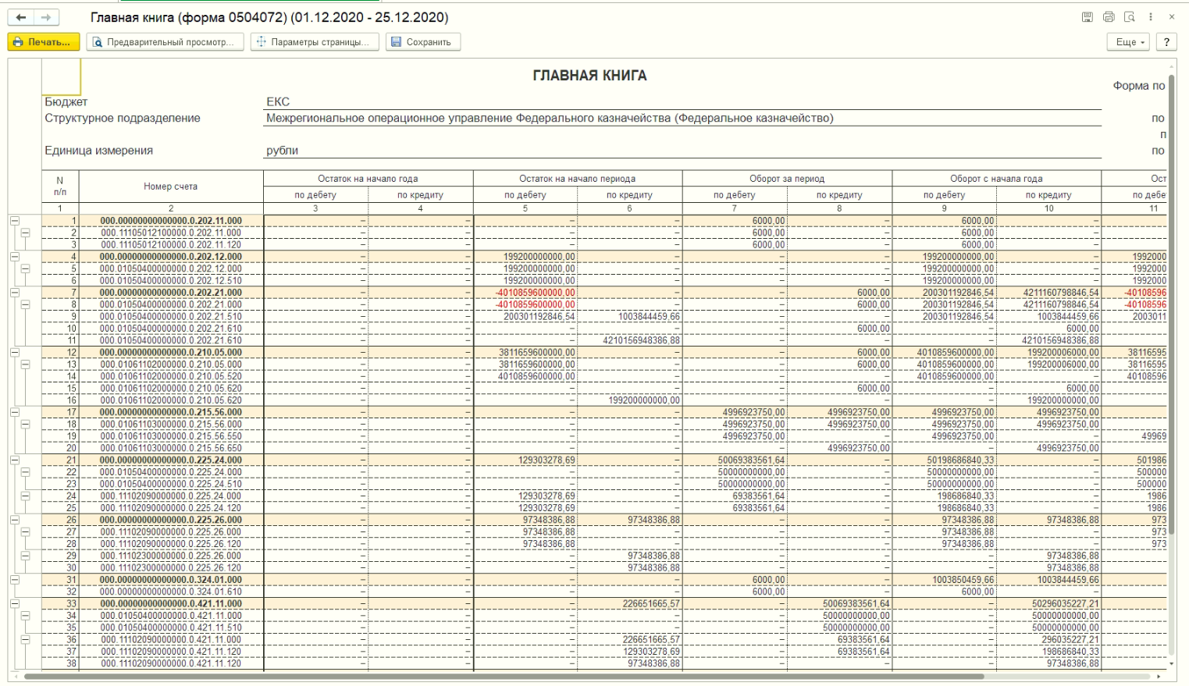
Рисунок 4.20 – Пример Главной книги
При нажатии на кнопку Печать, регистр казначейского учета можно распечатать.
При нажатии на кнопку Сохранить, регистр казначейского учета можно сохранить в необходимом формате на автоматизированное рабочее место.

Начало работы с программой
Перед началом ведения учета по размещению временно свободных средств на ЕКС необходимо заполнить справочники и выполнить первоначальную настройку для корректного формирования документов.
Порядок проведения работ по подготовке информационной базы к работе описаны в разделе 4.9.

Интерфейс программы
Интерфейс программы разделен на две части (Рисунок 4.21):

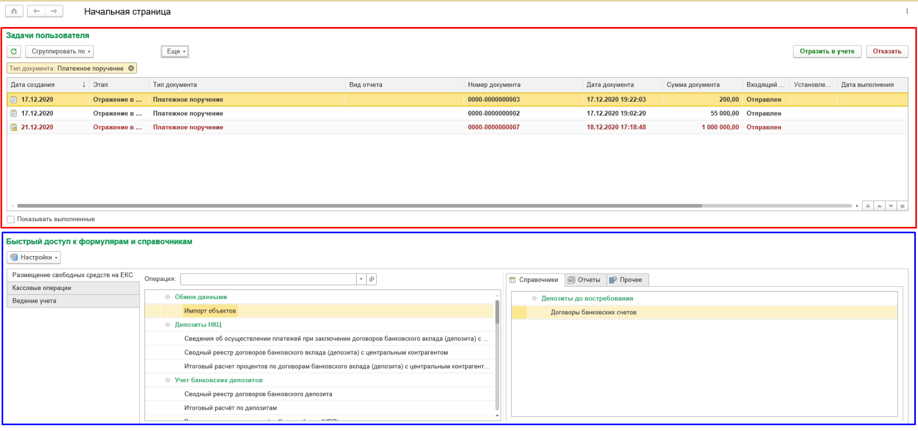
Рисунок 4.21 – Интерфейс программы
- Задачи пользователя – верхняя часть начальной страницы (обведена красным). В ней отображаются доступные для выполнения пользователем задачи.
- Быстрый доступ к документам и справочникам – нижняя часть начальной страницы. В левой части панели отображены разделы, в правой – команды, которые можно выполнить из выбранного раздела (Рисунок 4.22):
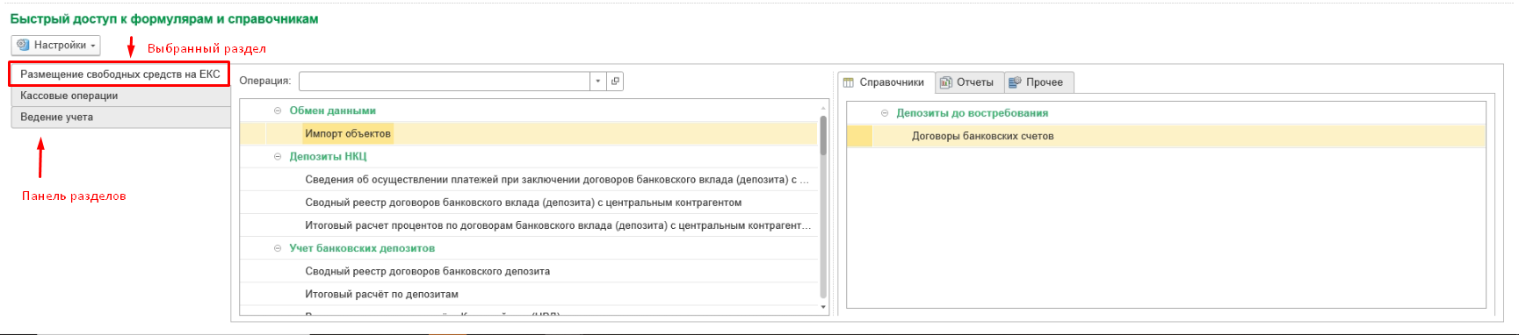
Рисунок 4.22 – Быстрый доступ к документам и справочникам
По командам панели открываются документы (документы), справочники, отчеты, необходимые при работе в МВУ ЕКС.
Состав команд панели быстрого доступа настраивается администратором в пользовательском режиме. Поэтому состав команд в рабочей базе данных может отличаться от скриншотов данного руководства.

Интерфейс «Задачи пользователя»
Список доступных пользователю учреждения задач зависит от перечня назначенных ему функциональных ролей (Рисунок 4.23).
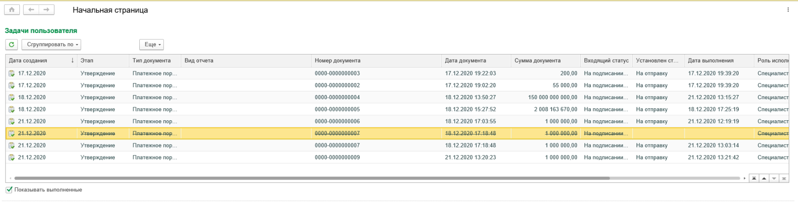
Рисунок 4.23 – Задачи пользователя
Интерфейс «Задачи пользователя» предназначен для отображения всех задач, которые пользователь может выполнить согласно назначенным ему ролям, и содержит следующую информацию:
- Дата создания – дата регистрации задачи;
- Этап – текущий этап обработки:
- Тип документа – наименование типа документа, регламентированного отчета;
- Номер документа – порядковый номер документа;
- Дата документа – дата создания документа;
- Входящий статус – входящий статус документа по отношению к текущему этапу его обработки, присвоенный по результату выполнения предыдущего этапа;
- Установлен статус – статус, присвоенный документу в результате выполнения текущего этапа;
- Дата выполнения – дата и время выполнения текущего этапа обработки документа;
- Роль исполнителя – наименование роли. У пользователей, обладающих данной ролью, задача отображается в общем списке задач к исполнению (до тех пор, пока она не будет принята к исполнению одним из пользователей из указанной группы);
- Описание выполнения – комментарий исполнителя текущего этапа, содержащий необходимые сведения для исполнителя последующего этапа. Это может быть описание результата выполнения этапа, замечания при возврате документа на доработку и т.д.;
- Описание постановки – входящий комментарий от пользователя, выполнившего обработку документа на предыдущем этапе;
- Исполнитель – пользователь базы данных. Реквизит заполняется после того, как один из пользователей, обладающих необходимой ролью, принимает задачу к исполнению.
В интерфейсе предусмотрена возможность фильтрации и сортировки по параметрам, перечисленным в списке выше, а также возможность группировки задач по следующим параметрам (Рисунок 4.24):
- тип документа;
- входящий статус;
- этап;
- роль исполнителя;
- исполнитель.
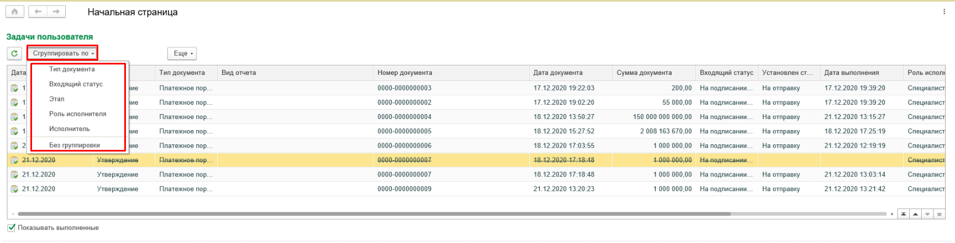
Рисунок 4.24 – Сортировка по параметрам
По умолчанию, ранее выполненные пользователем задачи на форме списка не отображаются. Для просмотра таких задач следует установить флаг Показывать выполненные в нижнем левом углу формы списка задач (Рисунок 4.25).
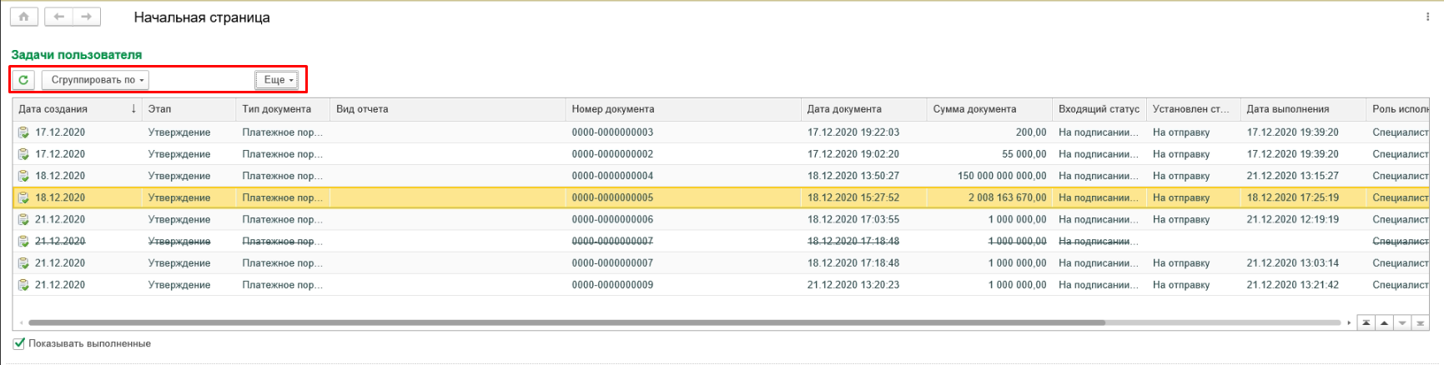
Рисунок 4.25 – Элементы управления
Переход к форме документа/отчета, для обработки которого была создана задача, производится по двойному щелчку левой кнопки мыши.
Для удобства работы со списком задач предусмотрены следующие элементы управления (Рисунок 4.26):
- Обновить или «»- обновление списка задач пользователя.
- Сгруппировать по – открытие списка возможных параметров группировки задач.
- Еще – открытие списка дополнительных настроек или действий над задачами. Среди них предусмотрены такие действия, как:
- Установить период – ограничение перечня отображаемых задач по дате их создания;
- Настроить список – инструмент для настройки интерфейса, включающий в себя возможности задания отборов, сортировки, условного оформления, группировки данных;
- Вывести список – формирование списка для возможности его сохранения в текстовом или табличном документе, а также вывода на печать;
- Открыть шаблон – переход к шаблону для ознакомления с процессом проведения документа;
- Отменить принятие к исполнению – отказ от исполнения задачи, ранее принятой пользователем к исполнению;
- Отменить выполнение – отмена выполнения последней задачи (этапа обработки документа);
- Процесс – переход к карточке процесса обработки документа;
- Версии документа – просмотр версий документа с возможностью перехода по ссылке к содержимому документа;
- Настройки оповещений о задачах – включение/отключение показа всплывающих оповещений, а также настройка интервала их вывода;
- Изменить форму – настройка перечня отображаемых реквизитов задачи в общем списке задач.
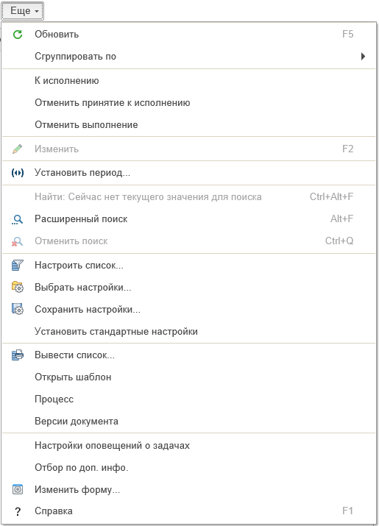
Рисунок 4.26 – Открытие списка дополнительных настроек
Также в интерфейсе отражаются дополнительные элементы управления – кнопки резолюций. Используются для вынесения решения на текущем этапе обработки документа. Отображение кнопок производится для выделенной в данный момент в списке задачи. Расположены кнопки резолюций в верхней правой части формы интерфейса. Количество элементов данного типа определяется настройкой шаблона процесса обработки документа. Например, для выделенной задачи на текущем этапе обработки, предусмотрено две кнопки: Отразить в учете и Отказать (Рисунок 4.27).

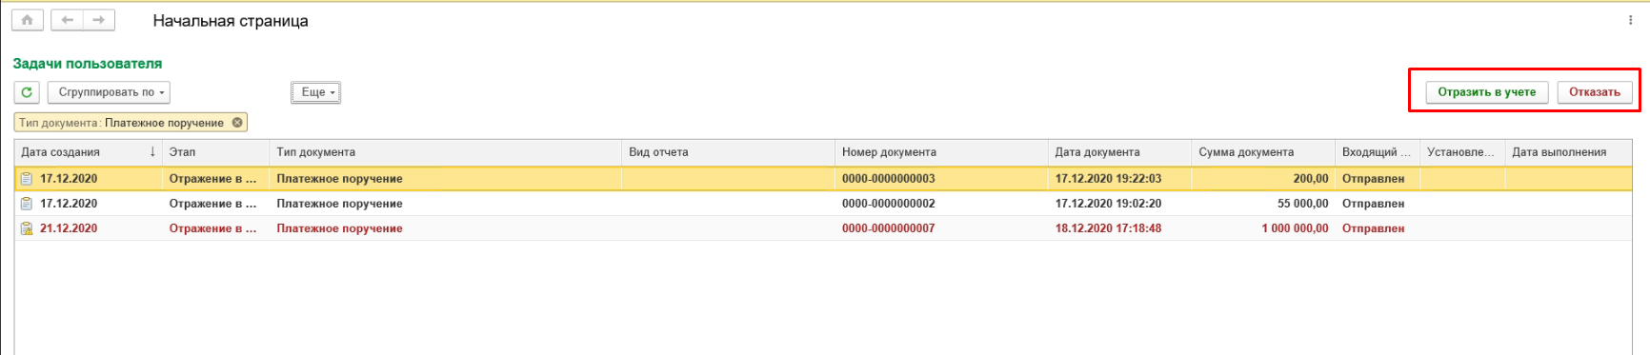
Рисунок 4.27 – Кнопки резолюций
Задачи, еще не принятые к исполнению, отражаются в списке жирным шрифтом.
Принятия задачи к исполнению выполняется одним из следующих способов:
- открыть форму документа из списка задач двойным кликом мыши. В открывшейся форме документа (регламентированного отчета) на панели статусной модели нажать на кнопку Принять задачу к исполнению (Рисунок 4.28);
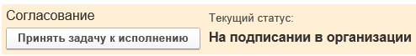
Рисунок 4.28 – Принятие задачи к исполнению из формы документа
- выделить соответствующую задачу на форме Задачи пользователя и нажать кнопку К исполнению на панели инструментов списка задач (Рисунок 4.29).
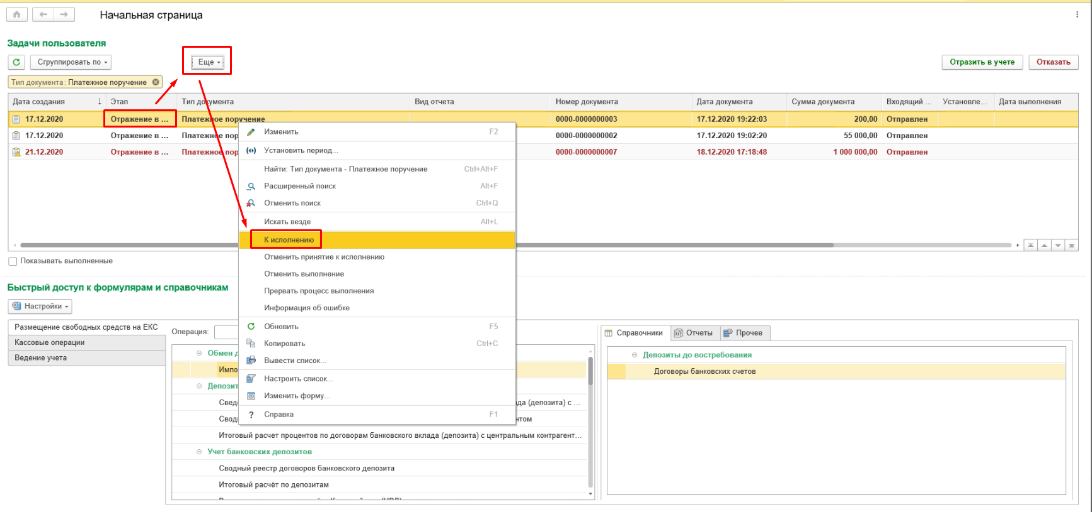
Рисунок 4.29 – Принятие задачи к исполнению
В данном случае задача принимается к исполнению текущим пользователем, но при этом формуляр автоматически не открывается.
Распределение задач между пользователями (принятие к исполнению), обладающими одинаковой ролью, позволяет исключить одновременную работу над одной задачей несколькими исполнителями. После того, как один из пользователей, обладающих необходимой для выполнения задачи ролью, принял задачу к исполнению, данная задача перестает отображаться в списке задач у остальных пользователей, обладающих такой же ролью.
Только после принятия задачи к исполнению у пользователя появляется возможность редактирования и изменения статуса у формуляра (Рисунок 4.30).
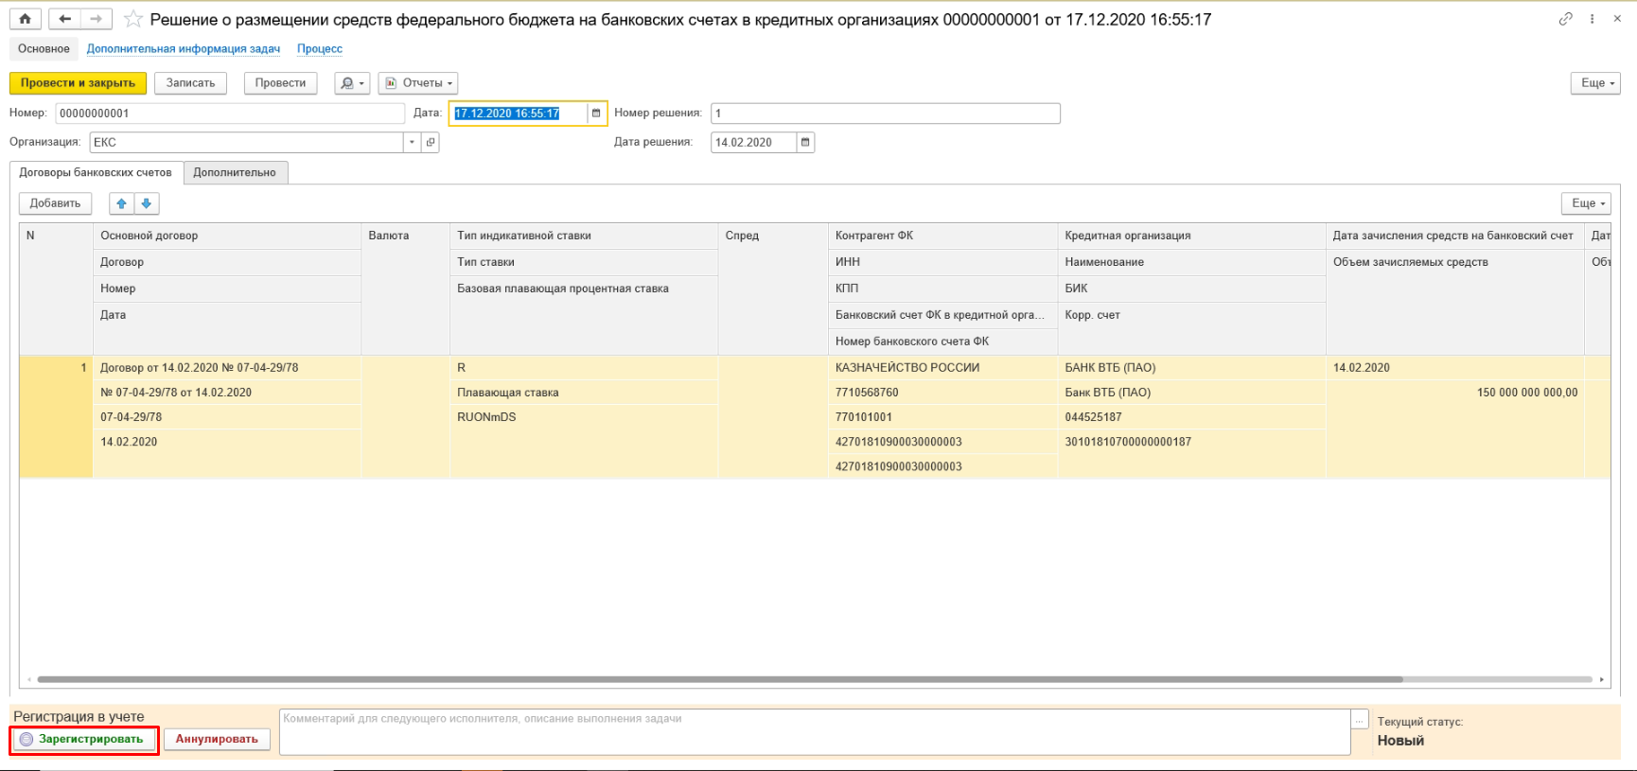
Рисунок 4.30 – Изменение статуса формуляра
Для отказа от исполнения задачи необходимо выделить соответствующую задачу и выбрать пункт Отменить принятие к исполнению в подменю кнопки Еще (либо в контекстном меню) (Рисунок 4.31).
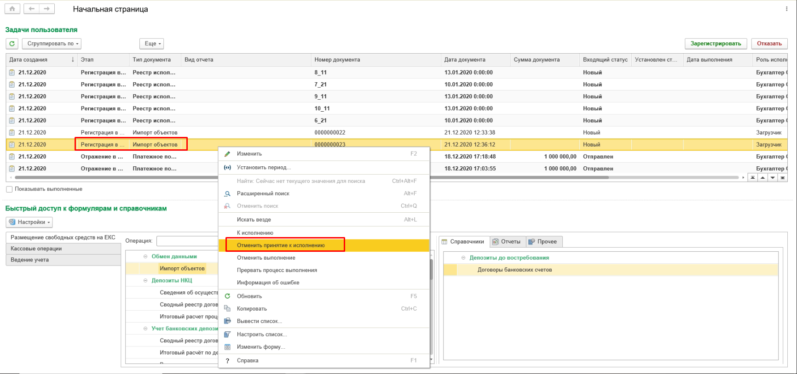
Рисунок 4.31 – Отмена принятия к исполнению
После того как пользователь, ранее принявший задачу к исполнению, отказался от ее исполнения, данная задача (после обновления списка) начинает снова отображаться в интерфейсе Задачи пользователя на начальной странице у пользователей, обладающих ролью, необходимой для ее выполнения.

Групповая обработка задач
Для случаев, когда исполнителю для выполнения этапа нет необходимости просматривать реквизиты документа/данные отчета и достаточно информации, отображаемой в списке задач к исполнению, предусмотрена возможность выполнения задачи без открытия формы документа/отчета. Для этого необходимо выделить в списке задачу и нажать кнопку с отображением соответствующей резолюции.
Данный механизм также можно применять и для группы задач. При этом необходимо соблюдать следующее условие: все выделенные задачи должны относиться к одному и тому же этапу процесса обработки документа.
Выбор резолюции в списке задач, среди возможных для данного этапа обработки документа, эквивалентен выбору резолюции непосредственно из формы ввода документа (Рисунок 4.32).
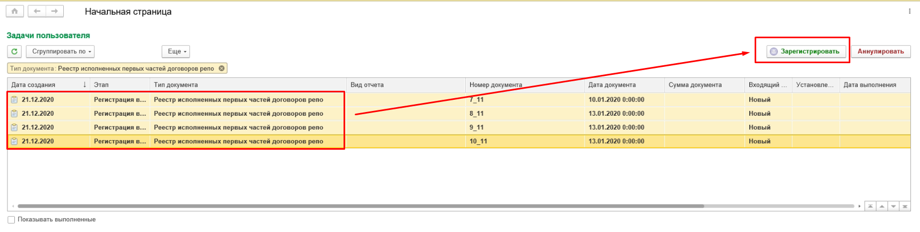
Рисунок 4.32 – Групповая обработка задач
Используемые для отображения списка задач обозначения:
- пиктограмма − задача по выполнению этапа обработки документа (новая либо уже принятая к исполнению пользователем);
- пиктограмма − задача, отражаемая красным цветом шрифта, − признак наличия ошибок (отсутствия значений у обязательных реквизитов) при выполнении этапа обработки документа;
- пиктограмма − выполненная задача;
- пиктограмма − выполняемая в настоящее время задача (группа задач) − информирование пользователей о недоступности для редактирования задач и связанных с ними документов;
- перечеркнутая задача − отмененная пользователем задача (Рисунок 4.34).
Отменить выполнение задачи (группы задач) можно из контекстного меню по команде Прервать процесс выполнения (если выполнение было запущено для группы задач, процесс прервется для всей группы задач) (Рисунок 4.33).
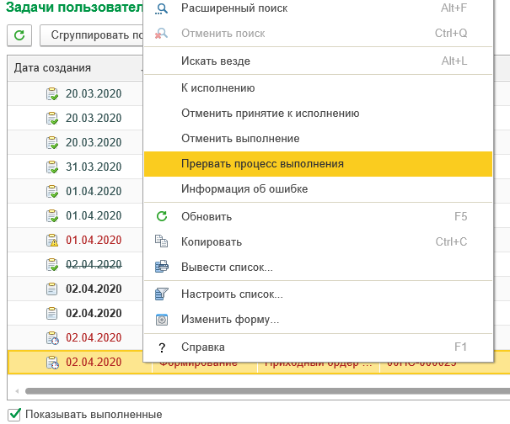
Рисунок 4.33 – Прерывание процесса выполнения задачи
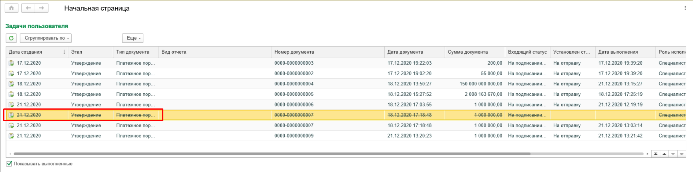
Рисунок 4.34 – Отображение задач в списке

Подготовка данных для работы в программе
Для корректной загрузки файлов из внешних систем и формирования документов, а также их автозаполнения необходимо выполнить все пункты, описанные в данном разделе.

Заполнение справочников и регистров

Заполнение шаблонов текста назначения платежа
Приемы создания шаблонов для автоматического формирования текста Назначение платежа расчетно-платежного документа рассмотрим на примере документа Платежное поручение.
В документе Платежное поручение существует возможность автоматического заполнения поля Назначение платежа: для этого в шапке документа есть кнопка Заполнить «Назначение платежа».
Перед тем, как воспользоваться функцией автозаполнения назначения платежа, ее необходимо настроить. Для этого требуется заполнить справочник Шаблоны текста «Назначение платежа».
Шаблоны текста назначения платежа создаются и хранятся в справочнике Шаблоны текста «Назначение платежа» (раздел Кассовые операции, блок Справочники во вкладке Быстрый доступ к формулярам и справочникам) (Рисунок 4.35).
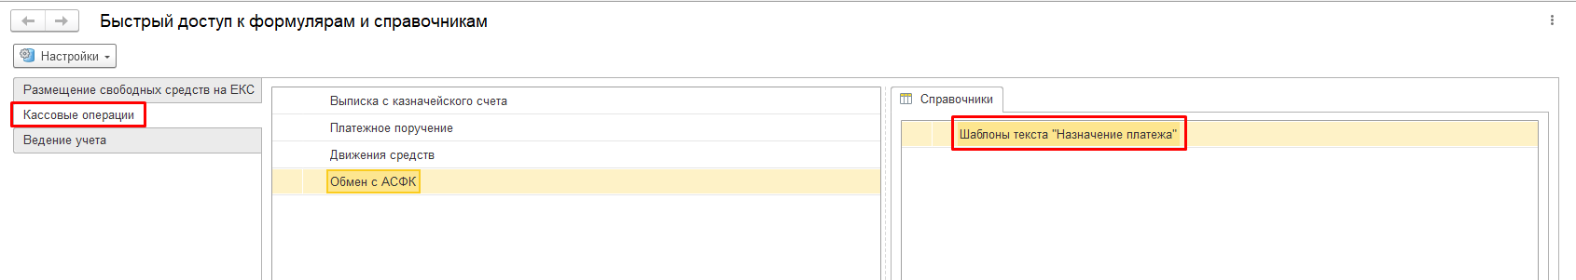
Рисунок 4.35 – Путь к шаблонам
Например, чтобы создать шаблон текста назначения платежа для документа Платежное поручение, в справочник Шаблоны текста «Назначение платежа» необходимо добавить новый элемент (Рисунок 4.36).
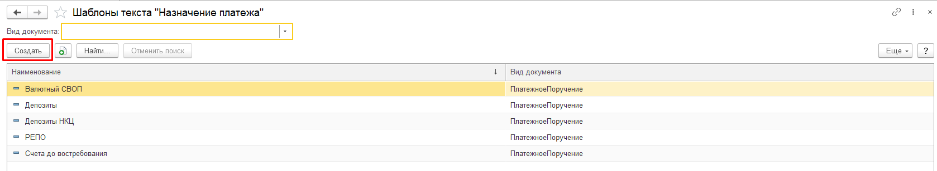
Рисунок 4.36 – Ввод нового шаблона – элемента справочника «Шаблоны текста «Назначение платежа»
В форме нового элемента следует указать наименование шаблона и вид документа, для которого он будет применяться (Рисунок 4.37).
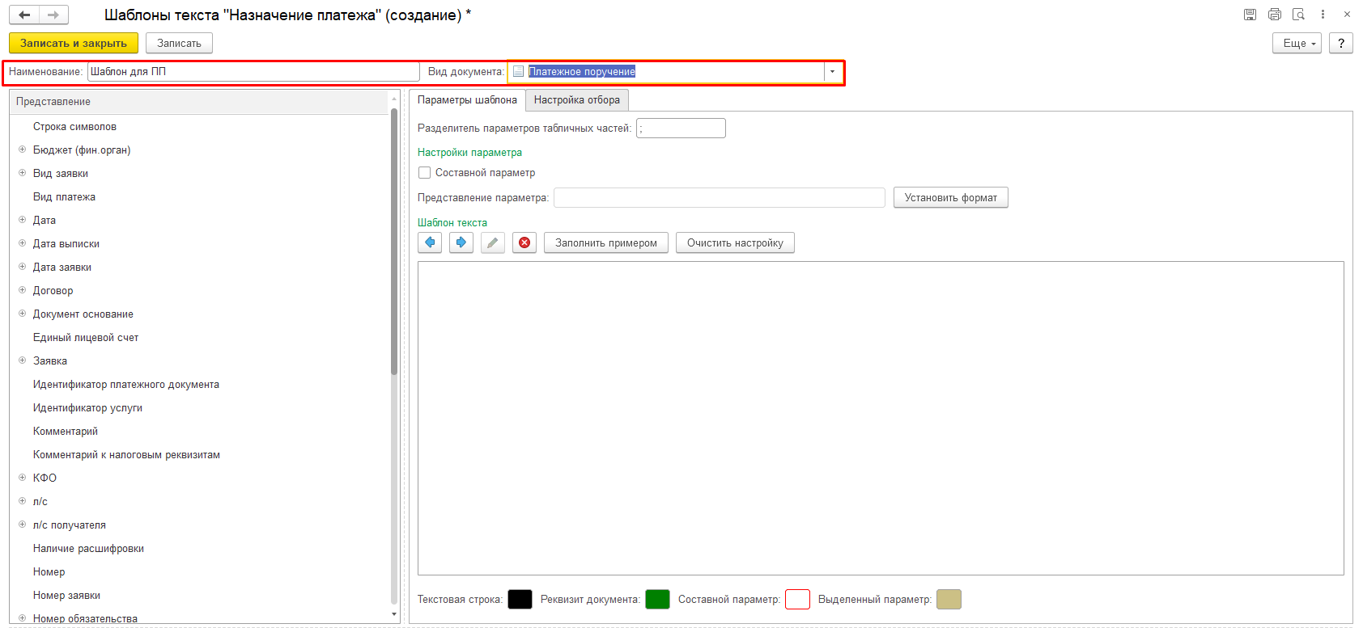
Рисунок 4.37 – Заполнение шаблона
В поле Шаблон текста создается шаблон текста назначения платежа. Чтобы в поле Назначение платежа выводился реквизит документа, например, КБК, заданный в документе, надо выбрать реквизит КБК в левой части формы и переместить его в правое поле Шаблон текста, дважды нажав левую клавишу мыши или клавишу Enter на клавиатуре компьютера.
В результате в окне Шаблон текста названия полей документа будут указаны в квадратных скобках (Рисунок 4.38).
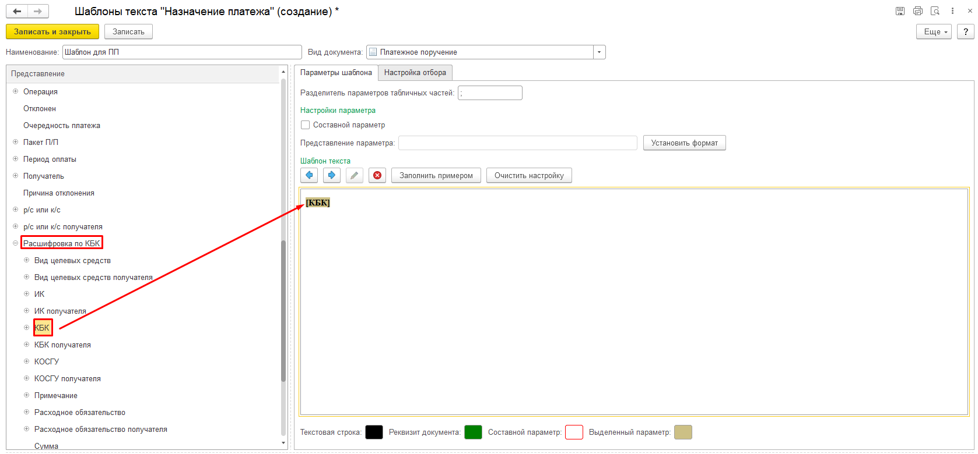
Рисунок 4.38 – Создание шаблона текста «Назначение платежа»
Кнопка Установить формат предназначена для установки определенного формата для реквизита документа. Например, при выборе поля с типом Дата, возможно указание формата даты (Рисунок 4.39).
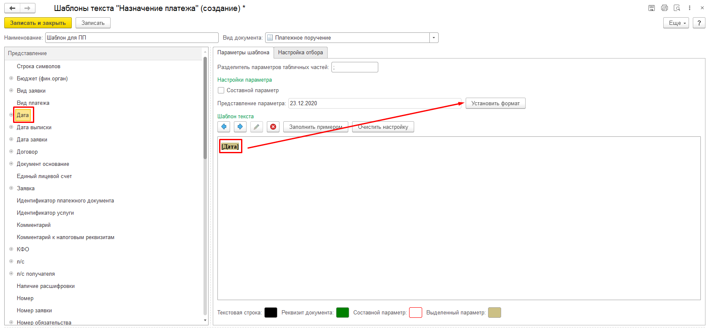
Рисунок 4.39 – Кнопка «Установить формат»
Пример форматирования даты представлен на рисунке 4.40.
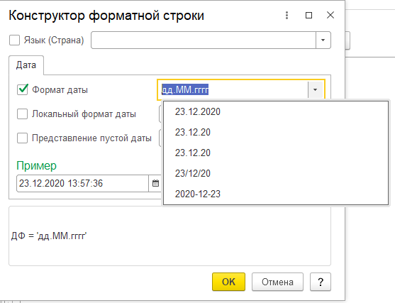
Рисунок 4.40 – Пример форматирования даты
Для ручного ввода текста в поле Шаблон текста, необходимо щелкнуть правой кнопкой мыши по содержимому поля Шаблон текста и выбрать Ввести строку символов (Рисунок 4.41).
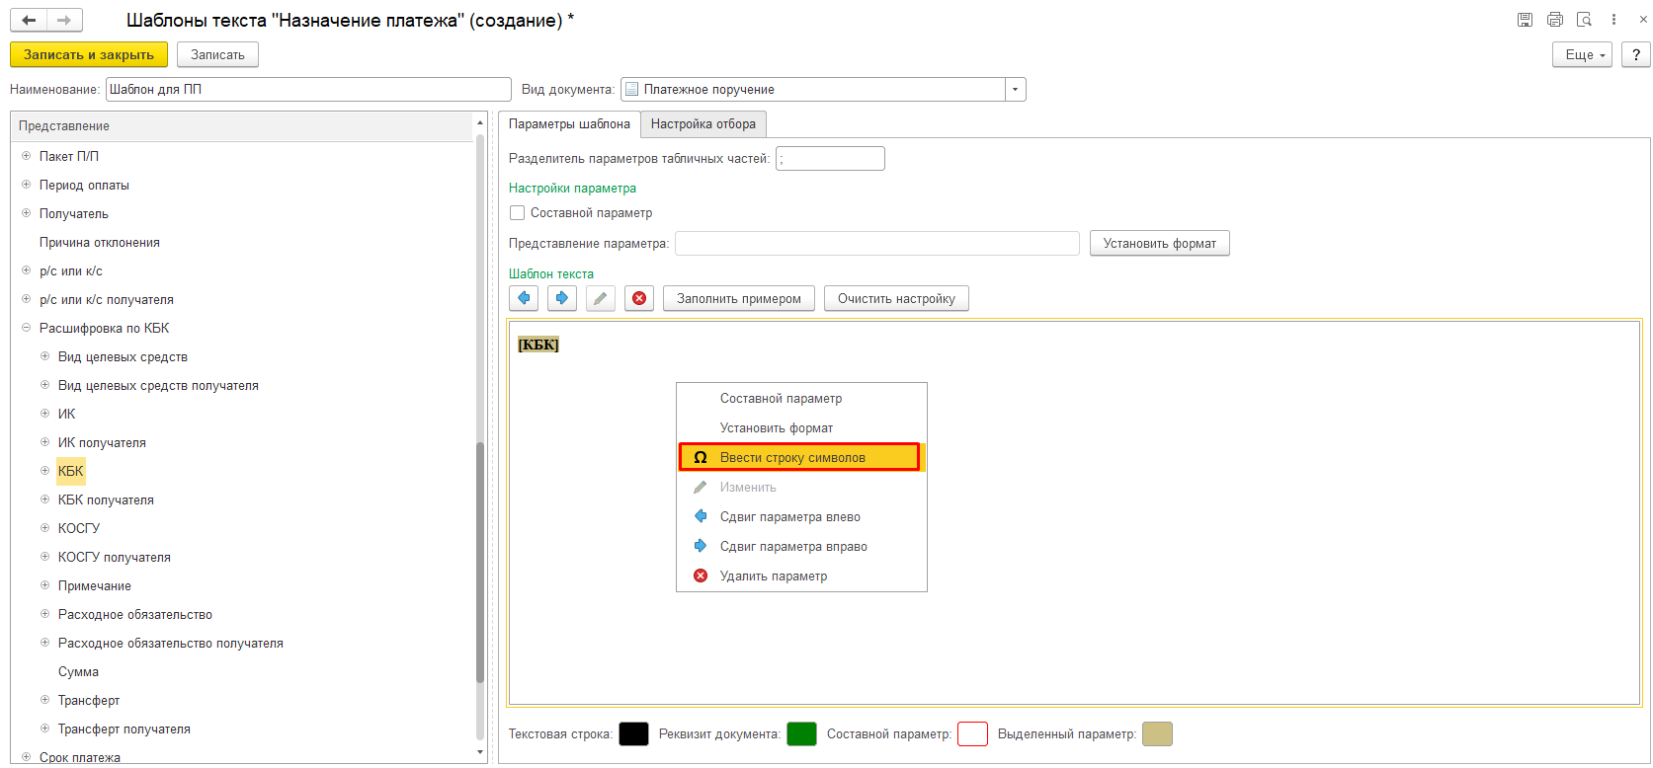
Рисунок 4.41 – Ввод строки символов
В поле Строка символов ввести текст, используя клавиатуру. Далее нажать на кнопку ОК (Рисунок 4.42).
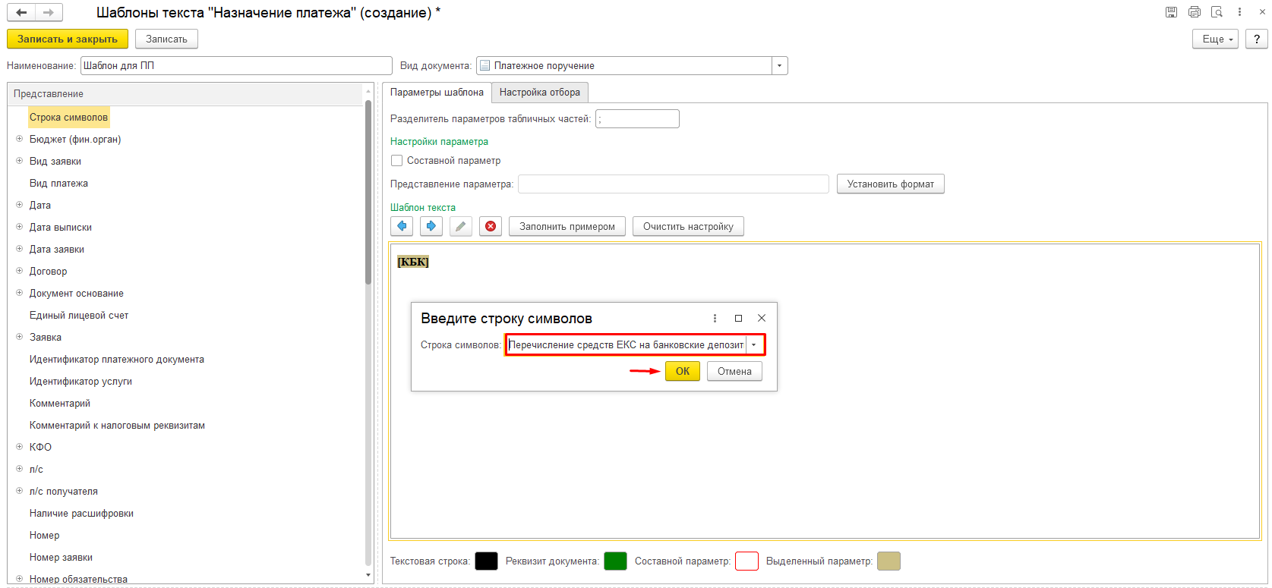
Рисунок 4.42 – Ввод текста
Кнопки и позволяют менять местами параметры в поле Шаблон текста.
Кнопка предназначена для редактирования строки символов.
Кнопка используется для удаления параметра из поля Шаблон текста.
При нажатии на кнопку Очистить настройку происходит удаление всех параметров из поля Шаблон теста (Рисунок 4.43).
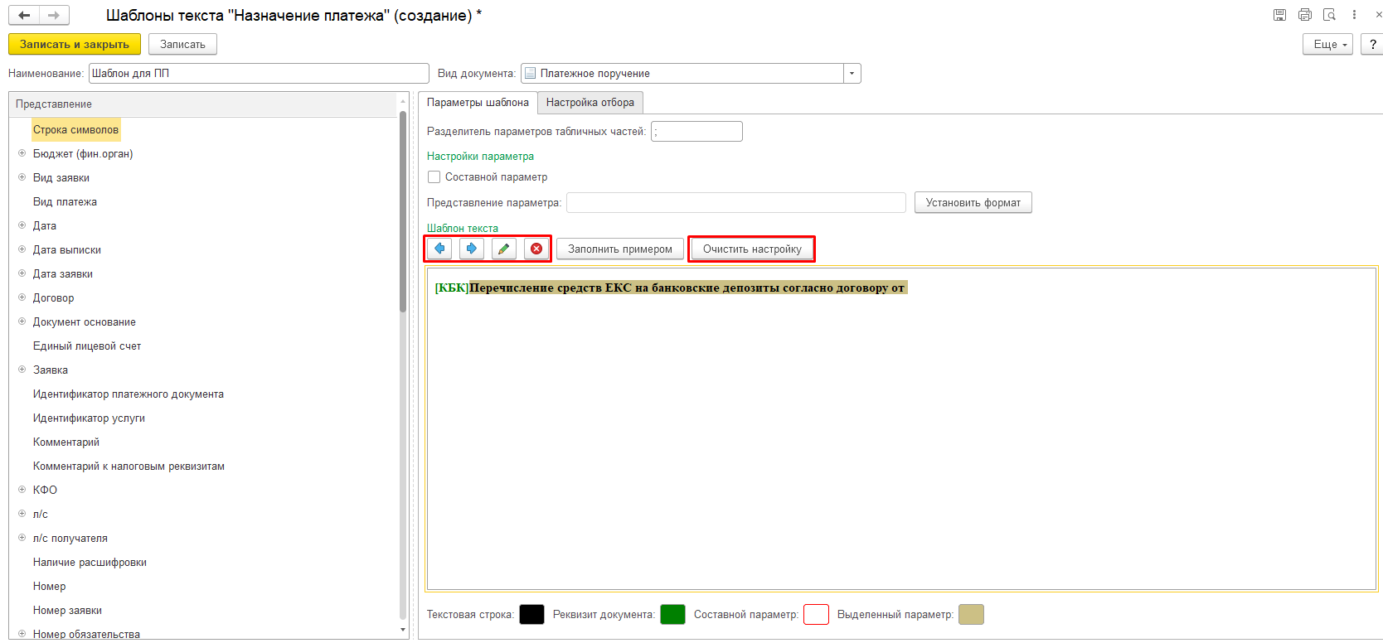
Рисунок 4.43 – Используемые кнопки
Для проверки заполнения Назначения платежа, необходимо выбрать Документ и нажать на кнопку Сформировать (Рисунок 4.44).
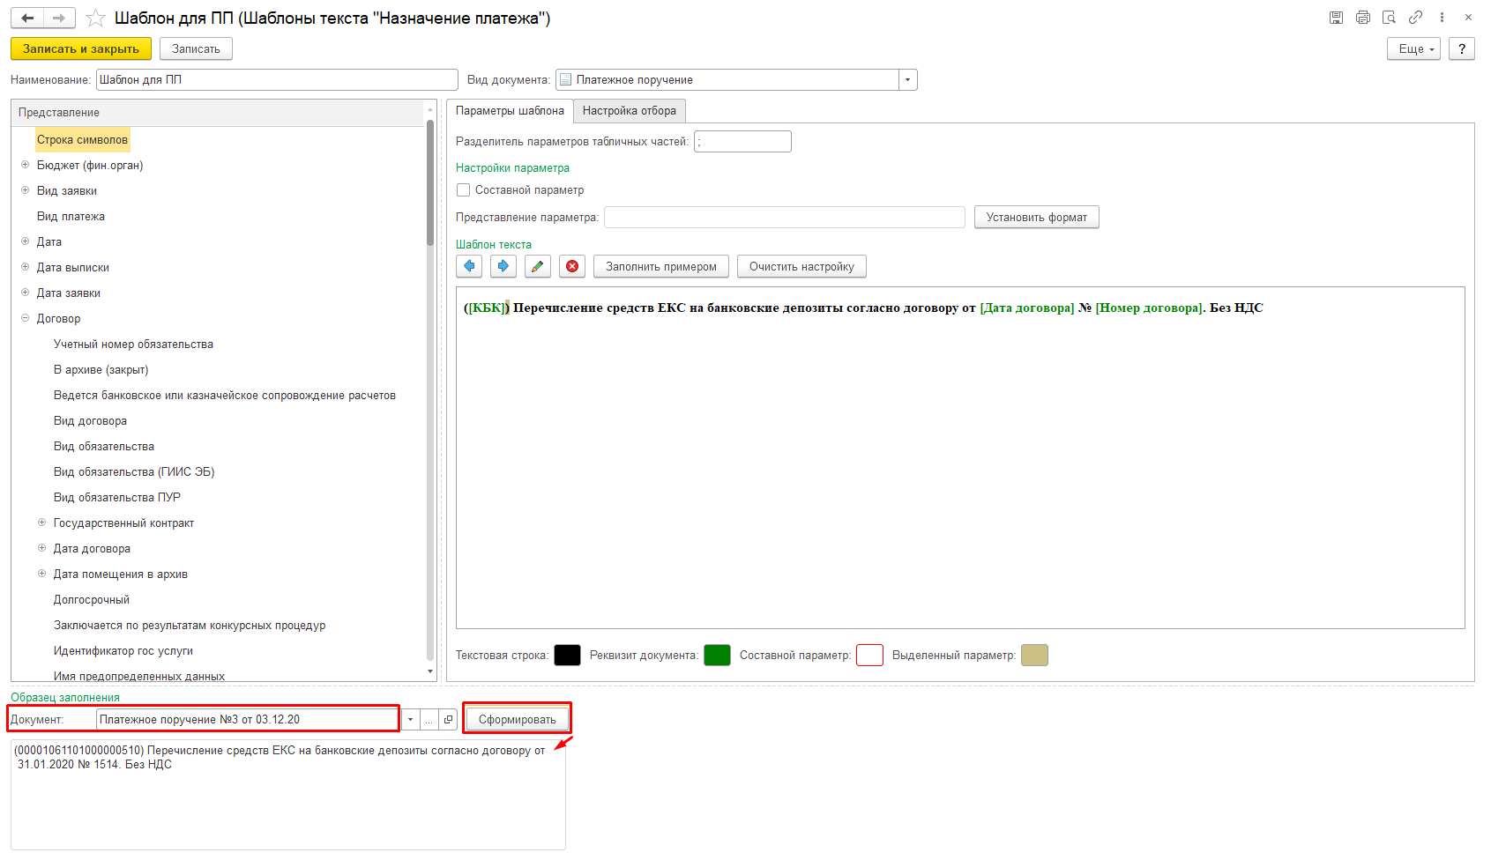
Рисунок 4.44 – Проверка заполнения шаблона текста «Назначение платежа»
Для сохранения шаблона в справочнике, необходимо нажать на кнопку Записать и закрыть.

Заполнение справочника «Контрагенты»
Справочник используется при ведении аналитического учета по счетам, для которых в плане счетов предусмотрен аналитический учет по субконто вида Контрагенты, а также для выписки первичных документов.
Справочник может включать неограниченное число уровней иерархии. Это позволяет группировать контрагентов по категориям и быстро их находить.
Справочник Контрагенты можно открыть с помощью команды Контрагенты меню функций Справочники раздела Ведение учета.
Для создания новой группы можно нажать кнопку Создать группу командной панели формы списка Контрагенты.
При вводе новой группы программа предлагает указать наименование группы. Также можно указать, в какую группу должна включаться вновь вводимая группа.
Для создания нового контрагента можно нажать кнопку Создать командной панели формы списка Контрагенты (Рисунок 4.45).
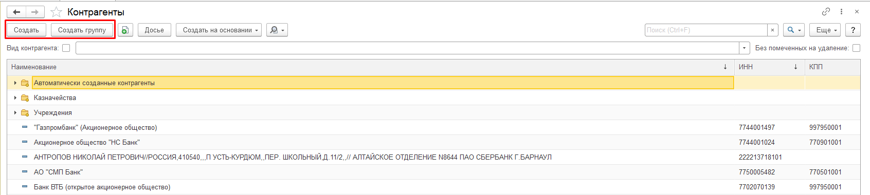
Рисунок 4.45 – Кнопки «Создать» и «Создать группу»
При вводе нового элемента программа предлагает заполнить в режиме диалога реквизиты, в которых будут храниться сведения о контрагенте (Рисунок 4.46).
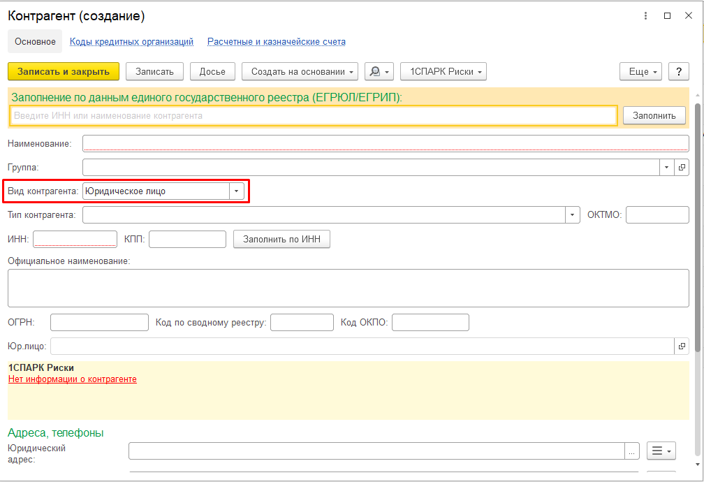
Рисунок 4.46 – Вид контрагента
При вводе в справочник нового контрагента ему автоматически присваивается внутренний учетный код.
Заполнение карточки контрагента следует начинать с реквизита Вид контрагента, который может принимать значения:
- Юридическое лицо;
- Физическое лицо.
Состав реквизитов, описывающих контрагента Юридическое лицо, отличается от состава реквизитов, описывающих контрагента Физическое лицо. Если контрагент вводится впервые, и он отсутствует в списке юридических или физических лиц, то после записи контрагента автоматически появится соответствующее юридическое или физическое лицо.
Важно! После записи контрагента изменить вид контрагента (юридическое или физическое лицо) уже невозможно.

Состав реквизитов для контрагента Юридическое лицо:
- Вид контрагента – (юридическое или физическое лицо);
- Тип контрагента – выбирается из списка:
- «1» – Участник бюджетного процесса;
- «2» – Государственное (муниципальное) бюджетное (автономное) учреждение;
- «3» – Финансовая (нефинансовая) организация государственного сектора;
- «4» – Иная нефинансовая организация;
- «5» – Иная финансовая организация;
- «6» – Некоммерческая организация, физическое лицо – производитель товаров, работ, услуг;
- «7» – Наднациональная организация или правительство иностранного государства;
- «8» – Нерезидент (за исключением наднациональных организаций и правительств иностранных государств);
- Группа контрагентов – классификационная группа справочника Контрагенты;
- Обособленное подразделение – флажок, после установки которого становится доступен реквизит Головная организация;
- Головная организация – выбирается из справочника Контрагенты;
- Наименование – краткое наименование контрагента, удобное с точки зрения его дальнейшего поиска в списке. Данное наименование будет использоваться в различных случаях, например, при выборе контрагента в процессе выписки первичных документов;
- Официальное наименование – официальное наименование контрагента в том виде, в котором его следует указывать в первичных документах;
- Сокращенное наименование – сокращенное официальное наименование контрагента. Может в дальнейшем использоваться при печати первичных документов;
- Страна регистрации – страна, в которой зарегистрировано юридическое лицо. Если юридическое лицо зарегистрировано в иностранном государстве, то для заполнения станут доступны реквизиты Наименование латиницей и Налоговый номер.
После ввода и записи значений реквизита Официальное наименование, а также иных реквизитов в карточке контрагента в справочнике Юридические лица появится карточка юридического лица, в которой реквизит Официальное наименование и другие реквизиты будут заполнены.
- ИНН – идентификационный номер налогоплательщика;
- КПП – код причины постановки на учет;
- ОГРН – основной государственный регистрационный номер, присвоенный контрагенту в едином государственном реестре;
- Код ОКПО – код организации по ОКПО;
- Код по сводному реестру – присвоенный код в Сводном реестре;
- Группа реквизитов Адреса, телефоны – в данной группе заполняются реквизиты Юридический адрес, Фактический адрес, Телефон и Адрес электронной почты Email.
Состав реквизитов для контрагента Физическое лицо:
- Вид контрагента – физическое лицо;
- Тип контрагента – выбирается из списка:
- «6» – Некоммерческая организация, физическое лицо – производитель товаров, работ, услуг;
- «7» – физическое лицо;
- Группа контрагентов – классификационная группа справочника Контрагенты;
- ФИО – фамилия, имя и отчество физического лица полностью. Например, «Романов Петр Алексеевич». Данное наименование будет использоваться в различных случаях, например, при выборе контрагента в процессе выписки первичных документов. После ввода и записи значений реквизита ФИО, а также других реквизитов в карточке контрагента в справочнике Физические лица появится карточка физического лица, в которой ФИО, а также иные реквизиты будут заполнены;
- Страна регистрации – страна, в которой зарегистрировано юридическое лицо;
- ИНН – указывается 12-значный ИНН физического лица;
- Группа реквизитов Адреса, телефоны – в данной группе можно указать значения параметров: Адрес места проживания, Адрес прописки, Адрес для информирования, а также Адрес за пределами России.
Пример заполнения карточки контрагента приведен на рисунке 4.47.
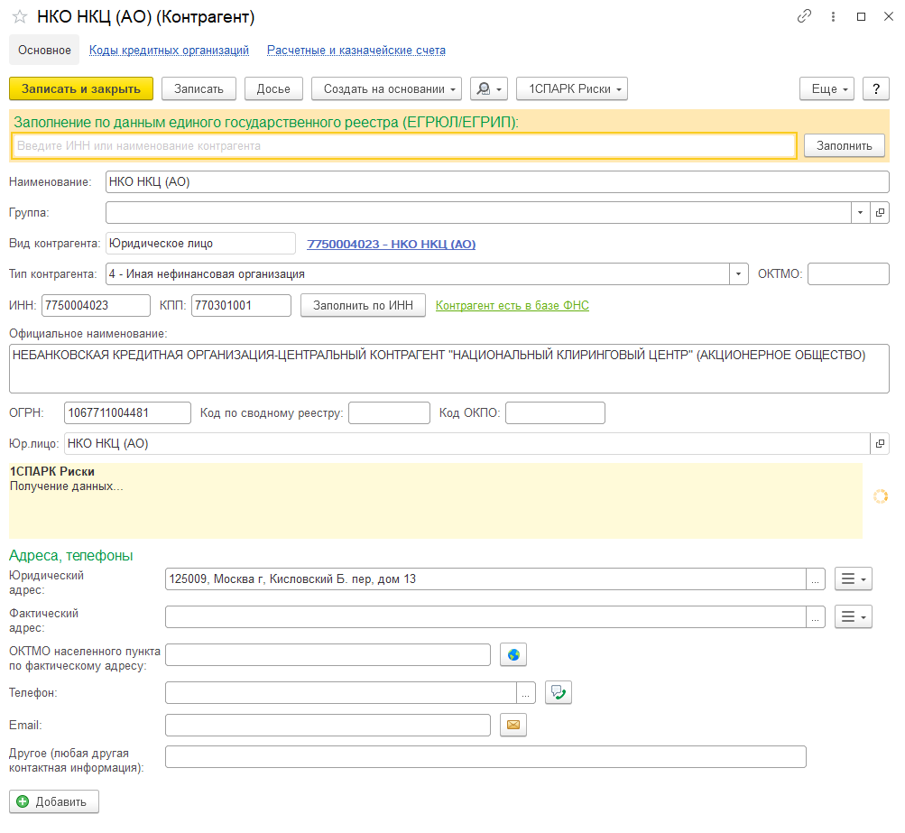
Рисунок 4.47 – Пример заполнения карточки контрагента

Заполнение справочника «Расчетные и казначейские счета»
После записи карточки контрагента с помощью кнопки Записать становится доступным для просмотра и ввода данных форма Расчетные и казначейские счета. Для открытия необходимой формы необходимо в карточке контрагента перейти нажать на Расчетные и казначейские счета (Рисунок 4.48).
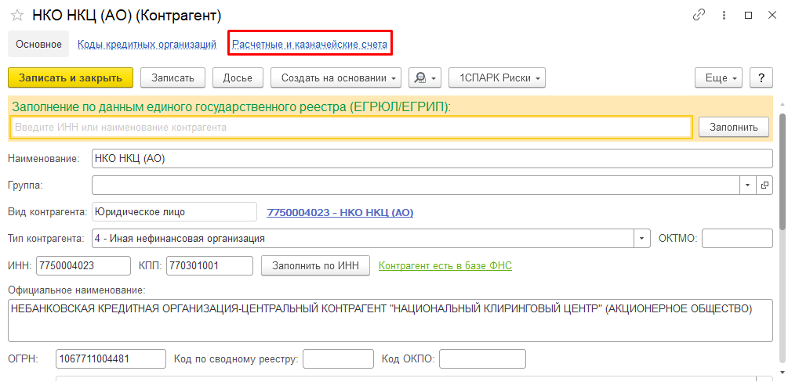
Рисунок 4.48 – Карточка контрагента
Реквизиты справочника будут автоматически подставляться в первичных документах, требующих их заполнения (например, в платежном поручении).
Для создания нового элемента необходимо нажать на кнопку Создать (Рисунок 4.49).
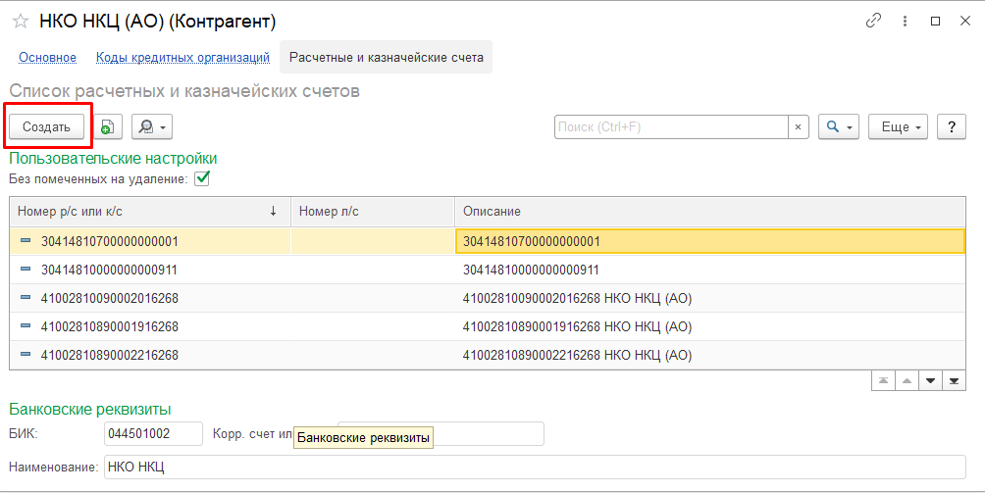
Рисунок 4.49 – Кнопка «Создать»
Пример заполнения расчетного счета контрагента приведен на
рисунке 4.50.
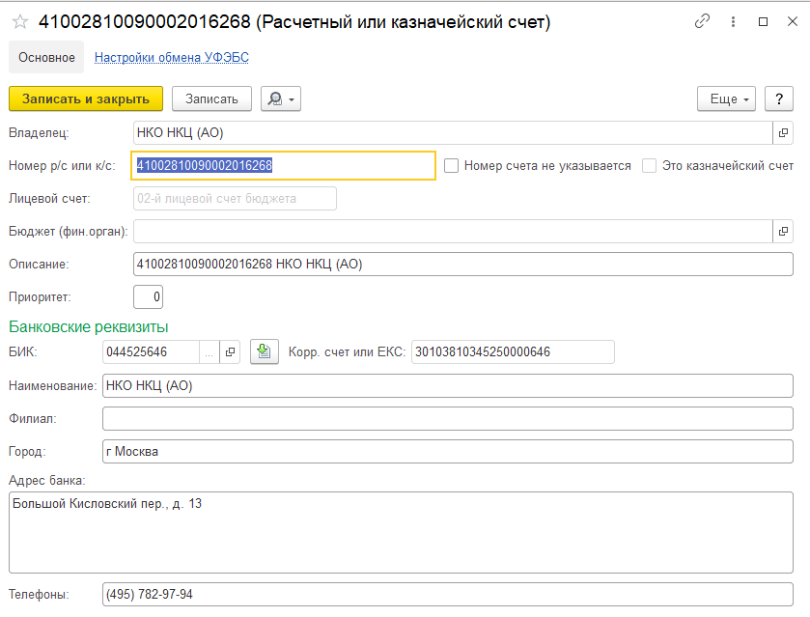
Рисунок 4.50 – Пример заполнения расчетного счета контрагента

Заполнение регистра сведений «Коды кредитных организаций»
После записи карточки контрагента с помощью кнопки Записать становится доступным для просмотра и ввода данных форма Коды кредитных организаций.
Для открытия необходимой формы необходимо в карточке контрагента перейти по ссылке Коды кредитных организаций (Рисунок 4.51).
Важно! Для корректной загрузки выписки по депозитному счету необходимо заполнить данный регистр.

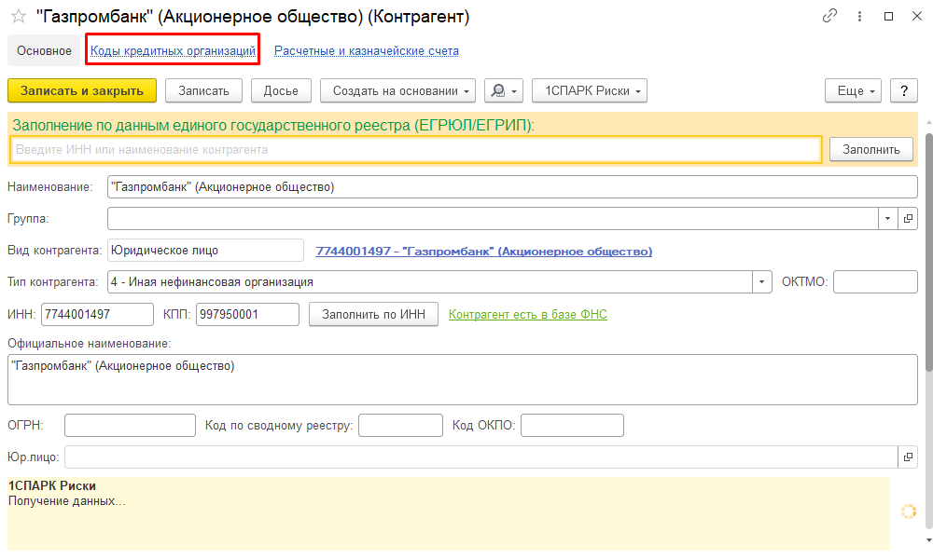
Рисунок 4.51 – Карточка контрагента
Для создания нового элемента необходимо нажать на кнопку Создать и заполнить следующие реквизиты:
- Период – начало действия записи. Рекомендуется первую дату указать равную началу текущего года, например, 01.01.2020;
- Код НРД;
- Кредитная организация – заполняется автоматически текущим элементом справочника Контрагенты;
- Дата подписания генерального соглашения;
- Наименование кредитной организации.
Пример заполнения приведен на рисунке 4.52.
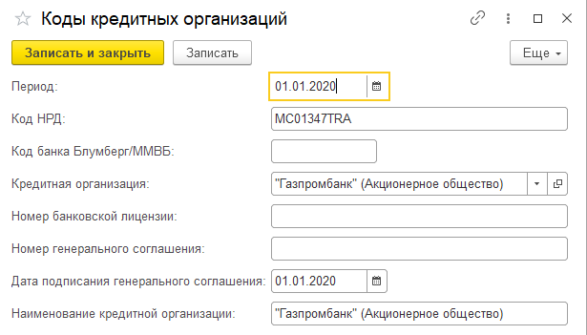
Рисунок 4.52 – Пример заполнения нового элемента справочника «Коды кредитных организаций»

Заполнение регистра сведений «Используемые расчетные коды отчета ССХ99»
Для корректной загрузки Отчета «ССХ99» по определенным расчетным кодам в МВУ ЕКС необходимо заполнить коды в регистре сведений Используемые расчетные коды отчета ССХ99.
Заполнение регистра выполняет пользователь с синтетическим профилем Бухгалтер по размещению средств на едином казначейском счете.
Регистр сведений доступен в разделе Размещение свободных средств на ЕКС – меню функций Прочее – Используемые расчетные коды отчета ССХ99 (Рисунок 4.53).
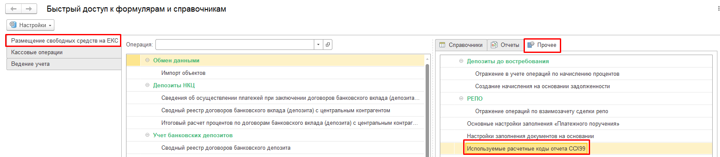
Рисунок 4.53 – Путь к регистру
Для создания нового элемента необходимо нажать на кнопку Создать.
В форме необходимо заполнить следующие реквизиты:
- Период – начало действия записи. Рекомендуется первую дату указать равную началу текущего года, например, 01.01.2020;
- Расчетный код;
- Идентификатор получателя.
При нажатии на кнопку Записать и закрыть происходит сохранение нового элемента. Пример заполнения приведен на рисунке 4.54.
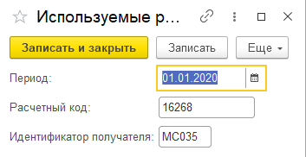
Рисунок 4.54 – Пример заполнения регистра «Используемые расчетные коды отчета ССХ99»

Заполнение справочника «Договоры и иные основания возникновения обязательств»
Для аналитического учета в разрезе оснований расчетов используется справочник Договоры и иные основания возникновения обязательств.
Справочник имеет иерархическую структуру и позволяет объединять отдельные расчеты в группы. Эту возможность удобно использовать для объединения расчетов, которые происходят в рамках одного договора, в одну группу. Специальная форма для ввода групп отсутствует.
Элемент становится группой, после того как он будет указан в реквизите Группа при вводе следующего элемента справочника.
Список договоров можно открыть с помощью команды Договоры меню функций Справочники раздела Ведение учета (Рисунок 4.55).
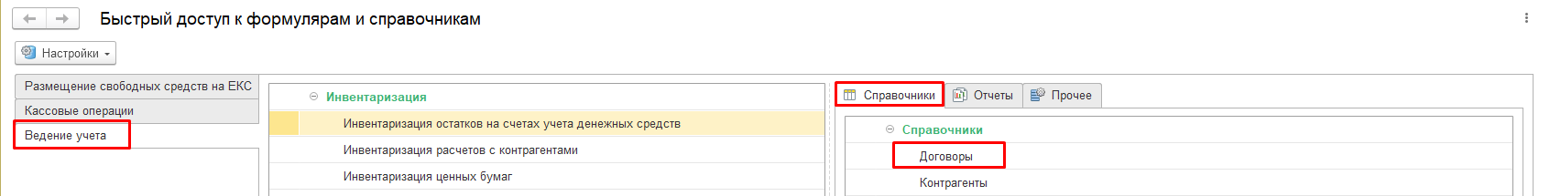
Рисунок 4.55 – Быстрый доступ к формулярам и справочникам
        - Работа со списком
В форме списка предусмотрен отбор по организациям, контрагентам и по актуальности договоров. Реквизит Актуальность может принимать значения:
- Все договоры (действующие и закрытые);
- Архив (закрытые договоры);
- Действующие договоры.
Значение Действующие договоры реквизита Актуальность позволяет при выборе договора в процессе заполнения документов ограничить список только действующими договорами (Рисунок 4.56).
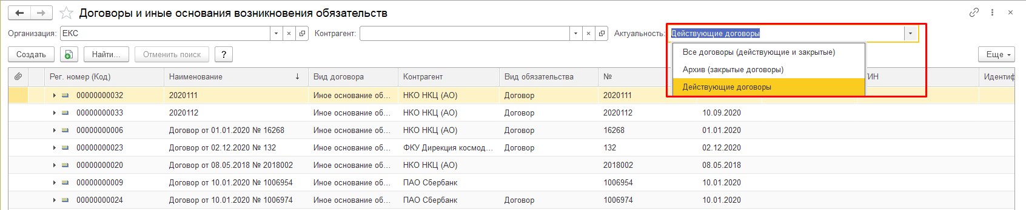
Рисунок 4.56 – Список договоров
        - Создание нового элемента
Для ввода нового договора можно использовать кнопку Создать командной панели формы списка Договоры и иные основания возникновения обязательств.
        - Заполнение реквизитов карточки договора
- Организация – наименование организации. Выбирается из справочника.
- Вид договора – может принимать значения:
- С поставщиком. Следует выбрать в том случае, если организация заключает договор с поставщиком товаров, работ или услуг.
- С покупателем. Следует выбрать в том случае, если организация является исполнителем по договору или иному основанию.
- Иное основание обязательства. Следует выбрать при необходимости оформления иного основания обязательства.
Важно! В случае с ведением учета размещения временно свободных остатков средств на едином казначейском счете, необходимо выбирать вид договора - Иное основание обязательства.

- Соглашение о субсидии. Данное значение используется главными распорядителями средств бюджета при заключении соглашения (договора) о предоставлении субсидии юридическим лицам, индивидуальным предпринимателям, физическим лицам – производителям товаров (работ, услуг).
- Предоставленный кредит (заем). Данное значение применяется для учета выданных кредитов, займов (ссуд).
- Полученный кредит. Данное значение применяется для учета полученных кредитов, займов (ссуд).
- Предоставленная гарантия. Данное значение применяется для учета предоставленного обеспечения, гарантирующего возврат выданных кредитов, займов (ссуд).
- Долгосрочный – флажок устанавливается для долгосрочного договора. Установка в договоре признака Долгосрочный позволяет организовать в текущем финансовом году учет обязательств на несколько периодов, включая текущий, или на будущие периоды. Примером долгосрочного договора является обязательство, принятое на следующий финансовый год, учтенное в текущем году. Признак Долгосрочный можно установить только для договора, который имеет вид С поставщиком, Соглашение о субсидии, Предоставленный кредит (заем) и Полученный кредит.
- Публичное нормативное обязательство – флажок устанавливается для публичных нормативных обязательств. Данный флажок доступен только для договора с видом Иное основание обязательства.
- Учет предмета договора – установка флажка позволяет организовать учет обязательств по предмету договора (контракта) в разрезе: номенклатуры, периодов плана, КФО, классификационных признаков счетов. Признак Учет предмета договора можно установить только для договора, который имеет вид С поставщиком.
Для договоров вида С поставщиком с установленным флажком Учет предмета договора предоставлена возможность ввода информации на стадии определения поставщика при проведении конкурсных процедур.
При вводе информации об обязательстве на стадии определения поставщика следует установить флажок Заключается по результатам конкурсных процедур. Информация о контрагенте – поставщике товаров и услуг в этом случае не указывается.
После завершения конкурсных процедур в карточке договора следует установить флажок Конкурсные процедуры завершены и выбрать положение переключателя:
- Заключением договора;
- Отказом от договора.
Если переключатель находится в положении Заключением договора, то реквизиты Контрагент и Счет контрагента доступны и их следует заполнить:
- Контрагент – наименование поставщика или покупателя. Выбирается из справочника Контрагенты;
- Счет контрагента выбирается из справочника Расчетные и казначейские счета.
Для того, чтобы исключить случайное изменение ключевых реквизитов Контрагент, Вид договора, Долгосрочный и Учет предмета договора, данные реквизиты после записи договора становятся по умолчанию недоступны для редактирования. При наличии потребности в редактировании данных реквизитов для их изменения можно использовать команду Разрешить редактирование реквизитов. Эта команда доступна в меню, которое открывается после нажатия кнопки Еще командной панели карточки договора (Рисунок 4.57).
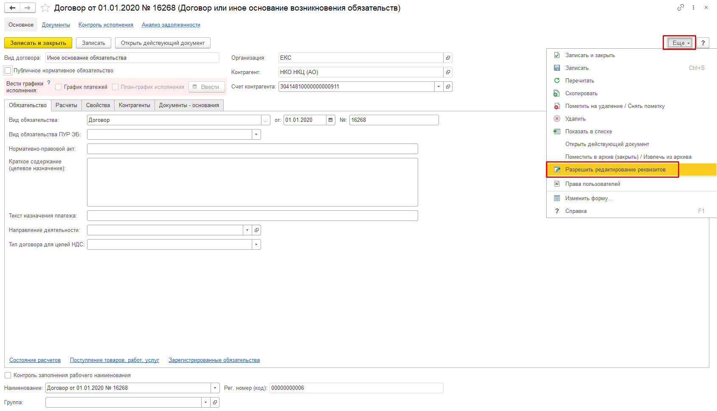
Рисунок 4.57 – Команда «Разрешить редактирование реквизитов»
- Реквизиты группы Вести графики исполнения позволяют задать ведение графиков исполнения договоров. Наличие данных графиков позволяет использовать их при признании доходов и расходов, для контроля просроченной задолженности и для иных целей.
- Группа – группа, к которой относится договор. Выбирается из справочника Договоры и иные основания возникновения обязательств. Группу по договору можно создать для одного контрагента. Для группы по договору в целом можно построить необходимые отчеты с отбором по всем договорам и иным основаниям возникновения обязательств, которые входят в группу.
- Наименование – информация о виде обязательства, его дате и номере. Для автоматического ввода данных в поле Наименование необходимо установить флажок Контроль заполнения рабочего наименования. В этом случае при первом заполнении карточки договора при нажатии кнопки Записать и закрыть поле Наименование будет заполнено автоматически на основании данных в полях Вид обязательства, от (поле Дата) и № (Рисунок 4.58).
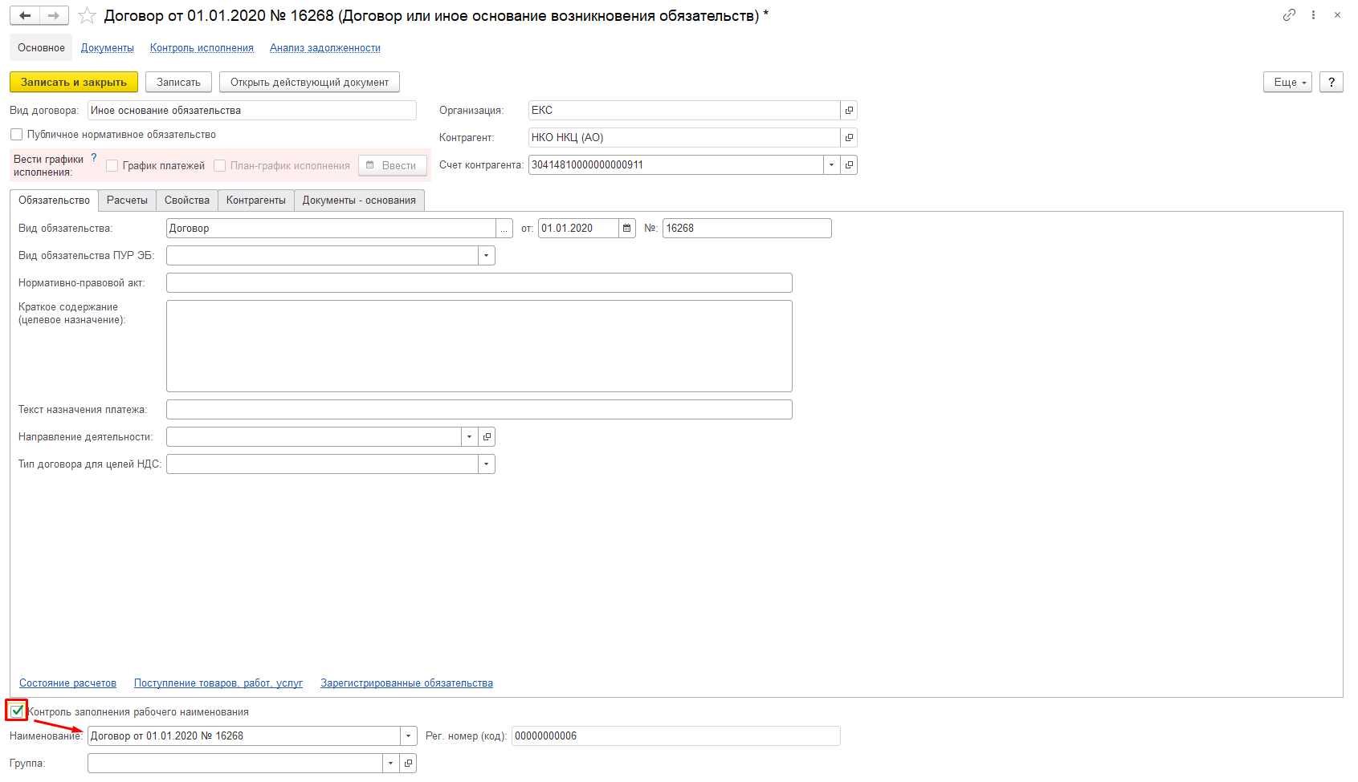
Рисунок 4.58 – Контроль заполнения рабочего наименования
В дальнейшем после корректировки любого из перечисленных реквизитов программа предложит выбор:
- автоматически скорректировать данные в поле Наименование;
- отказаться от автоматической корректировки и внести изменения в это поле вручную.
При снятом флажке Контроль заполнения рабочего наименования ввод информации в поле Наименование выполняется вручную.
Если Договор или иное основание возникновения обязательств не предполагается далее использовать при оформлении документов, то рекомендуется поместить его в архив.
Для того чтобы поместить Договор в архив, следует нажать на кнопку Еще командной панели формы договора и выбрать в меню команду Поместить в архив(закрыть)/Извлечь из архива. Далее следует ввести в диалог дату помещения договора в архив и нажать на кнопку ОК (Рисунок 4.59).
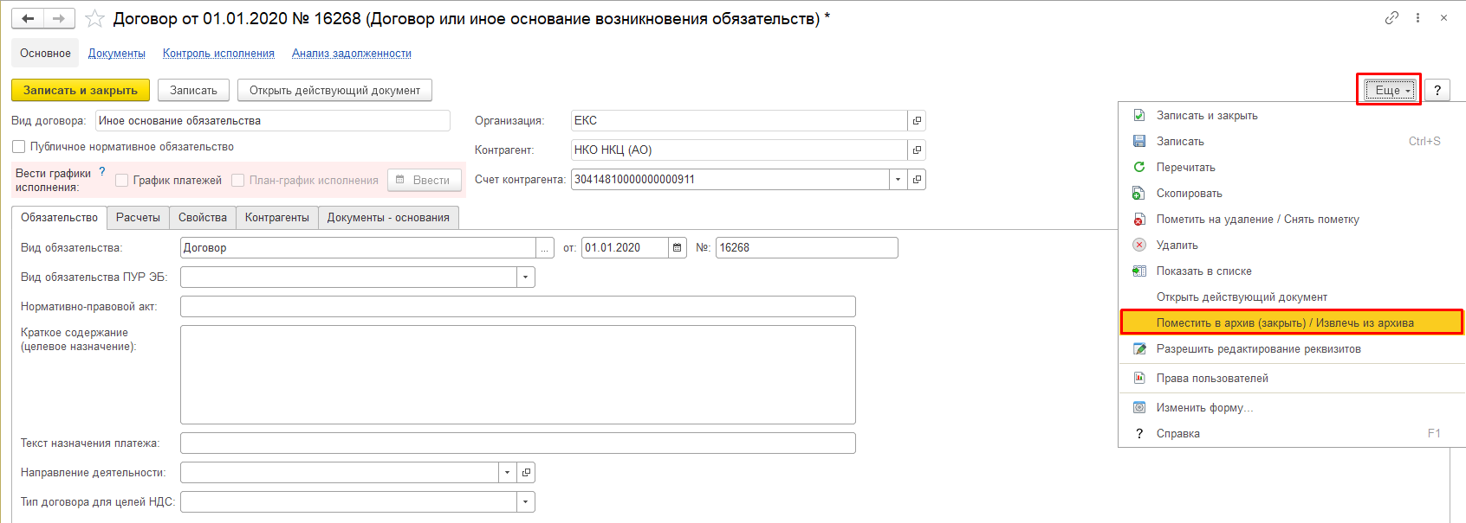
Рисунок 4.59 – Команда «Поместить договор в архив»
После этого параметр Дата помещения в архив будет отображаться в форме договора под кнопкой Записать и закрыть. Также данный договор теперь не будет отображаться и отвлекать внимание в форме списка Договоры и иные основания возникновения обязательств с отбором Действующие договоры.
        - Закладка «Обязательство»
- Вид обязательства – вид первичного документа. Выбирается из справочника Виды первичных документов; от – дата обязательства; № – номер обязательства.
- Краткое содержание – краткое содержание обязательства. Для договора с видом Предоставленный кредит (заем) в реквизите Краткое содержание указывается целевое назначение предоставленного кредита, займа (ссуды).
- Текст назначения платежа – назначение платежа в виде произвольного текста.
- Направление деятельности – выбирается из справочника Направления деятельности.
- Тип договора для целей НДС – значение реквизита выбирается из списка.
        - Закладка «Характеристики»
На закладке Характеристики доступны для заполнения только для договоров вида С поставщиком, Иное основание обязательства и Соглашение о субсидии.
        - Закладка «Свойства»
- Окончание – дата окончания договора.
- Просрочен – флажок, который устанавливается при невыполнении условий договора до даты его окончания.
- Крупная сделка – флажок, который устанавливается, если размер суммы сделки требует для ее совершения предварительного согласия соответствующего органа, осуществляющего функции и полномочия учредителя.
        - Закладка «Контрагенты»
Табличная часть, расположенная на закладке, позволяет ввести реквизиты контрагентов: Контрагент и Счет контрагента. Заполняется при необходимости указания наименования головной организации или филиала, нескольких банковских счетов контрагента и т. д.
        - Закладка «Документы-основания»
Табличная часть, расположенная на закладке, позволяет ввести реквизиты документов-оснований: Номер и Наименование документа. Заполняется при необходимости указания реквизитов первичных документов, являющихся основанием для заключения контракта.
Пример заполнения договора для учета размещения временно свободных остатков средств на ЕКС приведен на рисунке 4.60.
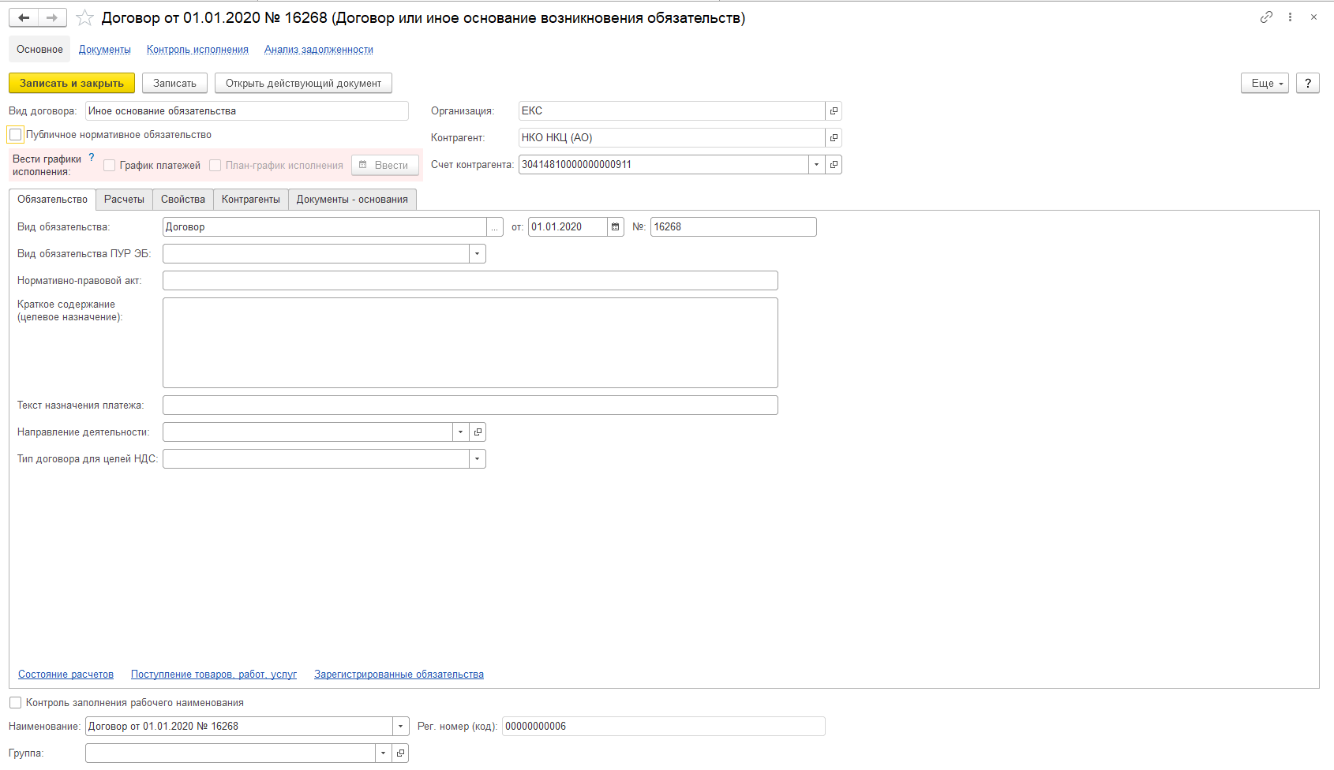
Рисунок 4.60 – Пример заполнения договора

Настройка заполнения документов на основании
Для автоматизированного формирования документов на основании других документов необходимо произвести настройку заполнения документов на основании. Данную настройку может производить пользователь с одним из перечисленных синтетических профилей:
- специалист по размещению средств на едином казначейском счете;
- бухгалтер по размещению средств на едином казначейском счете;
- главный бухгалтер по размещению средств на едином казначейском счете.
Для заполнения настройки необходимо в окне Начальная страница в настроенном поле Быстрый доступ к формулярам и справочникам выбрать раздел Размещение временно свободных остатков средств на ЕКС, перейти на вкладку Прочее, выбрать Настройки заполнения документов на основании (Рисунок 4.61).
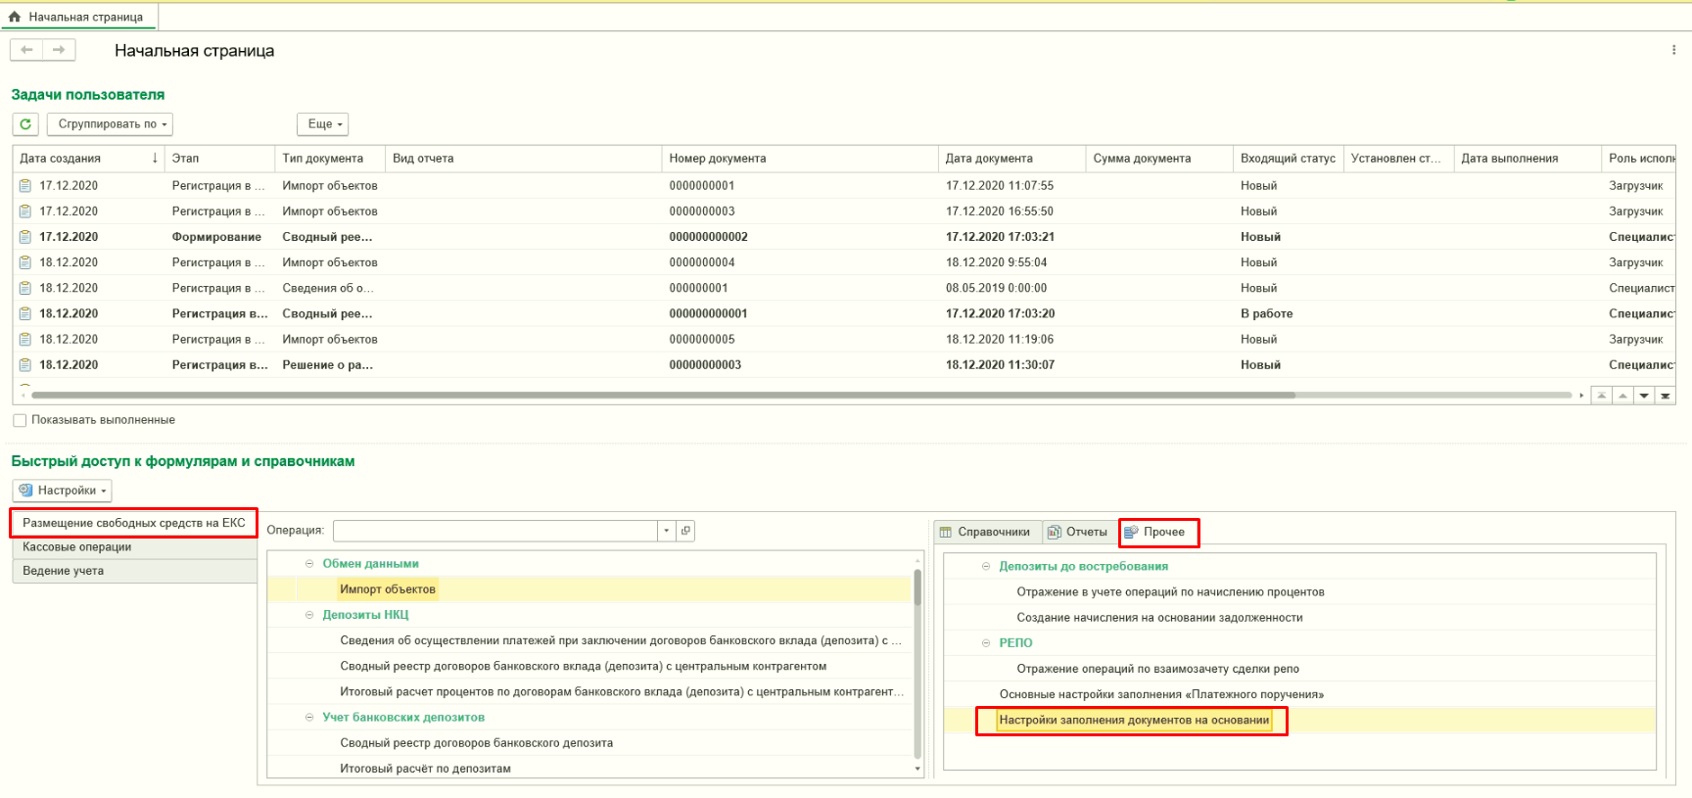
Рисунок 4.61 – Настройка заполнения документов на основании

Платежное поручение
Для создания платежного поручения следует нажать на кнопку Создать и заполнить параметры формирования документа Платежное поручение:
- Наименование варианта – заполнить название;
- Организация – выбрать необходимый элемент справочника;
- Вид подсистемы – выбрать элемент из выпадающего списка;
- Документ-основание – выбрать документ, на основании которого будет формироваться Платежное поручение.
На вкладке Реквизиты документа заполняется (Рисунок 4.62):
- Документ на основании – выбрать документ Платежное поручение (Документ);
- Тип документа – в данном случае не заполняется;
- Шаблон назначения платежа – выбрать необходимый шаблон из справочника Шаблоны назначения платежа. Порядок заполнения шаблонов описан в разделе 4.9.1.1;
- Содержание.КБК – выбрать необходимый элемент из справочника Коды бюджетной классификации;
- Содержание.АКПВ – выбрать необходимый элемент из справочника Коды классификации операций сектора государственного управления;
- Содержение.ВидЦелевых – в данном случае не заполняется;
- Содержение.Мероприятие – в данном случае не заполняется;
- Содержание.Трансферт – в данном случае не заполняется;
- Содержание.РасходноеОбязательство – в данном случае не заполняется;
- Содержание.Примечание – в данном случае не заполняется.
На вкладке Типовая операция заполняется (Рисунок 4.63):
- Типовая операция – выбрать необходимый элемент из справочника Типовые операции;
- Счет учета – в данном случае не заполняется;
- Виды субконто – в данном случае не заполняется;
- Представление документа – в данном случае не заполняется.
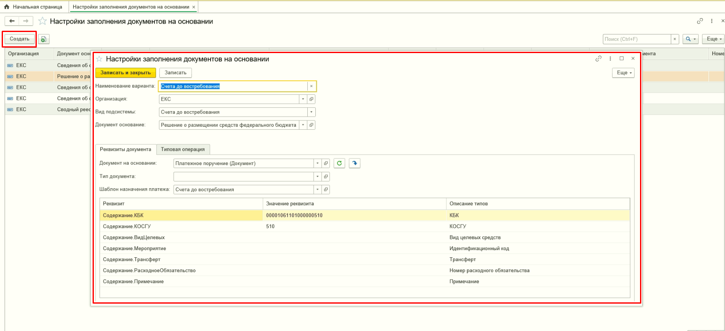
Рисунок 4.62 – Пример заполнения настроек на вкладке «Реквизиты документа» для Платежного поручения
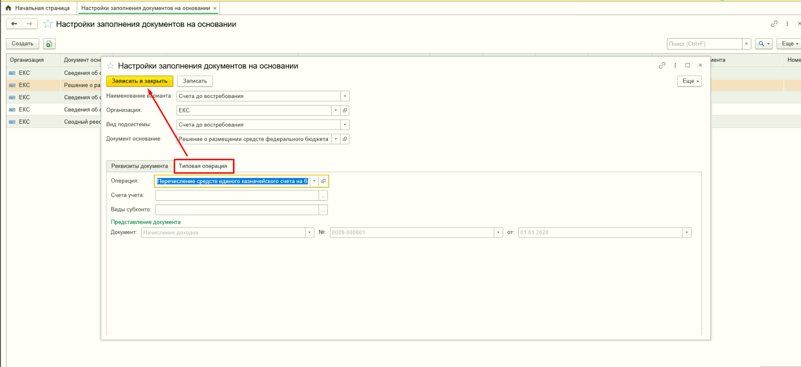
Рисунок 4.63 – Пример заполнения настроек на вкладке «Типовая операция» для Платежного поручения

Начисление доходов
Для выполнения операции Начисление дохода следует нажать на кнопку Создать и заполнить параметры формирования документа Начисление дохода:
- Наименование варианта – заполнить название;
- Организация – выбрать необходимый элемент справочника;
- Вид подсистемы – выбрать элемент из выпадающего списка;
- Документ-основание – выбрать документ или элемент справочника, на основании которого будет формироваться Начисление доходов.
На вкладке Реквизиты документа следует заполнить (Рисунок 4.64):
- Документ на основании – выбрать документ Начисление доходов (Документ);
- Тип документа – в данном случае не заполняется;
- Шаблон назначения платежа – в данном случае не заполняется;
- Номенклатура – выбрать необходимый элемент из справочника Номенклатура;
- КБК – выбрать необходимый элемент из справочника Коды бюджетной классификации;
- АКПВ – выбрать необходимый элемент из справочника Коды классификации операций сектора государственного управления;
- ВалютаДокумента – выбрать значение «RUB».
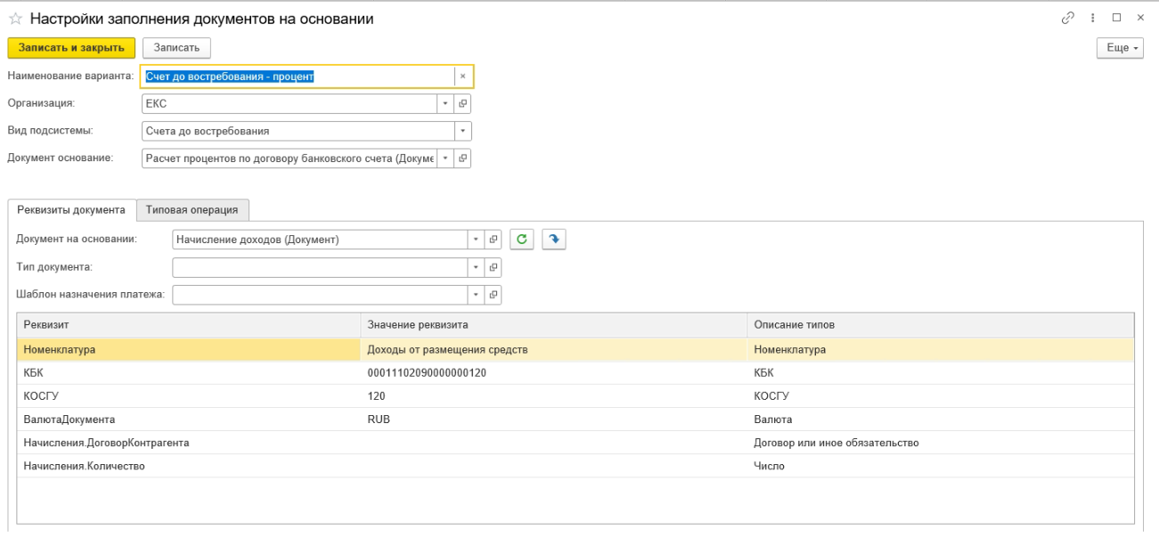
Рисунок 4.64 – Пример заполнения вкладки «Реквизиты документа»
На вкладке Типовая операция следует заполнить (Рисунок 4.65):
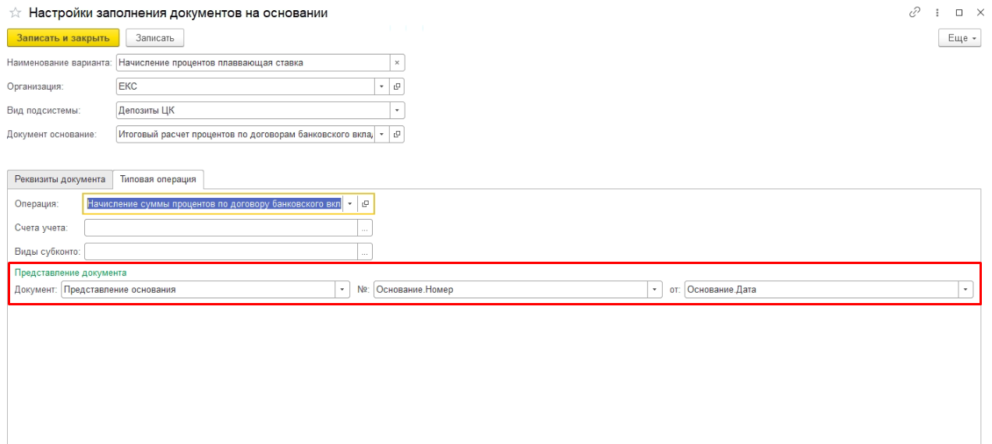
Рисунок 4.65 – Пример заполнения (начисление процентов по плавающей ставке)
- Типовая операция – выбрать необходимый элемент из справочника Типовые операции;
- Счет учета – выбрать необходимый элемент из справочника Единый план счетов бюджетного учета;
- Виды субконто – заполнить виды субконто для выбранного счета учета;
- Представление документа – заполнить одним из значений, в зависимости от назначения настройки:
- Начисление процентов по плавающей ставке (Депозиты ЦК): Документ (Представление основания), № (Основание.Номер), от (Основание.Дата).
- Начисление процентов по фиксированной ставке (Депозиты ЦК): Документ (Представление основания), № (Основание.Номер сводного реестра договоров банковского вклада (депозита), заключенных с центральным контрагентом), от (Основание.Дата сводного реестра договоров) (Рисунок 4.66).
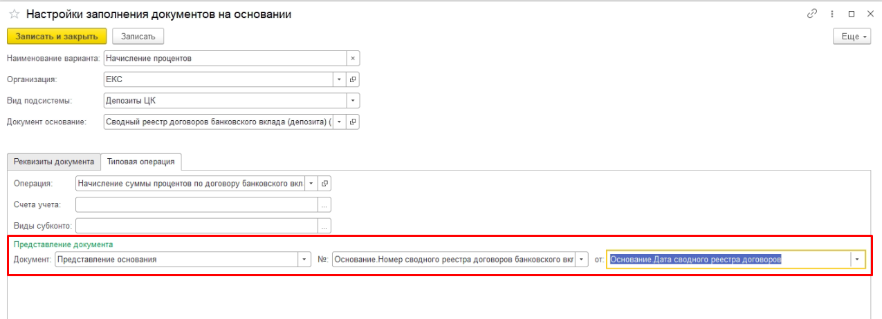
Рисунок 4.66 – Пример заполнения (начисление процентов по фиксированной ставке)
- Начисление штрафных процентов (пеней) (Счета до востребования) – не заполняется (Рисунок 4.67):
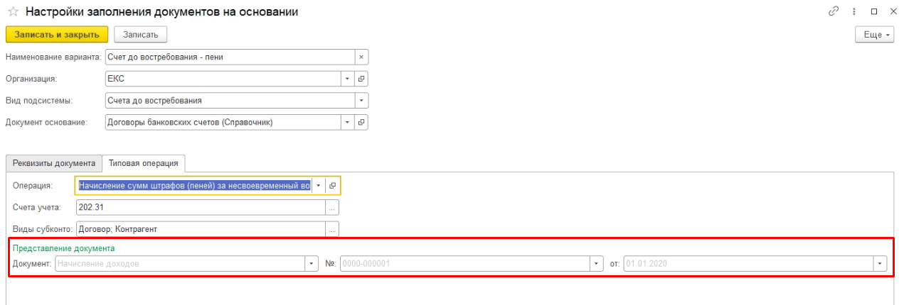
Рисунок 4.67 – Пример заполнения (начисление штрафных процентов (пеней))
- Начисление процентов (Счета до востребования): документ (НаОсновании.Документ основание), № (НаОсновании.Номер), от (Основание.Дата) (Рисунок 4.68):
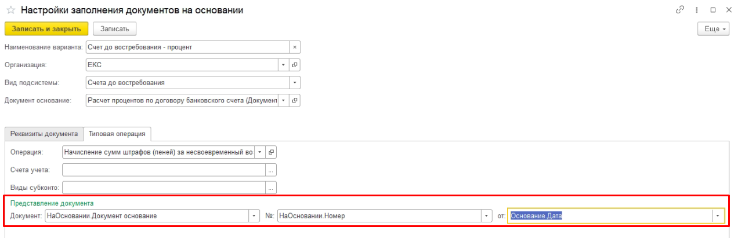
Рисунок 4.68 – Пример заполнения (начисление процентов)
Далее следует нажать на кнопку Записать и закрыть для сохранения настроек.

Основные настройки заполнения «Платежного поручения»
Для автоматизированного заполнения шапки документа Платежное поручение необходимо выполнить настройку заполнения формы Платежное поручение.
Данную настройку может производить пользователь с одним из перечисленных синтетических профилей:
- специалист по размещению средств на едином казначейском счете;
- бухгалтер по размещению средств на едином казначейском счете;
- главный бухгалтер по размещению средств на едином казначейском счете.
Для этого необходимо в настроенной области Быстрый доступ к формулярам и справочникам выбрать раздел Размещение временно свободных остатков средств на ЕКС, перейти на вкладку Прочее, выбрать Основные настройки заполнения «Платежного поручения» (Рисунок 4.69).
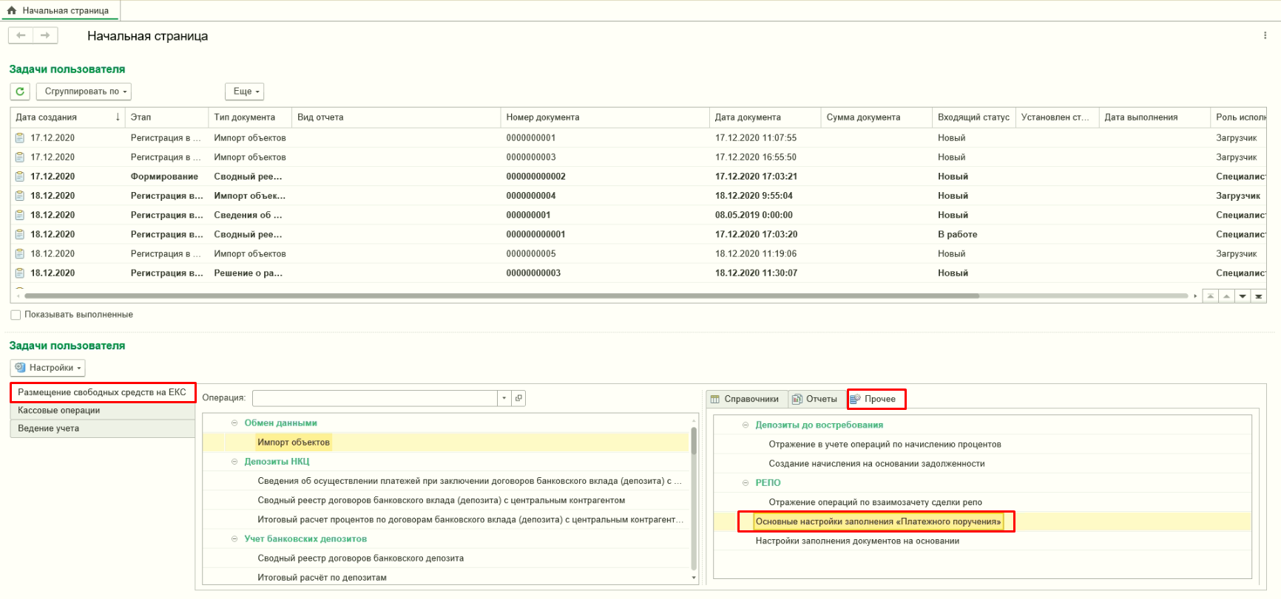
Рисунок 4.69 – Основные настройки заполнения «Платежного поручения»
Далее следует перейти на вкладку с необходимым разделом, например, Счета до востребования, нажать на кнопку Создать, и заполнить следующие реквизиты:
- Период – заполнить период действия записи;
- Организация – выбрать необходимый элемент из справочника Бюджеты и финансовые органы;
- Учреждение – выбрать необходимый элемент из справочника Учреждения;
- Лицевой счет – в данном случае не заполняется;
- Расчетный счет – выбрать необходимый элемент из справочника Расчетный или казначейский счет. Порядок добавления элементов в справочник Расчетный или казначейский счет описан в разделе 4.9.1.3. Пример заполнения расчетного счета контрагента приведен на
рисунке 4.50;
- Получатель – выбрать необходимый элемент из справочника Контрагенты. Порядок добавления элементов в справочник Контрагенты описан в разделе 4.9.1.2. Пример заполнения карточки контрагента приведен на рисунке 4.46;
- Договор – выбрать необходимый элемент из справочника Договоры, если это необходимо. Порядок добавления элементов в справочник Договоры описан в разделе 4.9.1.4. Пример заполнения договора для учета размещения временно свободных остатков средств на ЕКС приведен на рисунке 4.52;
- Лицевой счет – выбрать необходимый элемент из справочника Лицевые счета, если это необходимо;
- «Расчетный счет» – выбрать необходимый элемент из справочника «Расчетный или казначейский счет»;
- «Банк получателя» – выбрать необходимый элемент из справочника «Банки» (Рисунок 4.70).
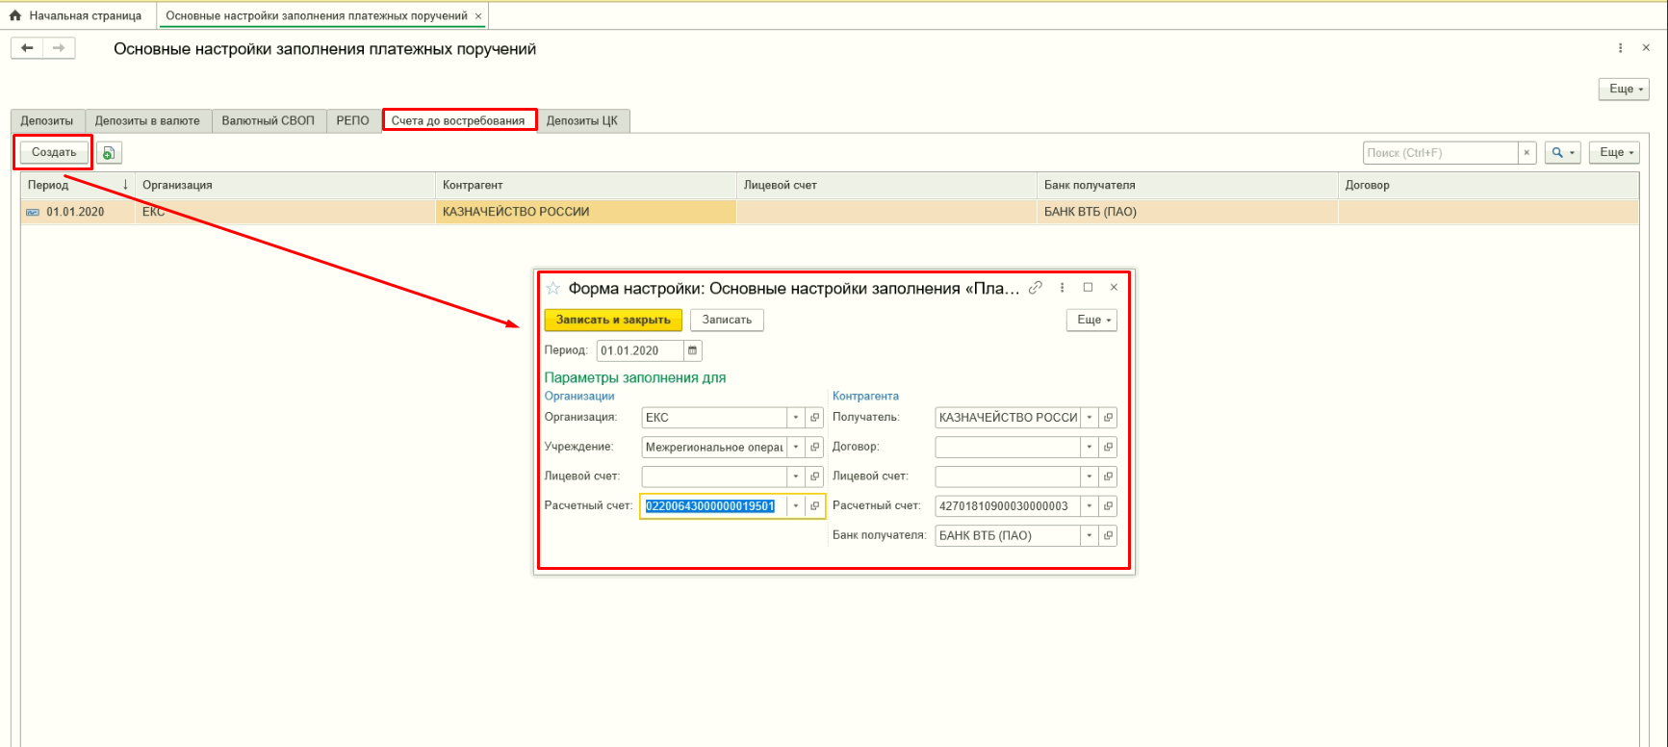
Рисунок 4.70 – Пример заполнения настроек для вкладки «Счета до востребования»
Далее следует нажать на кнопку Записать и закрыть для сохранения настроек.

Обмен с АСФК
Обмен с АСФК предназначен для отправки данных Платежных поручений в АСФК и загрузки выписки с казначейского счета.
Отправку данных осуществляет пользователь с синтетическим профилем Специалист по размещению средств на едином казначейском счете.
Загрузку данных осуществляет пользователь с синтетическим профилем Бухгалтер по размещению средств на едином казначейском счете.

Отправка данных
Для отправки Платежных поручений в АСФК пользователю необходимо в окне Начальная страница в настроенном поле Быстрый доступ к формулярам и справочникам выбрать раздел Кассовые операции, далее выбрать Обмен с АСФК (Рисунок 4.71).
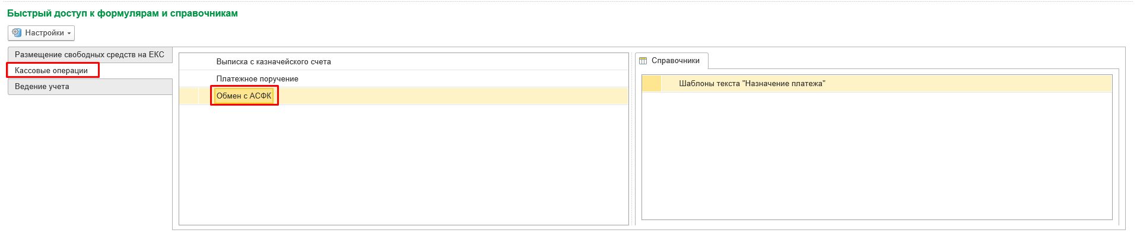
Рисунок 4.71 – Обмен с АСФК
На вкладке Подготовка необходимо заполнить:
- Период отбора – период отбора документов Платежное поручение.
- Кассовый орган – выбрать элемент справочника Органы Федерального казначейства.
- Ограничить количество документов – поле не обязательно для заполнения. Используется для ограничения документов на отправку в АСФК.
Далее следует нажать на кнопку Заполнить. В табличную часть будут подобраны документы Платежное поручение в статусе Подготовлен/На отправку с учетом отбора (Рисунок 4.72).
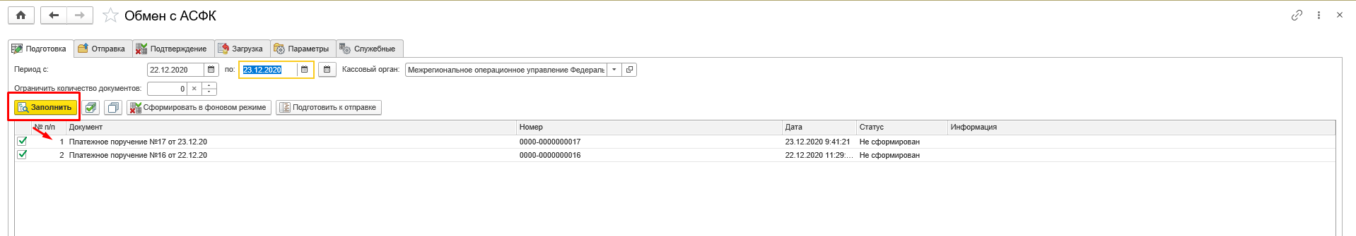
Рисунок 4.72 – Кнопка «Заполнить»
Кнопки и предназначены для функции Выделить все документы или Снять отметку со всех документов.
Для формирования пакета необходимо нажать на кнопку Сформировать в фоновом режиме (Рисунок 4.73).
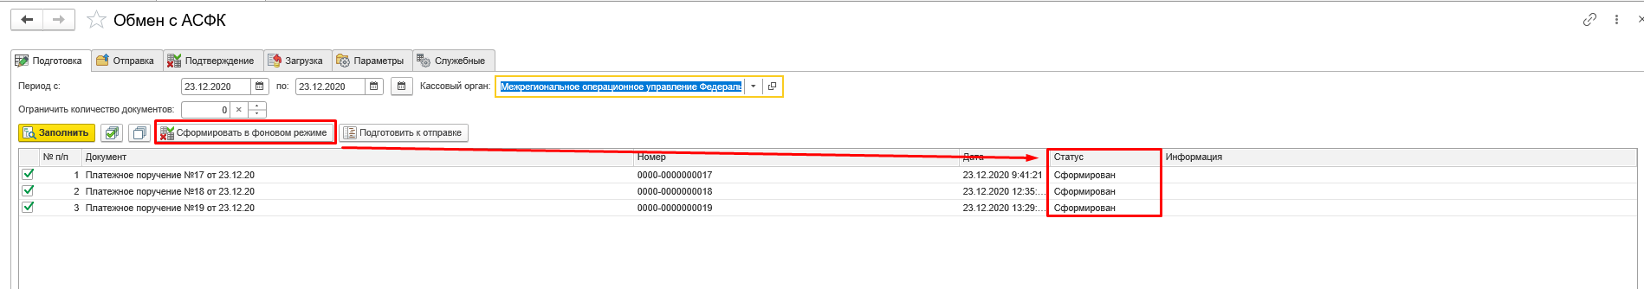
Рисунок 4.73 – Формирование пакетов
Для отправки пакета в АСФК, его необходимо подготовить. Подготовка пакета данных происходит при нажатии на кнопку Подготовить к отправке (Рисунок 4.74).
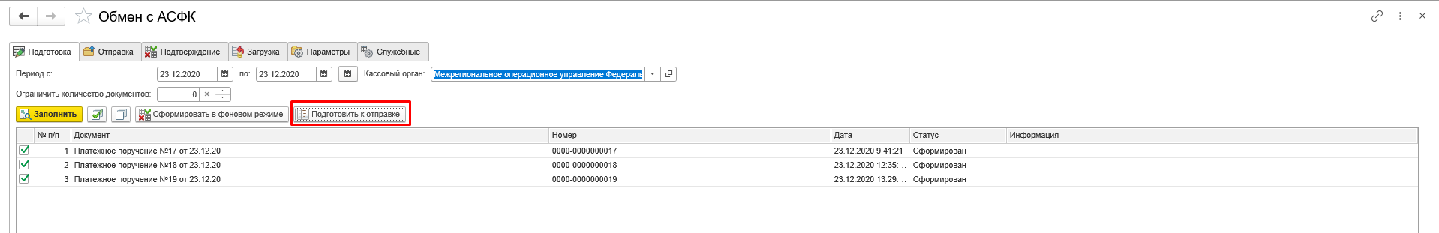
Рисунок 4.74 – Подготовка к отправке пакета АСФК
При успешной подготовке данных будет автоматически сформирован документ Экспорт данных. На закладке Отправка будет отражен сформированный документ.
Для отправки пакета документов в АСФК необходимо выбрать документ Экспорт данных и нажать на кнопку Отправить (Рисунок 4.75).
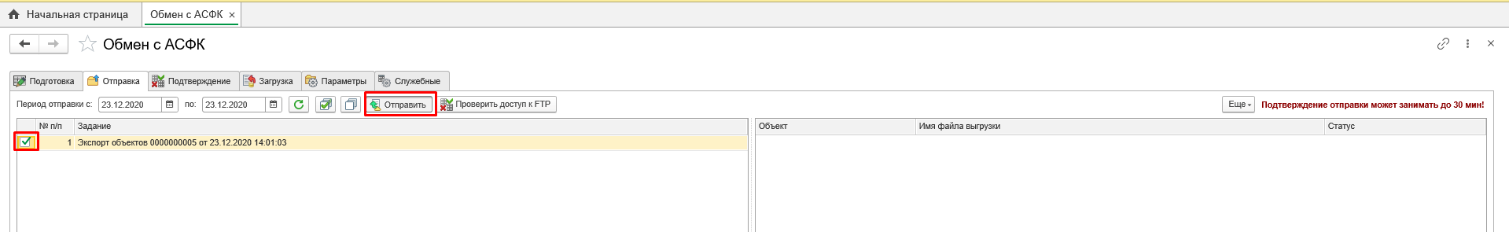
Рисунок 4.75 – Отправка пакета АСФК
На закладке Подтверждение показаны статусы отправленных документов (Рисунок 4.76):
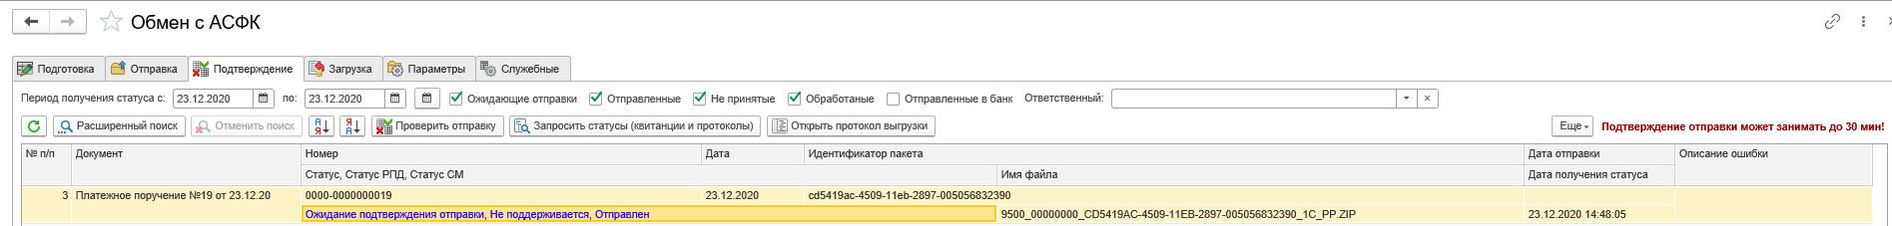
Рисунок 4.76 – Подтверждение статусов отправленных документов
- статус Ожидание подтверждения отправки – документы сформированы, ожидают, когда АСФК заберет данные;
- статус Отправлен – документы отправлены, в процессе обработки в АСФК;
- статус Не принят – документы не приняты, ошибки указаны в колонке Описание ошибки;
- статус Обработан – документы приняты в АСФК.
Команда Проверить отправку проверяет переход статуса с Ожидание подтверждения отправки на Отправленные.
Команда Запросить статусы (в фоне) проверяет статусы Не принятые и Обработанные.
Для поиска документов необходимо пользоваться кнопкой Расширенный поиск. Нужно установить курсор на нужное поле и нажать кнопку. В поле Где искать указано поле поиска, можно выбрать разное поле для поиска, например, Дата. В поле Что искать необходимо указать значение для поиска (Рисунок 4.77).

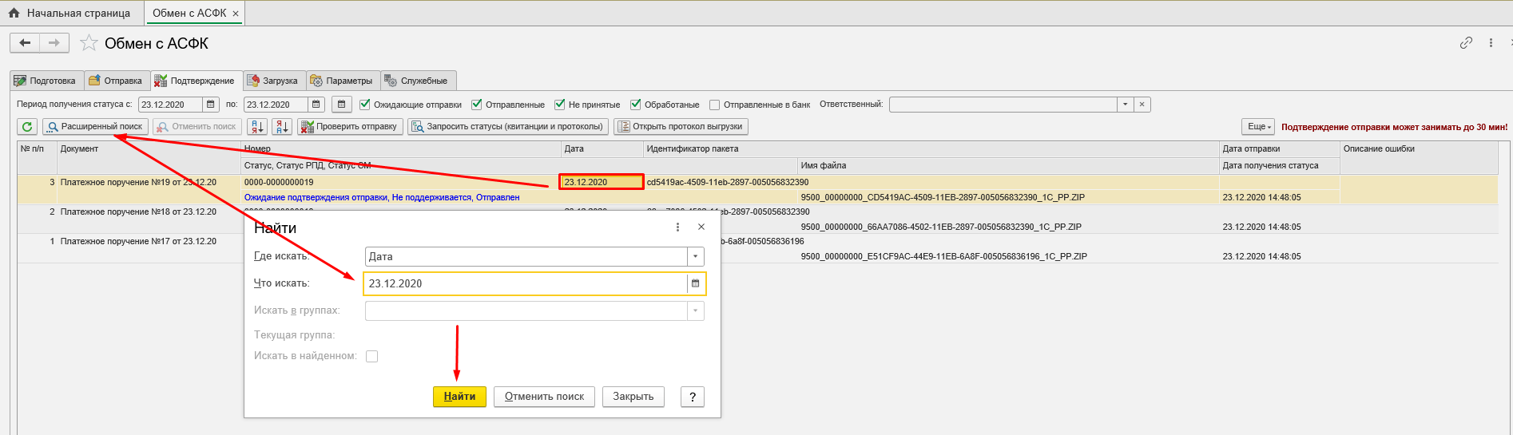
Рисунок 4.77 – Поиск по дате
По окончанию поиска будет выведен результат. Если статус АСФК На обработке, то рекомендуется Запросить статусы (в фоне) и проверить протоколы по выбранным РПД. Для этого на закладке Подтверждение нажать кнопку Открыть протокол, предварительно выделив необходимый документ.

Загрузка данных
Для загрузки выписки из казначейского счета из АСФК пользователю необходимо в окне Начальная страница в настроенной вкладке Быстрый доступ к формулярам и справочникам выбрать раздел Кассовые операции, далее выбрать Обмен с АСФК (Рисунок 4.78).
Рисунок 4.78 – Обмен с АСФК
Данные из АСФК загружаются автоматически с помощью документа Импорт объектов. Документы Импорт объектов отображаются на закладке Загрузка с отбором по периоду. Параметр Период – это дата начала и дата окончания загрузки документов из АСФК (Рисунок 4.79).
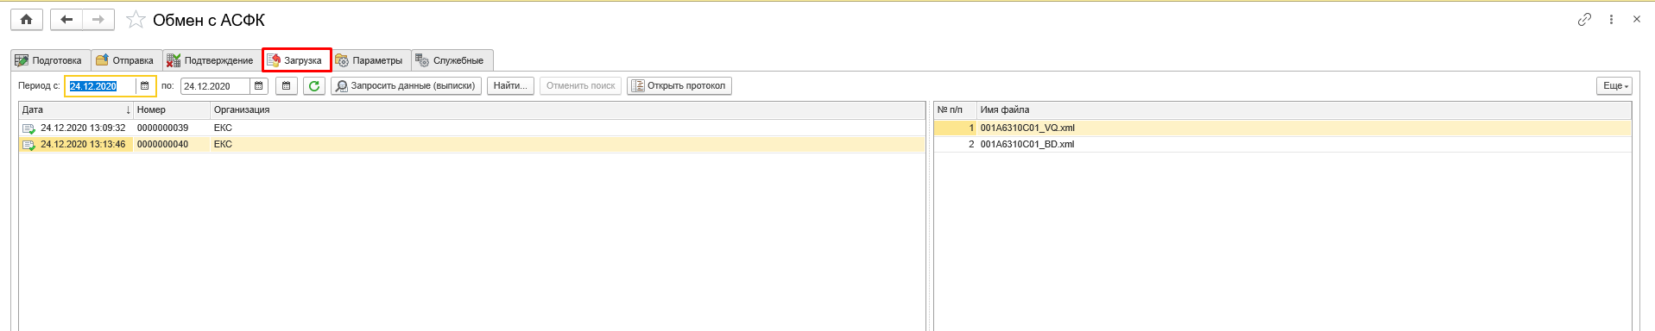
Рисунок 4.79 – Вкладка «Загрузка»
С помощью команды Запросить данные (выписки) табличная часть заполняется документами Импорт объектов, если получены данные от АСФК в границах периода.
С помощью команды Открыть протокол открывается протокол по всем файлам, загруженным в Импорт объектов (Рисунок 4.80).

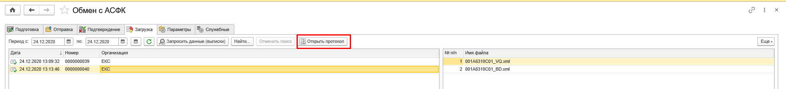
Рисунок 4.80 – Кнопка «Открыть протокол»
После получения данных из АСФК, необходимо открыть документ Импорт объектов, принять задачу к исполнению и нажать на кнопку Загрузить.
При успешной загрузке на вкладке Объекты отобразится загруженный и созданный объект (Рисунок 4.81).

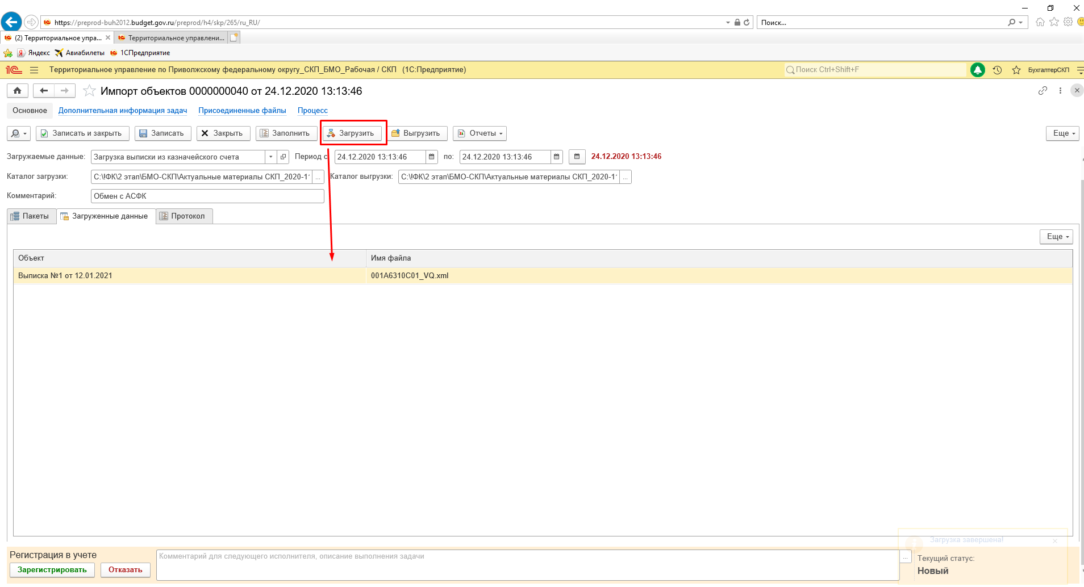
Рисунок 4.81 – Загрузка объекта (файла)
На вкладке Протокол пользователю отражаются события при загрузке.
После окончания работы с документом Импорт объектов, его необходимо перевести в статус Зарегистрирован.

Выписка с казначейского счета
При формировании документа Выписка с казначейского счета будет создана Задача пользователю.
Пользователю с синтетическим профилем Бухгалтер по размещению средств на едином казначейском счете необходимо принять задачу к исполнению.
В документе Выписка с казначейского счета на вкладке Платежные поручения отображены документы Платежное поручение, которые ранее были отправлены в АСФК и по которым пришло исполнение.
На вкладке Прочие движения средств отображены документы Движения средств. Далее необходимо перевести документ Выписка с казначейского счета в статус Зарегистрирован (Рисунок 4.82).
При переходе в статус Зарегистрирован производится подписание ЭП.
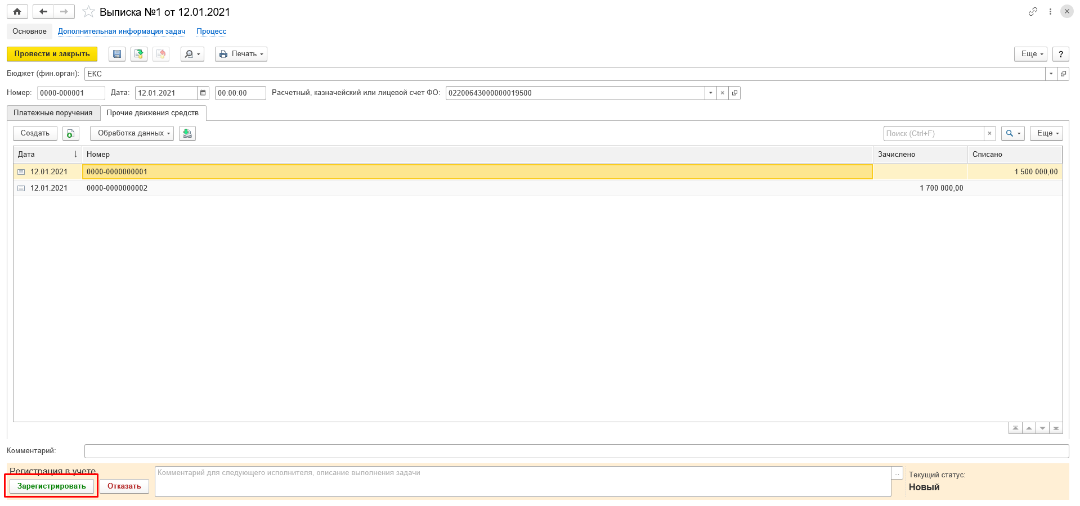
Рисунок 4.82 – Кнопка «Зарегистрировать»

Движения средств
При формировании документа Движения средств будет создана Задача пользователю.
Пользователю с синтетическим профилем Бухгалтер по размещению средств на едином казначейском счете необходимо принять задачу к исполнению и выбрать соответствующую операцию из справочника.
Реквизиты для формирования бухгалтерских проводок находятся в табличной части Платежные реквизиты. Пользователь, в случае необходимости, может изменить данные реквизиты (Рисунок 4.83).
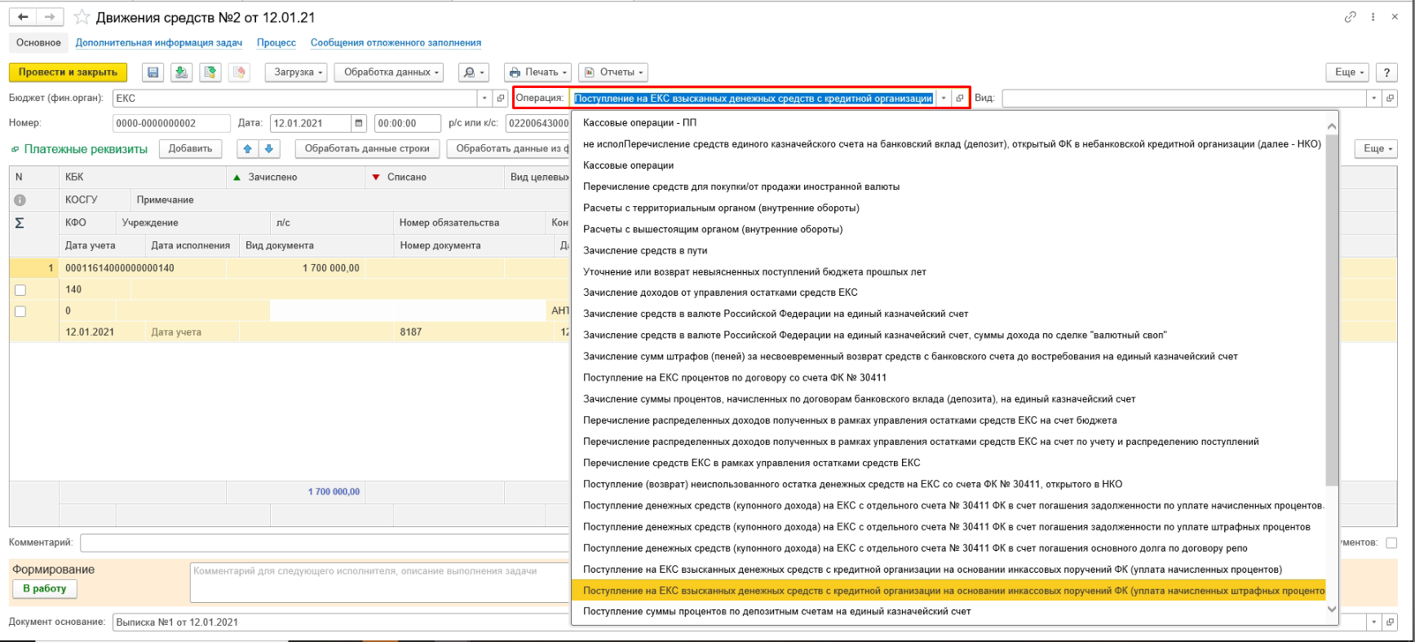
Рисунок 4.83 – Заполнение операции
Далее необходимо перевести документ в статус В работе, нажав на кнопку В работу.
После того, как документ перешел в статус В работе, пользователь с синтетическим профилем Бухгалтер по размещению средств на едином казначейском счете получит Задачу на регистрацию в учете документа Движения средств.
Пользователю необходимо принять задачу к исполнению и перевести документ в статус Зарегистрирован. При переходе в статус Зарегистрирован производится подписание ЭП и формирование бухгалтерских проводок в учете (Рисунок 4.84).
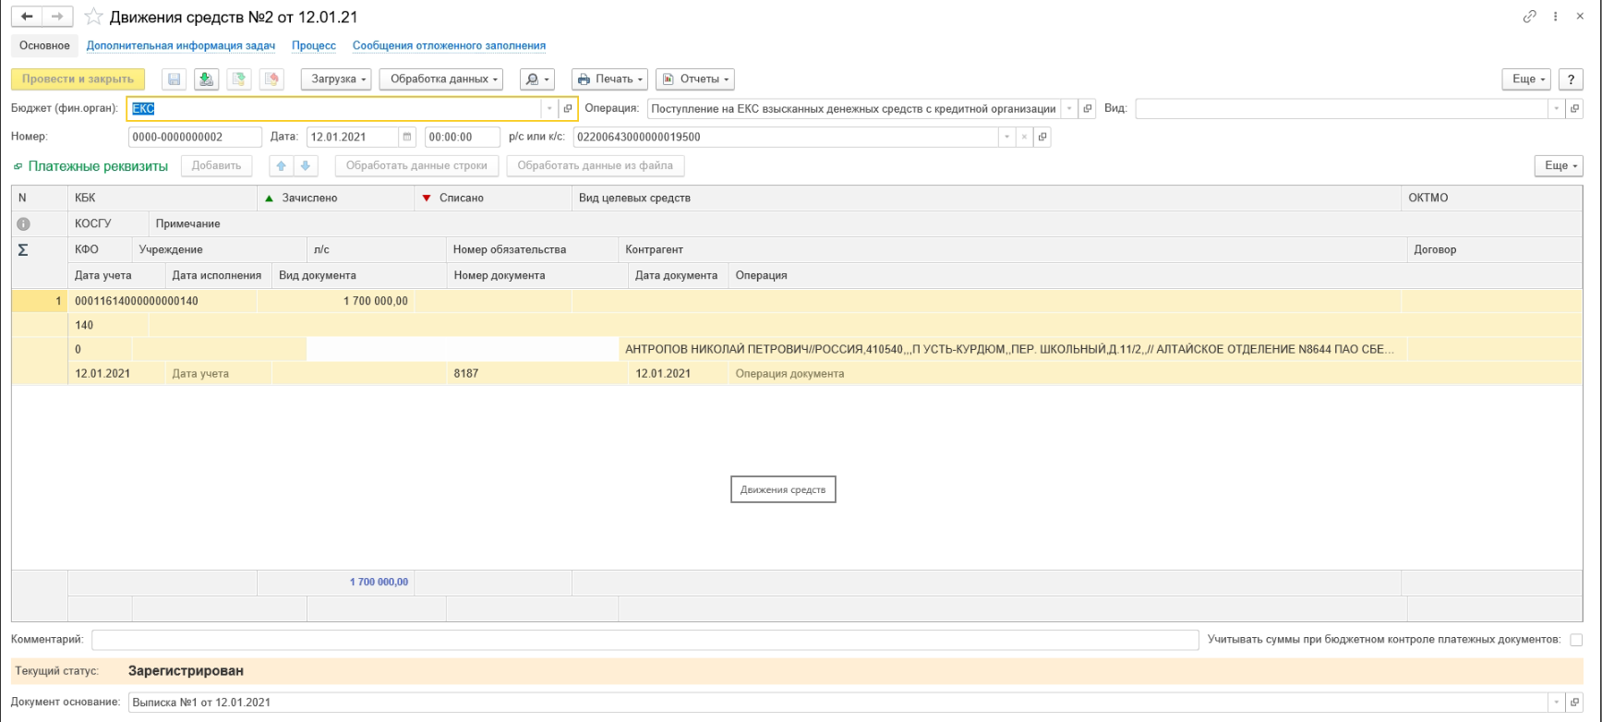
Рисунок 4.84 – Документ в статусе «Зарегистрирован»

Учет размещения временно свободных остатков средств на ЕКС до востребования
В данном документе будет рассмотрен порядок обработки документов по учету размещения временно свободных остатков средств на едином казначейском счете до востребования.
Прежде чем приступить к работе с данным разделом, необходимо произвести предварительную настройку данных, которая описана в разделе 4.9.

Получение из внешних систем документа «Решение о размещении средств федерального бюджета на банковских счетах в кредитных организациях»

Импорт объектов
Для выполнения процедуры загрузки решения о размещении средств федерального бюджета на банковских счетах в кредитных организациях и установлении параметров размещения из ППО ЛЕКС используется документ Импорт объектов.
Процедуру загрузки решения о размещении временно свободных остатков средств на банковских счетах в кредитных организациях выполняет пользователь с синтетическим профилем Специалист по размещению средств на едином казначейском счете.
В окне Начальная страница в области Быстрый доступ к документам и справочникам в разделе Размещение свободных средств на ЕКС выбрать документ Импорт объектов (Рисунок 4.85).
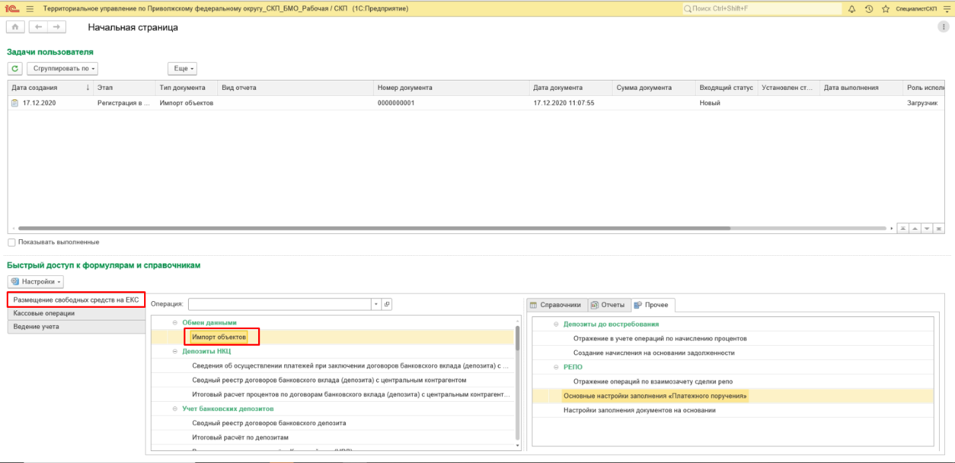
Рисунок 4.85 – Импорт объектов
В открывшемся окне списка документов Импорт объектов пользователю необходимо нажать кнопку Создать для создания нового документа Импорт объектов (Рисунок 4.86).
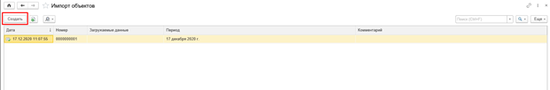
Рисунок 4.86 – Кнопка «Создать»
В документе Импорт объектов в поле Загружаемые данные выбрать из ниспадающего списка ДВС: Загрузка Решения о размещении средств. Заполнить Период отбора и в поле Каталог загрузки – выбрать путь к папке с файлом данных (Рисунок 4.87).
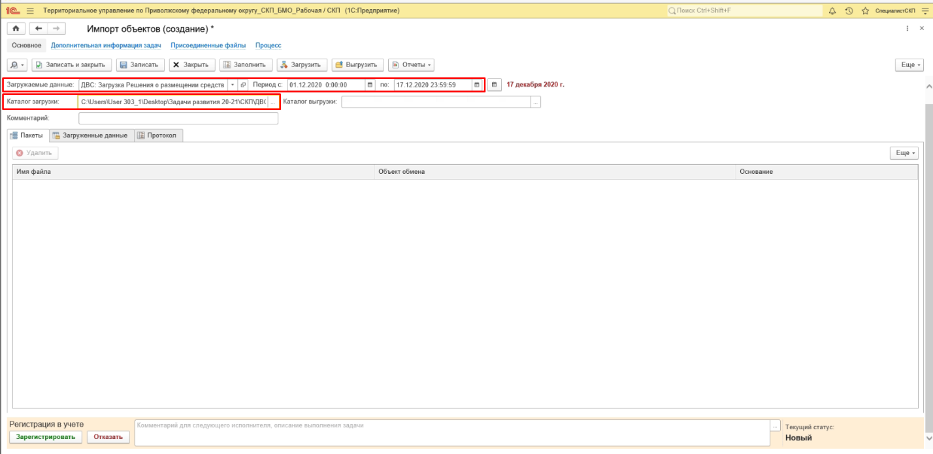
Рисунок 4.87 – Настройка загружаемых данных
Нажать на кнопку Заполнить. После этого в области файлов в поле Имя файла отобразится название загружаемого файла (Рисунок 4.88).
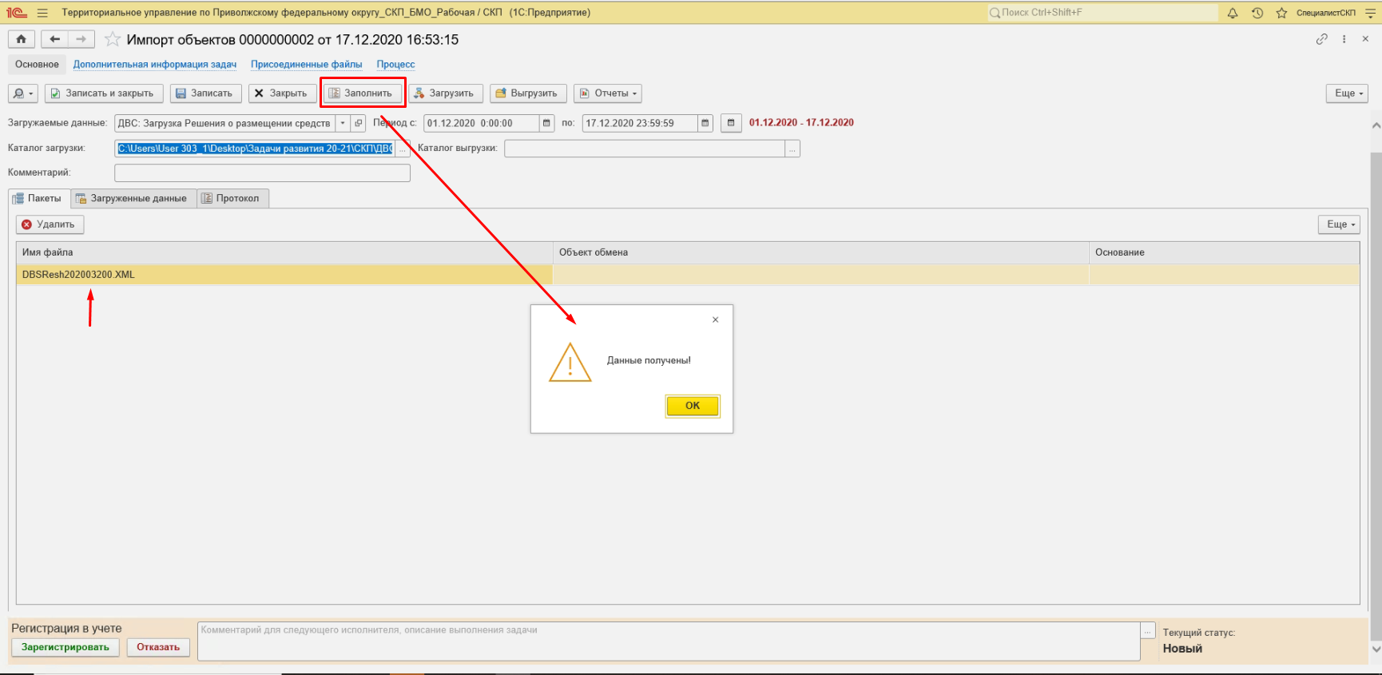
Рисунок 4.88 – Кнопка «Заполнить»
Далее необходимо нажать на кнопку Загрузить на панели документа Импорт объектов. При успешной загрузке на вкладке Объекты отобразится загруженный и созданный объект (Рисунок 4.89).
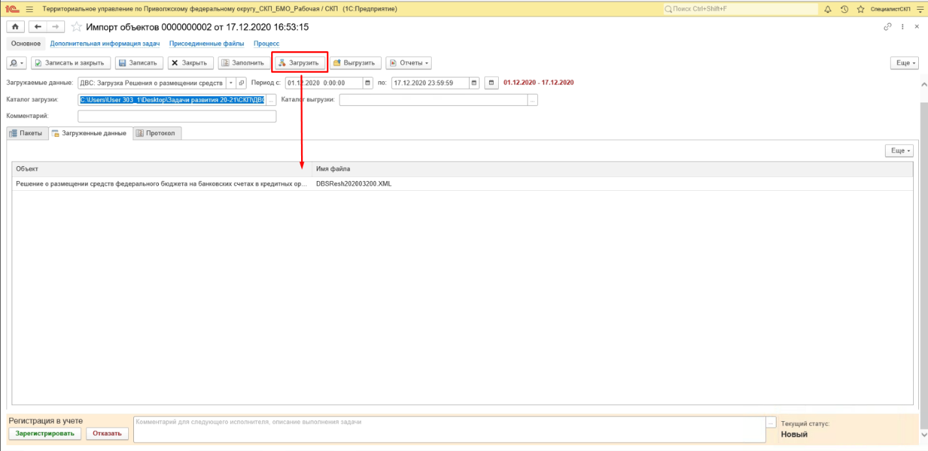
Рисунок 4.89 – Кнопка «Загрузить»
На вкладке Протокол отображаются события при загрузке (Рисунок 4.90).
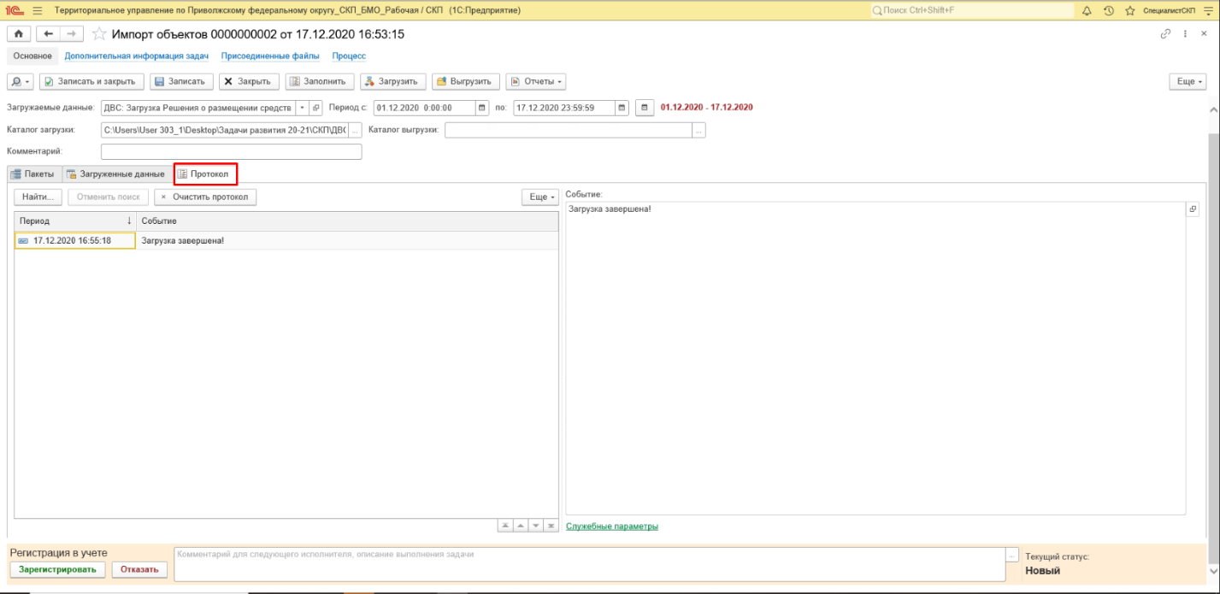
Рисунок 4.90 – Вкладка «Протокол»
Далее документ Импорт объектов необходимо перевести в статус Зарегистрирован, нажав на кнопку Зарегистрировать (Рисунок 4.91).
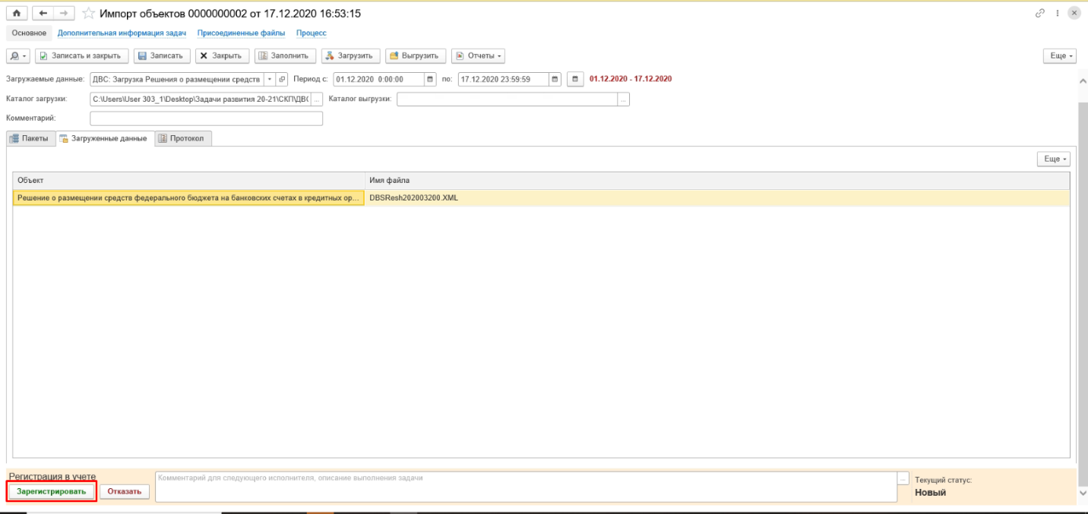
Рисунок 4.91 – Кнопка «Зарегистрировать»
Документ перешел в статус Зарегистрирован. Работа с данными документом завершена (Рисунок 4.92).
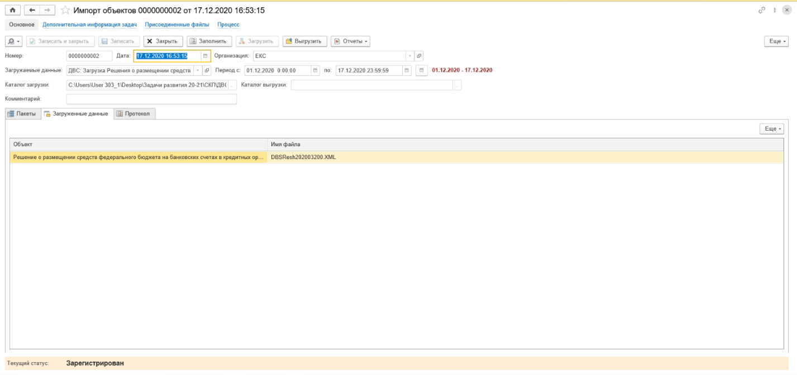
Рисунок 4.92 – Документ в статусе «Зарегистрирован»

Решение о размещении средств федерального бюджета на банковских счетах в кредитных организациях
При формировании документа Решение о размещении средств федерального бюджета на банковских счетах в кредитных организациях автоматически будет создана Задача пользователю.
Пользователю с синтетическим профилем Специалист по размещению средств на едином казначейском счете необходимо зайти на вкладку Начальная страница в поле Задачи пользователя и открыть задачу на регистрацию в учете, нажав на неё двойным щелчком мыши (Рисунок 4.93).
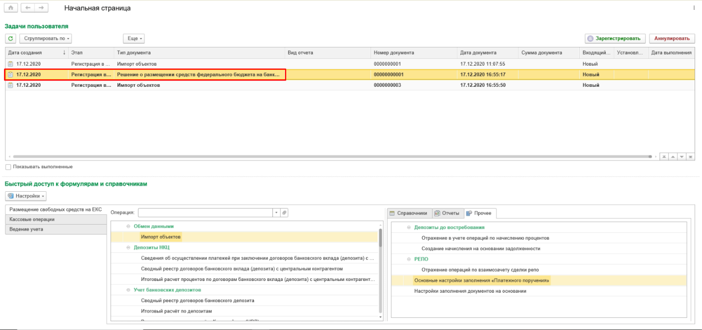
Рисунок 4.93 – Задачи пользователя
Далее необходимо перевести документ Решение о размещении средств федерального бюджета на банковских счетах в кредитных организациях в статус Зарегистрирован. Для этого пользователь нажимает на кнопку Зарегистрировать (Рисунок 4.94).
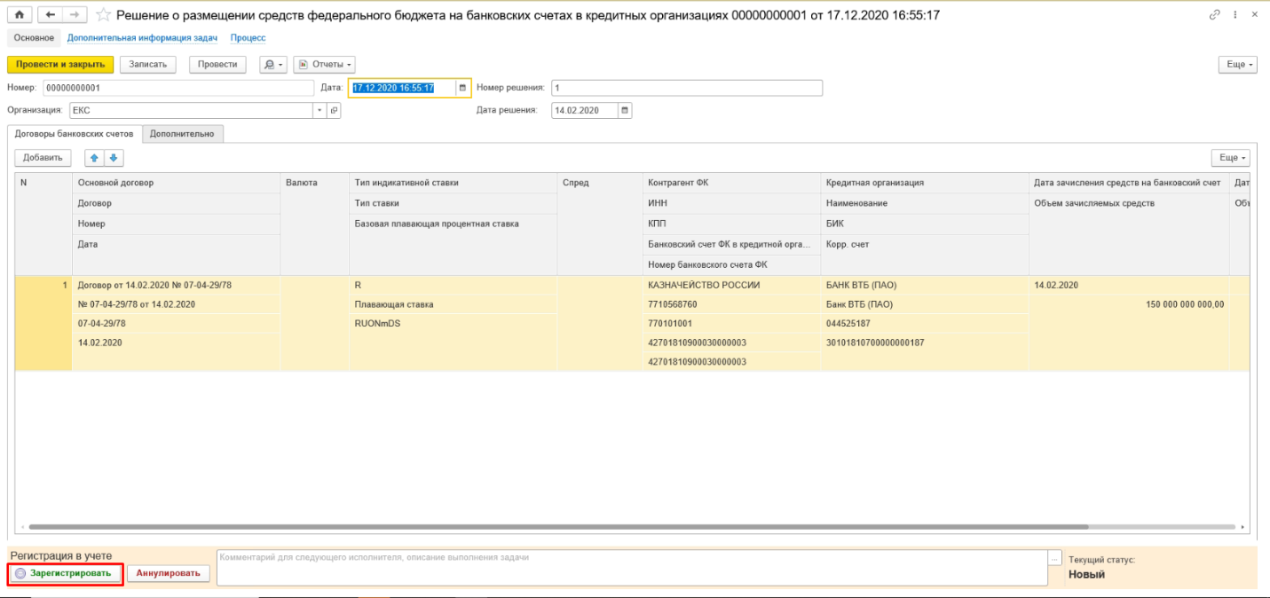
Рисунок 4.94 – Кнопка «Зарегистрировать»
После нажатия на кнопку необходимо произвести подписание документа ЭП, при этом документ в соответствии с шаблоном процесса автоматически перейдет в статус Зарегистрирован (Рисунок 4.95).
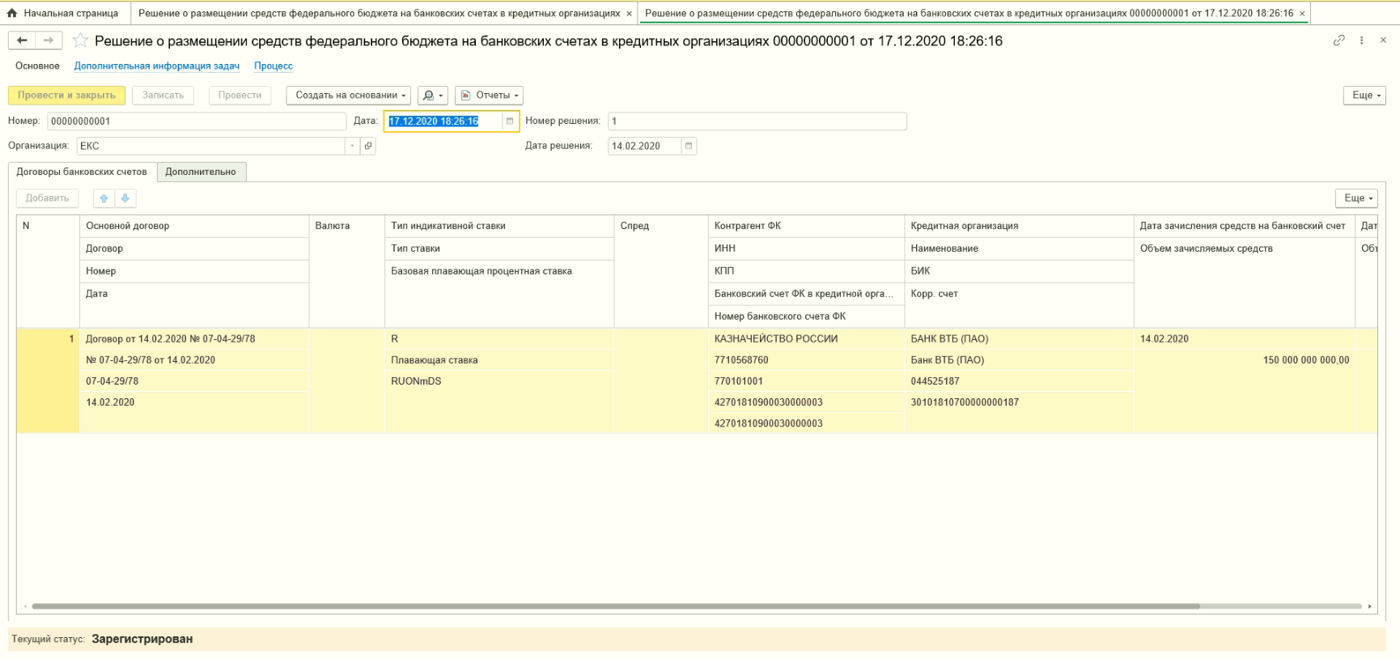
Рисунок 4.95 – Документ в статусе «Зарегистрирован»

Формирование Платежного поручения на основании документа «Решение о размещении средств федерального бюджета на банковских счетах в кредитных организациях»
На основании данных документа Решение о размещении средств федерального бюджета на банковских счетах в кредитных организациях производится автоматизированное формирование документа Платежное поручение.
Автоматизированное формирование документа Платежное поручение и подготовка данных выполняется пользователем с синтетическим профилем Специалист по размещению средств на едином казначейском счете.

Подготовка данных
Для автоматизированного заполнения реквизитов документа Платежное поручение необходимо произвести предварительную настройку. Правила настройки данных описаны в разделах 4.9.2 и 4.9.3.

Платежное поручение
Для выполнения формирования документа Платежное поручение пользователю необходимо в настроенной вкладке Быстрый доступ к формулярам и справочникам перейти в раздел Размещения временно свободных остатков средств на ЕКС в блоке Счета до востребования выбрать необходимый документ Решение о размещении средств федерального бюджета на банковских счетах в кредитных организациях и открыть его на редактирование (Рисунок 4.96).
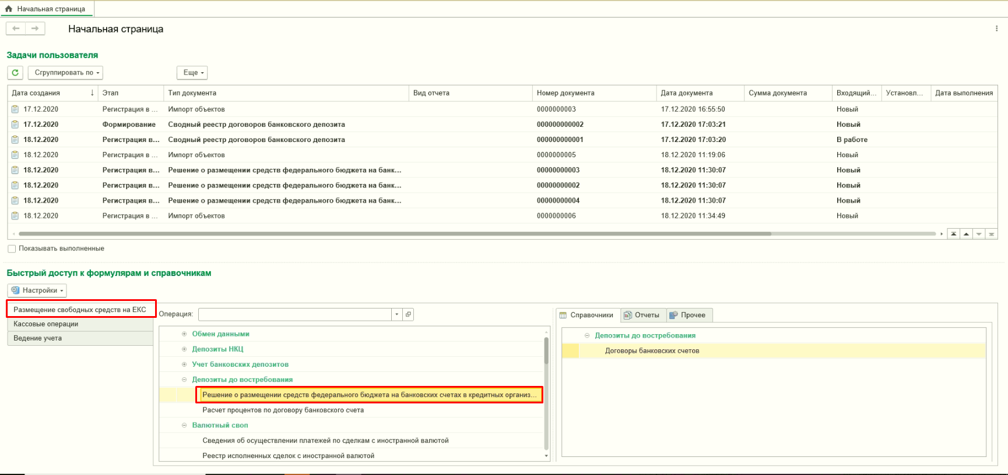
Рисунок 4.96 – Решение о размещении средств федерального бюджета на банковских счетах в кредитных организациях
На форме документа Решение о размещении средств федерального бюджета на банковских счетах в кредитных организациях в верхней панели нажать на Создать на основании – Платежное поручение (Рисунок 4.97).
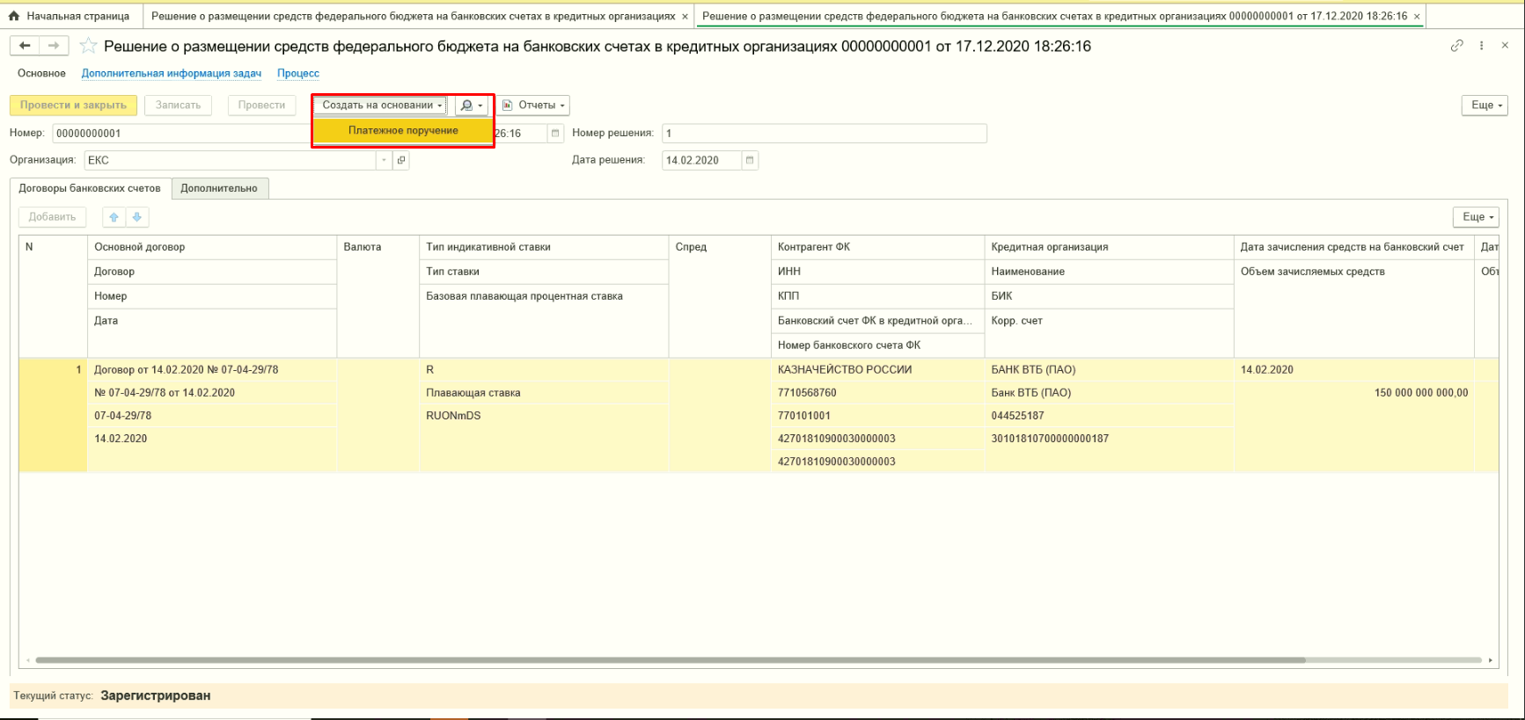
Рисунок 4.97 – Кнопка «Создать на основании»
Для сохранения документа Платежное поручение на форме необходимо нажать на кнопку Записать (Рисунок 4.98).
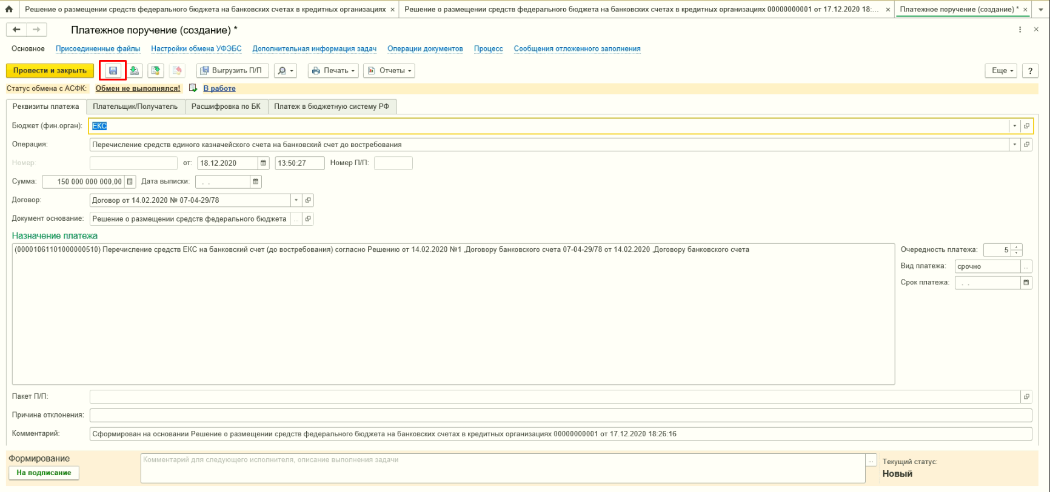
Рисунок 4.98 – Кнопка «Записать»
Дальнейшая отработка документа Платежное поручение производится в соответствии с бизнес-процессами и шаблонами процессов статусной модели.
Пользователь с синтетическим профилем Специалист по размещению средств на едином казначейском счете проверяет заполнение документа и переводит его в статус На подписании в ЦБ, нажав на кнопку На подписание (Рисунок 4.99).
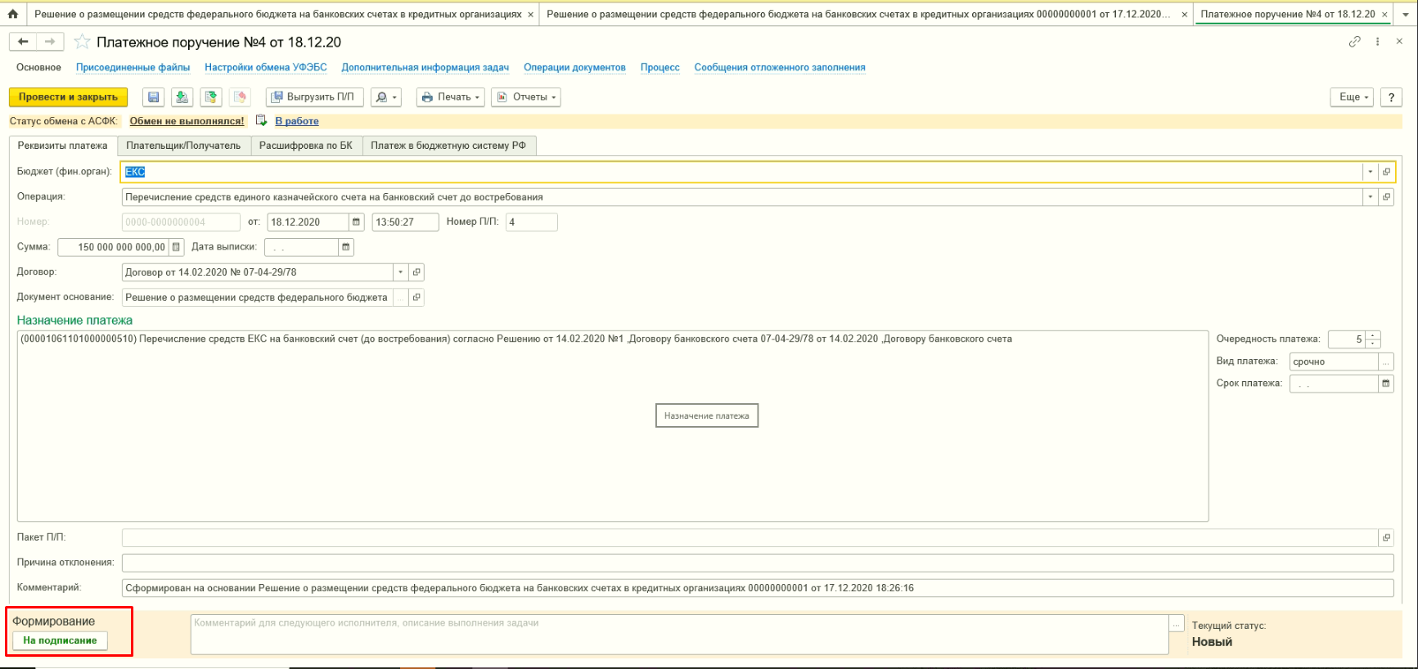
Рисунок 4.99 – Кнопка «На подписание»
Далее пользователю с синтетическим профилем Специалист по размещению средств на едином казначейском счете (право второй подписи) необходимо перейти на вкладку Начальная страница в Задачи пользователя и открыть задачу на согласование документа Платежное поручение (Рисунок 4.100).
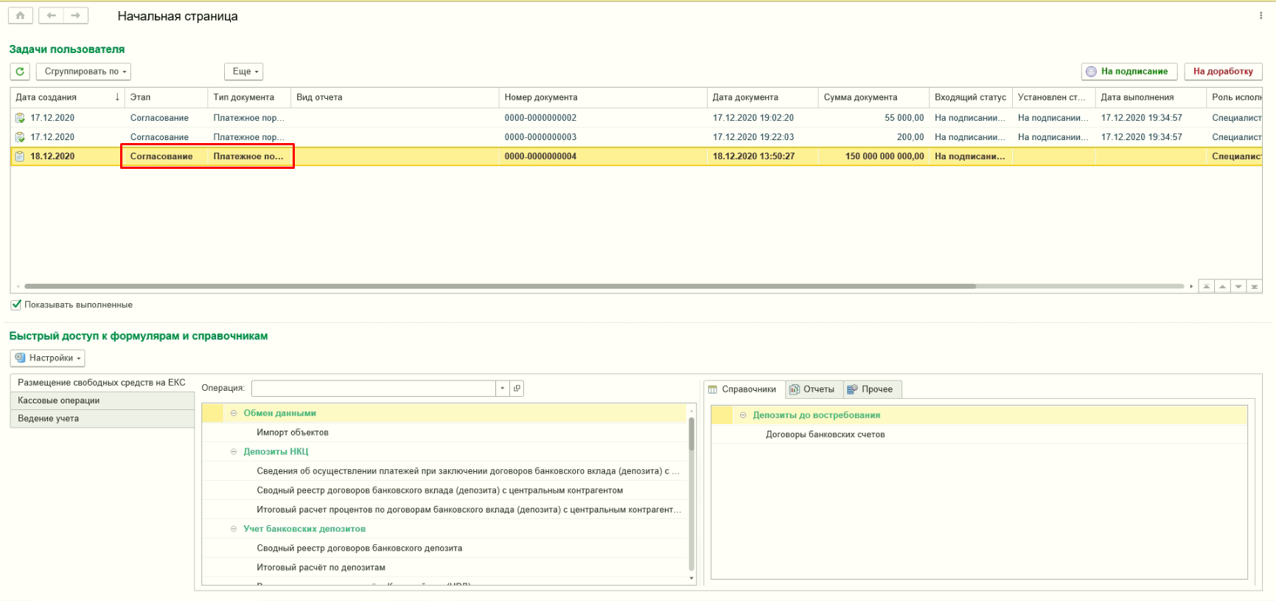
Рисунок 4.100 – Задачи пользователя
При отрицательной резолюции в форме документа пользователь вносит комментарий и нажимает кнопку На доработку, при этом документ переходит в статус На доработке. Платежное поручение переходит на этап Формирование пользователю Специалист по размещению средств на едином казначейском счете для внесения изменений.
При положительной резолюции пользователь нажимает на кнопку На подписание. Подписать документ ЭП, при этом документ автоматически перейдет в статус На подписании в организации (Рисунок 4.101).
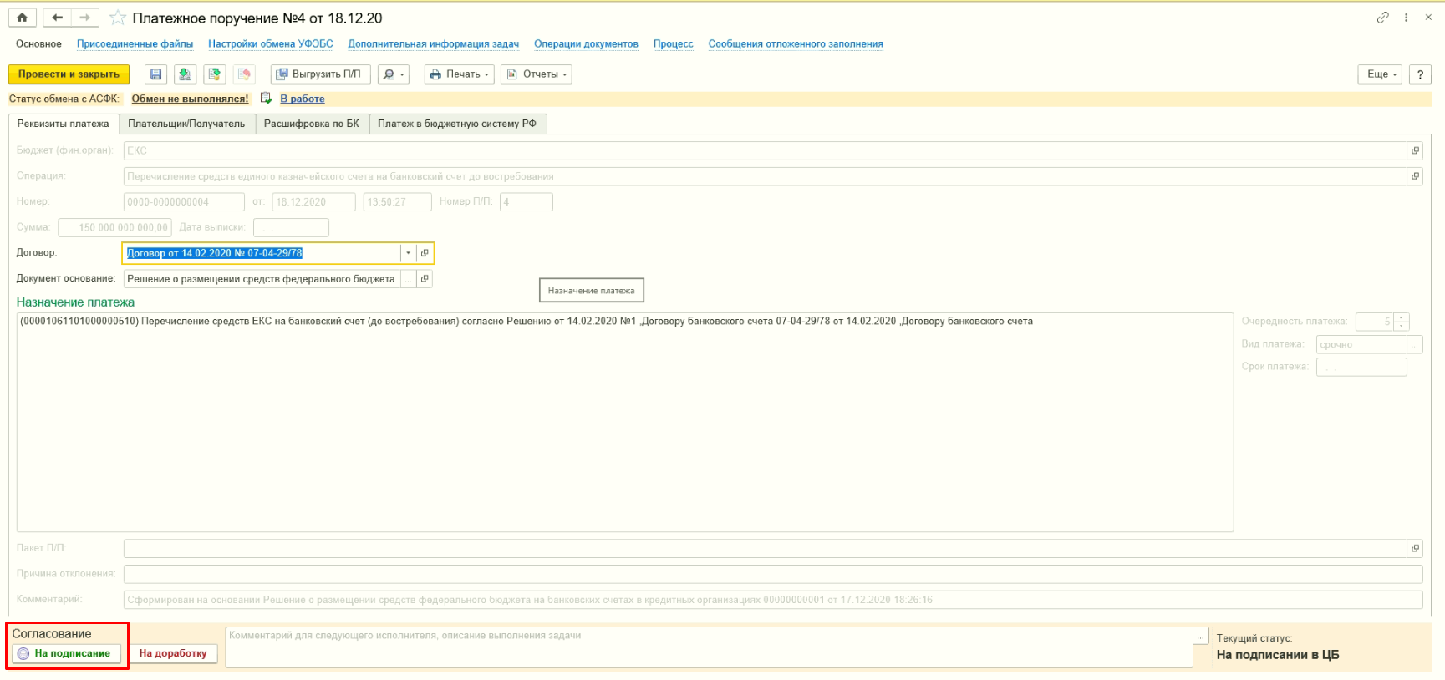
Рисунок 4.101 – Отправка на подписание
После этого пользователю с синтетическим профилем Специалист по размещению средств на едином казначейском счете (право первой подписи) необходимо зайти в окно Начальная страница в поле Задачи пользователя и открыть задачу на утверждение документа Платежное поручение (Рисунок 4.102).
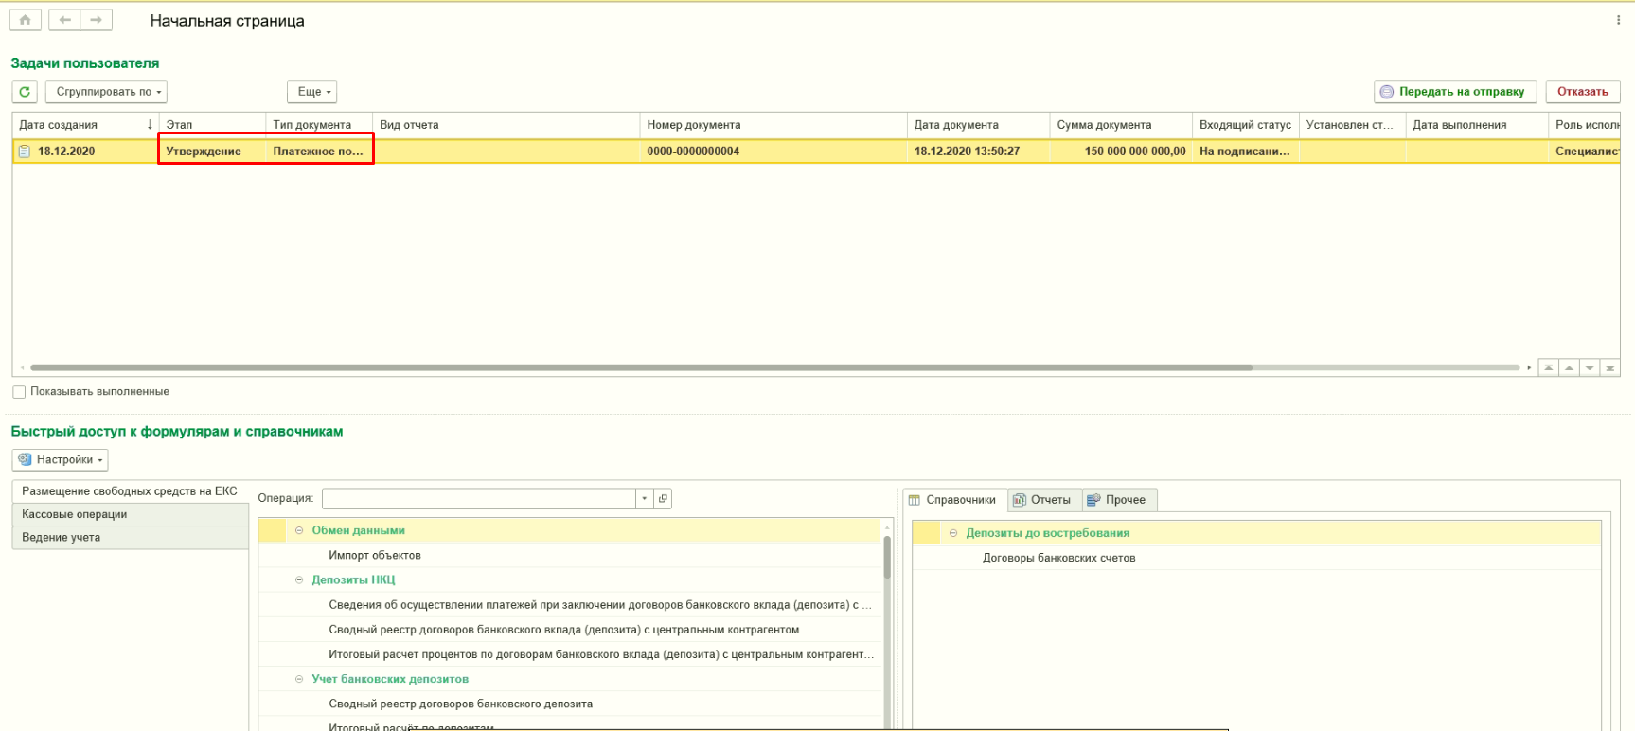
Рисунок 4.102 – Задачи пользователя
При отрицательной резолюции в форме документа пользователь вносит комментарий и нажимает кнопку Отказать, при этом документ переходит в статус Отказан. Платежное поручение переходит на этап Аннулирование пользователю Специалист по размещению средств на едином казначейском счете для аннулирования.
При положительной резолюции пользователь нажимает на кнопку Передать на отправку. После нажатия на кнопку произвести подписание документа ЭП, при этом документ в соответствии с шаблоном процесса перейдет в статус На отправку (Рисунок 4.103).
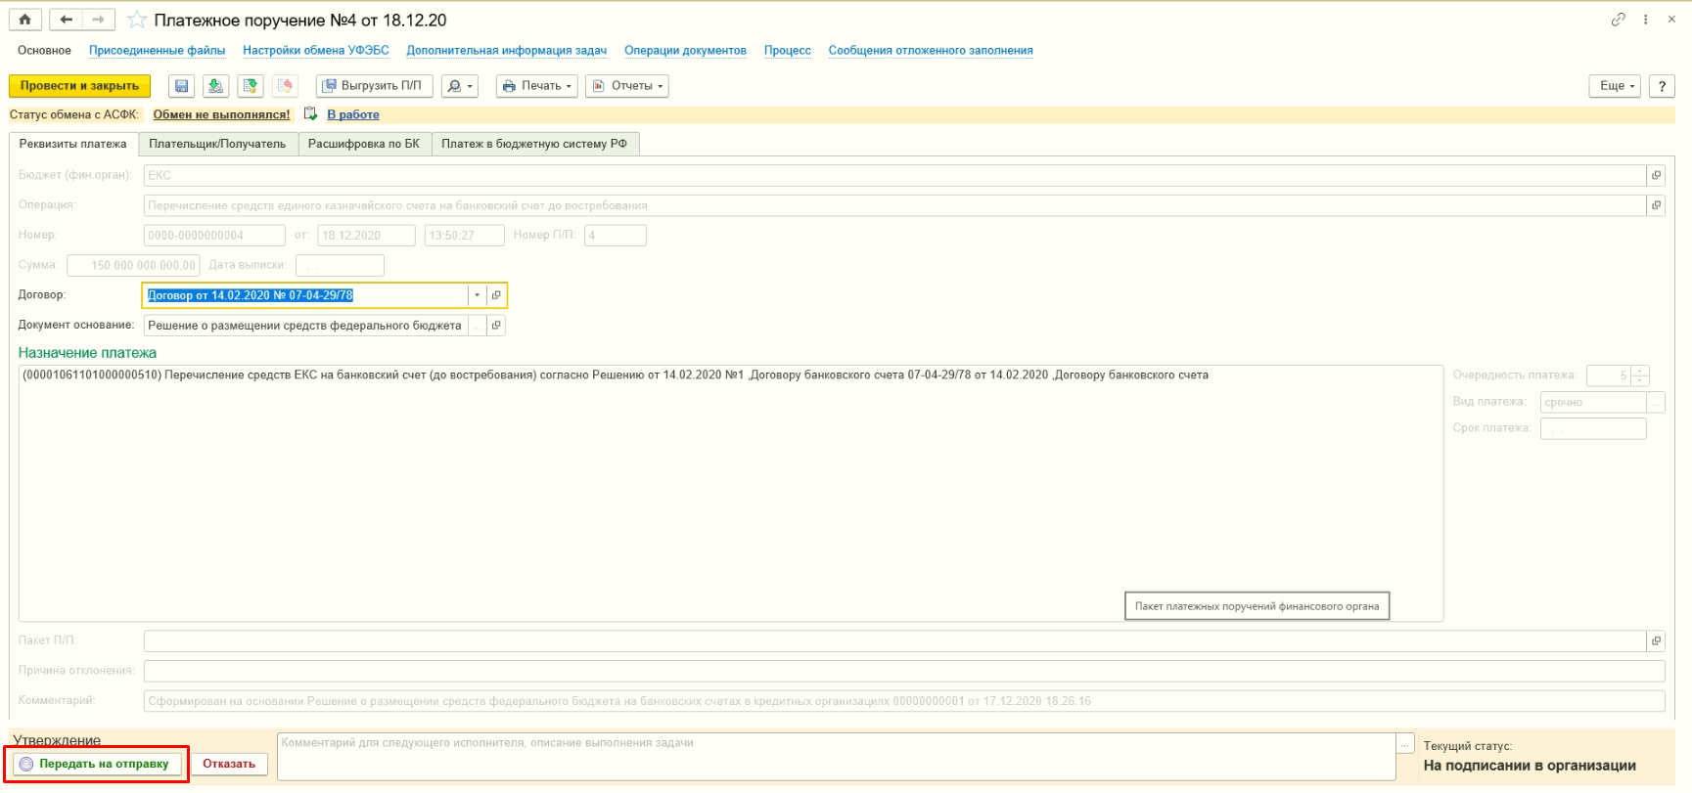
Рисунок 4.103 – Кнопка «Передать на отправку»
Дальнейшая работа с документом (отправка данных в АСФК и загрузка выписки) описана в разделе 4.10.

Получение из внешних систем документа «Расчет процентов по договору банковского счета, заключенному Федеральным казначейством с кредитной организацией»

Импорт объектов
Для выполнения процедуры загрузки данных расчета процентов по договору банковского счета, заключенному Федеральным казначейством с кредитной организацией из ППО ЛЕКС используется документ Импорт объектов.
Процедуру загрузки расчета процентов по договору банковского счета, заключенному Федеральным казначейством с кредитной организацией выполняет пользователь с синтетическим профилем Бухгалтер по размещению средств на едином казначейском счете.
В окне Начальная страница в настроенном поле Быстрый доступ к документам и справочникам в разделе Размещение свободных средств на ЕКС выбрать пункт Импорт объектов – Импорт объектов (Рисунок 4.104).
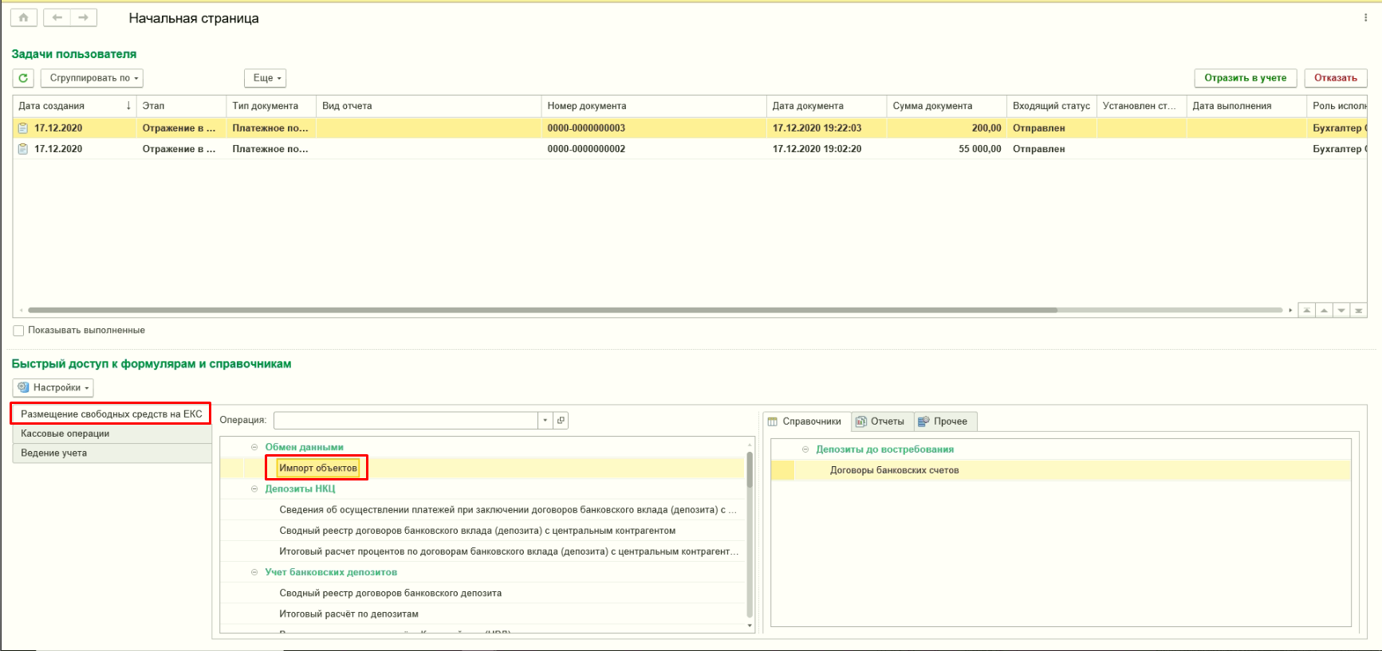
Рисунок 4.104 – Импорт объектов
В открывшемся окне списка документов Импорт объектов пользователю необходимо нажать Создать для создания нового документа Импорт объектов.
В документе Импорт объектов в поле Загружаемые данные выбрать из выпадающего списка ДВС: Загрузка Расчета процентов, заполнить поле отбора Период с: и в поле Каталог загрузки выбрать путь к папке с файлом данных (Рисунок 4.105).
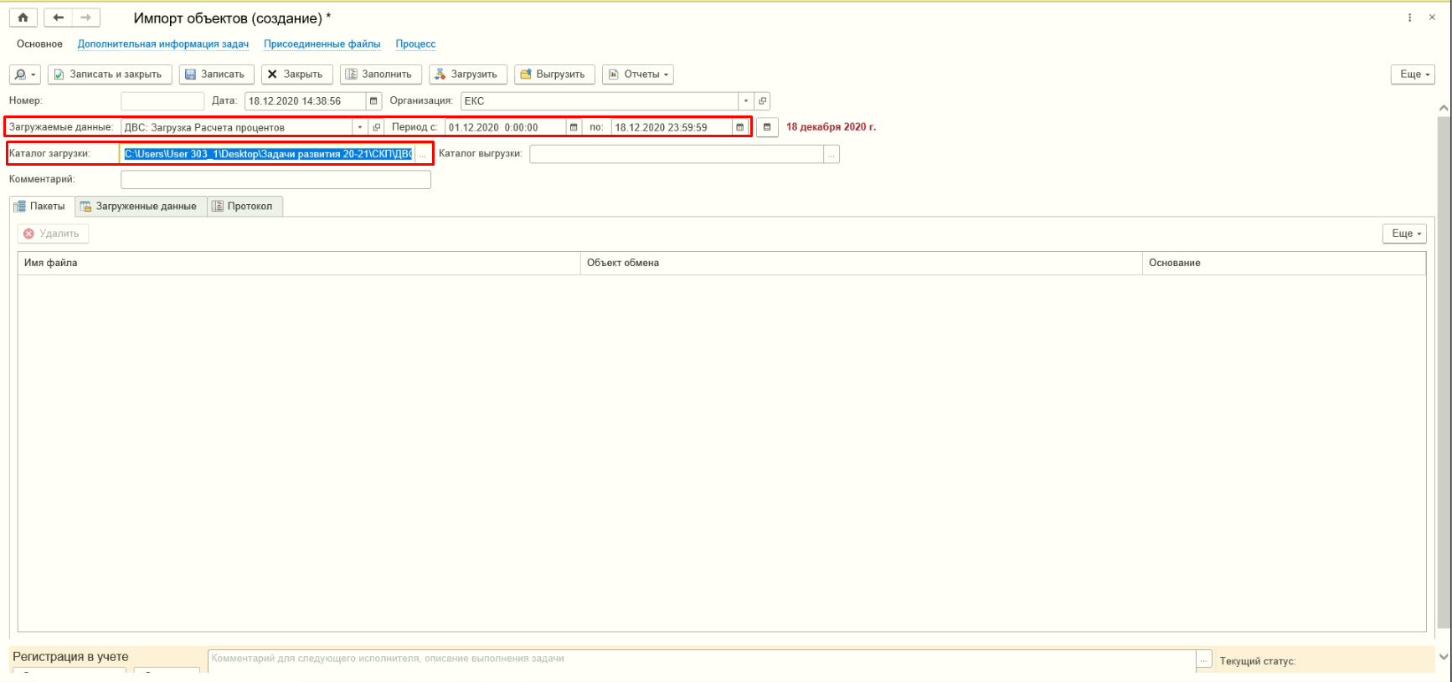
Рисунок 4.105 – Загружаемые данные
Нажать на кнопку Заполнить. После этого в области файлов в поле Имя файла отобразится название загружаемого файла (Рисунок 4.106).
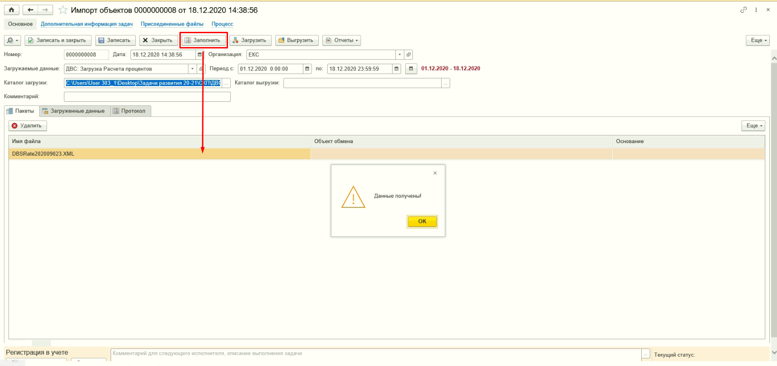
Рисунок 4.106 – Кнопка «Заполнить»
Далее необходимо нажать на кнопку Загрузить на панели документа Импорт объектов. При успешной загрузке на вкладке Объекты отобразится загруженный и созданный объект (Рисунок 4.107).
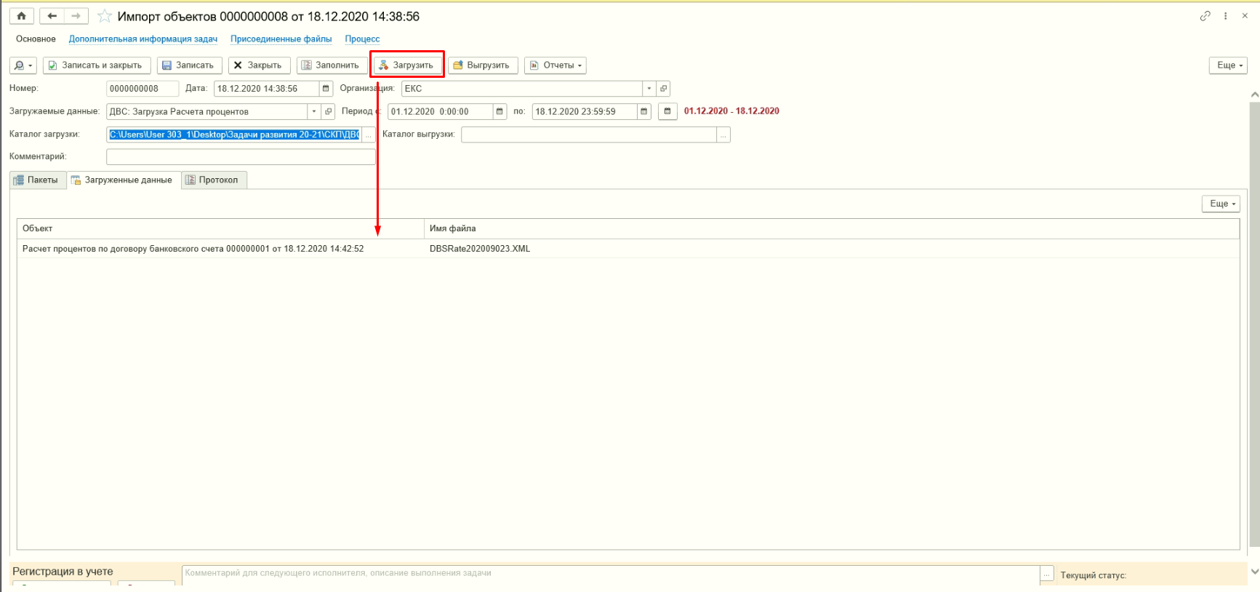
Рисунок 4.107 – Кнопка «Загрузить»
На вкладке Протокол пользователю отражаются события при загрузке. После успешной загрузки, необходимо перевести документ Импорт объектов в статус Зарегистрирован, нажав на кнопку Зарегистрировать.

Расчет процентов по договору банковского счета, заключенному Федеральным казначейством с кредитной организацией
При формировании документа Расчет процентов по договору банковского счета, заключенному Федеральным казначейством с кредитной организацией будет создана Задача пользователю.
Пользователю с синтетическим профилем Бухгалтер по размещению средств на едином казначейском счете необходимо в поле Задачи пользователя принять задачу к исполнению (Рисунок 4.108).
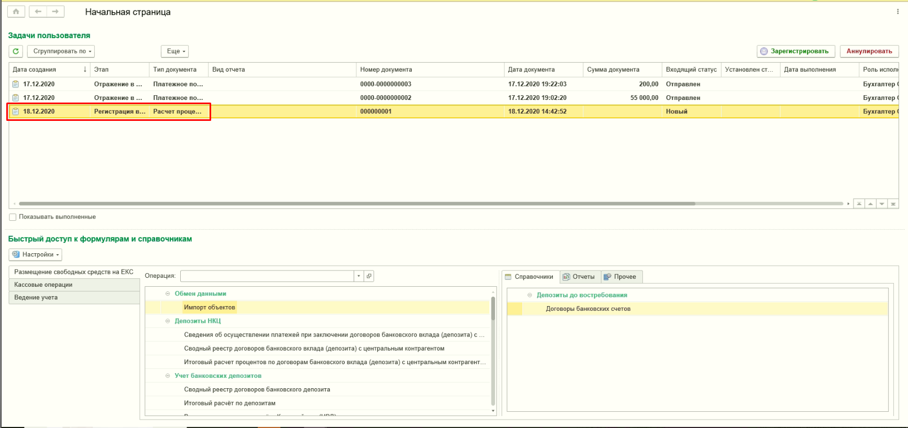
Рисунок 4.108 – Задачи пользователя
Зарегистрировать документ нажатием на кнопку Зарегистрировать (Рисунок 4.109).
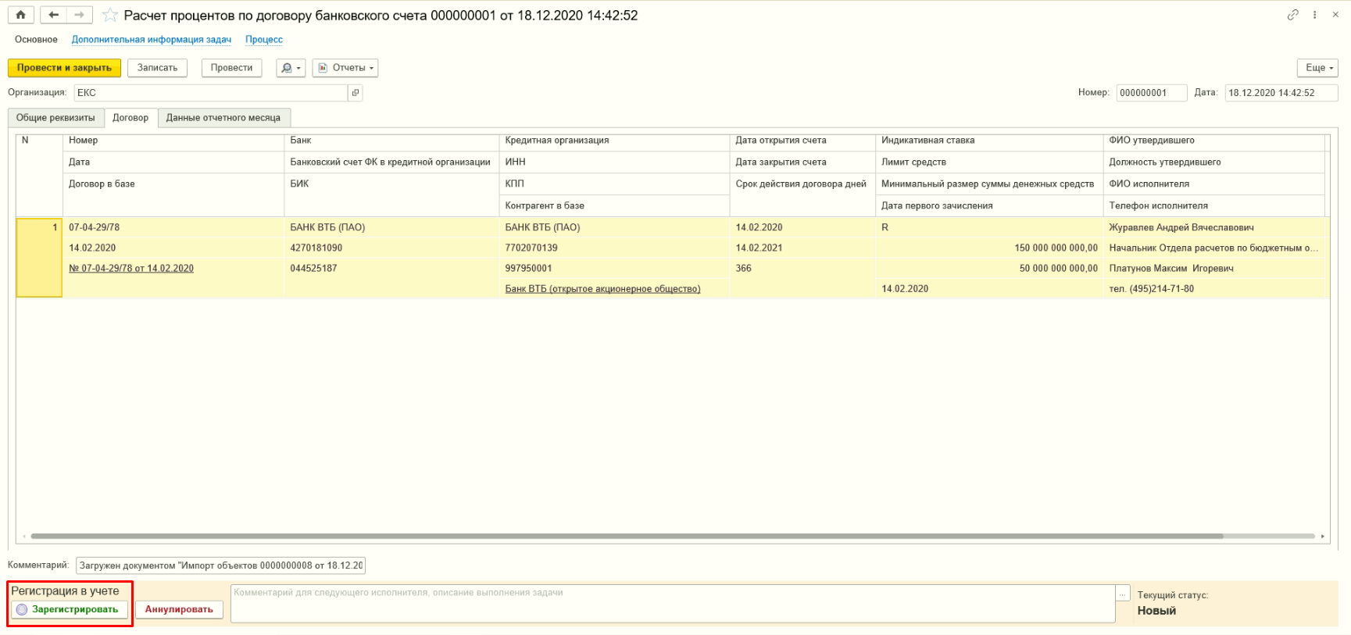
Рисунок 4.109 – Кнопка «Зарегистрировать»
После нажатия на кнопку произвести подписание документа ЭП, при этом документ в соответствии с шаблоном процесса перейдет в статус Зарегистрирован.

Формирование документа «Начисление доходов» по начислению процентов по договору банковского счета на основании данных документа «Расчет процентов по договору банковского счета, заключенному Федеральным казначейством с кредитной организацией»

Обработка «Отражение в учете операций по начислению процентов»
Для выполнения процедуры формирования документа Начисление доходов по начислению процентов по договору банковского счета на основании данных документа Расчет процентов по договору банковского счета, заключенному Федеральным казначейством с кредитной организацией используется обработка Отражение в учете операций по начислению процентов.
Перед процедурой формирования документа необходимо произвести первоначальную настройку данных, которая описана в разделе 4.9.2.
Работу с обработкой Отражение в учете операций по начислению процентов выполняет пользователь с синтетическим профилем Бухгалтер по размещению средств на едином казначейском счете.
На вкладке Начальная страница в настроенном поле Быстрый доступ к документам и справочникам в разделе Размещение свободных средств на ЕКС выбрать пункт Прочее, раскрыть дерево списка Депозиты до востребования выбрать Отражение в учете операций по начислению процентов (Рисунок 4.110).
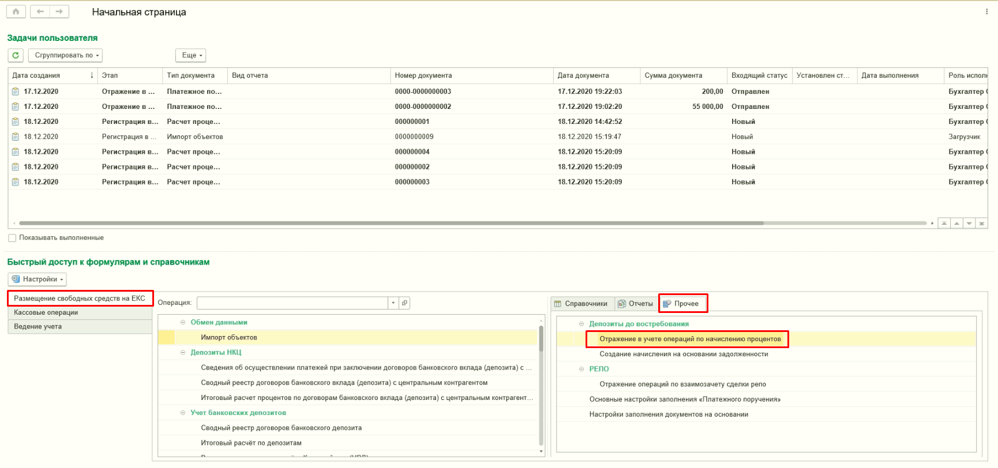
Рисунок 4.110 – Отражение в учете операций по начислению процентов
В открывшемся окне Отражение в учете операций по начислению процентов пользователю необходимо заполнить следующие параметры обработки:
- Организация – заполняется автоматически;
- Дата начисления доходов – заполняется автоматически текущей датой;
- Подразделение – в данном случае не используется;
- Номенклатура – выбрать необходимый элемент из справочника Номенклатура;
- Вариант заполнения – заполняется автоматически, при условии, что выполнена предварительная настройка данных, описанная в разделе 4.9.2;
- Период документов – выбрать необходимый период выбора документов, автоматически заполняется текущий месяц. При изменении периода производится поиск документов Расчет процентов по договору банковского счета, заключенному Федеральным казначейством с кредитной организацией и вывод результата в табличную часть окна (Рисунок 4.111).
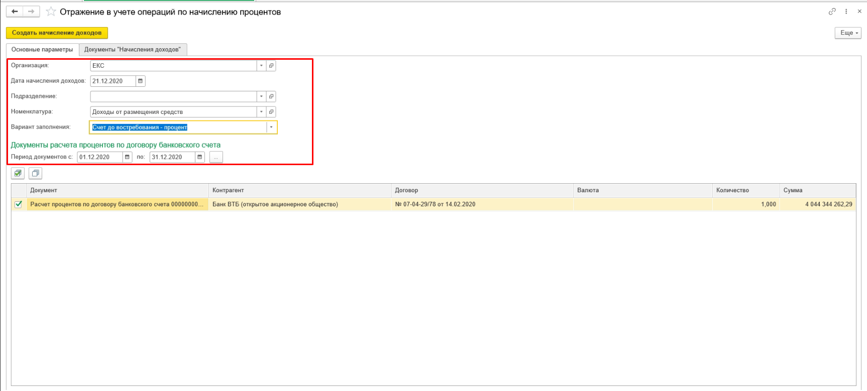
Рисунок 4.111 – Параметры заполнения обработки
После заполнения параметров нажать на кнопку Создать начисление доходов (Рисунок 4.112).
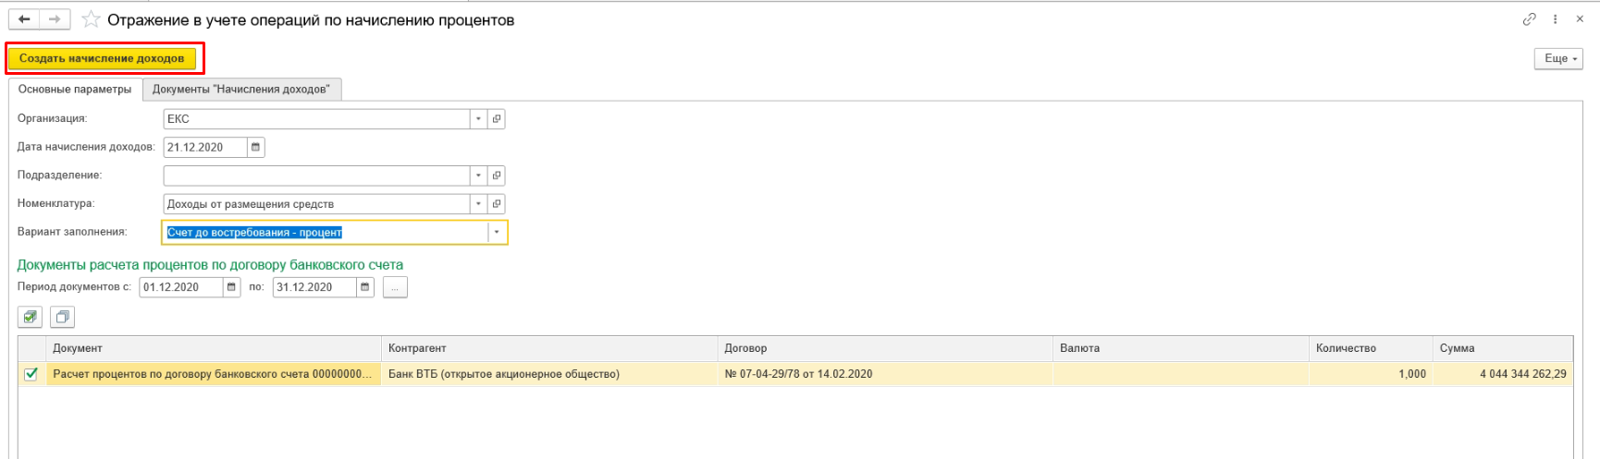
Рисунок 4.112 – Кнопка «Создать начисление доходов»
При успешном формировании на вкладке Документы «Начисления доходов» отобразятся созданные документы Начисления доходов.
Для выполнения процедуры формирования документа Начисление доходов по начислению процентов по договору банковского счета на основании данных документа Расчет процентов по договору банковского счета, заключенному Федеральным казначейством с кредитной организацией используется обработка Отражение в учете операций по начислению процентов.
Работу с обработкой Отражение в учете операций по начислению процентов выполняет пользователь с синтетическим профилем Бухгалтер по размещению средств на едином казначейском счете.
На Начальной странице в настроенном Быстром доступе к документам и справочникам в разделе Размещение свободных средств на ЕКС выбрать пункт Прочее, раскрыть дерево списка Депозиты до востребования выбрать Отражение в учете операций по начислению процентов.
В открывшемся окне Отражение в учете операций по начислению процентов пользователю необходимо заполнить параметры обработки.
- Организация – заполняется автоматически;
- Дата начисления доходов – заполняется автоматически текущей датой;
- Подразделение – в данном случае не используется;
- Номенклатура – выбрать необходимый элемент из справочника «Номенклатура»;
- Вариант заполнения – заполняется вручную;
- Период документов – выбрать необходимый период выбора документов, автоматически заполняется текущий месяц. При изменении периода производится поиск документов Расчет процентов по договору банковского счета, заключенному Федеральным казначейством с кредитной организацией и вывод результата в табличную часть окна.
Далее необходимо нажать кнопку Создать начисление доходов (Рисунок 4.113).
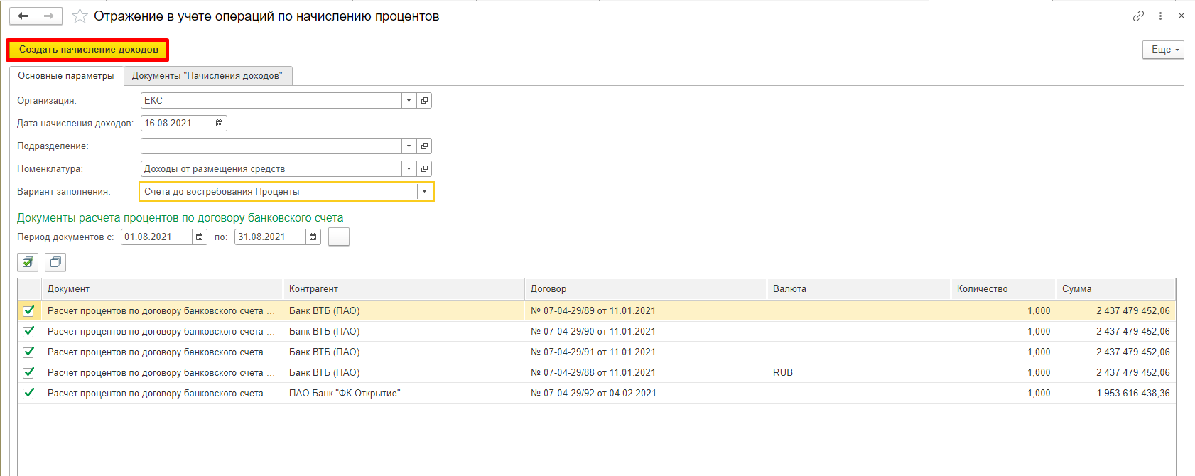
Рисунок 4.113 – Выполнение процедуры формирования документа «Начисление доходов»

Начисление доходов
При формировании документа Начисление доходов будет создана Задача пользователю (Рисунок 4.114).
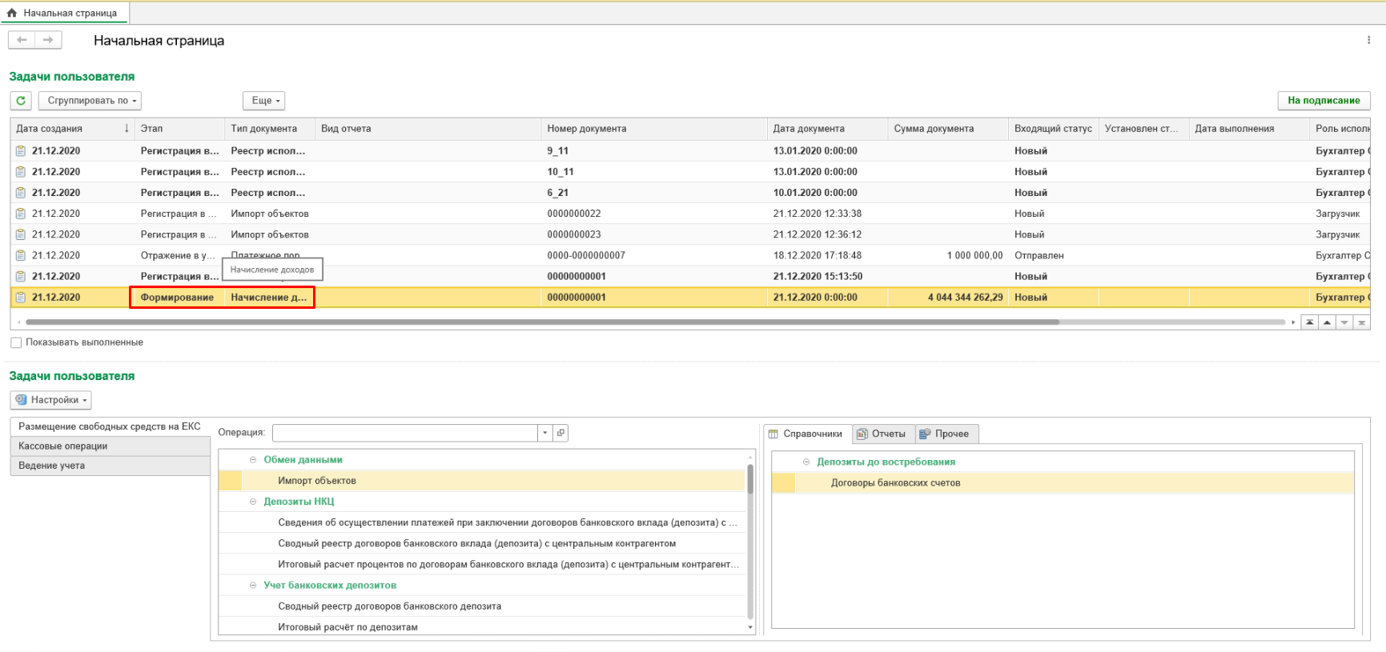
Рисунок 4.114 – Задача пользователя
Пользователю с синтетическим профилем Бухгалтер по размещению средств на едином казначейском счете необходимо принять задачу к исполнению, нажав Принять задачу к исполнению, и отправить на согласование документ нажатием на кнопку На подписание (Рисунок 4.115).
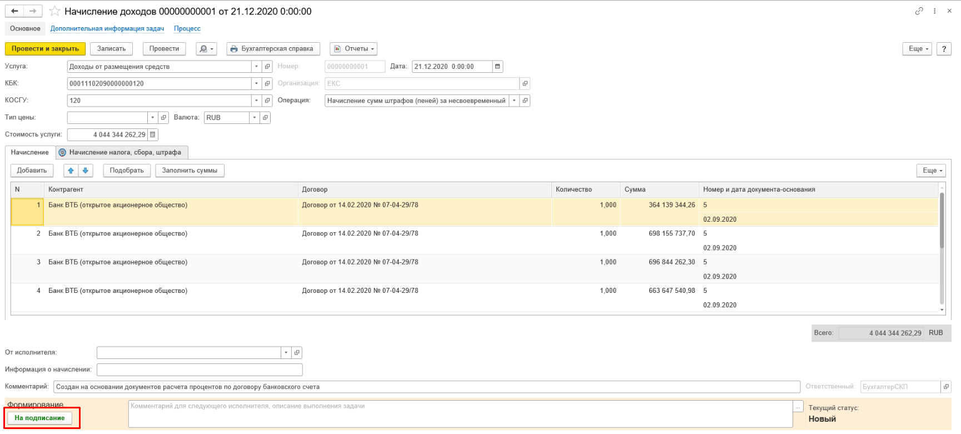
Рисунок 4.115 – Кнопка «На подписание»
После нажатия на кнопку документ в соответствии с шаблоном процесса перейдет в статус На подписании в ЦБ. Далее, согласно шаблону процесса, пользователь с синтетическим профилем Главный бухгалтер по размещению средств на едином казначейском счете получит задачу на отражение в учете (Рисунок 4.116).
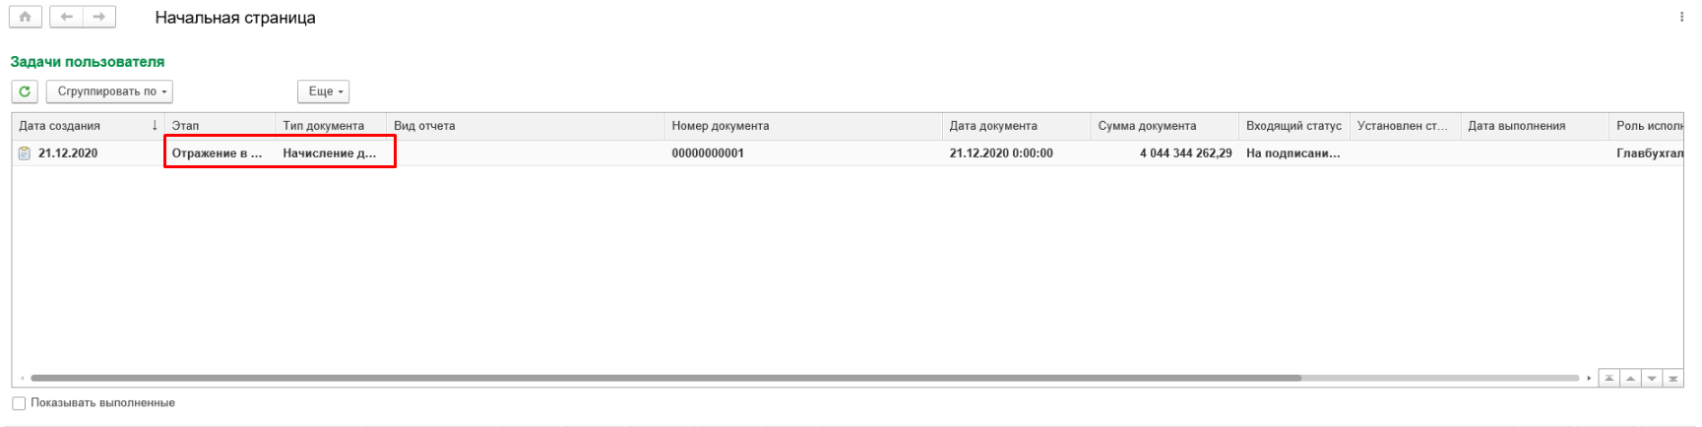
Рисунок 4.116 – Задача на отражение в учете
Пользователю необходимо принять задачу к исполнению и перевести документ в статус Отражен в учете. При переходе в статус Отражен в учете производится подписание ЭП и формирование бухгалтерских проводок в учете.
Результат формирования бухгалтерских проводок можно посмотреть в печатной форме Бухгалтерская справка (Рисунок 4.117).
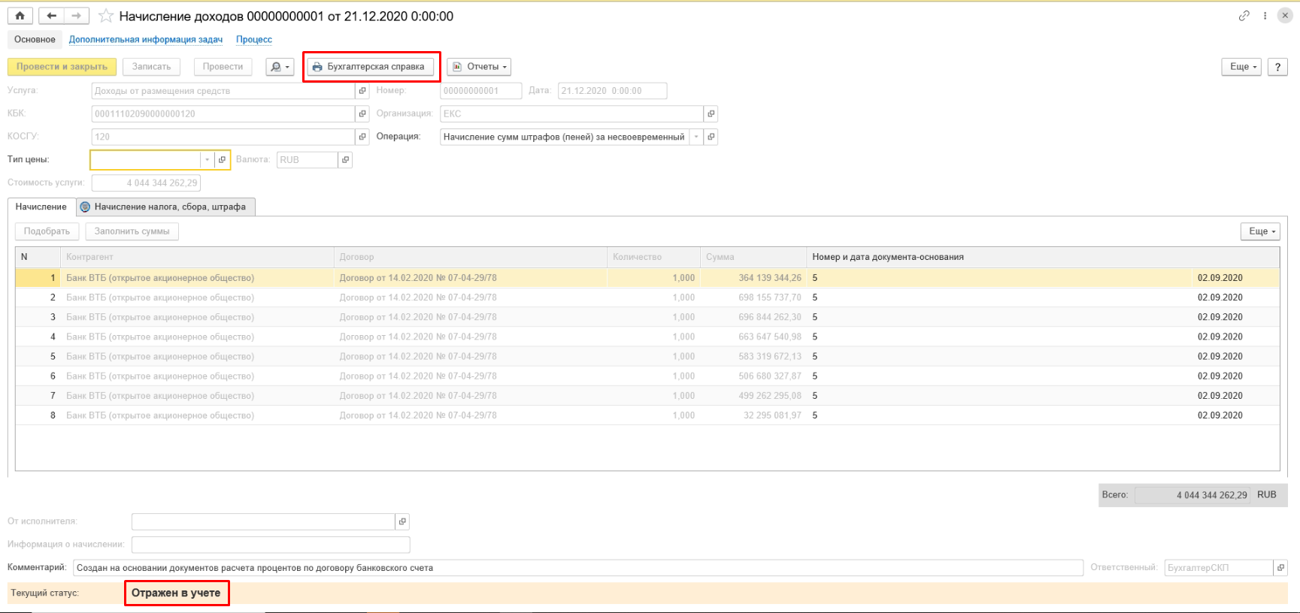
Рисунок 4.117 – Статус «Отражен в учете»

Формирование документа «Начисление доходов» по начислению сумм штрафов (пеней) за несвоевременный возврат средств с банковского счета до востребования

Обработка «Создание начисления на основании задолженности»
Для выполнения процедуры формирования документа Начисление доходов по начислению сумм штрафов (пеней) за несвоевременный возврат средств с банковского счета до востребования используется обработка Создание начисления на основании задолженности.
Работу с обработкой Создание начисления на основании задолженности выполняет пользователь с синтетическим профилем Бухгалтер по размещению средств на едином казначейском счете.
Перед использованием обработки, необходимо произвести предварительную подготовку данных, которая описанная в разделе 4.9.2.
В окне Начальная страница в настроенном поле Быстрый доступ к документам и справочникам в разделе Размещение свободных средств на ЕКС выбрать пункт Прочее, раскрыть дерево списка Депозиты до востребования, выбрать Создание начисления на основании задолженности (Рисунок 4.118).
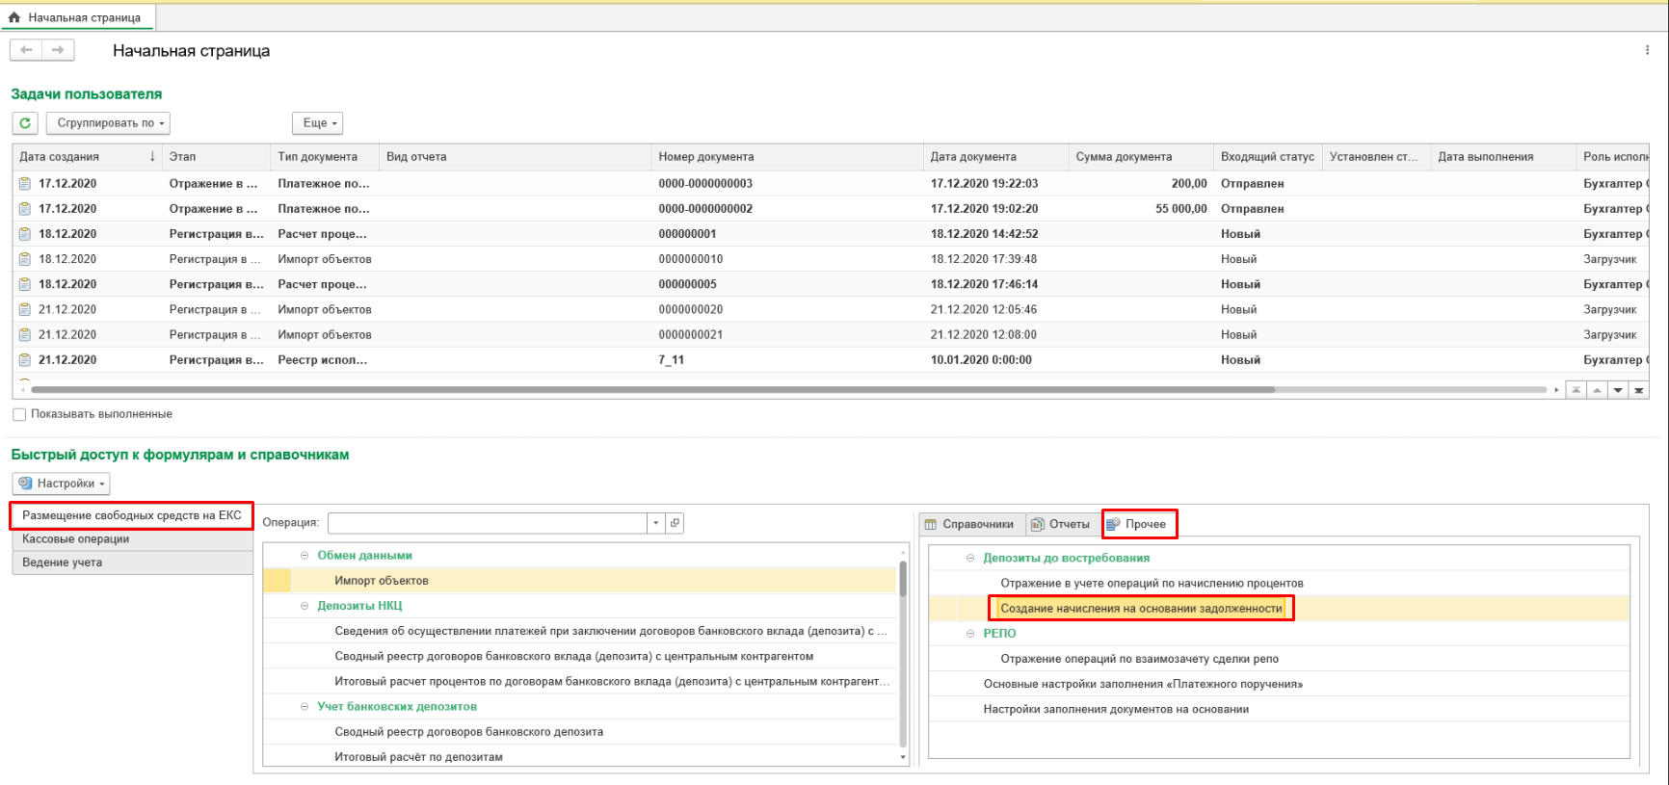
Рисунок 4.118 – Обработка «Создание начисления на основании задолженности»
В открывшемся окне обработки пользователю необходимо нажать на кнопку Сформировать. При нажатии на кнопку Сформировать заполнится табличная часть окна Создание начисления на основании задолженности данными договоров, по которым имеется задолженность на текущую дату. Задолженность определяется остатками на счете 202.31 (Рисунок 4.119).
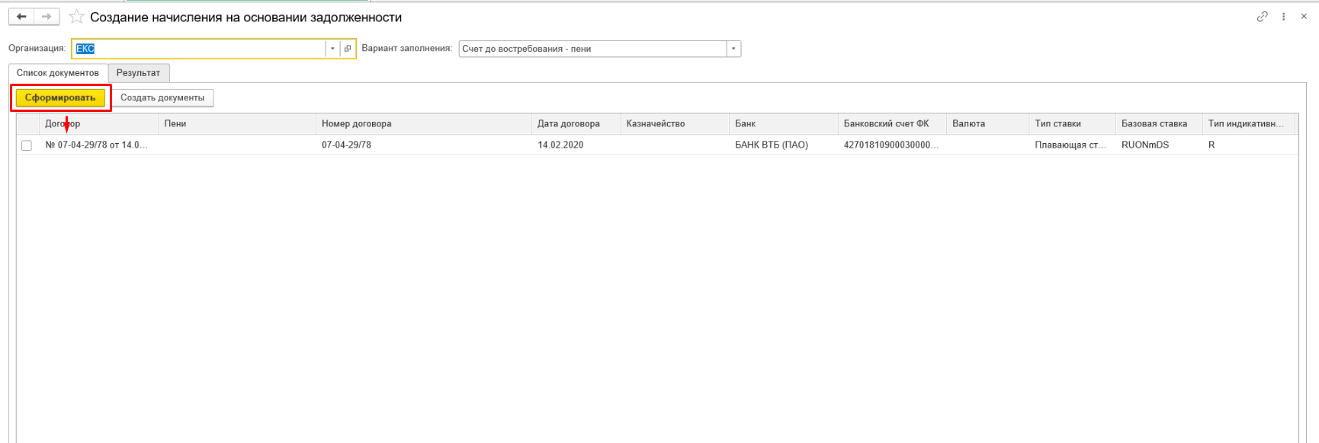
Рисунок 4.119 – Кнопка «Сформировать»
После заполнения табличной части произвести выбор договоров с помощью выделения по которым необходимо сформировать документы начисления штрафов. Установить, для каждого отмеченного договора, сумму пени в графе Пени. Также необходимо заполнить валюту значением RUB (Рисунок 4.120).
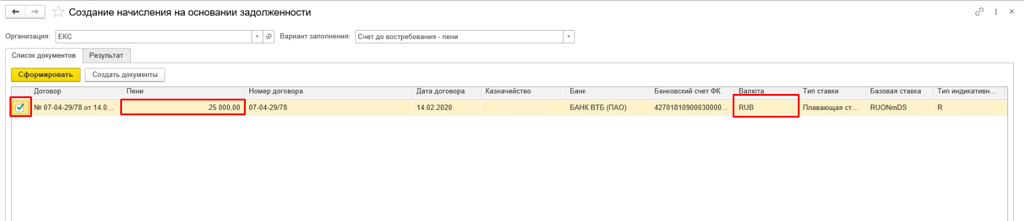
Рисунок 4.120 – Заполнение табличной части графа «Пени»
Далее пользователю необходимо нажать на кнопку Создать документы (Рисунок 4.121).
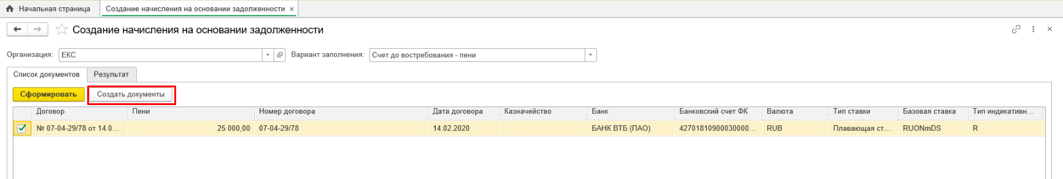
Рисунок 4.121 – Кнопка «Создать документы»
При успешном формировании на вкладке Результат отобразятся созданные документы Начисление доходов (Рисунок 4.122).
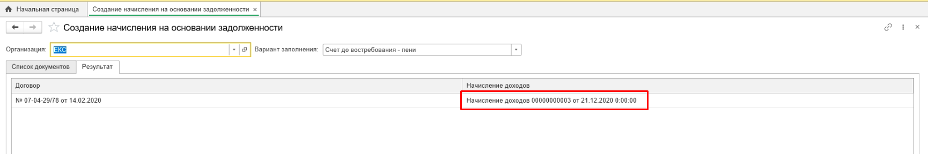
Рисунок 4.122 – Вкладка «Результат»

Начисление доходов
При формировании документа Начисление доходов будет создана Задача пользователю.
Пользователю с синтетическим профилем Бухгалтер по размещению средств на едином казначейском счете необходимо принять задачу к исполнению и отправить документ на отражение в учете, нажав на кнопку На подписание (Рисунок 4.123).
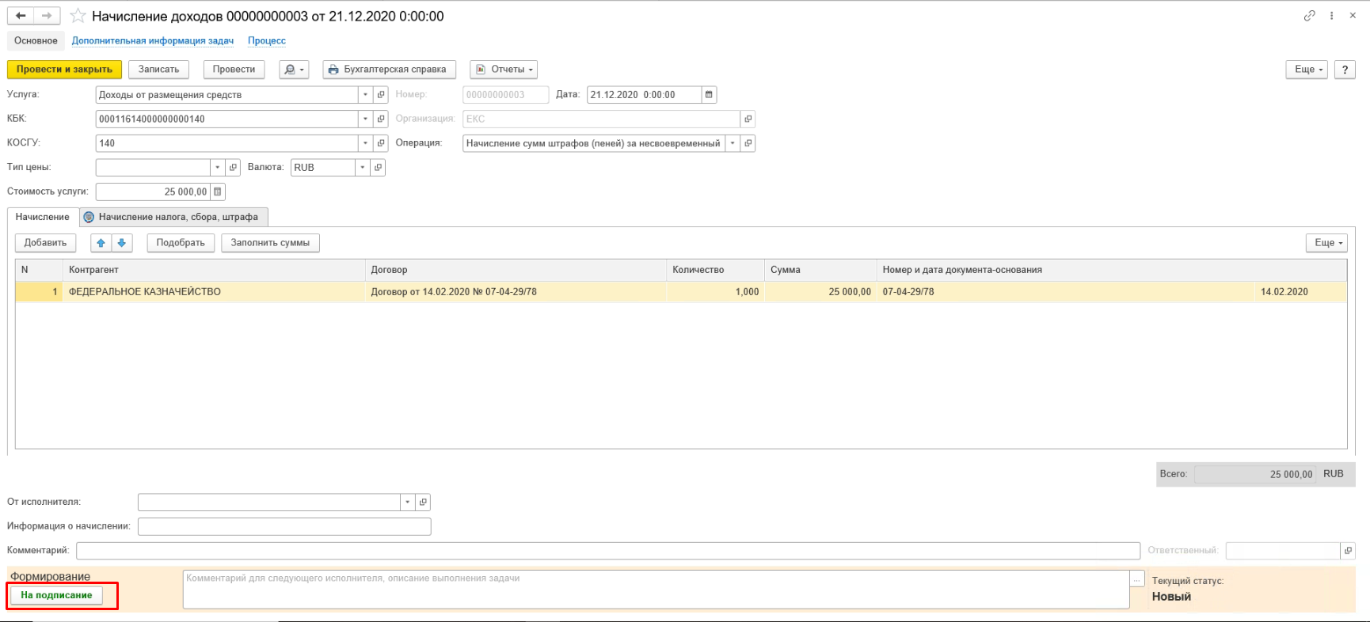
Рисунок 4.123 – Кнопка «На подписание»
После нажатия на кнопку документ в соответствии с шаблоном процесса перейдет в статус На подписании в ЦБ.
Далее, согласно шаблону процесса, пользователь с синтетическим профилем Главный бухгалтер по размещению средств на едином казначейском счете получит задачу на отражение в учете.
Задачу необходимо принять к исполнению и перевести документ в статус Отражен в учете. При переходе в статус Отражен в учете производится подписание ЭП и формирование бухгалтерских проводок в учете.
Результат формирования бухгалтерских проводок можно посмотреть в отчете Движение документа (Рисунок 4.124).
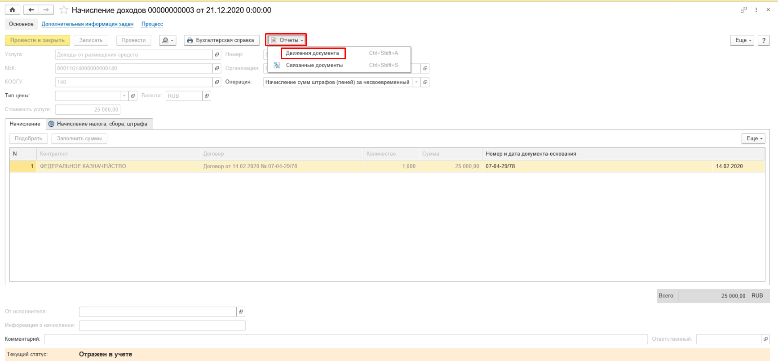
Рисунок 4.124 – Движение документа

Отражение в учете операций по перечислению временно свободных остатков средств на банковских счетах
Для выполнения процедуры отражения операций по перечислению временно свободных остатков средств на банковских счетах используется вкладка Обмен с АСФК. Подробней о работе с данным обменом описано в разделе 4.10.

Размещение временно свободных остатков средств по договорам банковского вклада (депозита) с центральным контрагентом
В данном разделе будет рассмотрен порядок обработки документов по учету размещения средств на едином казначейском счете по договорам банковского вклада (депозита) с центральным контрагентом.
Перед началом работы с данным разделом, необходимо произвести первоначальную настройку данных, описанную в разделе 4.9.

Получение из внешних систем документа «Сведения об осуществлении платежей при заключении договоров банковского вклада (депозита) с центральным контрагентом»

Импорт объектов
Для выполнения процедуры загрузки данных сведений об осуществлении платежей при заключении договоров банковского вклада (депозита) с центральным контрагентом из ППО ЛЕКС используется документ Импорт объектов.
Загрузку сведений об осуществлении платежей при заключении договоров банковского вклада (депозита) с центральным контрагентом производит пользователь с синтетическим профилем Специалист по размещению средств на едином казначейском счете.
На вкладке Начальная страница в настроенном поле Быстрый доступ к документам и справочникам в разделе Размещение свободных средств на ЕКС необходимо выбрать пункт Импорт объектов – окно Импорт объектов (Рисунок 4.125).
Рисунок 4.125 – Импорт объектов
В открывшемся окне списка документов Импорт объектов пользователю необходимо нажать Создать для создания нового документа Импорт объектов (Рисунок 4.126).
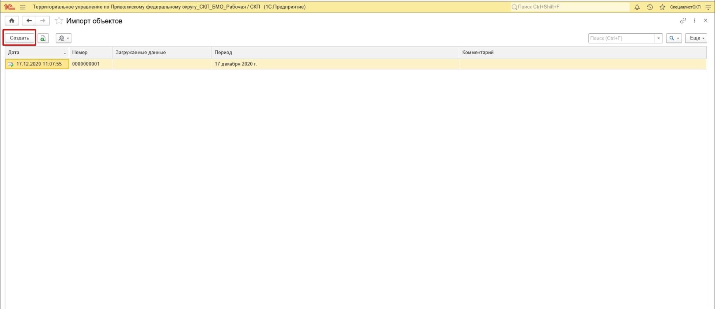
Рисунок 4.126 – Кнопка «Создать»
В документе Импорт объектов в поле Загружаемые данные выбрать из выпадающего списка НКЦ: Сведения об осуществлении платежей депозита, заполнить поле отбора Период: и в поле Каталог загрузки – выбрать путь к папке с файлом данных (Рисунок 4.127).
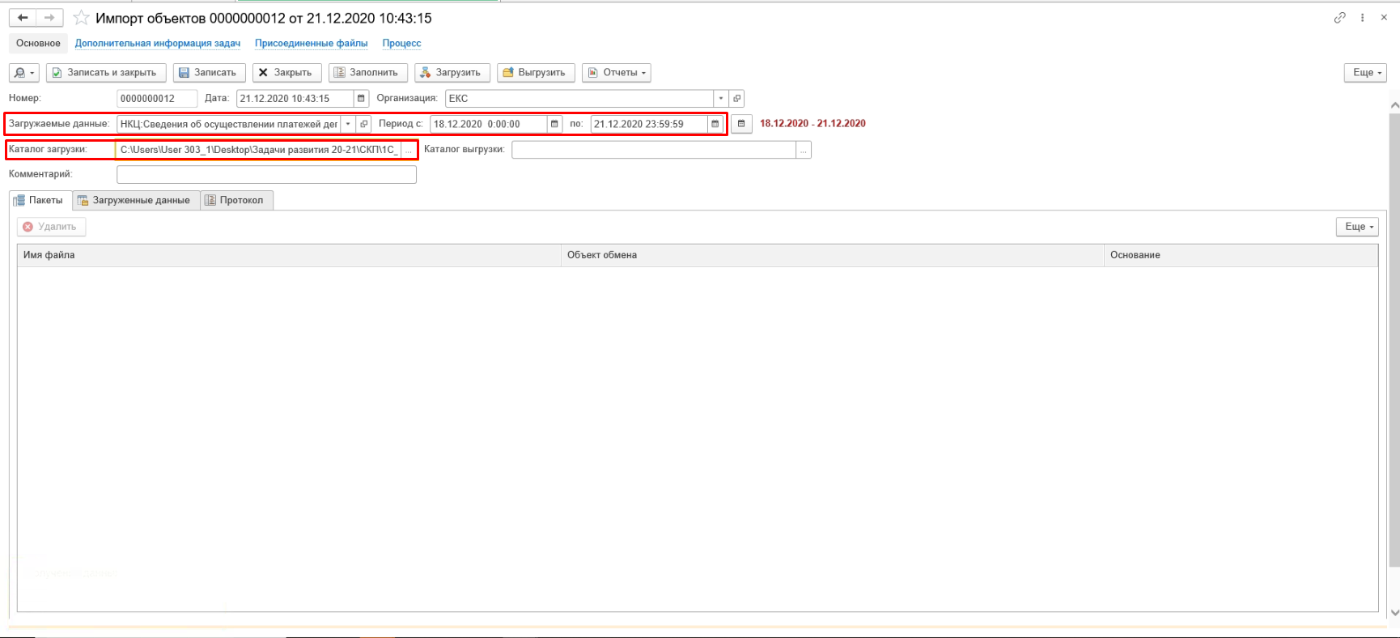
Рисунок 4.127 – Настройка загружаемых данных
Нажать на кнопку Заполнить. После этого в области файлов в поле Имя файла отобразится название загружаемого файла (Рисунок 4.128).
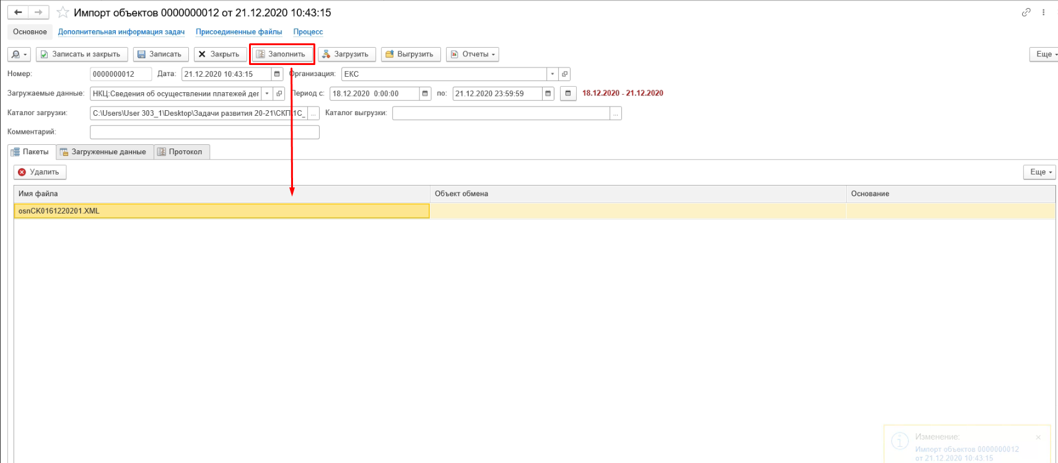
Рисунок 4.128 – Кнопка «Заполнить»
Далее необходимо нажать на кнопку Загрузить на панели документа Импорт объектов. При успешной загрузке на вкладке Объекты отобразится загруженный и созданный объект (Рисунок 4.129).
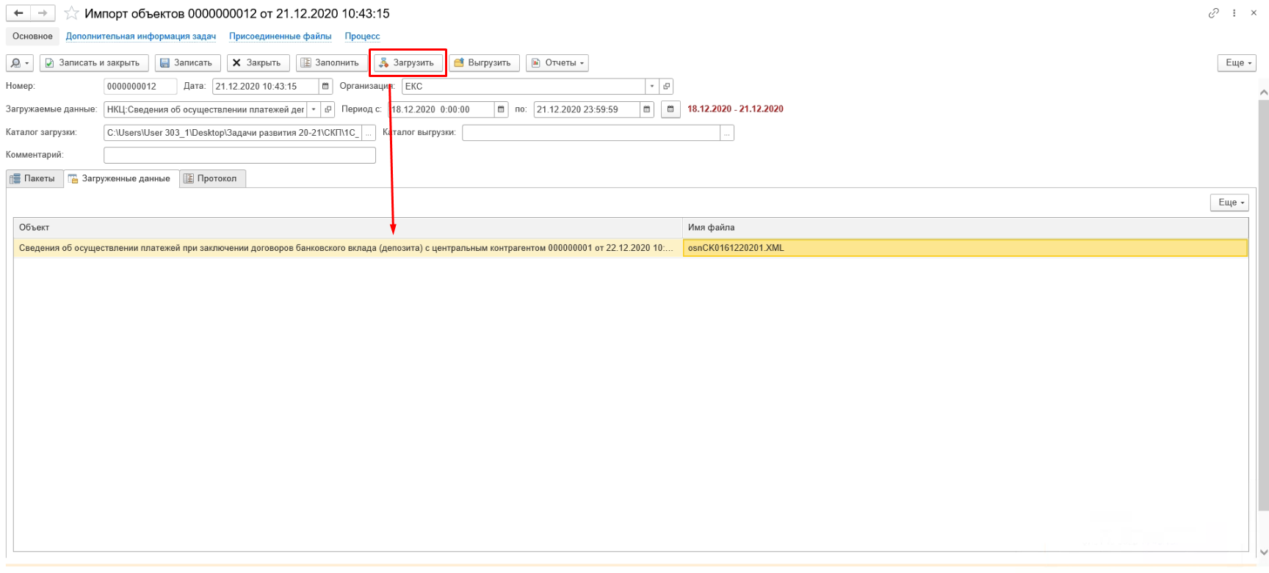
Рисунок 4.129 – Кнопка «Загрузить»
На вкладке Протокол пользователю отражаются события при загрузке. После окончания работы с документом Импорт объектов, его необходимо перевести в статус Зарегистрирован.

Сведения об осуществлении платежей при заключении договоров банковского вклада (депозита) с центральным контрагентом
При формировании документа Сведения об осуществлении платежей при заключении договоров банковского вклада (депозита) с центральным контрагентом будет создана Задача пользователю (Рисунок 4.130).
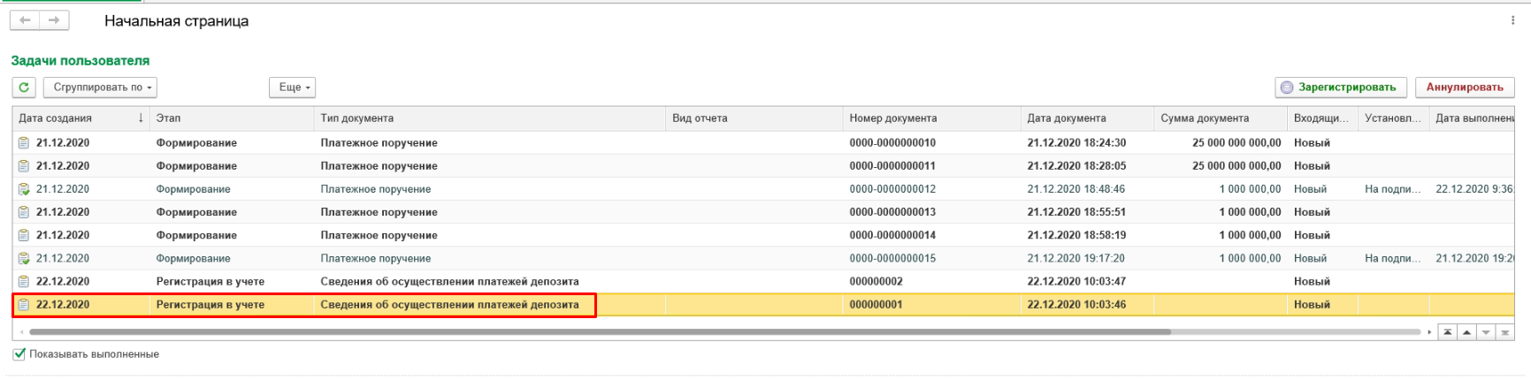
Рисунок 4.130 – Задачи пользователя
Пользователю с синтетическим профилем Специалист по размещению средств на едином казначейском счете необходимо принять задачу к исполнению и зарегистрировать документ нажатием на кнопку Зарегистрировать (Рисунок 4.131).
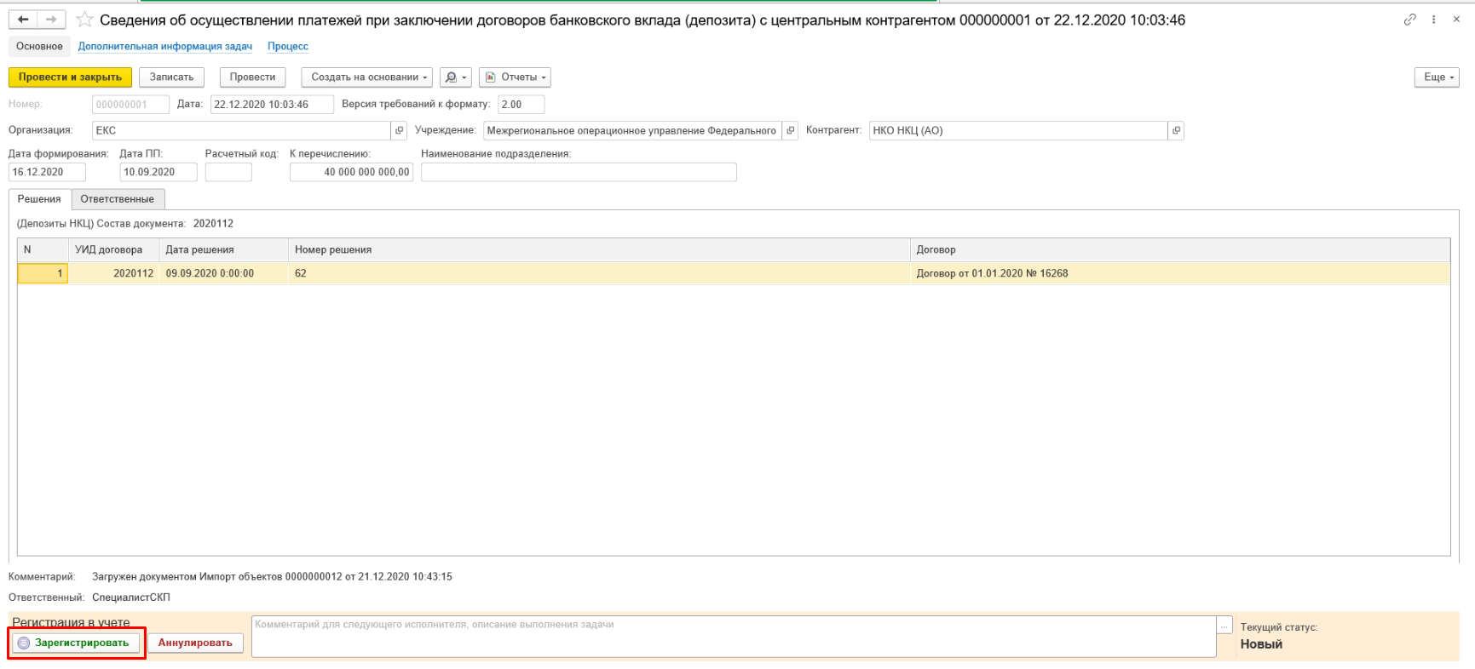
Рисунок 4.131 – Кнопка «Зарегистрировать»
После нажатия на кнопку произвести подписание документа ЭП, при этом документ в соответствии с шаблоном процесса перейдет в статус Зарегистрирован (Рисунок 4.132).
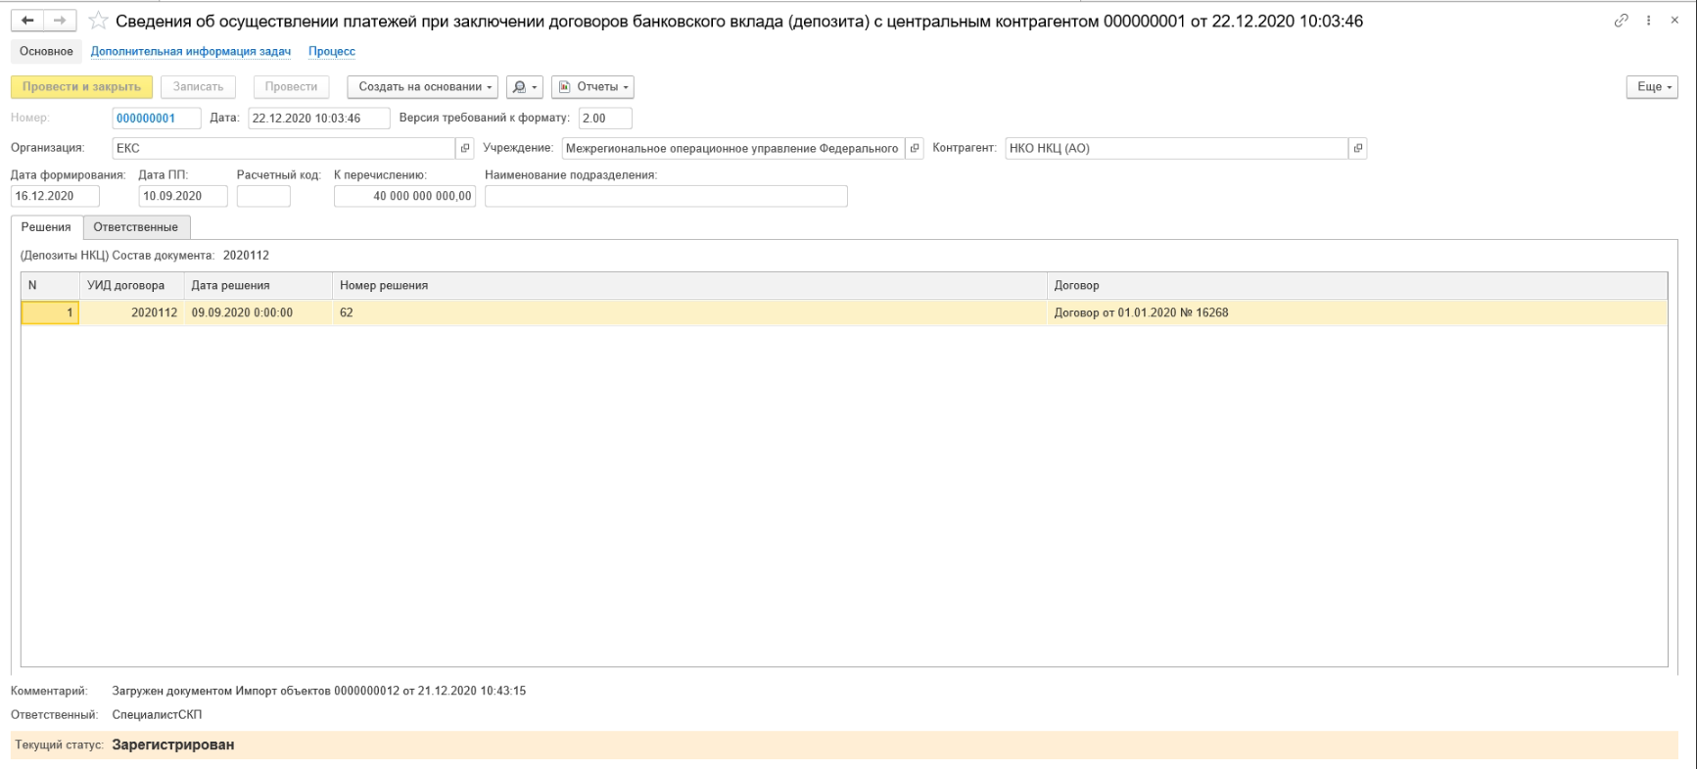
Рисунок 4.132 – Документ в статусе «Зарегистрирован»

Создание Платежного поручения на основании данных «Сведения об осуществлении платежей при заключении договоров банковского вклада (депозита) с центральным контрагентом»
На основании данных документа Сведения об осуществлении платежей при заключении договоров банковского вклада (депозита) с центральным контрагентом пользователем с синтетическим профилем Специалист по размещению средств на едином казначейском счете производится автоматизированное формирование документа Платежное поручение.
Для автоматизированного заполнения реквизитов документа Платежное поручение необходимо произвести предварительную настройку. Правила настройки данных описаны в разделах 4.9.2 и 4.9.3.

Платежное поручение
Автоматизированное формирование документа Платежное поручение выполняет пользователь с синтетическим профилем Специалист по размещению средств на едином казначейском счете.
Для выполнения формирования документа Платежное поручение пользователю необходимо перейти в раздел Размещения временно свободных остатков средств на ЕКС выбрать необходимый документ Сведения об осуществлении платежей при заключении договоров банковского вклада (депозита) с центральным контрагентом в блоке Депозиты НКЦ и открыть его на редактирование (Рисунок 4.133).
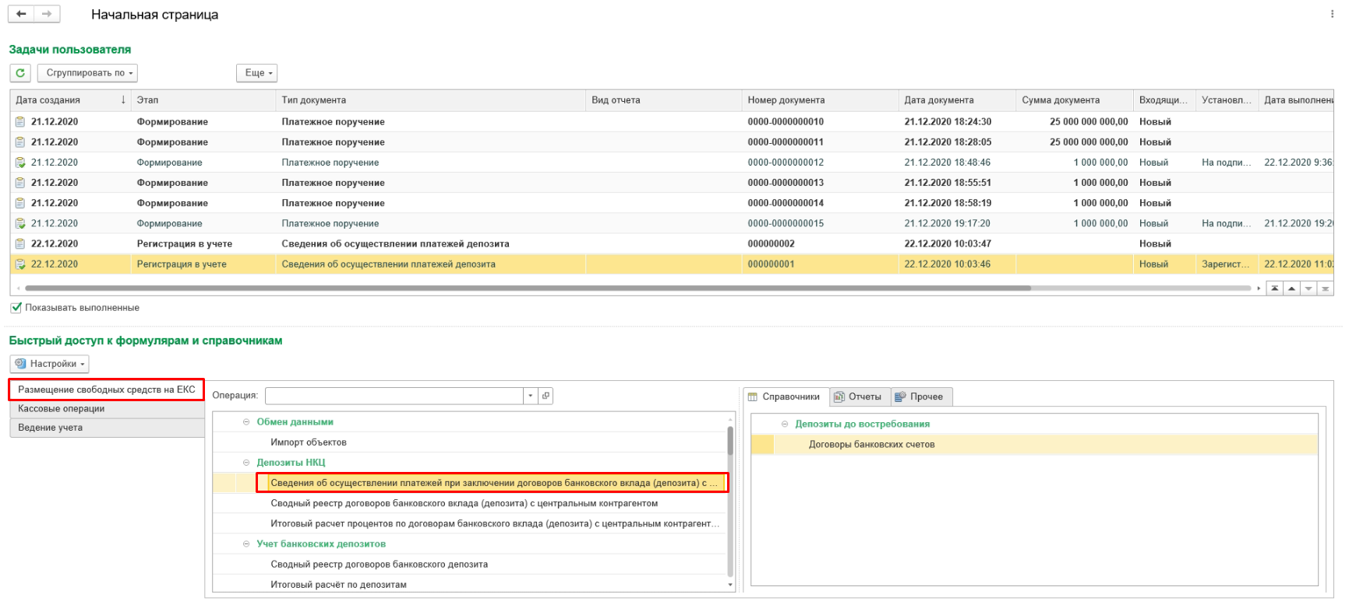
Рисунок 4.133 – Быстрый доступ к формулярам и справочникам
На форме документа Сведения об осуществлении платежей при заключении договоров банковского вклада (депозита) с центральным контрагентом верхней панели нажать на Создать на основании – Платежное поручение (Рисунок 4.134).
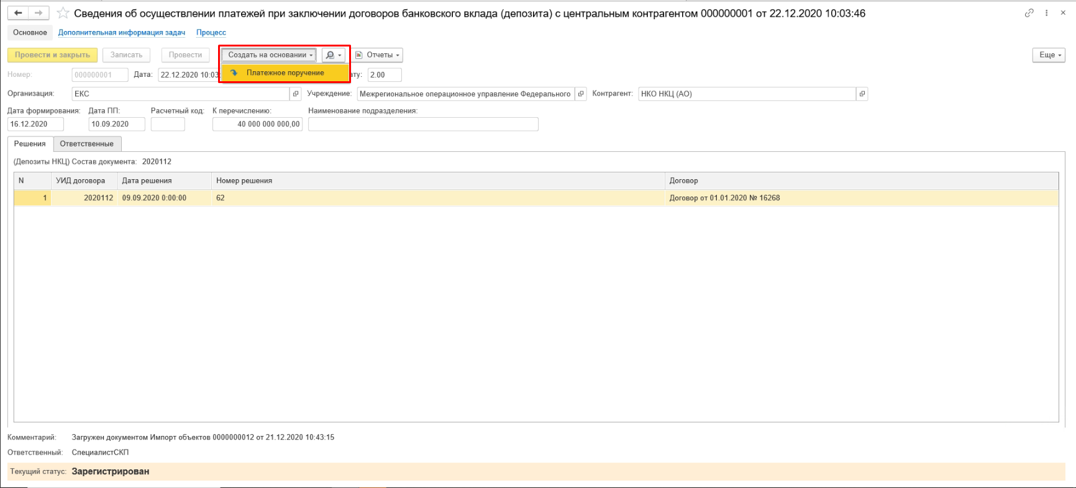
Рисунок 4.134 – Кнопка «Создать на основании»
Для сохранения документа Платежное поручение на форме необходимо нажать на кнопку Записать (Рисунок 4.135).
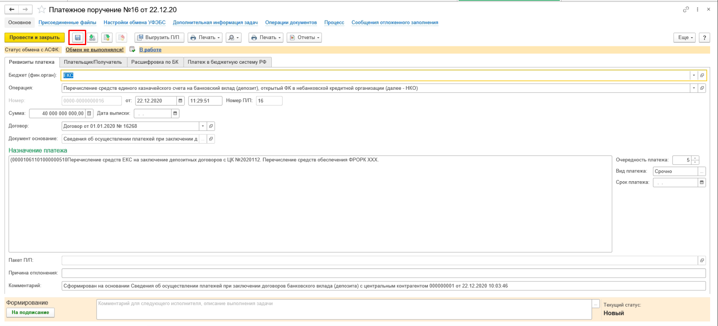
Рисунок 4.135 – Кнопка «Записать»
Дальнейшая отработка документа Платежное поручение производится в соответствии с бизнес-процессами и шаблонами процессов статусной модели.
Пользователь с синтетическим профилем Специалист по размещению средств на едином казначейском счете проверяет заполнение документа и переводит его в статус На подписании в ЦБ, нажав на кнопку На подписание (Рисунок 4.136).
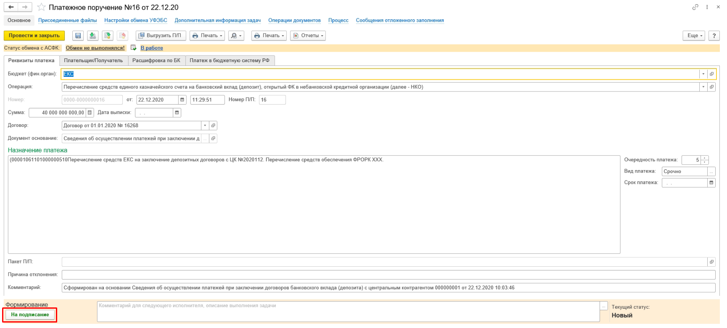
Рисунок 4.136 – Кнопка «На подписание»
Далее пользователю с синтетическим профилем Специалист по размещению средств на едином казначейском счете (право второй подписи) необходимо перейти на вкладку Начальная страница в Задачи пользователя и открыть задачу на согласование документа Платежное поручение (Рисунок 4.137).
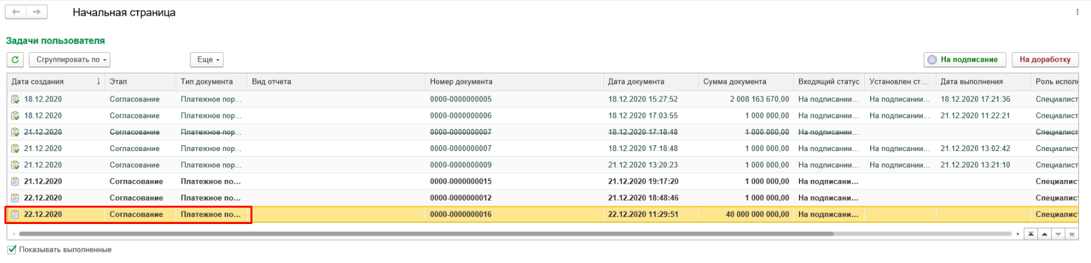
Рисунок 4.137 – Задачи пользователя
При отрицательной резолюции в форме документа пользователь вносит комментарий и нажимает кнопку На доработку, при этом документ переходит в статус На доработке. Платежное поручение переходит на этап Формирование пользователю Специалист по размещению средств на едином казначейском счете для внесения изменений.
При положительной резолюции пользователь нажимает на кнопку На подписание. Подписать документ ЭП, при этом документ автоматически перейдет в статус На подписании в организации (Рисунок 4.138).
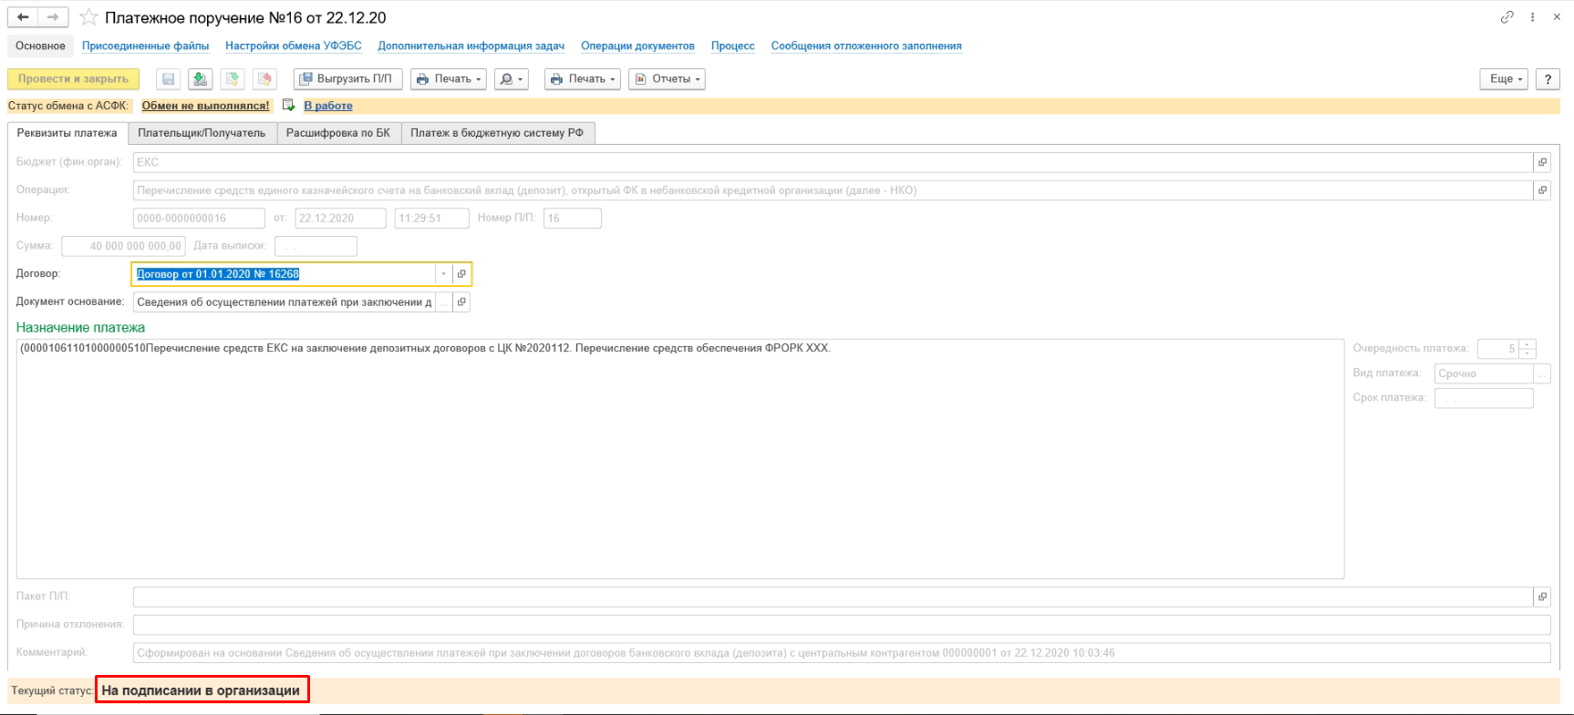
Рисунок 4.138 – Статус «На подписании в организации»
После этого пользователю с синтетическим профилем Специалист по размещению средств на едином казначейском счете (право первой подписи) необходимо перейти на вкладку Начальная страница в Задачи пользователя и открыть задачу на утверждение документа Платежное поручение (Рисунок 4.139).
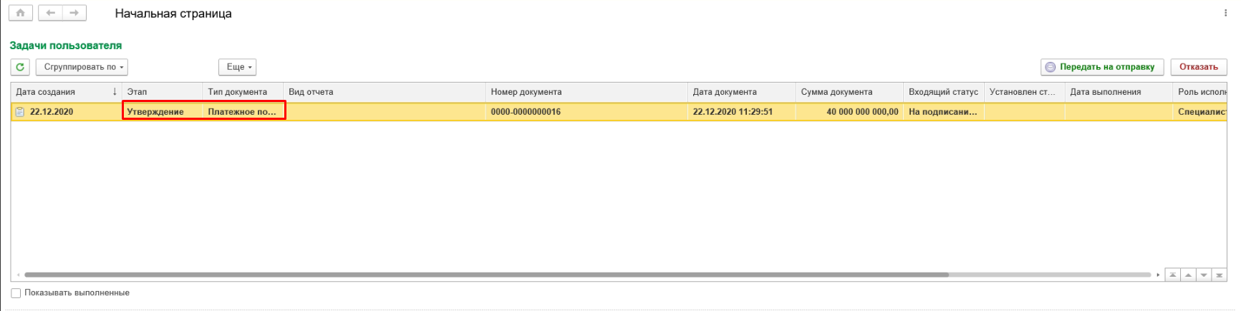
Рисунок 4.139 – Задачи пользователя
При отрицательной резолюции в форме документа пользователь вносит комментарий и нажимает кнопку Отказать, при этом документ переходит в статус Отказан. Платежное поручение переходит на этап Аннулирование пользователю Специалист по размещению средств на едином казначейском счете для аннулирования.
При положительной резолюции пользователь нажимает на кнопку Передать на отправку. После нажатия на кнопку произвести подписание документа ЭП, при этом документ в соответствии с шаблоном процесса перейдет в статус На отправку (Рисунок 4.140).
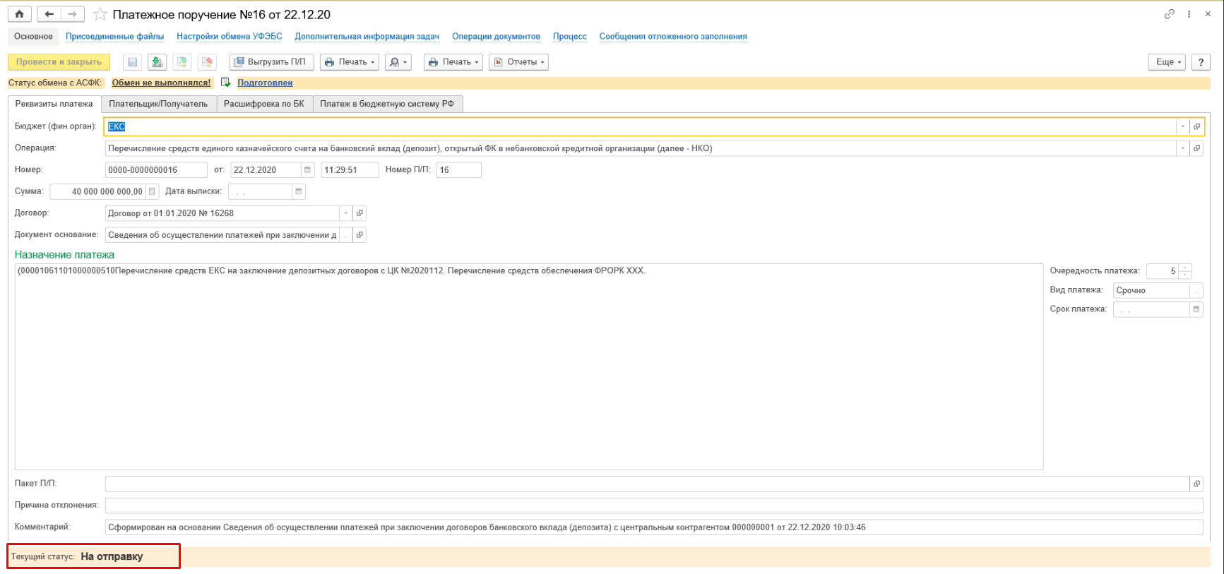
Рисунок 4.140 – Статус «На отправку»
Дальнейшая работа с документом (отправка данных в АСФК и загрузка выписки) описана в разделе 4.10.

Получение из внешних систем документа «Сводный реестр договоров банковского вклада (депозита) с центральным контрагентом»
Загрузку сводного реестра договоров банковского вклада (депозита) с центральным контрагентом выполняет пользователь с синтетическим профилем Бухгалтер по размещению средств на едином казначейском счете.

Импорт объектов
Для выполнения процедуры загрузки данных сводного реестра договоров банковского вклада (депозита) с центральным контрагентом из ППО ЛЕКС используется документ Импорт объектов.
На вкладке Начальная страница в настроенном поле Быстрый доступ к документам и справочникам в разделе Размещение свободных средств на ЕКС выбрать пункт Импорт объектов – Импорт объектов (Рисунок 4.141).
Рисунок 4.141 – Импорт объектов
В открывшемся окне списка документов Импорт объектов пользователю необходимо нажать кнопку Создать для создания нового документа Импорт объектов (Рисунок 4.142).
Рисунок 4.142 – Кнопка «Создать»
В документе Импорт объектов в поле Загружаемые данные выбрать из выпадающего списка НКЦ:Сводный реестр договоров банковского вклада (депозита), заполнить период отбора файлов и в поле Каталог загрузки – выбрать путь к папке с файлом данных (Рисунок 4.143).
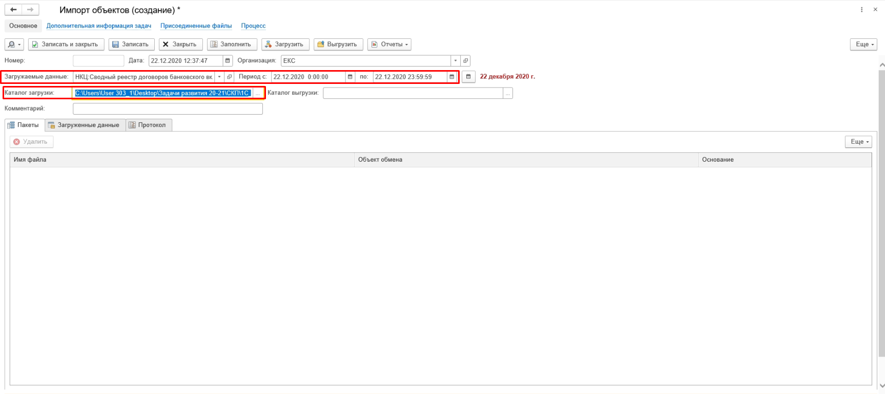
Рисунок 4.143 – Загружаемые данные
Нажать на кнопку Заполнить. После этого в области файлов в поле Имя файла отобразится название загружаемого файла (Рисунок 4.144).
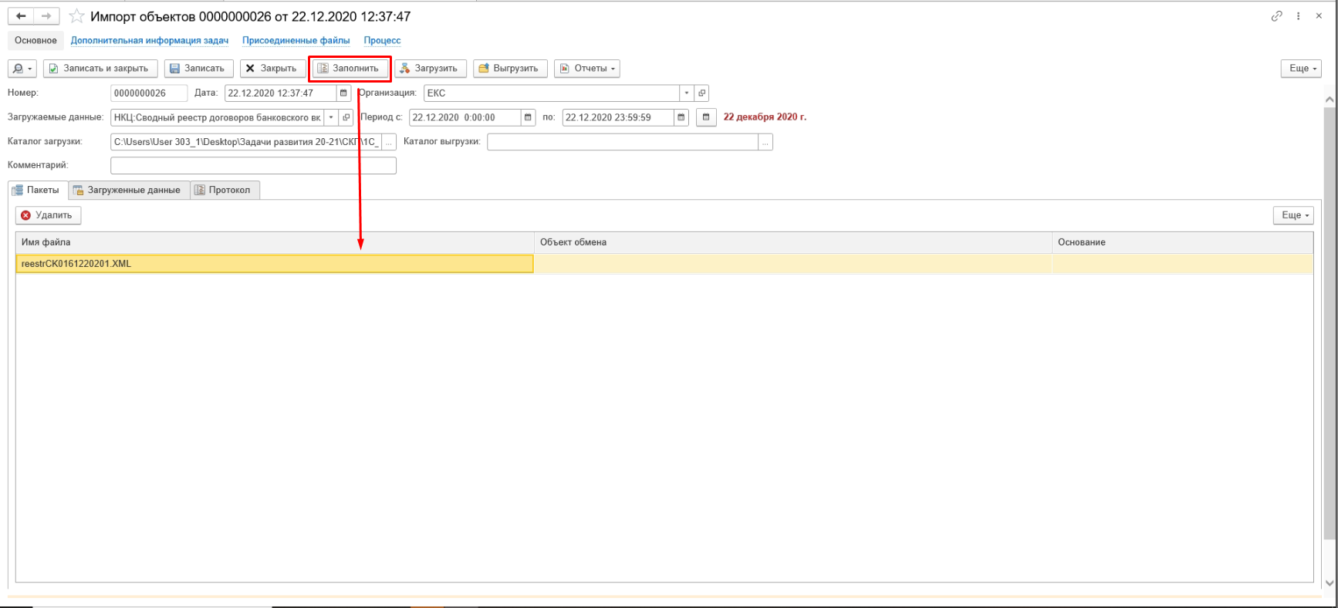
Рисунок 4.144 – Кнопка «Заполнить»
Далее необходимо нажать на кнопку Загрузить на панели документа Импорт объектов. При успешной загрузке на вкладке Объекты отобразится загруженный и созданный объект (Рисунок 4.145).
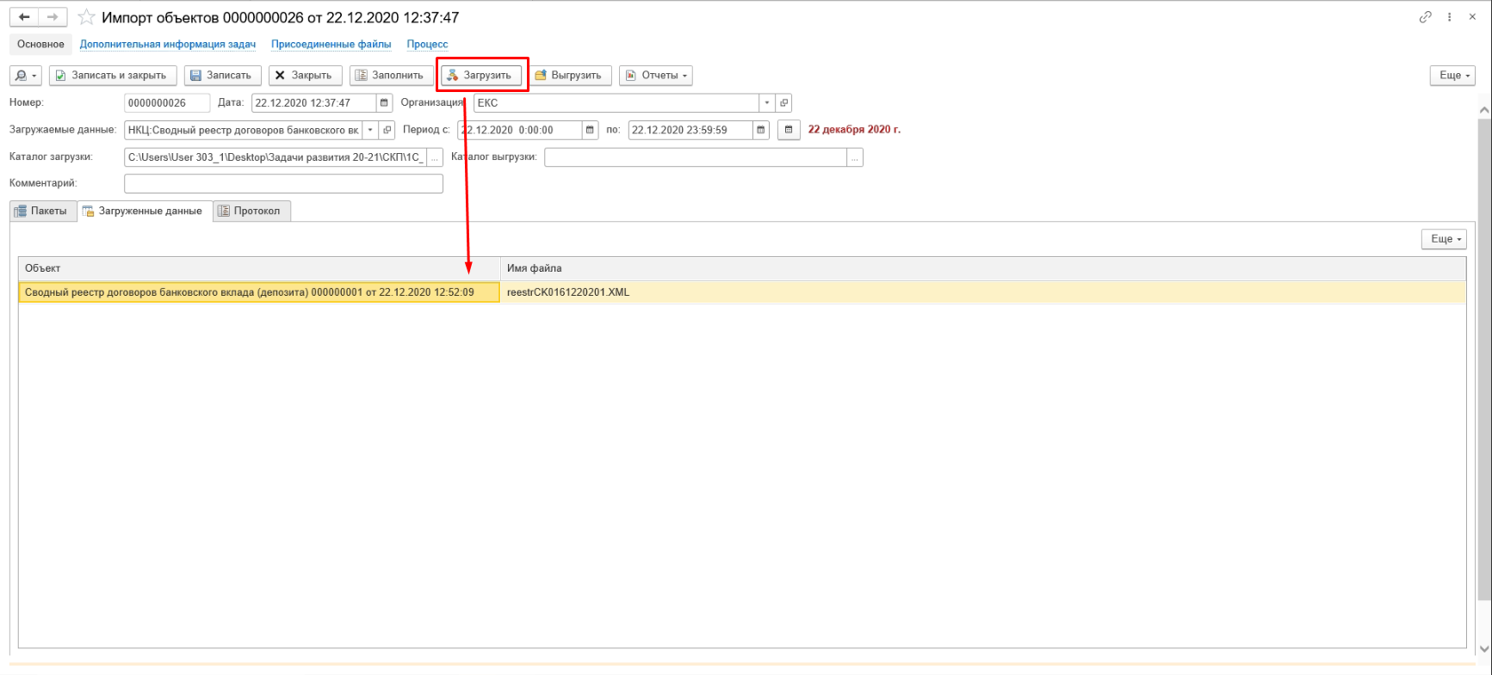
Рисунок 4.145 – Кнопка «Загрузить»
На вкладке Протокол пользователю отражаются события при загрузке (Рисунок 4.146).
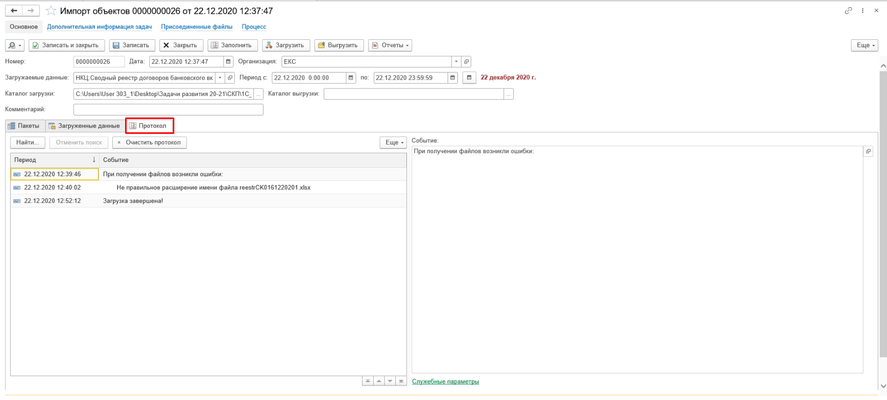
Рисунок 4.146 – Вкладка «Протокол»
Далее документ Импорт объектов необходимо перевести в статус Зарегистрирован, нажав на кнопку Зарегистрировать.

Сводный реестр договоров банковского вклада (депозита) с центральным контрагентом
При формировании документа Сводный реестр договоров банковского вклада (депозита) с центральным контрагентом будет создана Задача пользователю (Рисунок 4.147).
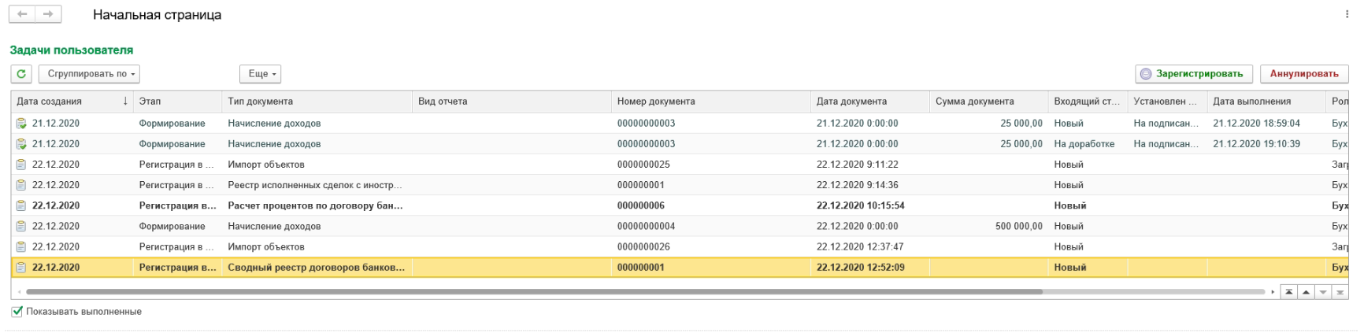
Рисунок 4.147 – Задачи пользователя
Пользователю с синтетическим профилем Бухгалтер по размещению средств на едином казначейском счете необходимо принять задачу к исполнению, и зарегистрировать документ нажатием на кнопку Зарегистрировать (Рисунок 4.148).
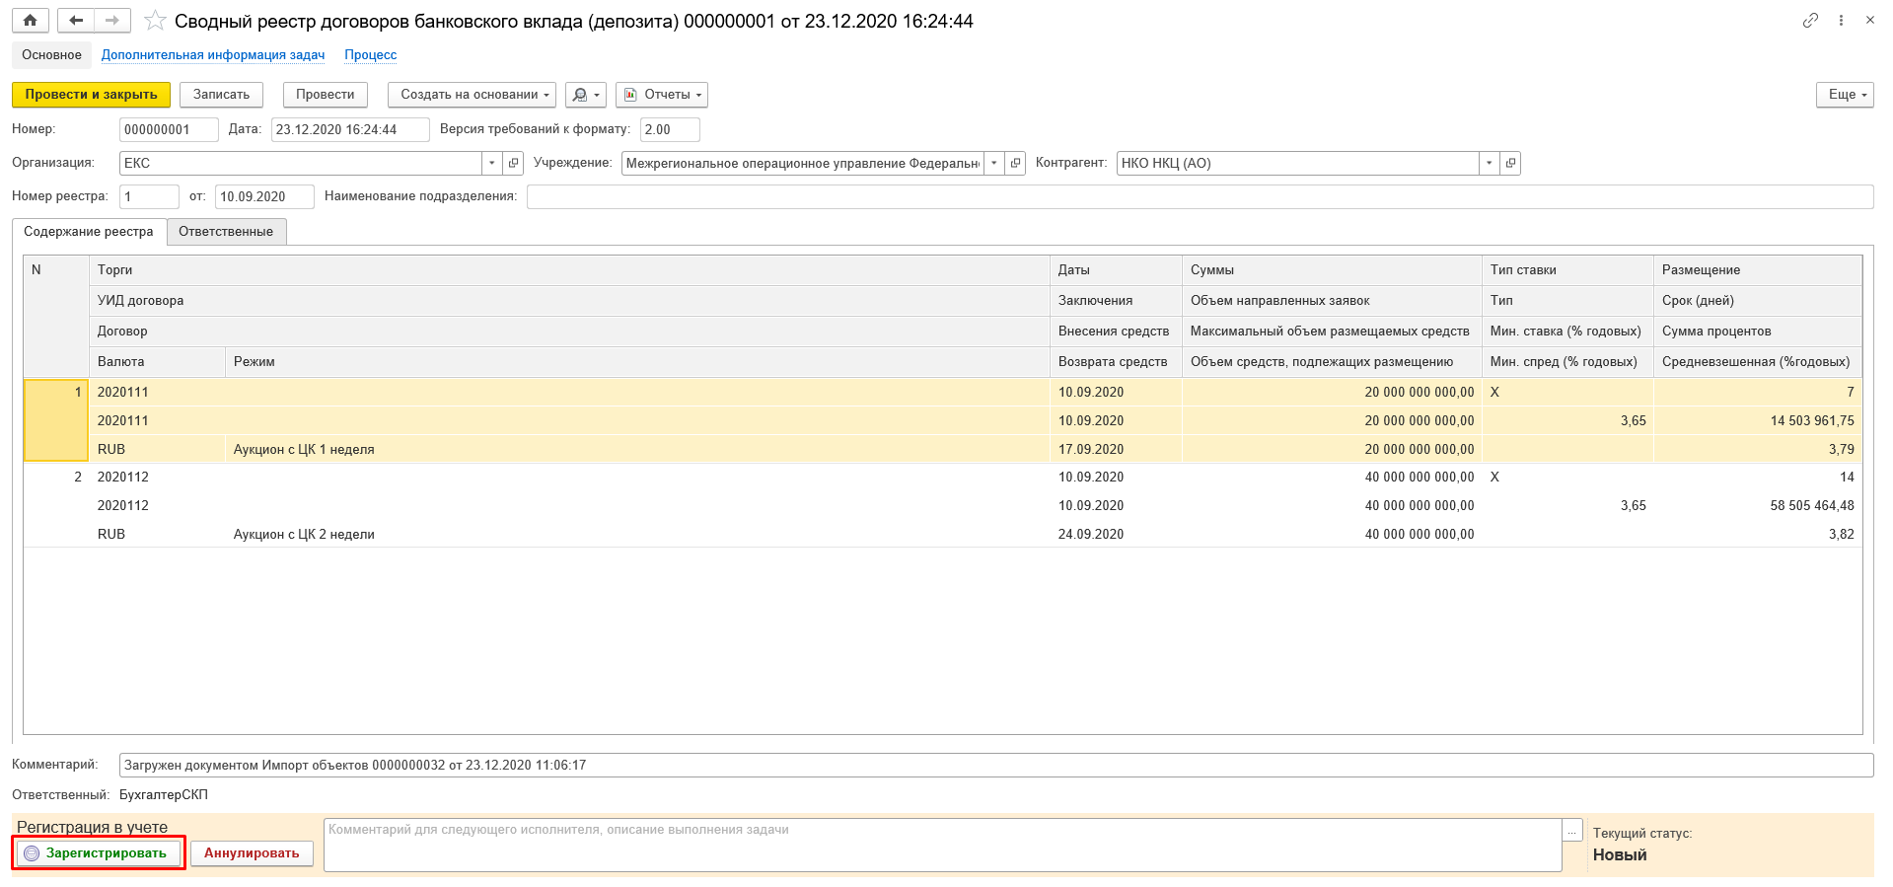
Рисунок 4.148 – Кнопка «Зарегистрировать»
После нажатия на кнопку произвести подписание документа ЭП, при этом документ в соответствии с шаблоном процесса перейдет в статус Зарегистрирован.

Получение из внешних систем документа «Итоговый расчет процентов по договорам банковского вклада (депозита) с центральным контрагентом, по плавающей процентной ставке к сводному реестру договоров банковского вклада (депозита) с центральным контрагентом»
Процедуру загрузки итогового расчета процентов по договорам банковского вклада (депозита) с центральным контрагентом, по плавающей процентной ставке к сводному реестру договоров банковского вклада (депозита) с центральным контрагентом выполняет пользователь с синтетическим профилем Бухгалтер по размещению средств на едином казначейском счете.

Импорт объектов
Для выполнения процедуры загрузки данных итогового расчета процентов по договорам банковского вклада (депозита) с центральным контрагентом, по плавающей процентной ставке к сводному реестру договоров банковского вклада (депозита) с центральным контрагентом из ППО ЛЕКС используется документ Импорт объектов.
В окне Начальная страница в настроенном поле Быстрый доступ к документам и справочникам в разделе Размещение свободных средств на ЕКС выбрать пункт Импорт объектов – Импорт объектов (Рисунок 4.149).
Рисунок 4.149 – Импорт объектов
В открывшемся окне списка документов Импорт объектов пользователю необходимо нажать кнопку Создать для создания нового документа Импорт объектов.
В документе Импорт объектов в поле Загружаемые данные выбрать из выпадающего списка НКЦ:Итоговый расчет процентов по договорам банковского вклада (депозита) с центральным контрагентом и в поле Каталог загрузки выбрать путь к папке с файлом данных (Рисунок 4.150).
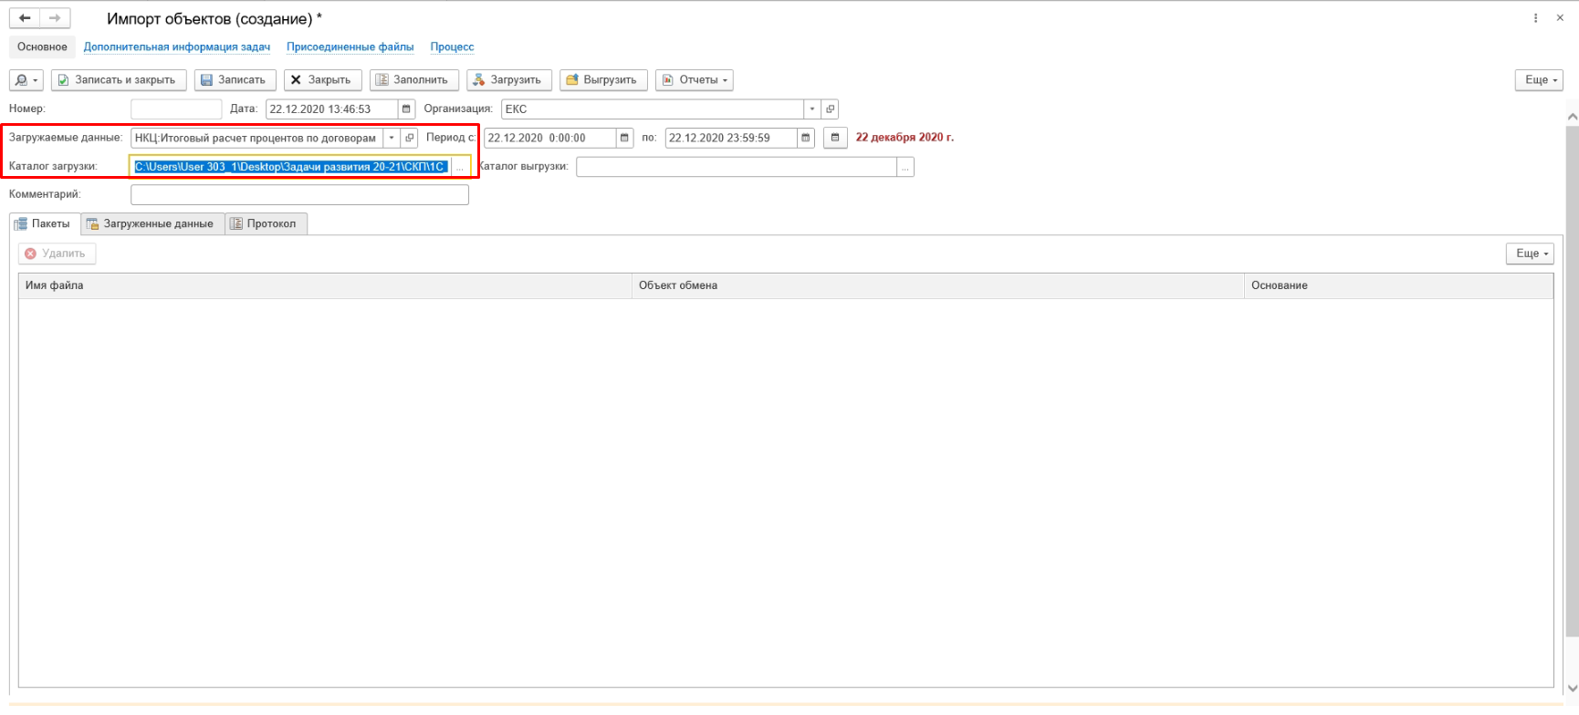
Рисунок 4.150 – Загружаемые данные
Нажать на кнопку Заполнить. После этого в области файлов в поле Имя файла отобразится название загружаемого файла (Рисунок 4.151).
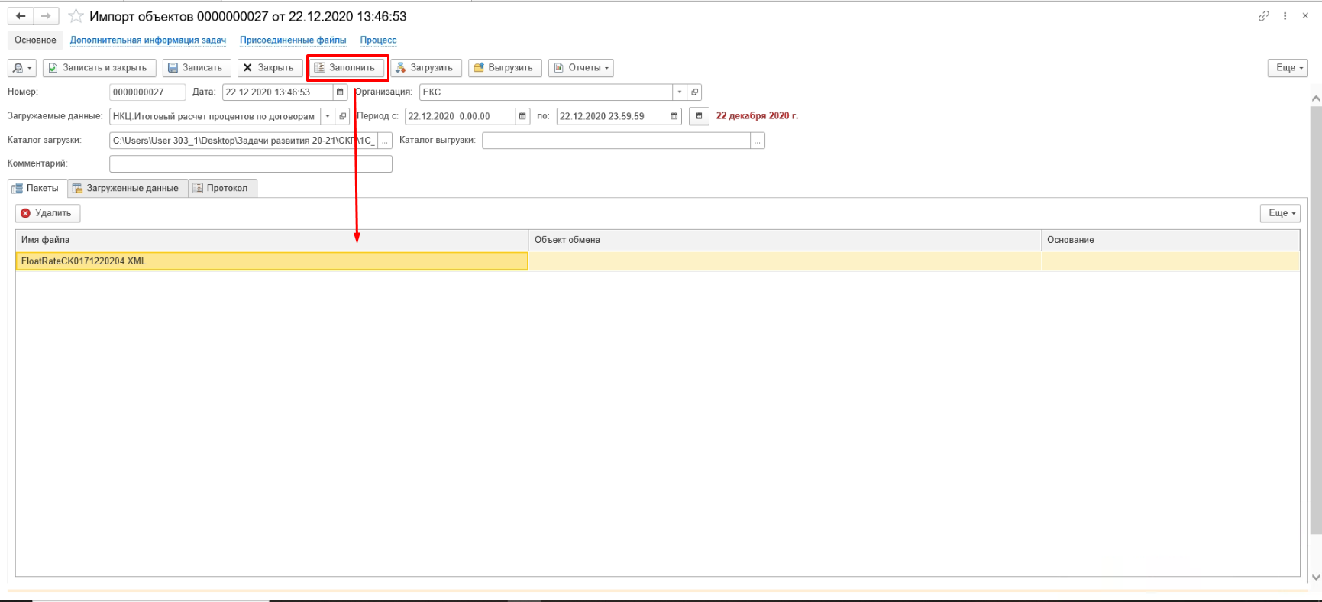
Рисунок 4.151 – Кнопка «Заполнить»
Далее необходимо нажать на кнопку Загрузить на панели документа Импорт объектов. При успешной загрузке на вкладке Объекты отобразится загруженный и созданный объект (Рисунок 4.152).
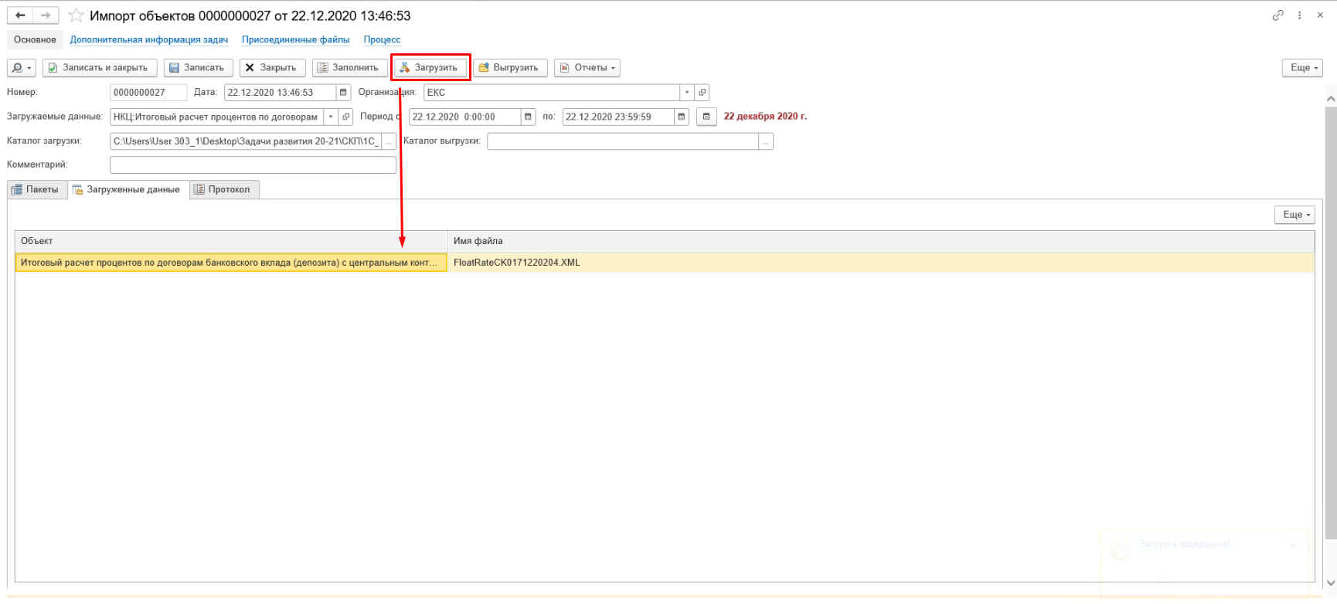
Рисунок 4.152 – Кнопка «Загрузить»
На вкладке Протокол отображаются события при загрузке. После окончания работы с документом Импорт объектов, его необходимо зарегистрировать в учете, нажав на кнопку Зарегистрировать.

Итоговый расчет процентов по договорам банковского вклада (депозита) с центральным контрагентом
При формировании документа Итоговый расчет процентов по договорам банковского вклада (депозита) с центральным контрагентом автоматически будет создана Задача пользователю (Рисунок 4.153).
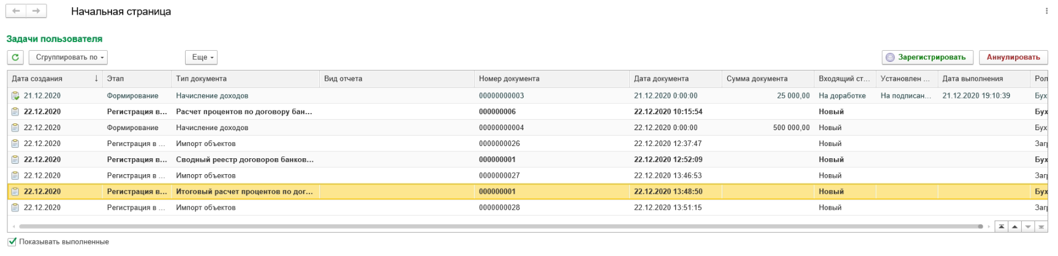
Рисунок 4.153 – Задачи пользователя
Пользователю с синтетическим профилем Бухгалтер по размещению средств на едином казначейском счете необходимо принять задачу к исполнению и зарегистрировать документ нажатием на кнопку Зарегистрировать (Рисунок 4.154).
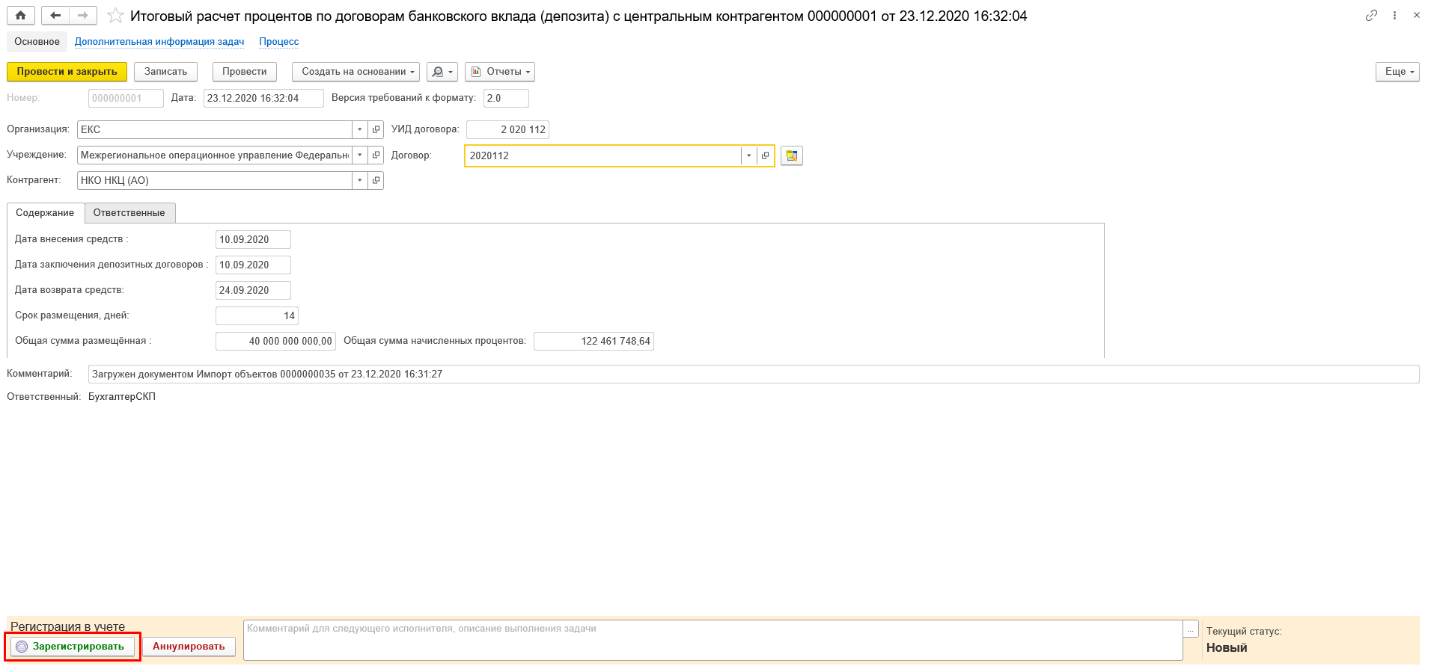
Рисунок 4.154 – Кнопка «Зарегистрировать»
После нажатия на кнопку произвести подписание документа ЭП, при этом документ в соответствии с шаблоном процесса перейдет в статус Зарегистрирован.

Поступление выписки с лицевого счета и данных о зачислении сумм по возврату денежных средств и процентов, начисленных по договорам банковского вклада (депозита)
Процедуру загрузки выписки из лицевого счета и работу с денежными документами выполняет пользователь с синтетическим профилем Бухгалтер по размещению средств на едином казначейском счете с помощью обмена с АСФК. Порядок работы пользователя с обменом с АСФК приведен в разделе 4.10.

Получение из внешних систем документа «Отчет ССХ99»
Процедуру загрузки отчета ССХ99 выполняет пользователь с синтетическим профилем Бухгалтер по размещению средств на едином казначейском счете.

Импорт объектов
Для выполнения процедуры загрузки данных отчета ССХ99 из ППО ЛЕКС используется документ Импорт объектов.
На вкладке Начальная страница в настроенном поле Быстрый доступ к документам и справочникам в разделе Размещение свободных средств на ЕКС выбрать пункт Импорт объектов – Импорт объектов (Рисунок 4.155).
Рисунок 4.155 – Импорт объектов
В открывшемся окне списка документов Импорт объектов пользователю необходимо нажать кнопку Создать для создания нового документа Импорт объектов.
В документе Импорт объектов в поле Загружаемые данные выбрать из выпадающего списка СВОП и Депозиты: Загрузка отчета CCX99 и в поле Каталог загрузки выбрать путь к папке с файлом данных (Рисунок 4.156).
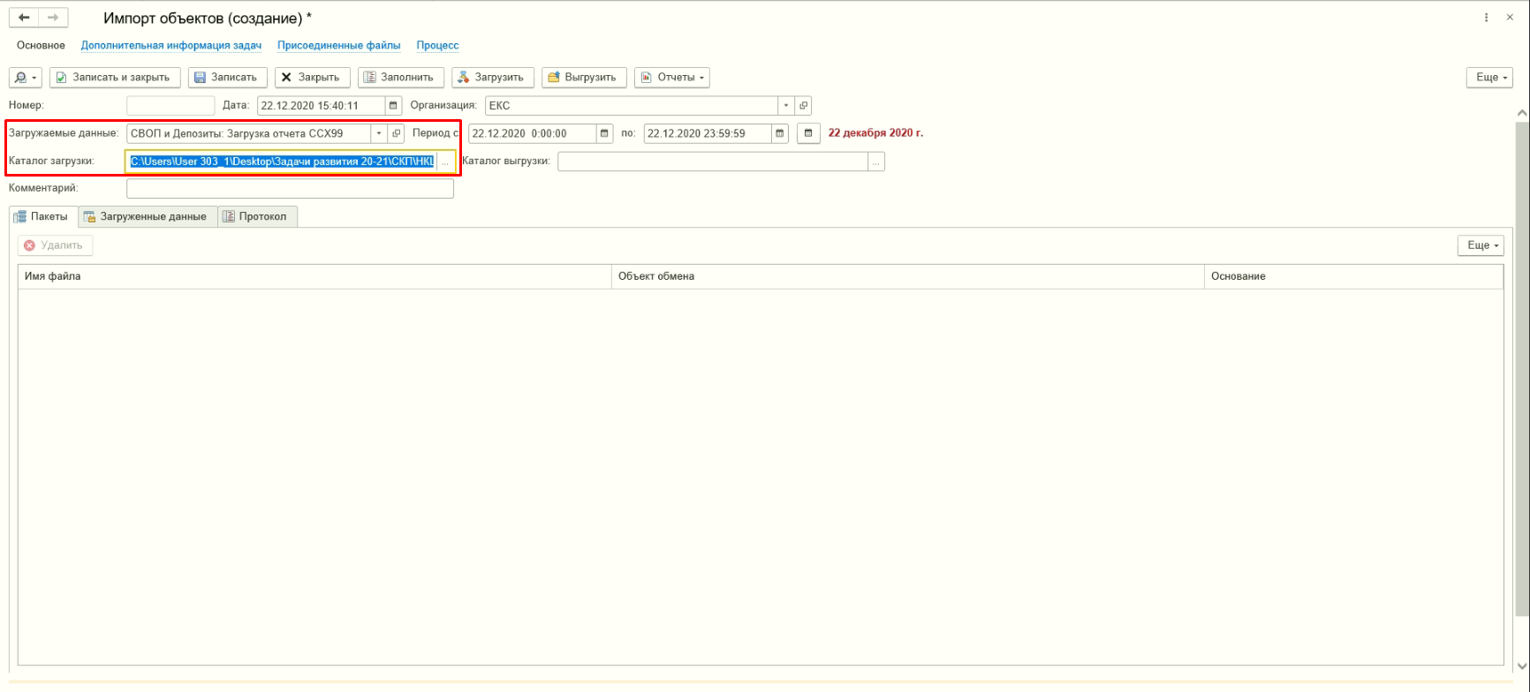
Рисунок 4.156 – Загружаемые данные
Далее следует нажать на кнопку Заполнить. После этого в области файлов в поле Имя файла отобразится название загружаемого файла (Рисунок 4.157).
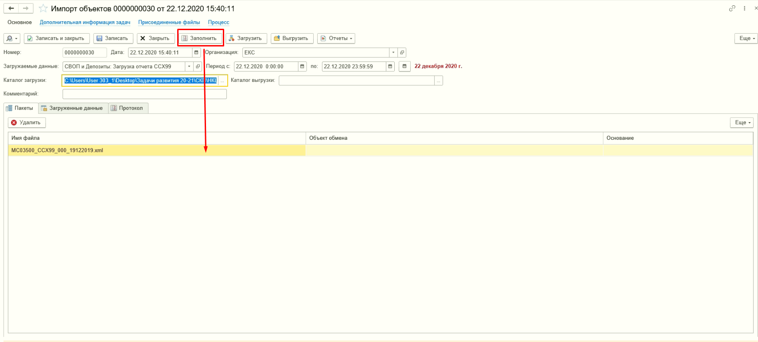
Рисунок 4.157 – Кнопка «Заполнить»
Далее необходимо нажать на кнопку Загрузить на панели документа Импорт объектов. При успешной загрузке на вкладке Объекты отобразится загруженный и созданный объект (Рисунок 4.158).
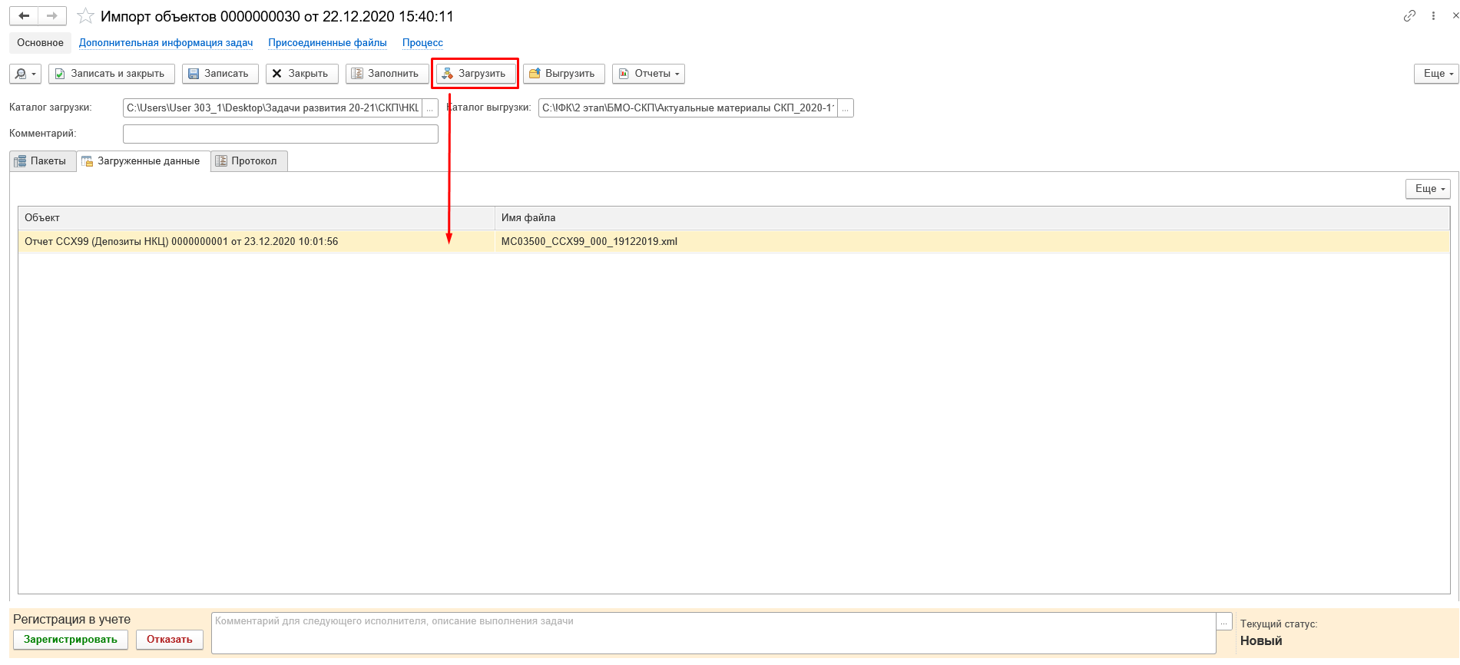
Рисунок 4.158 – Кнопка «Загрузить»
На вкладке Протокол пользователю отражаются события при загрузке.
После окончания работы с документом Импорт объектов, его необходимо зарегистрировать в учете, нажав на кнопку Зарегистрировать.

Отчет ССХ99 (Депозиты НКЦ)
При формировании документа Отчет ССХ99 будет создана Задача пользователю (Рисунок 4.159).
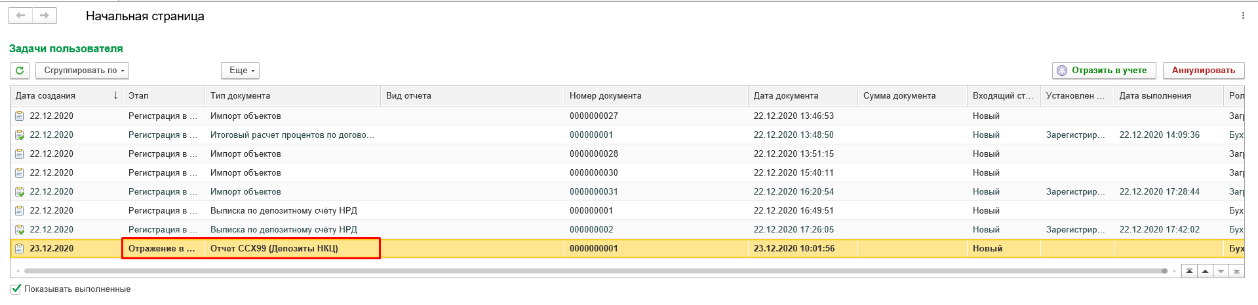
Рисунок 4.159 – Задачи пользователя
Пользователю с синтетическим профилем Бухгалтер по размещению средств на едином казначейском счете необходимо принять задачу к исполнению и перевести документ в статус Отражен в учете. При переходе в статус Отражен в учете производится подписание ЭП и формирование бухгалтерских проводок в учете. Результат формирования бухгалтерских проводок можно посмотреть в отчете Движения документа (Рисунок 4.160).
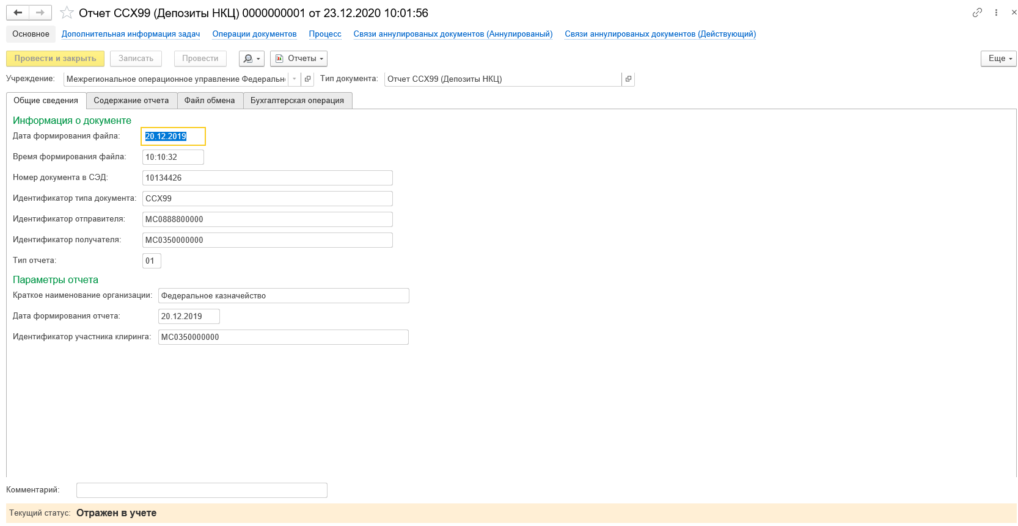
Рисунок 4.160 – Документ в статусе «Отражен в учете»

Формирование «Начисление доходов» по начислению суммы процентов по фиксированной ставке по договору банковского вклада (депозита) на основании документа «Сводный реестр договоров банковского вклада (депозита) с центральным контрагентом»
Перед формированием документа Начисление доходов, необходимо произвести предварительную подготовку данных, которая описанная в разделе 4.9.2.

Начисление доходов
Автоматизированное формирование документа Начисление доходов выполняет пользователь с синтетическим профилем Бухгалтер по размещению средств на едином казначейском счете.
Для выполнения формирования документа Начисление доходов пользователю необходимо перейти в раздел Размещение свободных средств на ЕКС, выбрать необходимый документ Сводный реестр договоров банковского вклада (депозита) с центральным контрагентом и открыть его на редактирование (Рисунок 4.161).
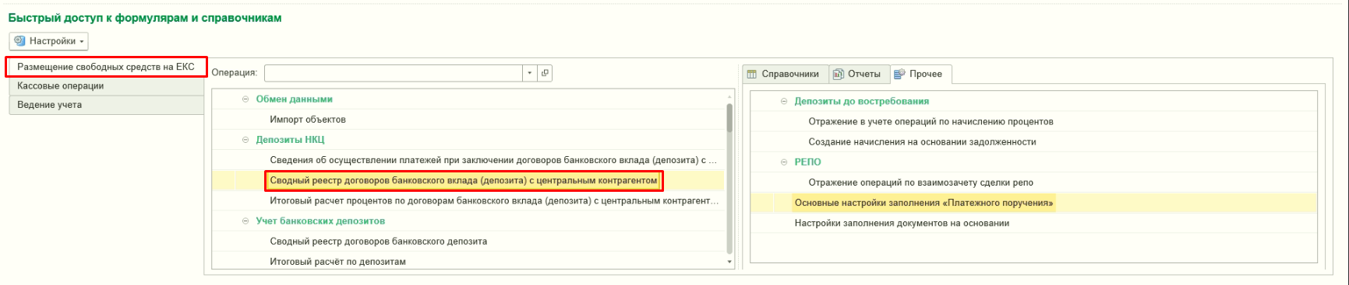
Рисунок 4.161 – Задачи пользователя
На форме документа Сводный реестр договоров банковского вклада (депозита) с центральным контрагентом в верхней панели нажать на Создать на основании – Начисление доходов (Рисунок 4.162).
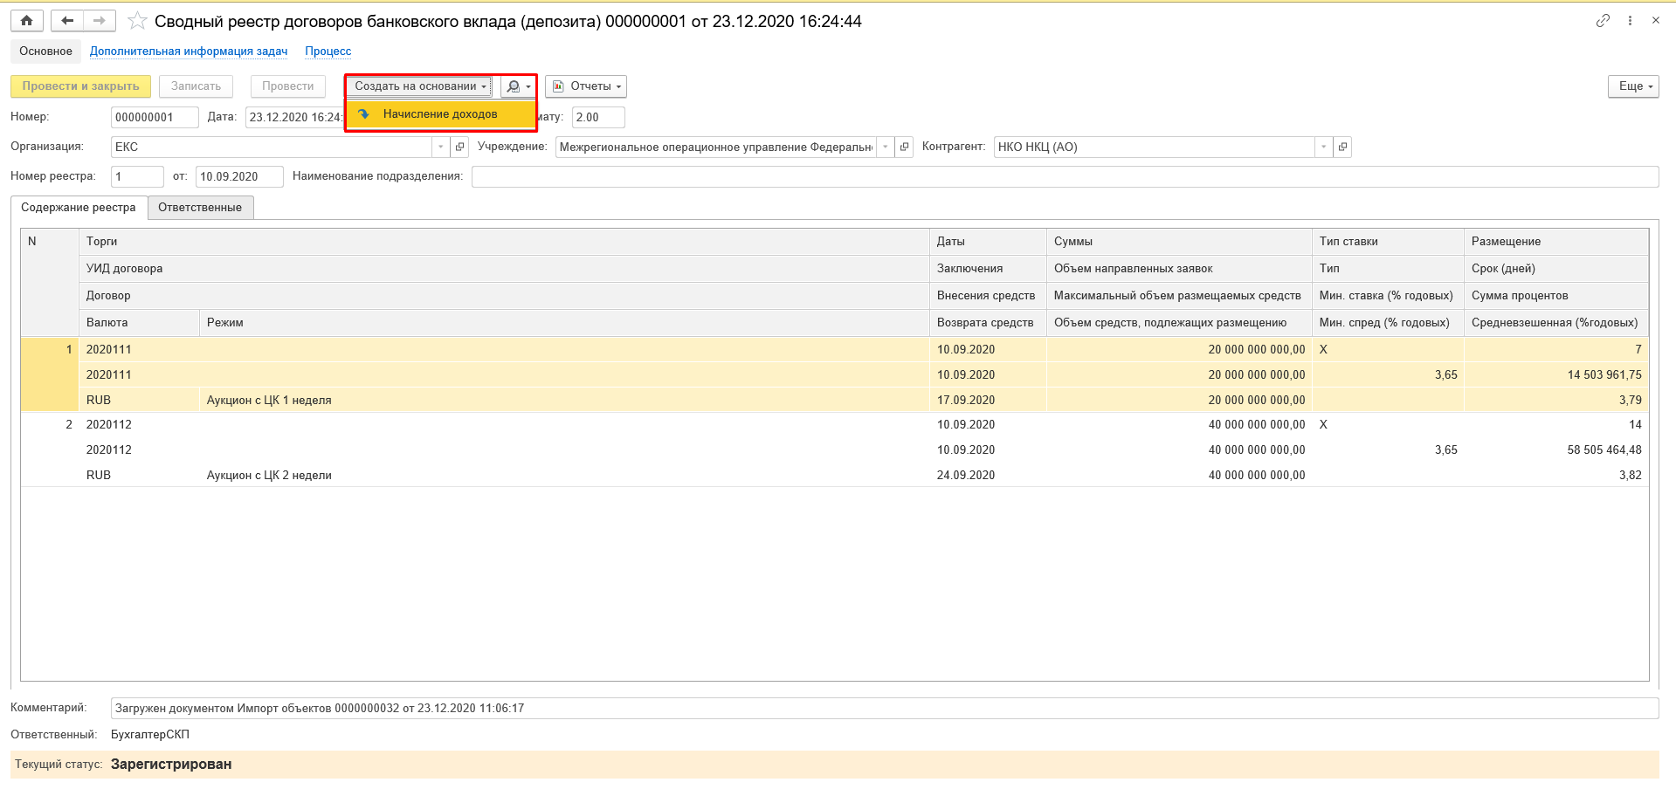
Рисунок 4.162 – Кнопка «Создать на основании»
Для сохранения документа на форме необходимо нажать на кнопку Записать (Рисунок 4.163).
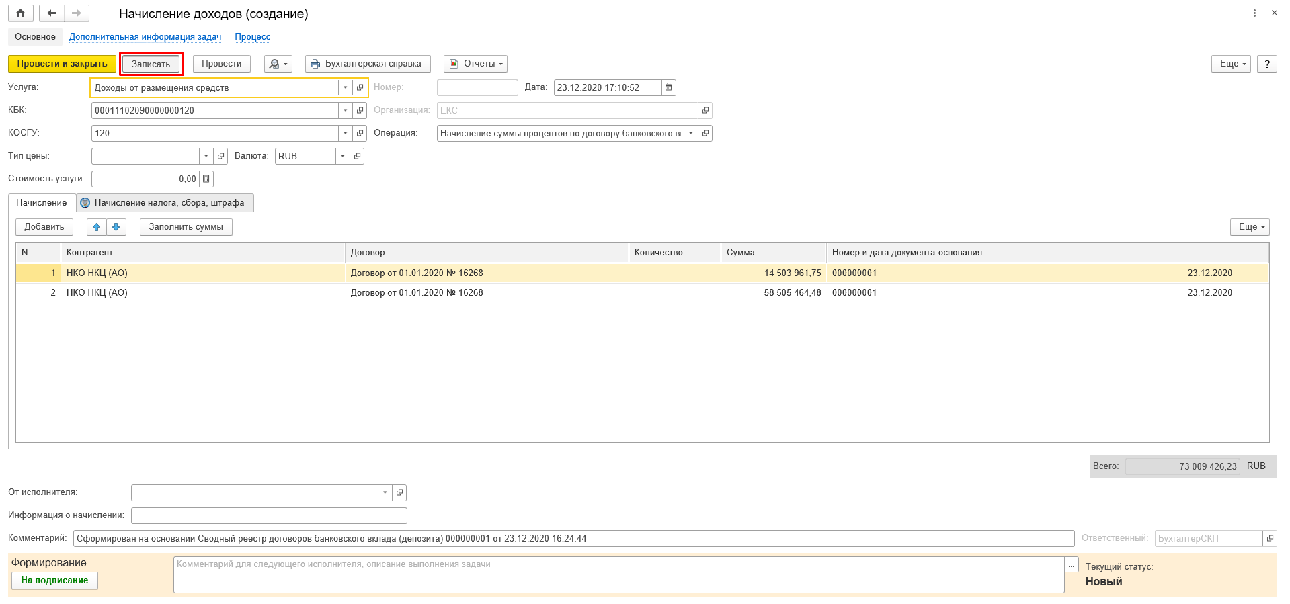
Рисунок 4.163 – Кнопка «Записать»
После этого требуется перевести документ в статус На подписании в ЦБ, нажав на кнопку На подписание.
Далее, согласно шаблону процесса, пользователь с синтетическим профилем Главный бухгалтер по размещению средств на едином казначейском счете получит задачу на отражение в учете (Рисунок 4.164).
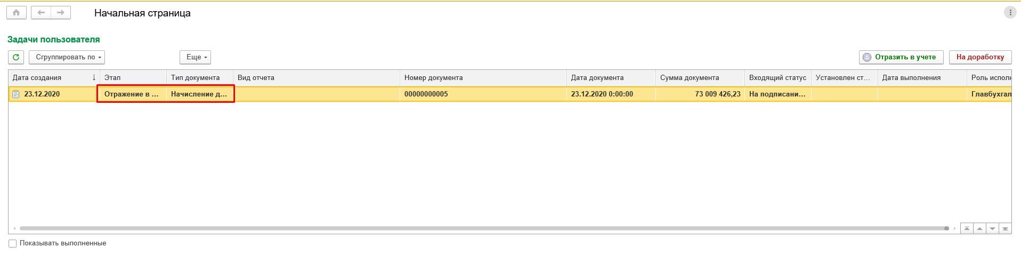
Рисунок 4.164 – Задача на отражение в учете
Пользователю необходимо принять задачу к исполнению и перевести документ в статус Отражен в учете. При переходе в статус Отражен в учете производится подписание ЭП и формирование бухгалтерских проводок в учете. Результат формирования бухгалтерских проводок можно посмотреть в отчете Движения документа.

Формирование «Начисление доходов» по начислению суммы процентов по фиксированной ставке по договору банковского вклада (депозита) на основании документа «Итоговый расчет процентов по договорам банковского вклада (депозита) с центральным контрагентом, по плавающей процентной ставке к сводному реестру договоров банковского вклада (депозита) с центральным контрагентом»
Перед формированием документа Начисление доходов, необходимо произвести предварительную подготовку данных, которая описанная в разделе 4.9.2.

Начисление доходов
Автоматизированное формирование документа Начисление доходов выполняет пользователь с синтетическим профилем Бухгалтер по размещению средств на едином казначейском счете. Для выполнения формирования документа Начисление доходов пользователю необходимо перейти в раздел Размещения временно свободных остатков средств на ЕКС, выбрать необходимый документ Итоговый расчет процентов по договорам банковского вклада (депозита) с центральным контрагентом и открыть его на редактирование (Рисунок 4.165).
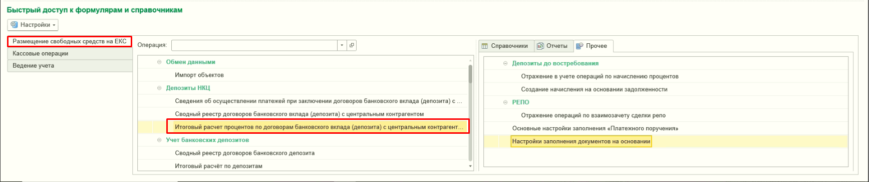
Рисунок 4.165 – Быстрый доступ к формулярам и справочникам
На форме документа Итоговый расчет процентов по договорам банковского вклада (депозита) с центральным контрагентом верхней панели нажать на Создать на основании – Начисление доходов (Рисунок 4.166).
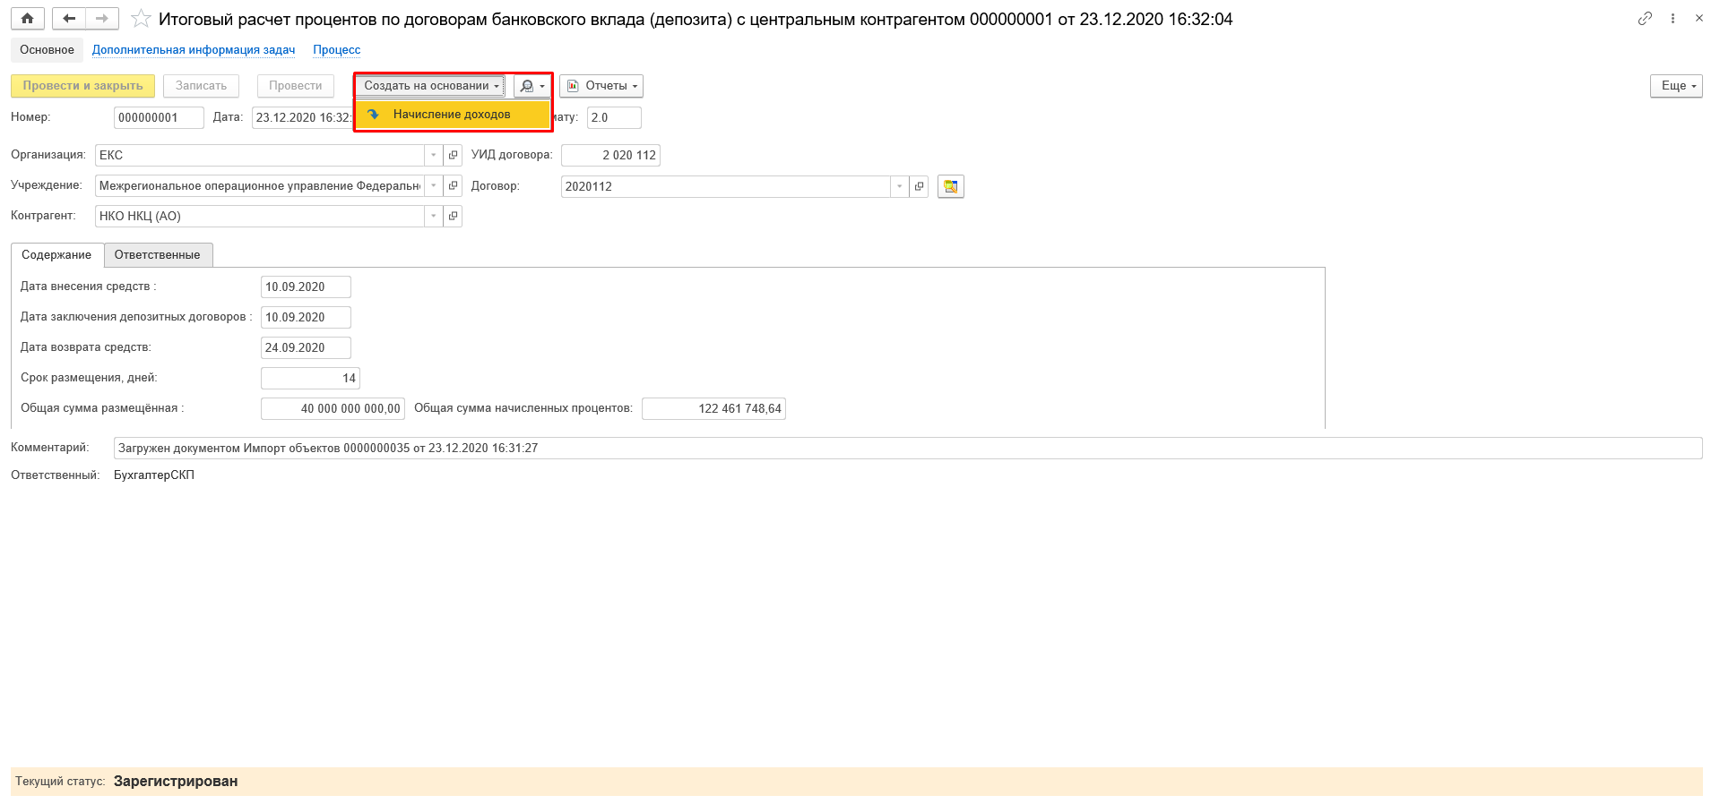
Рисунок 4.166 – Кнопка «Создать на основании»
Для сохранения документа на форме необходимо нажать на кнопку Записать (Рисунок 4.167).
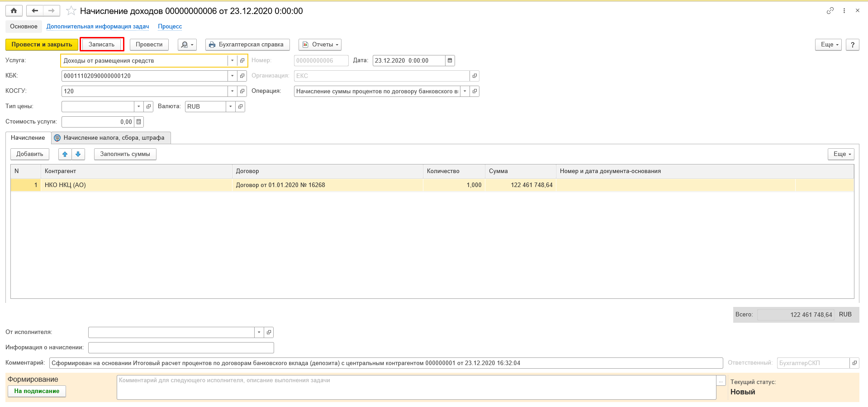
Рисунок 4.167 – Кнопка «Записать»
После этого требуется перевести документ в статус На подписании в ЦБ, нажав на кнопку На подписание. Далее, согласно шаблону процесса, пользователь с синтетическим профилем Главный бухгалтер по размещению средств на едином казначейском счете получит задачу на отражение в учете (Рисунок 4.168).
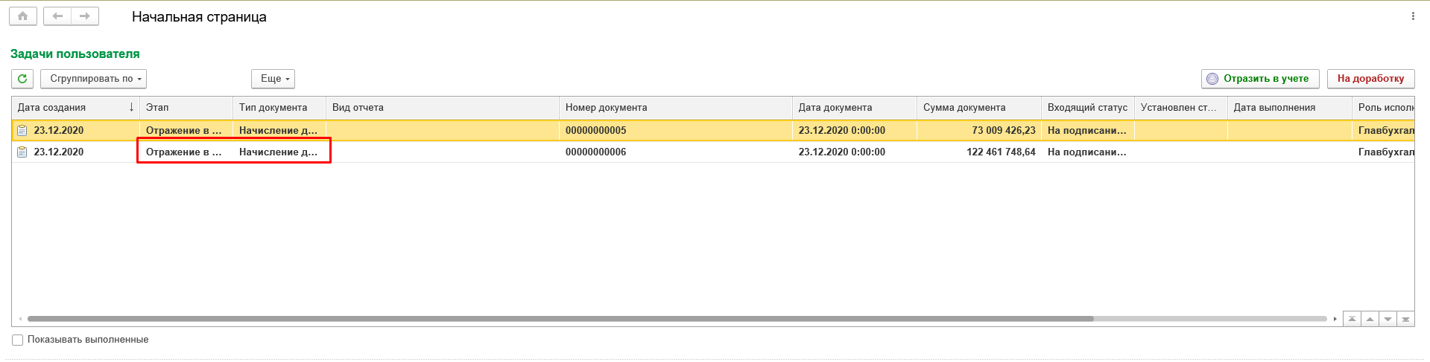
Рисунок 4.168 – Задача на отражение в учете
Пользователю необходимо принять задачу к исполнению и перевести документ в статус Отражен в учете. При переходе в статус Отражен в учете производится подписание ЭП и формирование бухгалтерских проводок в учете. Результат формирования бухгалтерских проводок можно посмотреть в отчете Движения документа (Рисунок 4.169).
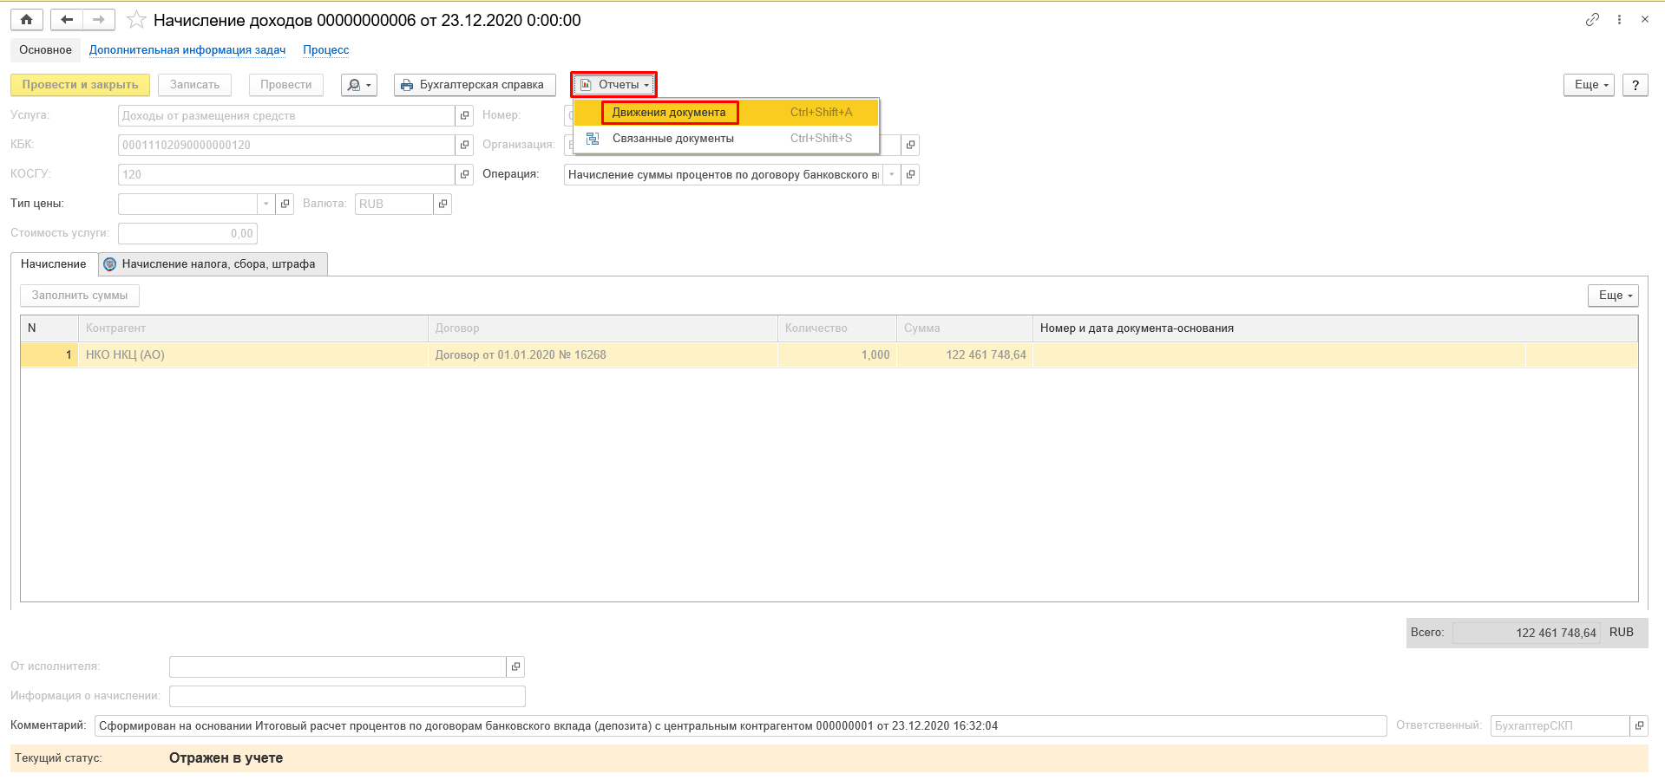
Рисунок 4.169 – Движения документа

Учет размещения временно свободных остатков средств ЕКС на депозитах
В данном разделе будет рассмотрен порядок обработки документов по учету размещения временно свободных остатков средств на едином казначейском счете на банковских депозитах.
Перед началом работы с данным разделом, необходимо произвести первоначальную настройку данных, описанную в разделе 4.9.

Получение из внешних систем документа «Сводный реестр договоров банковского депозита»

Импорт объектов
Для выполнения процедуры загрузки данных сведений сводного реестра договоров банковского депозита из ППО ЛЕКС используется документ Импорт объектов.
Процедуру загрузки данных сведений сводного реестра договоров банковского депозита выполняет пользователь с синтетическим профилем Специалист по размещению средств на едином казначейском счете.
В окне Начальная страница в настроенном поле Быстрый доступ к документам и справочникам в разделе Размещение свободных средств на ЕКС выбрать документ Импорт объектов (Рисунок 4.170).
Рисунок 4.170 – Импорт объектов
В открывшемся окне списка документов Импорт объектов пользователю необходимо нажать Создать для создания нового документа Импорт объектов (Рисунок 4.171).
Рисунок 4.171 – Кнопка «Создать»
В документе Импорт объектов в поле Загружаемые данные выбрать из выпадающего списка Обмен с казначейскими системами (Депозиты – реестр).
Заполнить поле отбора Период: и в поле Каталог загрузки выбрать путь к папке с файлом данных (Рисунок 4.172).
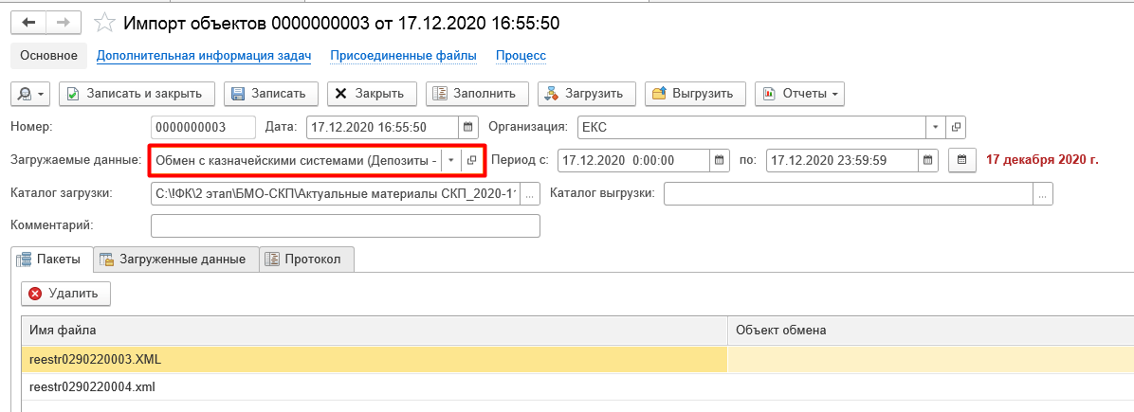
Рисунок 4.172 – Настройка загружаемых данных
Нажать на кнопку Заполнить. После этого в области файлов в поле Имя файла отобразится название загружаемого файла (Рисунок 4.173).
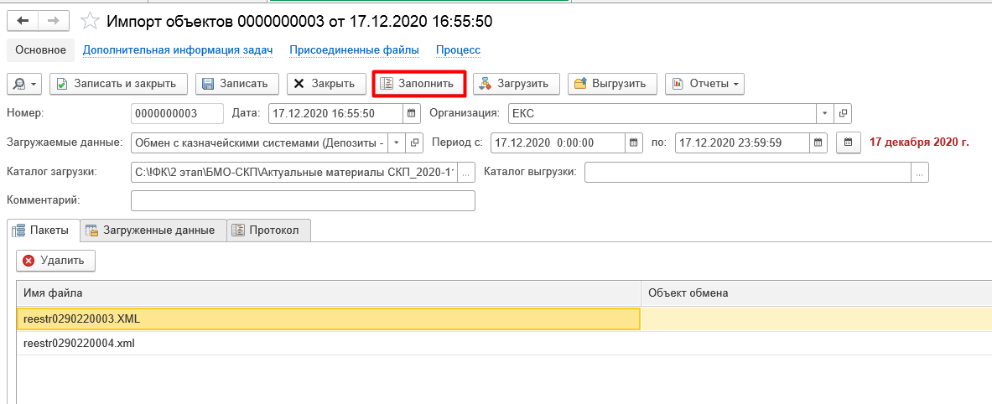
Рисунок 4.173 – Кнопка «Заполнить»
Далее необходимо нажать на кнопку Загрузить на панели документа Импорт объектов. При успешной загрузке на вкладке Объекты отобразится загруженный и созданный объект (Рисунок 4.174).
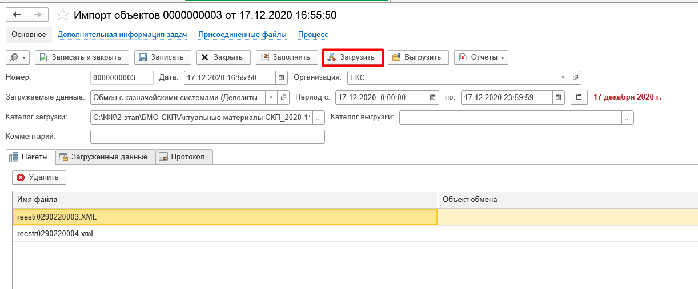
Рисунок 4.174 – Кнопка «Загрузить»
На вкладке Протокол пользователю отражаются события при загрузке (Рисунок 4.175).
Рисунок 4.175 – Вкладка «Протокол»
Далее документ Импорт объектов необходимо перевести в статус Зарегистрирован, нажав на кнопку Зарегистрировать (Рисунок 4.176).
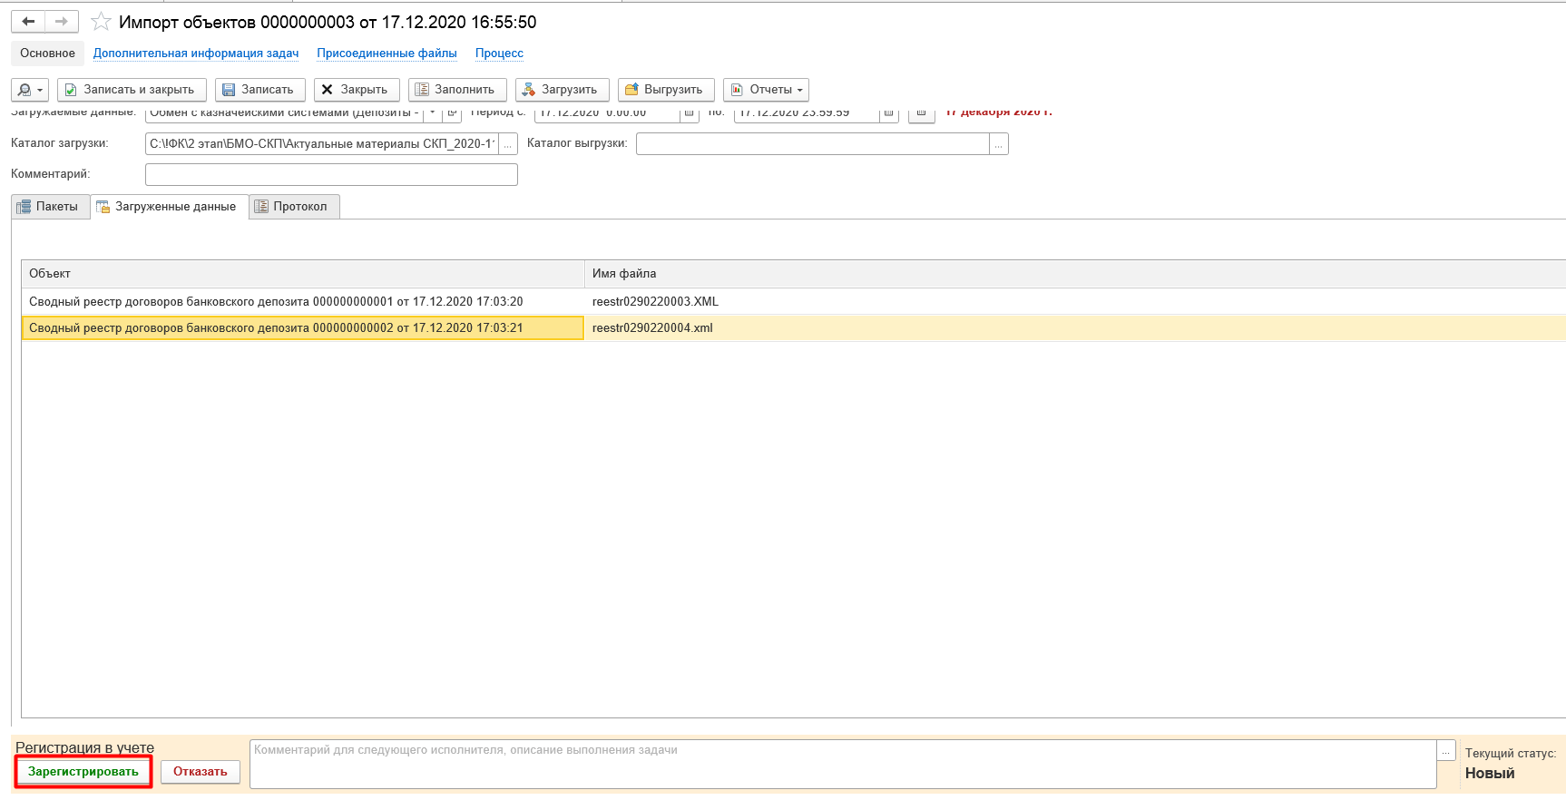
Рисунок 4.176 – Кнопка «Зарегистрировать»
Документ перешел в статус Зарегистрирован. Работа с данными документом завершена.

Сводный реестр договоров банковского депозита
При формировании документа Сводный реестр договоров банковского депозита автоматически будет создана Задача пользователю. Пользователю с синтетическим профилем Специалист по размещению средств на едином казначейском счете необходимо перейти на вкладку Начальная страница в Задачи пользователя и открыть задачу по формированию, нажав на неё двойным щелчком мыши (Рисунок 4.177).
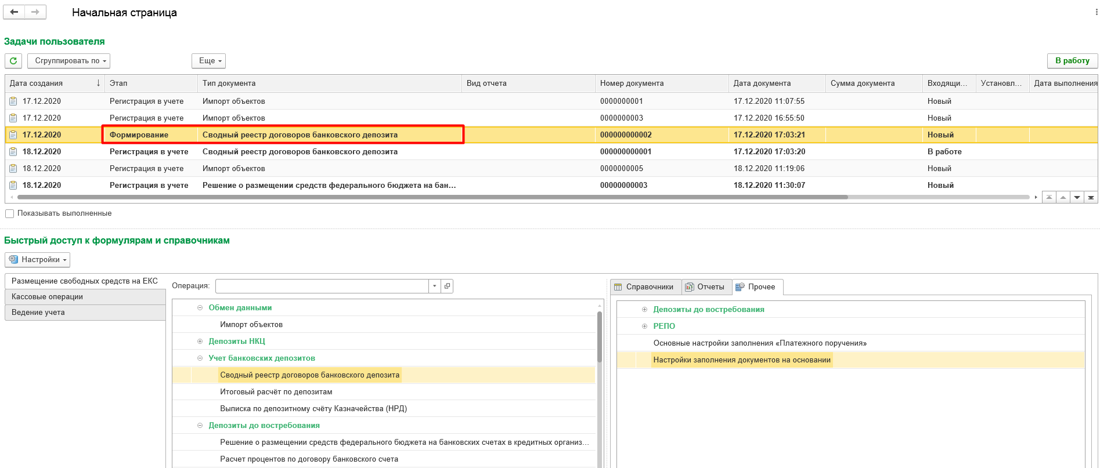
Рисунок 4.177 – Задачи пользователя
Далее необходимо перевести документ Сводный реестр договоров банковского депозита в статус В работу. Для этого пользователь нажимает на кнопку В работу, при этом документ в соответствии с шаблоном процесса автоматически перейдет в статус В работе (Рисунок 4.178).
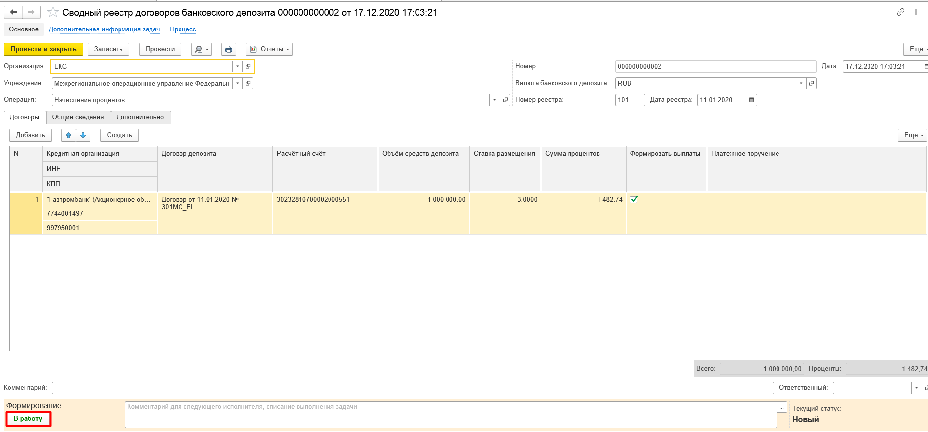
Рисунок 4.178 – Кнопка «В работу»
Пользователю с синтетическим профилем Специалист по размещению средств на едином казначейском счете необходимо перейти на вкладку Начальная страница в Задачи пользователя и открыть задачу регистрации в учете, нажав на неё двойным щелчком мыши (Рисунок 4.179).
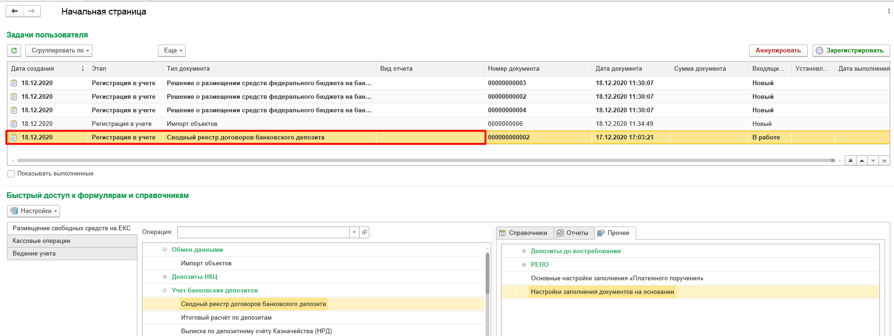
Рисунок 4.179 – Задача пользователю
Перед регистрацией в учете документа Сводный реестр договоров банковского депозита необходимо сформировать документ Платежное поручение. Описание процесса создания на основании документа Платежное поручение представлено в разделе 4.13.2.
Сформированный документ Сводный реестр договоров банковского депозита необходимо зарегистрировать в учете кнопкой Зарегистрировать (Рисунок 4.180).
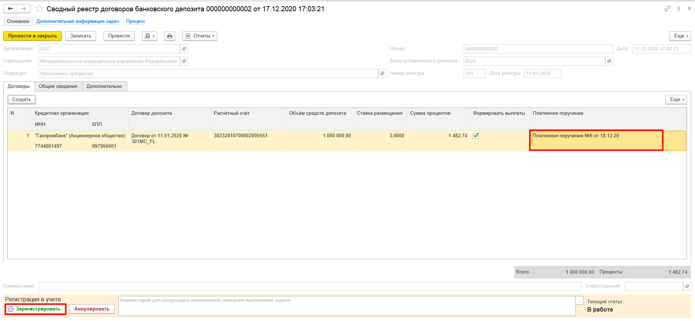
Рисунок 4.180 – Регистрация в учете
После нажатия на кнопку произвести подписание документа ЭП, при этом документ в соответствии с шаблоном процесса перейдет в статус Зарегистрирован. При регистрации в учете документа Сводный реестр договоров банковского депозита с фиксированной процентной ставкой формируются проводки по начислению процентов.

Формирование Платежного поручения на основании документа «Сводный реестр договоров банковского депозита».
На основании данных документа Сводный реестр договоров банковского депозита пользователем с синтетическим профилем Специалист по размещению средств на едином казначейском счете производится автоматизированное формирование документа Платежное поручение. Для выполнения формирования документа Платежное поручение пользователю необходимо перейти в раздел Размещения свободных средств на ЕКС выбрать необходимый документ Сводный реестр договоров банковского депозита в статусе В работе и открыть его на редактирование.
На форме документа на закладке Договоры нажать на кнопку Создать (Рисунок 4.181).
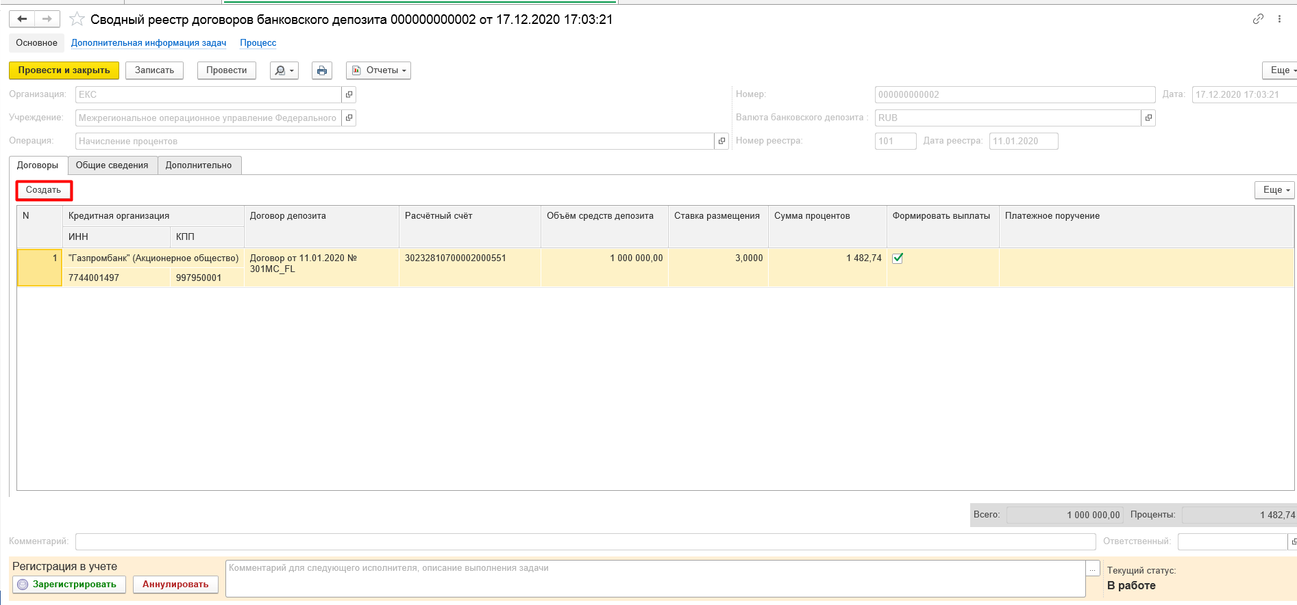
Рисунок 4.181 – Кнопка «Создать»
В форме создания ПП необходимо установить флаг в строке Договоры и нажать на кнопку Создать – Платежное поручение (Рисунок 4.182).
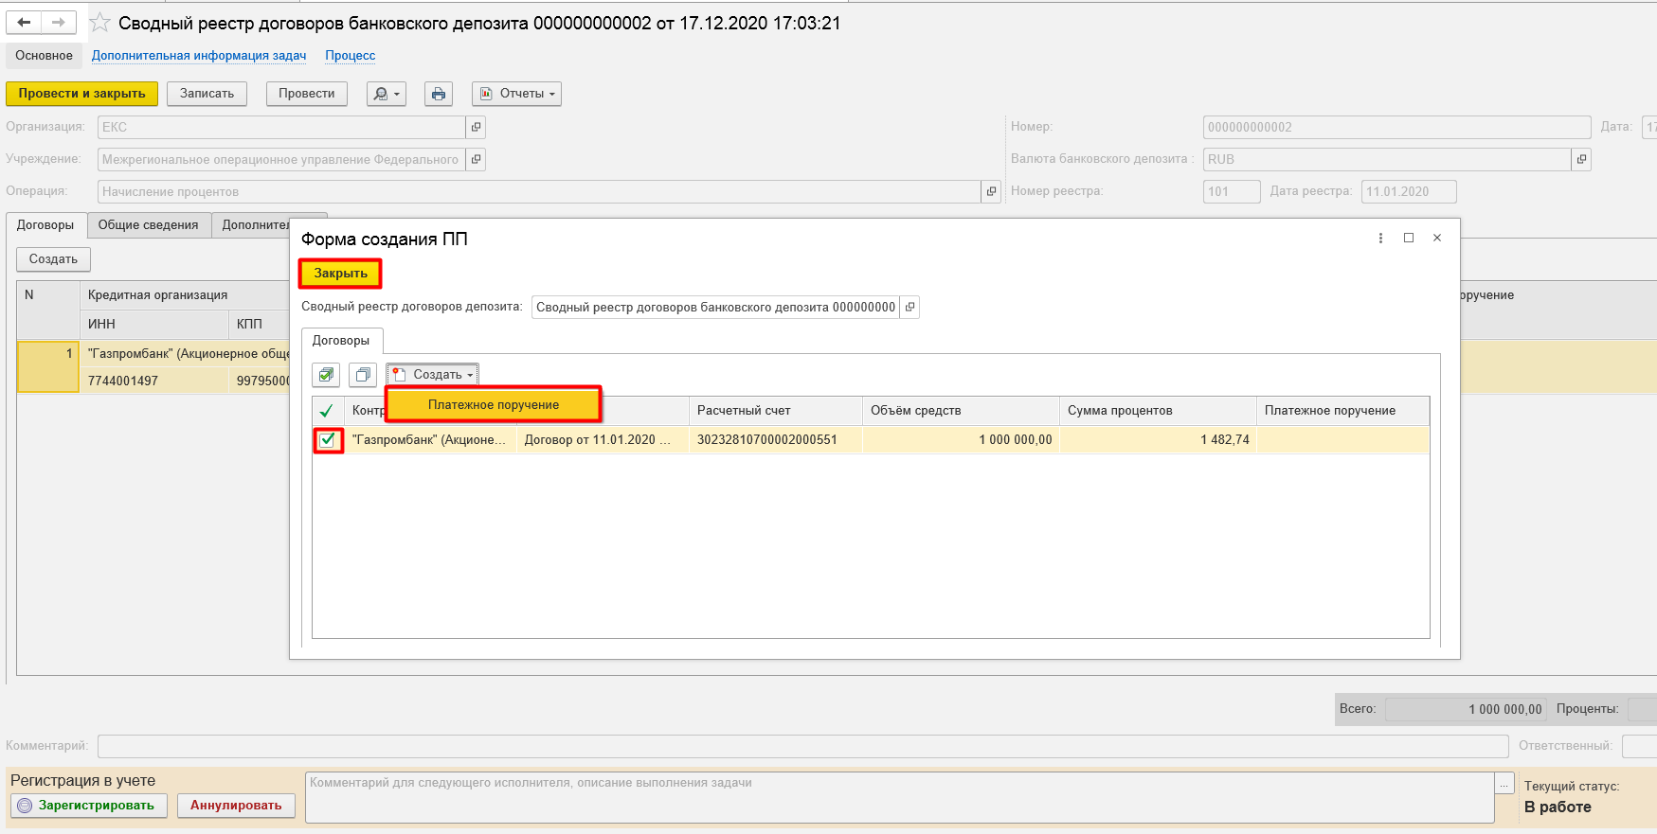
Рисунок 4.182 – Кнопка «Создать – Платежное поручение»
После заполнения поля Платежное поручение необходимо нажать кнопку Закрыть.

Платежное поручение
При формировании документа Платежное поручение автоматически будет создана Задача пользователю.
Пользователю с синтетическим профилем Специалист по размещению средств на едином казначейском счете необходимо перейти на вкладку Начальная страница в Задачи пользователя и открыть задачу по формированию, нажав на неё двойным щелчком мыши (Рисунок 4.183).
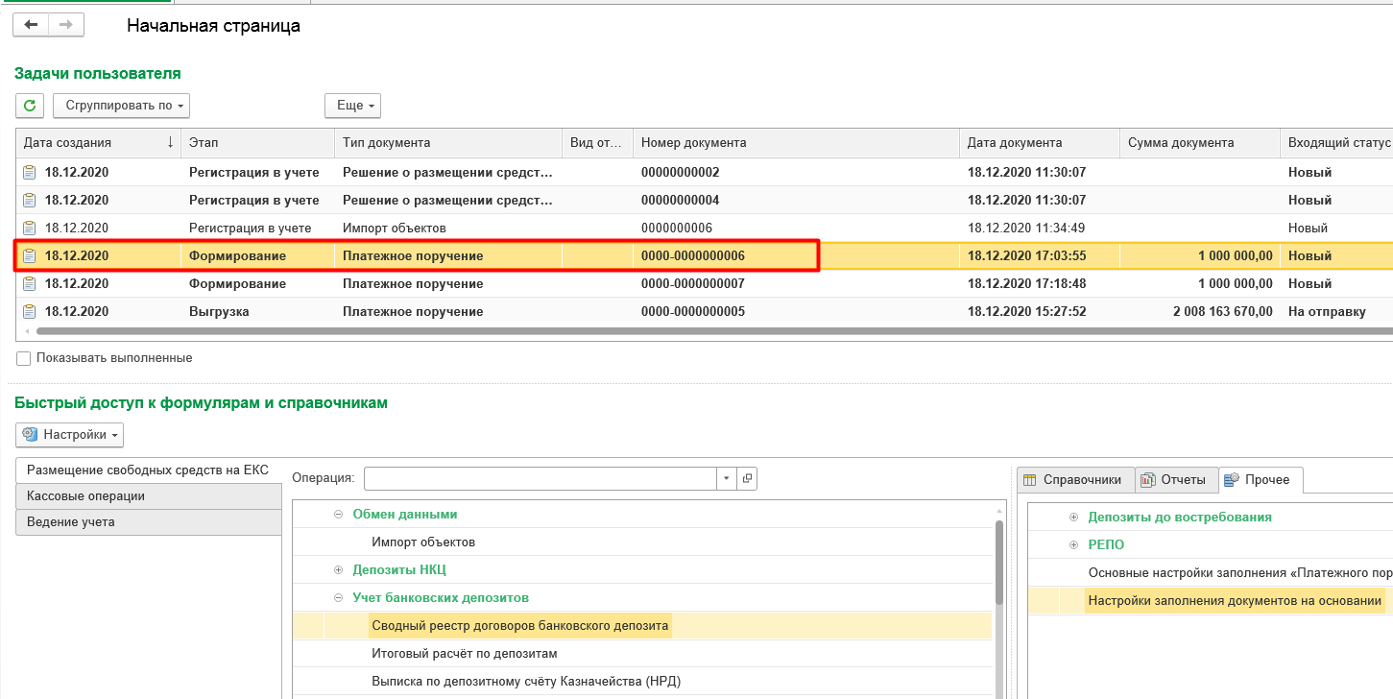
Рисунок 4.183 – Задача пользователю
В форме документа пользователь нажимает кнопку На подписание, при этом документ переходит в статус На подписании в ЦБ (Рисунок 4.184).
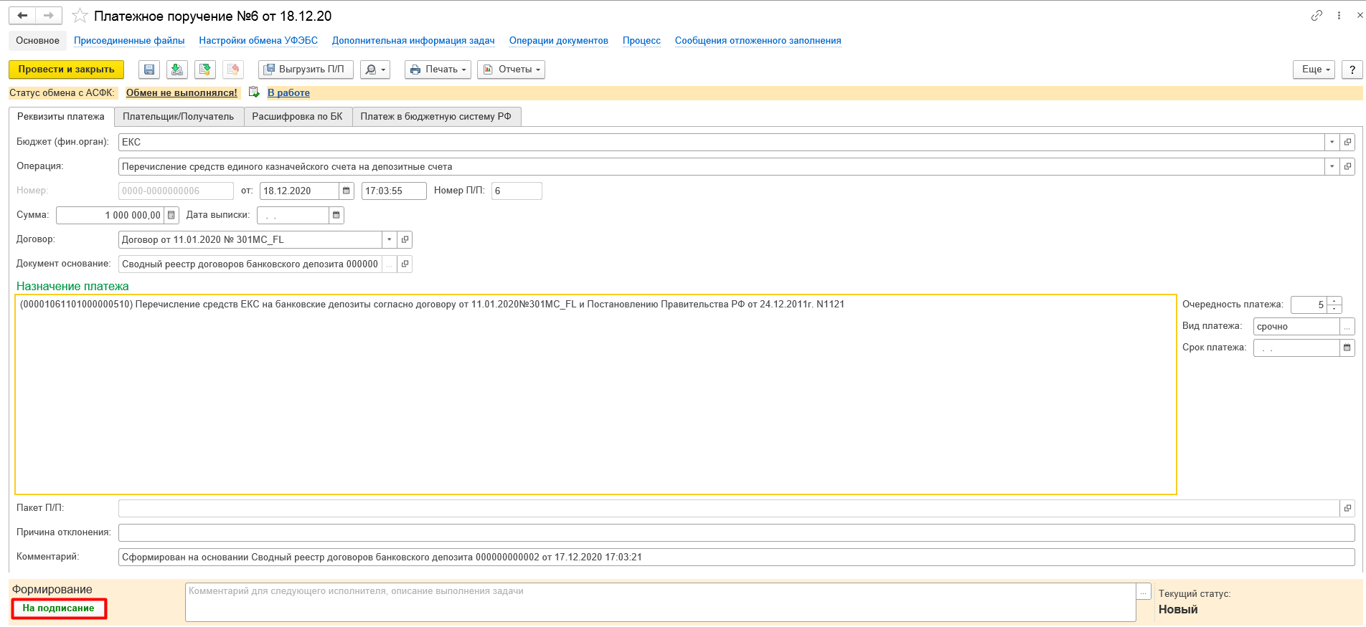
Рисунок 4.184 – Этап «Формирование»
Пользователю с синтетическим профилем Специалист по размещению средств на едином казначейском счете (вторая подпись) необходимо перейти на Начальную страницу в Задачи пользователя и открыть задачу по согласование, нажав на неё двойным щелчком мыши (Рисунок 4.185).
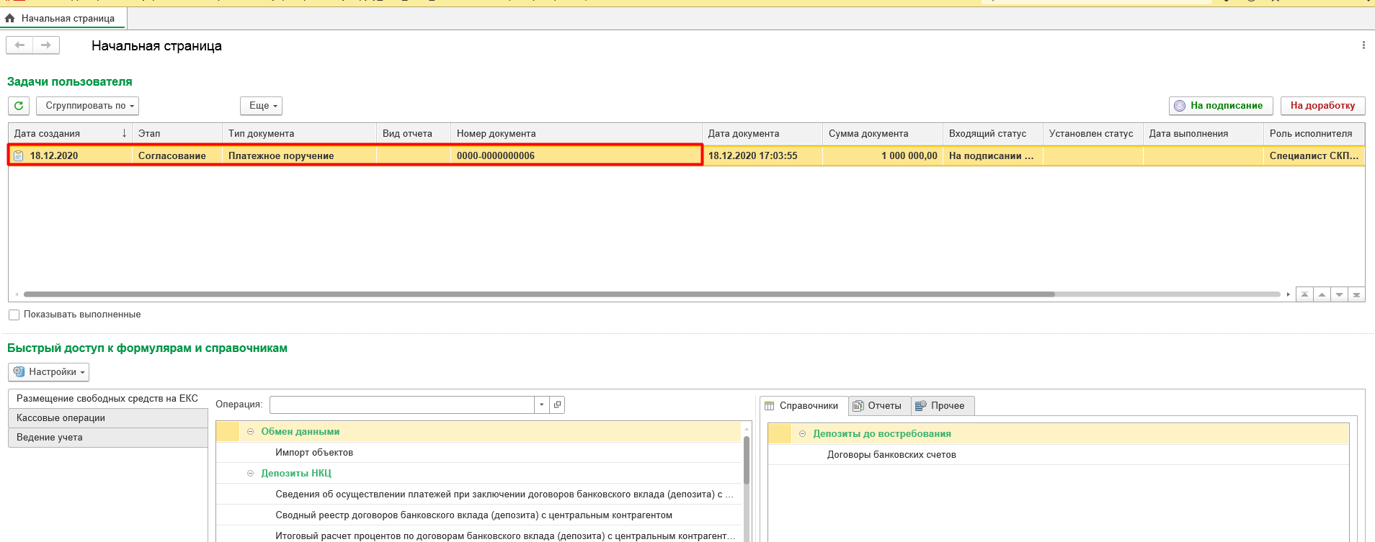
Рисунок 4.185 – Задача «Согласование»
Необходимо открыть задачу двойным кликом, нажать кнопку Принять к исполнению.
При отрицательной резолюции в форме документа пользователь вносит комментарий и нажимает кнопку На доработку, при этом документ переходит в статус На доработке. Платежное поручение переходит на этап Формирование пользователю Специалист по размещению средств на едином казначейском счете для внесения изменений (Рисунок 4.186).
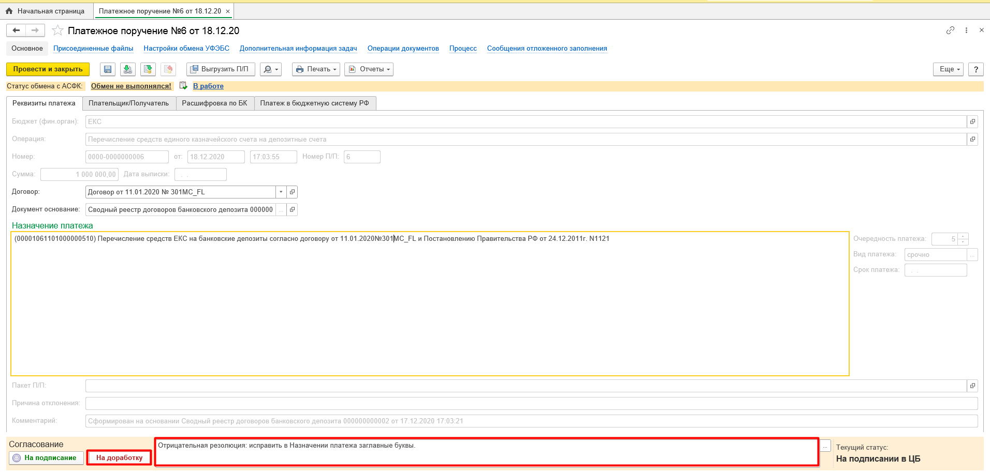
Рисунок 4.186 – Отрицательная резолюция
При положительной резолюции в форме документа пользователь нажимает кнопку На подписание. После нажатия на кнопку необходимо произвести подписание документа ЭП, при этом документ в соответствии с шаблоном процесса перейдет в статус На подписании в организации (Рисунок 4.187).
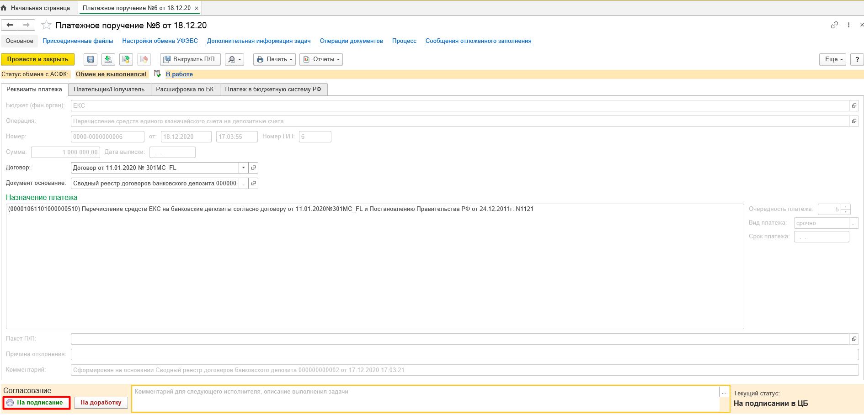
Рисунок 4.187 – Положительная резолюция
Пользователю с синтетическим профилем Специалист по размещению средств на едином казначейском счете (первая подпись) необходимо перейти на вкладку Начальная страница в Задачи пользователя и открыть задачу на утверждение, нажав на неё двойным щелчком мыши (Рисунок 4.188).
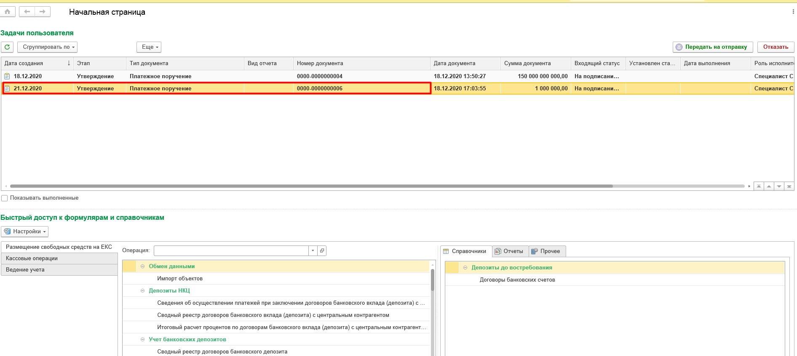
Рисунок 4.188 – Задача пользователю
Необходимо открыть задачу двойным кликом, нажать кнопку Принять к исполнению.
При отрицательной резолюции в форме документа пользователь вносит комментарий и нажимает кнопку Отказать, при этом документ переходит в статус Отказан. Платежное поручение переходит на этап Аннулирование пользователю Специалист по размещению средств на едином казначейском счете для аннулирования (Рисунок 4.189).
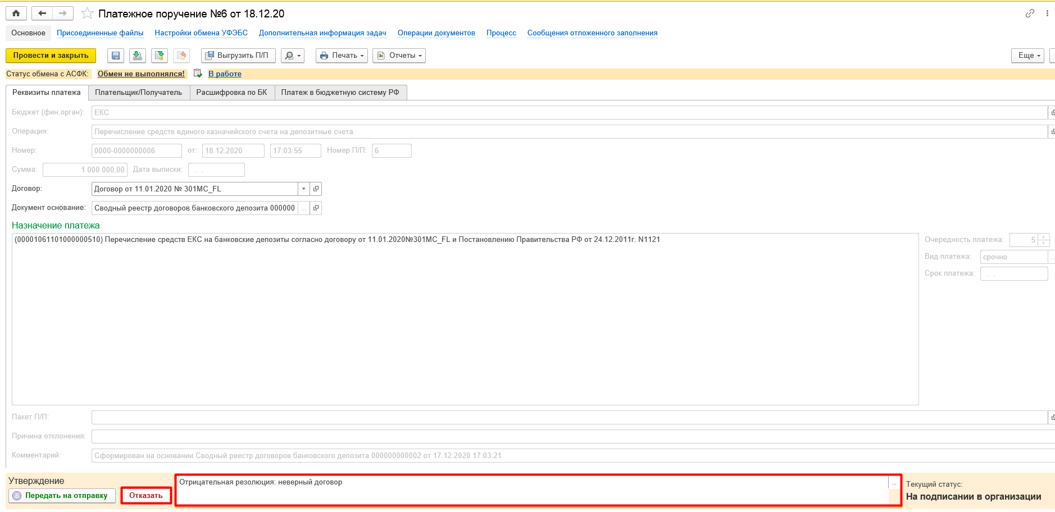
Рисунок 4.189 – Отрицательная резолюция
При положительной резолюции в форме документа пользователь нажимает кнопку Передать на отправку. После нажатия на кнопку необходимо произвести подписание документа ЭП, при этом документ в соответствии с шаблоном процесса перейдет в статус На отправку (Рисунок 4.190).
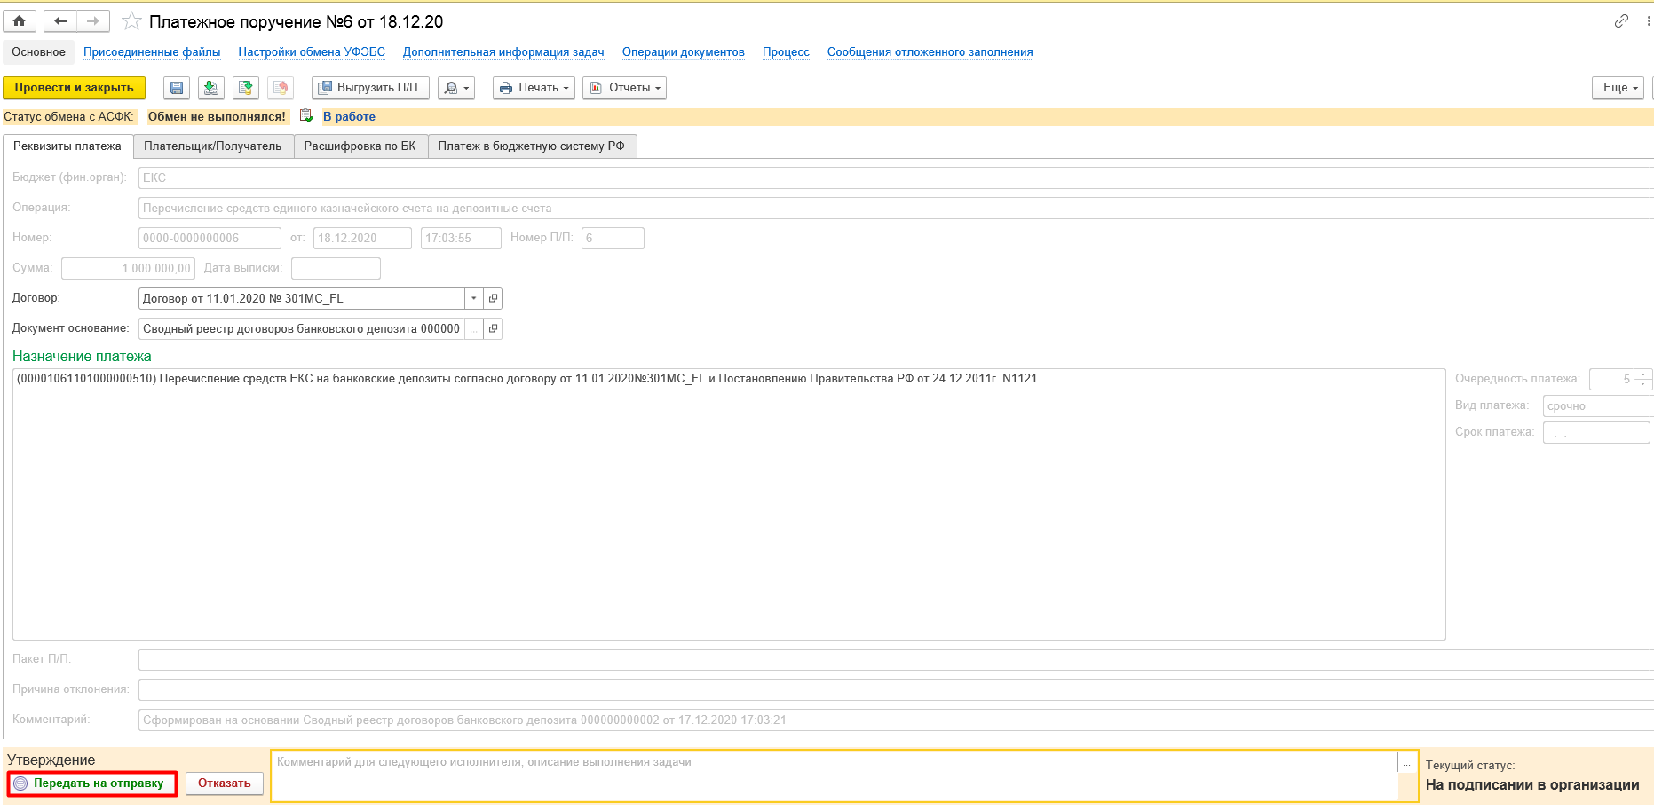
Рисунок 4.190 – Положительная резолюция
При утверждении автоматически поменяется статус обмена на Подготовлен (Рисунок 4.191).
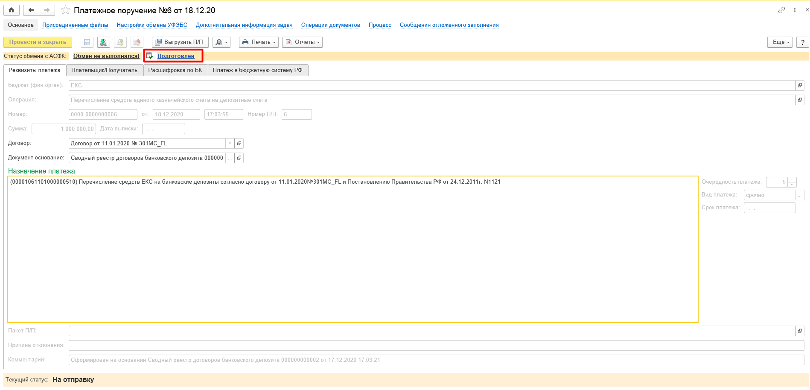
Рисунок 4.191 – Статус «Подготовлен»
Дальнейшая работа с документом (отправка данных в АСФК и загрузка выписки) описана в разделе 4.10.

Получение электронного документа «Итоговый расчет процентов по договорам банковского депозита, заключенным Федеральным казначейством с кредитными организациями по плавающей процентной ставке к сводному реестру договоров банковского депозита, заключенных с кредитной организацией»
Для выполнения процедуры загрузки данных итогового расчета процентов по договорам банковского депозита из ППО ЛЕКС в информационную базу используется документ Импорт объектов.
Процедуру загрузки итогового расчета процентов по договорам банковского депозита выполняет пользователь с синтетическим профилем Бухгалтер по размещению средств на едином казначейском счете.

Импорт объектов
На вкладке Начальная страница в настроенном поле Быстрый доступ к документам и справочникам в разделе Размещение свободных средств на ЕКС необходимо выбрать Импорт объектов.
В открывшемся окне списка документов Импорт объектов пользователю необходимо нажать Создать для создания нового документа Импорт объектов.
В документе Импорт объектов в поле Загружаемые данные выбрать в ниспадающем списке Обмен с казначейскими системами (Депозиты – итоговый расчёт) и, затем, в поле Каталог загрузки – выбрать файловый путь к папке с файлом данных (Рисунок 4.192).
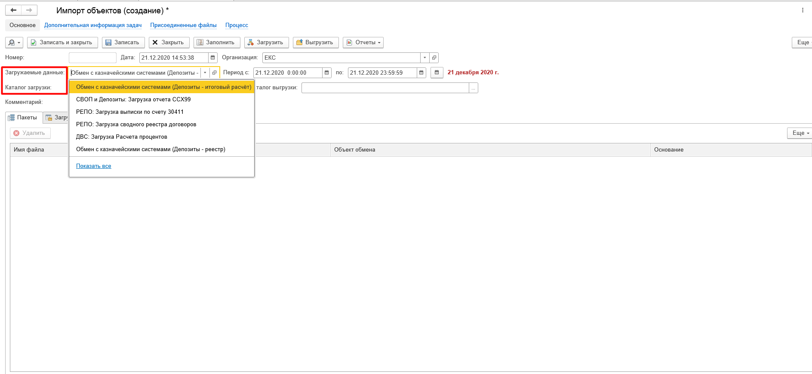
Рисунок 4.192 – Загружаемые данные
Далее следует нажать на кнопку Заполнить. После этого в области файлов в поле Имя файла отобразится название загружаемого файла (Рисунок 4.193).
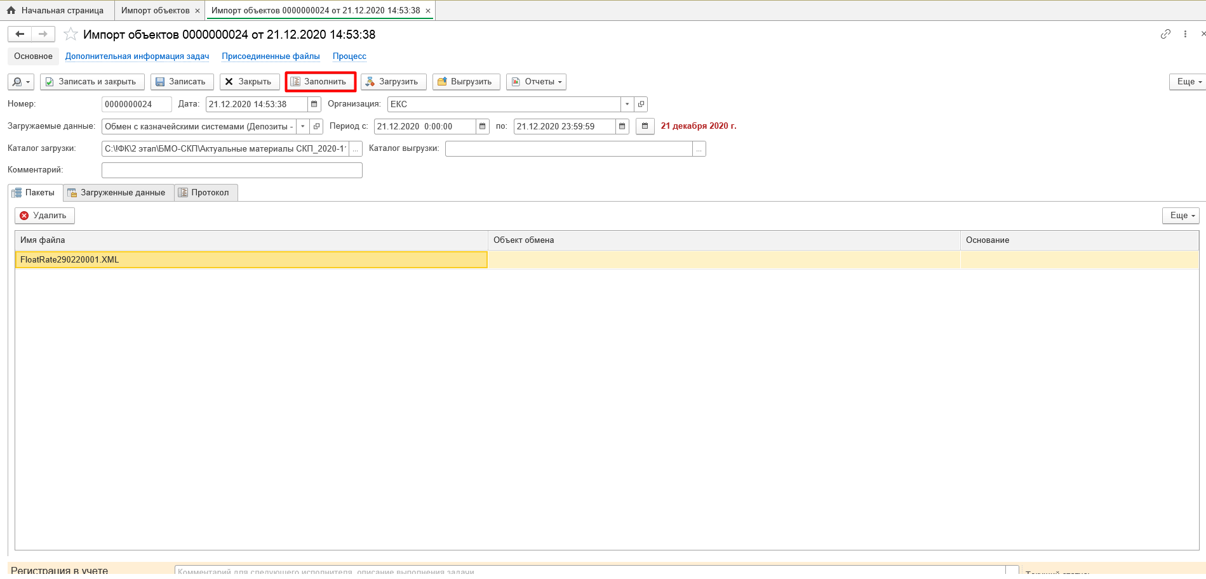
Рисунок 4.193 – Заполнение
Далее необходимо нажать на кнопку Загрузить на панели документа Импорт объектов. При успешной загрузке на вкладке Загруженные данные отобразится загруженный и созданный объект (Рисунок 4.194).
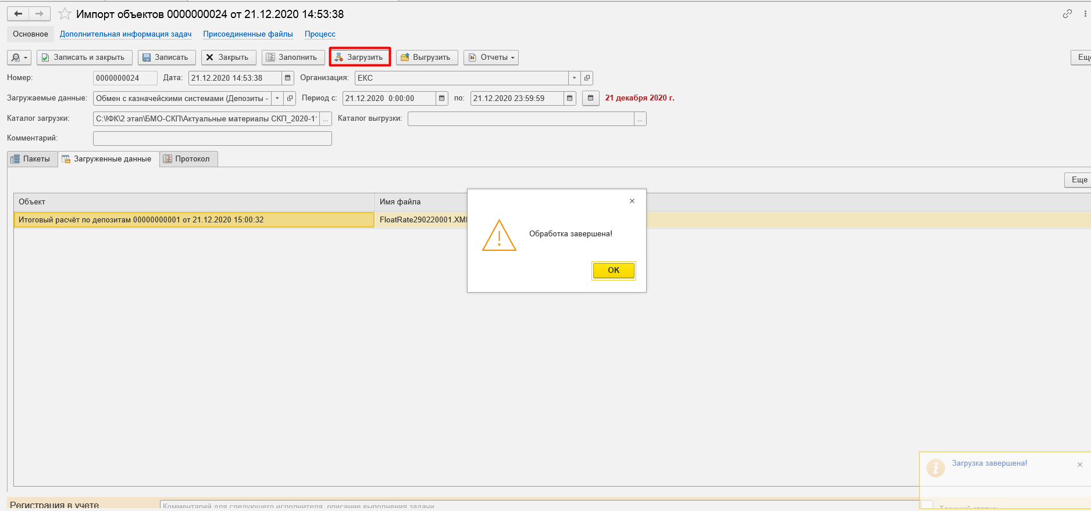
Рисунок 4.194 – Загрузка
На вкладке Протокол пользователю отражаются события при загрузке (Рисунок 4.195).
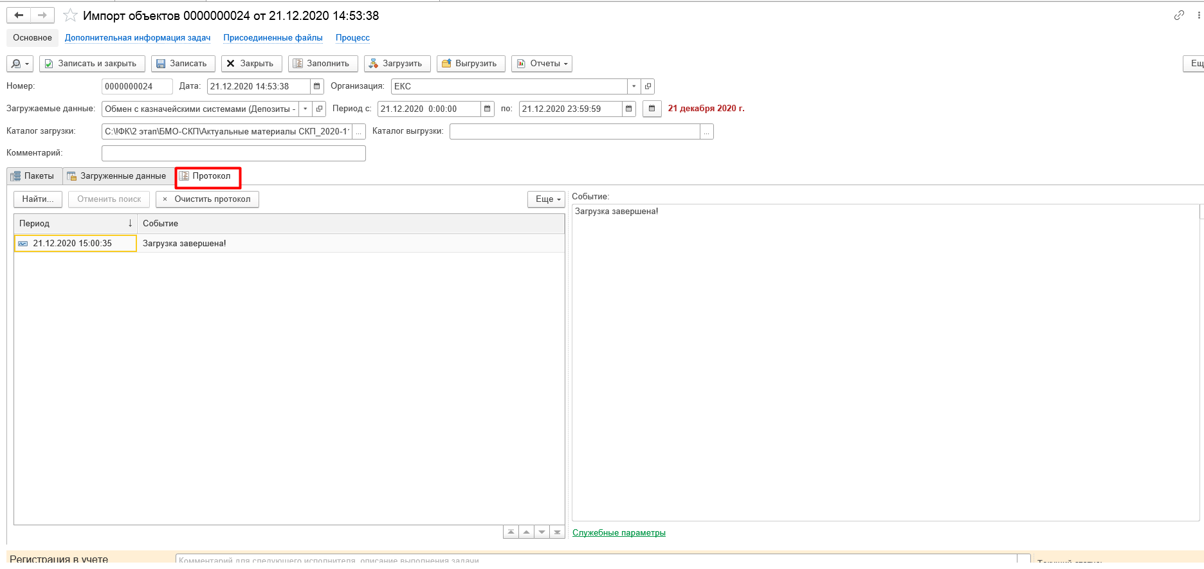
Рисунок 4.195 – Вкладка «Протокол»
Далее документ Импорт объектов необходимо перевести в статус Зарегистрирован, нажав на кнопку Зарегистрировать (Рисунок 4.196).
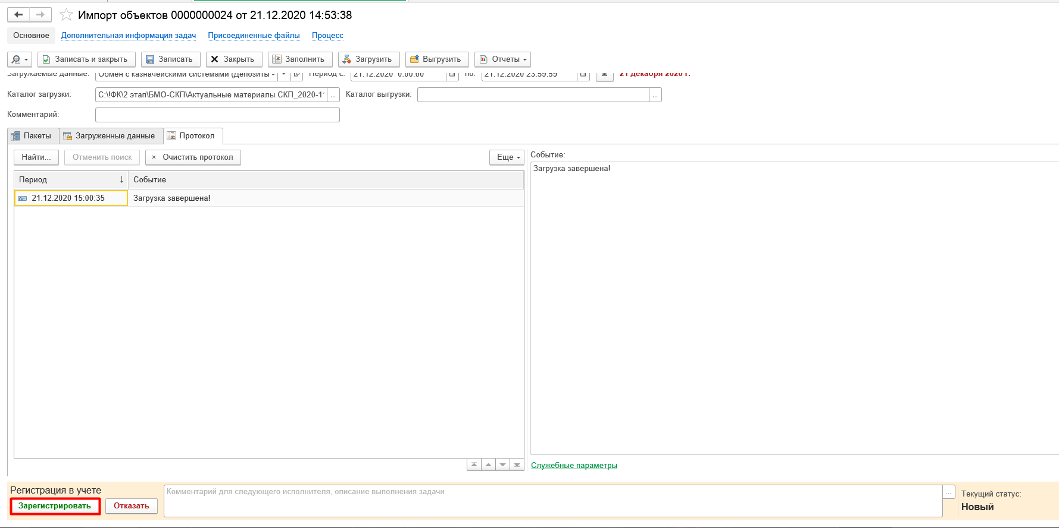
Рисунок 4.196 – Кнопка «Зарегистрировать»
Документ перешел в статус Зарегистрирован. Работа с данным документом завершена.

Итоговый расчёт процентов по договорам банковского депозита
При формировании документа Итоговый расчёт процентов по договорам банковского депозита будет создана Задача пользователю (Рисунок 4.197).
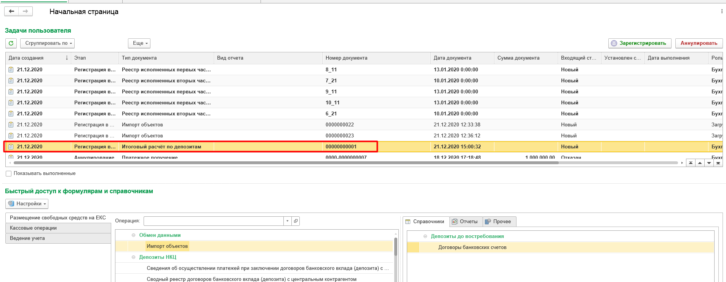
Рисунок 4.197 – Задача пользователю
Пользователю с синтетическим профилем Бухгалтер по размещению средств на едином казначейском счете необходимо принять задачу к исполнению, нажав Принять задачу к исполнению, и зарегистрировать документ Итоговый расчёт процентов по договорам банковского депозита нажатием на кнопку Зарегистрировать (Рисунок 4.198).
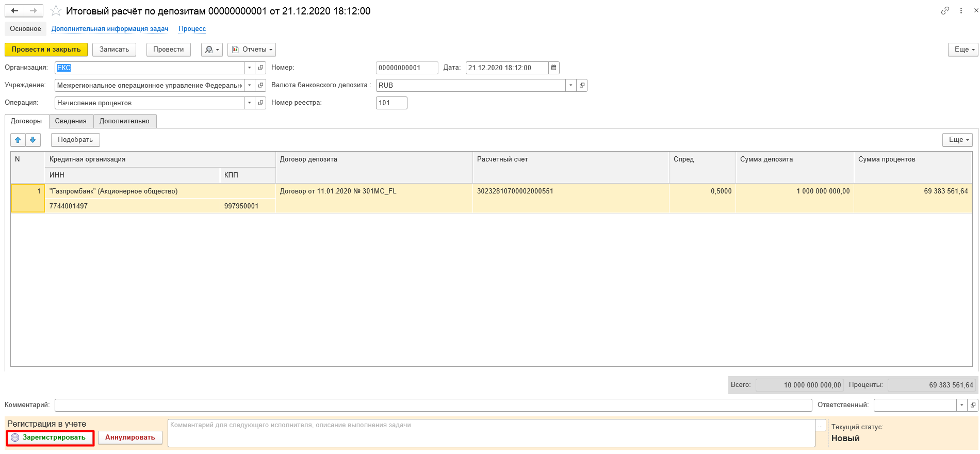
Рисунок 4.198 – Кнопка «Зарегистрировать»
После нажатия на кнопку Произвести подписание документа ЭП, при этом документ в соответствии с шаблоном процесса перейдет в статус Зарегистрирован.
Далее пользователю необходимо отразить документ в учете нажатием на кнопку Отразить в учете (Рисунок 4.199).
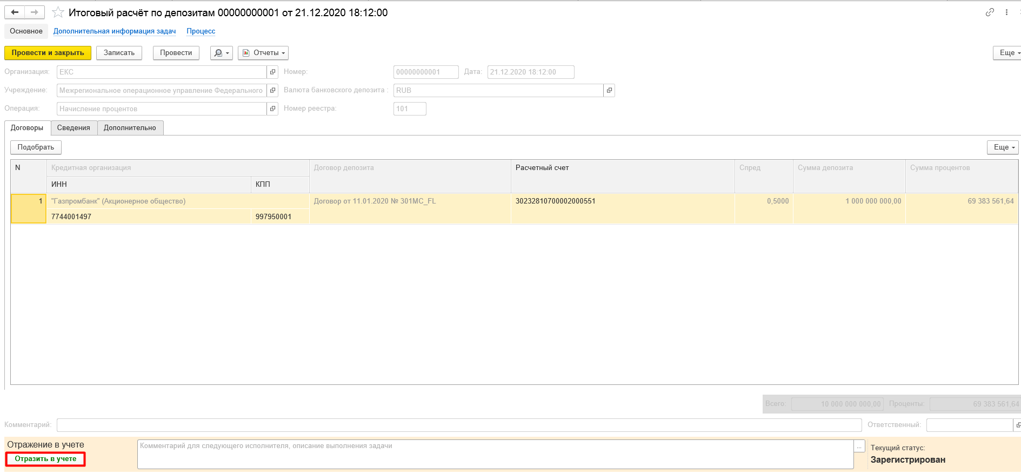
Рисунок 4.199 – Кнопка «Отразить в учете»
При отражении в учете сформируются бухгалтерские записи по начислению процентов.

Отражение в учете информации о начисленных процентах по плавающей процентной ставке
Для отражения в учете информации о начисленных штрафных процентах, штрафах, пенях используется документ Начисление доходов. Формирование документа осуществляет пользователь с синтетическим профилем Бухгалтер по размещению средств на едином казначейском счете.

Начисление доходов
Для отражения в учете информации о начисленных штрафных процентах, штрафах, пенях используется документ Начисление доходов. Формирование документа осуществляет пользователь с синтетическим профилем Бухгалтер по размещению средств на едином казначейском счете.
На вкладке Начальная страница в настроенном поле Быстрый доступ к документам и справочникам в разделе Размещение свободных средств на ЕКС выбрать пункт Начисление доходов (Рисунок 4.200).
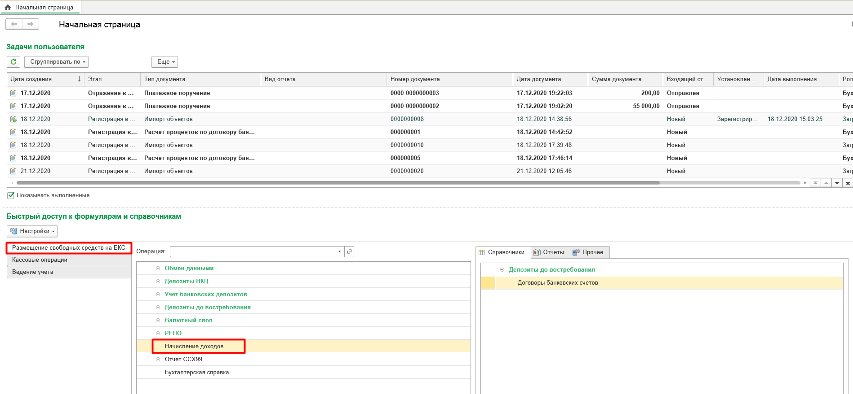
Рисунок 4.200 – Начисление доходов
В открывшемся окне списка документов Начисление доходов пользователю необходимо нажать Создать для создания нового документа Начисление доходов (Рисунок 4.201).
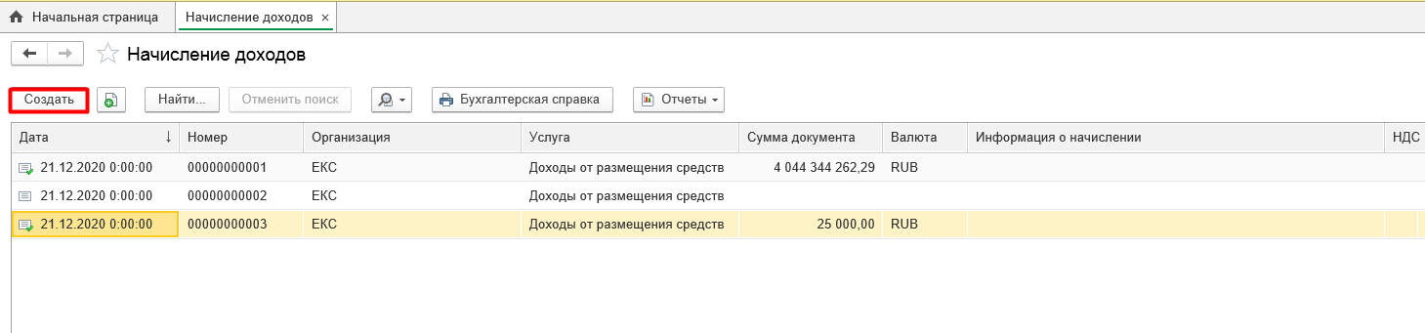
Рисунок 4.201 – Создание нового документа
В документе следует заполнить реквизиты (Рисунок 4.202):
- Услуга – выбрать элемент типа Прочие услуги из справочника;
- КБК – выбрать необходимый элемент справочника;
- АКПВ – выбрать необходимый элемент справочника;
- Тип цены – в данном случае не заполнять;
- Валюта – выбрать значение RUB;
- Стоимость услуги – сумма штрафа;
- Операция – выбрать значение Начисление сумм штрафов (пеней) за несвоевременный возврат средств с банковского счета до востребования;
- Контрагент – выбрать необходимый элемент справочника;
- Договор – выбрать ранее созданный элемент справочника с типом Иное основание обязательства;
- Количество – заполнить количество;
- Сумма – заполнить сумму;
- Номер и дата документа основания – заполнить вручную.
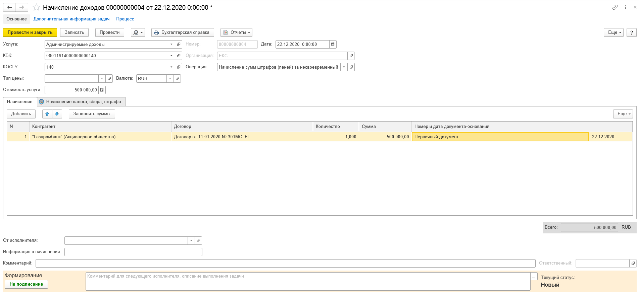
Рисунок 4.202 – Заполнение документа
После нажатия на кнопку На подписание документ, в соответствии с шаблоном процесса, перейдет в статус На подписании в ЦБ. При переходе в статус будет создана Задача пользователю.
Пользователю с синтетическим профилем Главный бухгалтер по размещению средств на едином казначейском счете необходимо открыть документ и принять задачу к исполнению, нажав Принять задачу к исполнению (Рисунок 4.203).
Рисунок 4.203 – Задача пользователю
При отрицательной резолюции документа пользователь вносит комментарий и нажимает кнопку На доработку, при этом документ меняет статус На доработке. Документ переходит на этап Формирование пользователю Бухгалтер по размещению средств на едином казначейском счете для внесения изменений (Рисунок 4.204).
Рисунок 4.204 – Отражение в учете
При положительной резолюции пользователь в форме документа нажимает кнопку Отразить в учете. После нажатия на кнопку необходимо произвести подписание документа ЭП, при этом документ, в соответствии с шаблоном процесса, перейдет в статус Отражен в учете с одновременным формированием проводок в учете.
Результат отражения в учете можно посмотреть в печатной форме Бухгалтерская справка в шапке документа (Рисунок 4.205).
Рисунок 4.205 – Бухгалтерская справка

Получение электронного документа «Выписка по депозитному счету НРД»
Для корректной загрузки выписки по депозитному счету НРД должен быть заполнен регистр сведений Коды кредитных организаций. Порядок заполнения регистра описан в разделе 4.9.1.4.
Для выполнения процедуры загрузки данных выписки по депозитному счету из ППО ЛЕКС в информационную базу используется документ Импорт объектов.
Процедуру загрузки выполняет пользователь с синтетическим профилем Бухгалтер по размещению средств на едином казначейском счете.

Импорт объектов
На вкладке Начальная страница в настроенном поле Быстрый доступ к документам и справочникам в разделе Размещение свободных средств на ЕКС необходимо выбрать документ Импорт объектов.
В открывшемся окне списка документов Импорт объектов пользователю необходимо нажать Создать для создания нового документа Импорт объектов.
В документе Импорт объектов в поле Загружаемые данные выбрать из выпадающего списка Обмен с банковскими системами (Депозиты – Выписка НРД) и в поле Каталог загрузки выбрать файловый путь к папке с файлом данных (Рисунок 4.206).
Рисунок 4.206 – Загружаемые данные
Далее следует нажать на кнопку Заполнить. После этого в области файлов в поле Имя файла отобразится название загружаемого файла (Рисунок 4.207).
Рисунок 4.207 – Заполнение документа
Далее необходимо нажать на кнопку Загрузить на панели документа Импорт объектов. При успешной загрузке на вкладке Загруженные данные отобразится загруженный и созданный объект (Рисунок 4.208).
Рисунок 4.208 – Загрузка
На вкладке Протокол пользователю отражаются события при загрузке (Рисунок 4.209).
Рисунок 4.209 – Вкладка «Протокол»
Далее документ Импорт объектов необходимо перевести в статус Зарегистрирован, нажав на кнопку Зарегистрировать (Рисунок 4.210).
Рисунок 4.210 – Кнопка «Зарегистрировать»
Документ перешел в статус Зарегистрирован. Работа с данным документом завершена.

Выписка по депозитному счету НРД
При формировании документа Выписка по депозитному счету НРД будет создана Задача пользователю (Рисунок 4.211).
Рисунок 4.211 – Задача пользователю
Пользователю с синтетическим профилем Бухгалтер по размещению средств на едином казначейском счете необходимо принять задачу к исполнению, нажав в форме документа Принять задачу к исполнению, и зарегистрировать документ Выписка по депозитному счету НРД нажатием на кнопку Зарегистрировать (Рисунок 4.212).
Рисунок 4.212 – Кнопка «Зарегистрировать»
После нажатия на кнопку необходимо произвести подписание документа ЭП, при этом документ, в соответствии с шаблоном процесса, перейдет в статус Зарегистрирован (Рисунок 4.213).
Рисунок 4.213 – Выписка из депозитного счета НРД
В статусе Зарегистрирован работа с документом завершена.

Получение из внешних систем документа «Итоговый расчет процентов по договорам банковского депозита, заключенным Федеральным казначейством с кредитными организациями по фиксированной процентной ставке к сводному реестру договоров банковского депозита, заключенных с кредитной организацией»
Для выполнения процедуры загрузки данных итогового расчета процентов по договорам банковского депозита, заключенным Федеральным казначейством с кредитными организациями по фиксированной процентной ставке к сводному реестру договоров банковского депозита, заключенных с кредитной организацией, из ППО ЛЕКС в информационную базу, используется документ Импорт объектов.
Процедуру загрузки итогового расчета процентов по договорам банковского депозита выполняет пользователь с синтетическим профилем Бухгалтер по размещению средств на едином казначейском счете.

Импорт объектов
На вкладке Начальная страница в настроенном поле Быстрый доступ к документам и справочникам в разделе Размещение свободных средств на ЕКС необходимо выбрать Импорт объектов.
В открывшемся окне списка документов Импорт объектов пользователю необходимо нажать Создать для создания нового документа Импорт объектов.
В документе Импорт объектов в поле Загружаемые данные выбрать в ниспадающем списке Обмен с казначейскими системами (Депозиты – итоговый расчёт по фиксированной ставке) и, затем, в поле Каталог загрузки – выбрать файловый путь к папке с файлом данных (Рисунок 4.214).
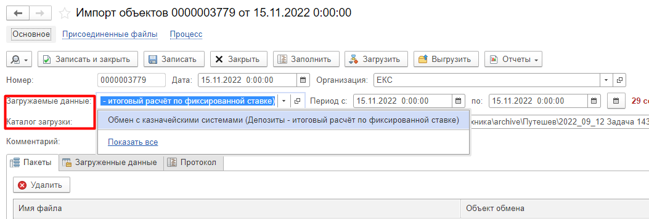
Рисунок 4.214 – Загружаемые данные
Далее следует нажать на кнопку Заполнить. После этого в области файлов в поле Имя файла отобразится название загружаемого файла (Рисунок 4.215).
Рисунок 4.215 – Заполнение
Далее необходимо нажать на кнопку Загрузить на панели документа Импорт объектов. При успешной загрузке на вкладке Загруженные данные отобразится загруженный и созданный объект (Рисунок 4.216).
Рисунок 4.216 – Загрузка
На вкладке Протокол пользователю отражаются события при загрузке (Рисунок 4.217).
Рисунок 4.217 – Вкладка «Протокол»
Далее документ Импорт объектов необходимо перевести в статус Зарегистрирован, нажав на кнопку Зарегистрировать (Рисунок 4.218).
Рисунок 4.218 – Кнопка «Зарегистрировать»
Документ перешел в статус Зарегистрирован. Работа с данным документом завершена.

Итоговый расчет процентов по договорам банковского депозита по фиксированной ставке
При формировании документа Итоговый расчет процентов по договорам банковского депозита по фиксированной ставке будет создана Задача пользователю (Рисунок 4.219).
Рисунок 4.219 – Задача пользователю
Пользователю с синтетическим профилем Бухгалтер по размещению средств на едином казначейском счете необходимо принять задачу к исполнению, нажав Принять задачу к исполнению, и зарегистрировать документ Итоговый расчет процентов по договорам банковского депозита по фиксированной ставке нажатием на кнопку Зарегистрировать (Рисунок 4.220).
Рисунок 4.220 – Кнопка «Зарегистрировать»
После нажатия на кнопку Произвести подписание документа ЭП, при этом документ в соответствии с шаблоном процесса перейдет в статус Зарегистрирован.

Формирование бухгалтерских проводок по начислению суммы процентов по договору банковского депозита» (при досрочном исполнении договора банковского депозита по фиксированной процентной ставке)
На основании данных документа Итоговый расчет процентов по договорам банковского депозита по фиксированной ставке производится автоматизированное формирование документа Начисление доходов.
Автоматизированное формирование документа Начисление доходов и подготовка данных выполняется пользователем с синтетическим профилем Бухгалтер по размещению средств на едином казначейском счете.

Подготовка данных
Для автоматизированного заполнения реквизитов документа Начисление доходов необходимо произвести предварительную настройку. Правила настройки данных описаны в разделе 4.9.2.

Начисление доходов
Автоматизированное формирование документа Начисление доходов выполняет пользователь с синтетическим профилем Бухгалтер по размещению средств на едином казначейском счете.
Для выполнения формирования документа Начисление доходов пользователю необходимо перейти в раздел Размещение свободных средств на ЕКС, выбрать необходимый документ Итоговый расчет процентов по договорам банковского депозита по фиксированной ставке в статусе «Зарегистрирован» и открыть его на редактирование (Рисунок 4.221).
Рисунок 4.221 – Быстрый доступ к формулярам и справочникам
На форме документа Итоговый расчет процентов по договорам банковского депозита по фиксированной ставке в верхней панели нажать на Создать на основании – Начисление доходов (Рисунок 4.222).
Рисунок 4.222 – Кнопка «Создать на основании»
Для сохранения документа на форме необходимо нажать на кнопку Записать (Рисунок 4.223).
Рисунок 4.223 – Кнопка «Записать»
Дальнейшая отработка документа Начисление доходов производится в соответствии с бизнес-процессами и шаблонами процессов статусной модели.

Учет размещения временно свободного остатка средств единого казначейского счета по операции покупки (продажи) иностранной валюты по сделкам «валютный своп»
В данном разделе будет рассмотрен порядок обработки документов по учету размещения временно свободного остатка средств единого казначейского счета по операции покупки (продажи) иностранной валюты по сделкам «валютный своп».
Прежде чем приступить к работе с данным разделом, необходимо произвести предварительную настройку данных, которая описана в разделе 4.9.

Получение из внешних систем документа «Сведения об осуществлении платежей по сделкам с иностранной валютой»
Для выполнения процедуры загрузки сведений об осуществлении платежа по сделкам с иностранной валютой из ППО ЛЕКС используется документ Импорт объектов.
Процедуру загрузки сведений об осуществлении платежа по сделкам с иностранной валютой выполняет пользователь с синтетическим профилем Специалист по размещению средств на едином казначейском счете.

Импорт объектов
На вкладке Начальная страница в настроенном поле Быстрый доступ к документам и справочникам в разделе Размещение свободных средств на ЕКС выбрать документ Импорт объектов (Рисунок 4.224).
Рисунок 4.224 – Импорт объектов
В открывшемся окне списка документов Импорт объектов пользователю необходимо нажать кнопку Создать для создания нового документа Импорт объектов (Рисунок 4.225).
Рисунок 4.225 – Кнопка «Создать»
В документе Импорт объектов в поле Загружаемые данные выбрать из выпадающего списка СВОП: Cведения об осуществлении платежей. Далее следует ввести период отбора и в поле Каталог загрузки выбрать путь к папке с файлом данных (Рисунок 4.226).
Рисунок 4.226 – Настройка загружаемых данных
Нажать на кнопку Заполнить. После этого в области файлов в поле Имя файла отобразится название загружаемого файла (Рисунок 4.227).
Рисунок 4.227 – Кнопка «Заполнить»
Далее необходимо нажать на кнопку Загрузить на панели документа Импорт объектов. При успешной загрузке на вкладке Загруженные данные отобразится загруженный и созданный объект (Рисунок 4.228).
Рисунок 4.228 – Кнопка «Загрузить»
На вкладке Протокол отображаются события при загрузке (Рисунок 4.229).
Рисунок 4.229 – Вкладка «Протокол»
Далее документ Импорт объектов необходимо перевести в статус Зарегистрирован, нажав на кнопку Зарегистрировать (Рисунок 4.230).
Рисунок 4.230 – Кнопка «Зарегистрировать»
Документ перешел в статус Зарегистрирован. Работа с данными документом завершена (Рисунок 4.231).
Рисунок 4.231 – Документ в статусе «Зарегистрирован»

Сведения об осуществлении платежей по сделкам с иностранной валютой
При формировании документа Сведения об осуществлении платежей по сделкам с иностранной валютой автоматически будет создана Задача пользователю.
Пользователю с синтетическим профилем Специалист по размещению средств на едином казначейском счете необходимо перейти на вкладку Начальная страница в Задачи пользователя и открыть задачу на регистрацию в учете, нажав на неё двойным щелчком мыши (Рисунок 4.232).
Рисунок 4.232 – Задачи пользователя
Далее необходимо перевести документ Сведения об осуществлении платежей по сделкам с иностранной валютой в статус Зарегистрирован. Для этого пользователь нажимает на кнопку Зарегистрировать (Рисунок 4.233).
Рисунок 4.233 – Кнопка «Зарегистрировать»
После нажатия на кнопку необходимо произвести подписание документа ЭП, при этом документ в соответствии с шаблоном процесса автоматически перейдет в статус Зарегистрирован (Рисунок 4.234).
Рисунок 4.234 – Документ в статусе «Зарегистрирован»

Формирование Платежного поручения на основании документа «Сведения об осуществлении платежей по сделкам с иностранной валютой»
На основании данных документа Сведения об осуществлении платежей по сделкам с иностранной валютой производится автоматизированное формирование документа Платежное поручение.
Автоматизированное формирование документа Платежное поручение и подготовка данных выполняется пользователем с синтетическим профилем Специалист по размещению средств на едином казначейском счете.

Подготовка данных
Для автоматизированного заполнения реквизитов документа Платежное поручение необходимо произвести предварительную настройку. Правила настройки данных описаны в разделе 4.9.

Платежное поручение
Для выполнения формирования документа Платежное поручение пользователю необходимо в настроенном поле Быстрый доступ к формулярам и справочникам перейти в раздел Размещение свободных средств на ЕКС в блоке Валютный своп выбрать необходимый документ Сведения об осуществлении платежей по сделкам с иностранной валютой и открыть его на редактирование (Рисунок 4.235).
Рисунок 4.235 – Сведения об осуществлении платежей по сделкам с иностранной валютой
На форме документа Сведения об осуществлении платежей по сделкам с иностранной валютой в верхней панели нажать на Создать на основании – Платежное поручение (Рисунок 4.236).
Рисунок 4.236 – Кнопка «Создать на основании»
Для сохранения документа Платежное поручение на форме необходимо нажать на кнопку Записать (Рисунок 4.237).
Рисунок 4.237 – Кнопка «Записать»
Дальнейшая отработка документа Платежное поручение производится в соответствии с бизнес-процессами и шаблонами процессов статусной модели.
Пользователь с синтетическим профилем Специалист по размещению средств на едином казначейском счете проверяет заполнение документа и переводит его в статус На подписании в ЦБ, нажав на кнопку На подписание (Рисунок 4.238).
Рисунок 4.238 – Кнопка «На подписание»
Далее пользователю с синтетическим профилем Специалист по размещению средств на едином казначейском счете (право второй подписи) необходимо перейти на Начальную страницу в Задачи пользователя и открыть задачу на согласование документа Платежное поручение (Рисунок 4.239).
Рисунок 4.239 – Задачи пользователя
При отрицательной резолюции в форме документа пользователь вносит комментарий и нажимает кнопку На доработку, при этом документ переходит в статус На доработке. Платежное поручение переходит на этап Формирование к пользователю Специалист по размещению средств на едином казначейском счете для внесения изменений.
При положительной резолюции пользователь нажимает на кнопку На подписание. Подписать документ ЭП, при этом документ автоматически перейдет в статус На подписании в организации (Рисунок 4.240).
Рисунок 4.240 – Подписание документа
После этого пользователю с синтетическим профилем Специалист по размещению средств на едином казначейском счете (право первой подписи) необходимо перейти на вкладку Начальная страница в Задачи пользователя и открыть задачу на утверждение документа Платежное поручение (Рисунок 4.241).
Рисунок 4.241 – Задачи пользователя
При отрицательной резолюции в форме документа пользователь вносит комментарий и нажимает кнопку Отказать, при этом документ переходит в статус Отказан. Платежное поручение переходит на этап Аннулирование пользователю Специалист по размещению средств на едином казначейском счете для аннулирования.
При положительной резолюции пользователь нажимает на кнопку Передать на отправку. После нажатия на кнопку произвести подписание документа ЭП, при этом документ в соответствии с шаблоном процесса перейдет в статус На отправку (Рисунок 4.242).
Рисунок 4.242 – Кнопка «Передать на отправку»
Дальнейшая работа с документом (отправка данных в АСФК и загрузка выписки) описана в разделе 4.10.

Получение из внешних систем документа «Реестр исполненных первых/вторых частей сделок с иностранной валютой»
Для выполнения процедуры загрузки данных Реестра исполненных первых/вторых частей сделок с иностранной валютой из ППО ЛЕКС используется документ Импорт объектов.
Процедуру загрузки Реестра исполненных первых/вторых частей сделок с иностранной валютой выполняет пользователь с синтетическим профилем Бухгалтер по размещению средств на едином казначейском счете.

Импорт объектов
В окне Начальная страница в настроенном поле Быстрый доступ к документам и справочникам в разделе Размещение свободных средств на ЕКС выбрать пункт Импорт объектов – Импорт объектов (Рисунок 4.243).
Рисунок 4.243 – Импорт объектов
В открывшемся окне списка документов Импорт объектов пользователю необходимо нажать Создать для создания нового документа Импорт объектов.
В документе Импорт объектов в поле Загружаемые данные выбрать из выпадающего списка СВОП: Реестр исполненных сделок с иностранной валютой, ввести период отбора и в поле Каталог загрузки выбрать путь к папке с файлом данных (Рисунок 4.244).
Рисунок 4.244 – Загружаемые данные
Далее следует нажать на кнопку Заполнить. После этого в области файлов в поле Имя файла отобразится название загружаемого файла (Рисунок 4.245).
Рисунок 4.245 – Кнопка «Заполнить»
Далее необходимо нажать на кнопку Загрузить на панели документа Импорт объектов. При успешной загрузке на вкладке Загруженные данные отобразится загруженный и созданный объект (Рисунок 4.246).
Рисунок 4.246 – Кнопка «Загрузить»
На вкладке Протокол отображаются события при загрузке.
После успешной загрузки, необходимо перевести документ Импорт объектов в статус Зарегистрирован, нажав на кнопку Зарегистрировать.

Реестр исполненных сделок с иностранной валютой
При формировании документа Реестр исполненных сделок с иностранной валютой будет создана Задача пользователю.
Пользователю с синтетическим профилем Бухгалтер по размещению средств на едином казначейском счете необходимо в сегменте Задачи пользователя принять задачу к исполнению (Рисунок 4.247).
Рисунок 4.247 – Задачи пользователя
Далее следует зарегистрировать документ нажатием на кнопку Зарегистрировать (Рисунок 4.248).

Рисунок 4.248 – Кнопка «Зарегистрировать»
После нажатия на кнопку следует произвести подписание документа ЭП, при этом документ в соответствии с шаблоном процесса перейдет в статус Зарегистрирован.
Далее пользователю с синтетическим профилем Бухгалтер по размещению средств на едином казначейском счете необходимо перевести документ в статус Отражен в учете. При переходе в статус Отражен в учете производится формирование бухгалтерских проводок в учете (Рисунок 4.249).
Рисунок 4.249 – Кнопка «Отражен в учете»
Результат формирования бухгалтерских проводок отображается в отчете Движение документа. Бухгалтерские проводки формируются при проведении Реестра исполненных сделок с иностранной валютой вида Реестр исполненных вторых частей сделок с иностранной валютой (Рисунок 4.250).
Рисунок 4.250 – Движение документа

Получение из внешних систем документа «Отчет ССХ99»

Импорт объектов
Для выполнения процедуры загрузки сведений об осуществлении платежа по сделкам с иностранной валютой из ППО ЛЕКС используется документ Импорт объектов.
Подробней о работе с данным обменом описано в разделе 4.12.6.1.

Документ «Отчет ССХ99»
При формировании документа Отчет ССХ99 автоматически будет создана Задача пользователю.
Пользователю с синтетическим профилем Бухгалтер по размещению средств на едином казначейском счете необходимо зайти в окно Начальная страница в Задачи пользователя и открыть задачу на регистрацию в учете, нажав на неё двойным щелчком мыши (Рисунок 4.251).
Рисунок 4.251 – Задачи пользователя
Далее необходимо перевести документ Отчет ССХ99 в статус Зарегистрирован. Для этого пользователь нажимает на кнопку Зарегистрировать (Рисунок 4.252).
Рисунок 4.252 – Кнопка «Зарегистрировать»
После нажатия на кнопку необходимо произвести подписание документа ЭП, при этом документ в соответствии с шаблоном процесса автоматически перейдет в статус Зарегистрирован (Рисунок 4.253).
Рисунок 4.253 – Документ в статусе «Зарегистрирован»

Отражение в учете операций по перечислению временно свободных остатков средств на банковских счетах
Для выполнения процедуры отражения операций по перечислению временно свободных остатков средств на банковских счетах используется механизм Обмен с АСФК. Подробней о работе с данным механизмом описано в разделе 4.10.2.

Учет размещения временно свободного остатка средств единого казначейского счета по договорам РЕПО
В данном разделе будет рассмотрен порядок обработки документов по учету размещения временно свободного остатка средств единого казначейского счета по договорам РЕПО, в том числе по договорам РЕПО на организованных торгах (биржевое репо), а также документов по учету привлечения денежных средств на единый казначейский счет по операциям прямого репо на организованных торгах (биржевое репо (привлечение средств).
Прежде чем приступить к работе с данным разделом, необходимо произвести предварительную настройку данных, которая описана в разделе 4.9.2.

Получение из внешних систем документа «Сведения об осуществлении платежей по договорам РЕПО»
Для выполнения процедуры загрузки сведений об осуществлении платежа по договорам РЕПО из ППО ЛЕКС используется документ Импорт объектов.
Процедуру загрузки сведений об осуществлении платежа по договорам РЕПО выполняет пользователь с синтетическим профилем Специалист по размещению средств на едином казначейском счете.

Импорт объектов
В окне Начальная страница в настроенном поле Быстрый доступ к документам и справочникам в разделе Размещение свободных средств на ЕКС необходимо выбрать документ Импорт объектов (Рисунок 4.254).
Рисунок 4.254 – Импорт объектов
В открывшемся окне списка документов Импорт объектов пользователю необходимо нажать Создать для создания нового документа Импорт объектов (Рисунок 4.255).

Рисунок 4.255 – Кнопка «Создать»
В документе Импорт объектов в поле Загружаемые данные выбрать из выпадающего списка РЕПО: Загрузка сведений об осуществлении платежей. Далее следует ввести период отбора и в поле Каталог загрузки выбрать путь к папке с файлом данных (Рисунок 4.256).
Рисунок 4.256 – Настройка загружаемых данных
Далее следует нажать на кнопку Заполнить. После этого в области файлов в поле Имя файла отобразится название загружаемого файла (Рисунок 4.257).
Рисунок 4.257 – Кнопка «Заполнить»
Далее необходимо нажать на кнопку Загрузить на панели документа Импорт объектов. При успешной загрузке на вкладке Загруженные данные отобразится загруженный и созданный объект (Рисунок 4.258).
Рисунок 4.258 – Кнопка «Загрузить»
На вкладке Протокол пользователю отражаются события при загрузке (Рисунок 4.259).
Рисунок 4.259 – Вкладка «Протокол»
Далее документ Импорт объектов необходимо перевести в статус Зарегистрирован, нажав на кнопку Зарегистрировать (Рисунок 4.260).
Рисунок 4.260 – Кнопка «Зарегистрировать»
Документ перешел в статус Зарегистрирован. Работа с данными документом завершена (Рисунок 4.261).
Рисунок 4.261 – Документ в статусе «Зарегистрирован»

Сведения об осуществлении платежей по договорам РЕПО
При формировании документа Сведения об осуществлении платежей по договорам РЕПО автоматически будет создана Задача пользователю.
Пользователю с синтетическим профилем Специалист по размещению средств на едином казначейском счете необходимо перейти на Начальную страницу в Задачи пользователя и открыть задачу на регистрацию в учете, нажав на неё двойным щелчком мыши (Рисунок 4.262).
Рисунок 4.262 – Задачи пользователя
Далее необходимо перевести документ Сведения об осуществлении платежей по договорам РЕПО в статус Зарегистрирован. Для этого пользователь нажимает на кнопку Зарегистрировать (Рисунок 4.263).
Рисунок 4.263 – Кнопка «Зарегистрировать»
После нажатия на кнопку необходимо произвести подписание документа ЭП, при этом документ в соответствии с шаблоном процесса автоматически перейдет в статус Зарегистрирован (Рисунок 4.264).
Рисунок 4.264 – Документ в статусе «Зарегистрирован»

Формирование Платежного поручения на основании документа «Сведения об осуществлении платежей по договорам РЕПО»
На основании данных документа Сведения об осуществлении платежей по договорам РЕПО производится автоматизированное формирование документа Платежное поручение.
Автоматизированное формирование документа Платежное поручение и подготовка данных выполняется пользователем с синтетическим профилем Специалист по размещению средств на едином казначейском счете.

Подготовка данных
Для автоматизированного заполнения реквизитов документа Платежное поручение необходимо произвести предварительную настройку. Правила настройки данных описаны в разделе 4.9.

Платежное поручение
Для выполнения формирования документа Платежное поручение пользователю необходимо в настроенном Быстром доступе к формулярам и справочникам перейти в раздел Размещения свободных средств на ЕКС в блоке РЕПО выбрать необходимый документ Сведения об осуществлении платежей по договорам РЕПО и открыть его на редактирование (Рисунок 4.265).
Рисунок 4.265 – Сведения об осуществлении платежей по договорам РЕПО
На форме документа Сведения об осуществлении платежей по договорам РЕПО в верхней панели нажать на Создать на основании – Платежное поручение (Рисунок 4.266).
Рисунок 4.266 – Кнопка «Создать на основании»
В рамках операций по привлечению денежных средств на единый казначейский счет по операциям прямого репо на организованных торгах (биржевое репо (привлечение средств)) при нажатии кнопки Создать на основании – Платежное поручение будет предложен выбор настроек заполнения (Рисунок 4.267).
Рисунок 4.267 – Выбор настроек заполнения на основании

Для сохранения документа Платежное поручение на форме необходимо нажать на кнопку Записать (Рисунок 4.268).
Рисунок 4.268 – Кнопка «Записать»
Дальнейшая отработка документа Платежное поручение производится в соответствии с бизнес-процессами и шаблонами процессов статусной модели.
Пользователь с синтетическим профилем Специалист по размещению средств на едином казначейском счете проверяет заполнение документа и переводит его в статус На подписании в ЦБ, нажав на кнопку На подписание (Рисунок 4.269).
Рисунок 4.269 – Кнопка «На подписание»
Далее пользователю с синтетическим профилем Специалист по размещению средств на едином казначейском счете (право второй подписи) необходимо перейти на Начальную страницу в Задачи пользователя и открыть задачу на согласование документа Платежное поручение (Рисунок 4.270).
Рисунок 4.270 – Задачи пользователя
При отрицательной резолюции в форме документа пользователь вносит комментарий и нажимает кнопку На доработку, при этом документ переходит в статус На доработке. Документ Платежное поручение переходит на этап Формирование к пользователю Специалист по размещению средств на едином казначейском счете для внесения изменений. При положительной резолюции пользователь нажимает на кнопку На подписание и подписывает документ ЭП, при этом документ автоматически перейдет в статус На подписании в организации (Рисунок 4.271).
Рисунок 4.271 – Кнопка «На подписание»
После этого пользователю с синтетическим профилем Специалист по размещению средств на едином казначейском счете (право первой подписи) необходимо перейти на вкладку Начальная страница в Задачи пользователя и открыть задачу на утверждение документа Платежное поручение (Рисунок 4.272).
Рисунок 4.272 – Задачи пользователя
При отрицательной резолюции в форме документа пользователь вносит комментарий и нажимает кнопку Отказать, при этом документ переходит в статус Отказан. Платежное поручение переходит на этап Аннулирование к пользователю Специалист по размещению средств на едином казначейском счете для аннулирования. При положительной резолюции пользователь нажимает на кнопку Передать на отправку. После нажатия на кнопку произвести подписание документа ЭП, при этом документ в соответствии с шаблоном процесса перейдет в статус На отправку (Рисунок 4.273).
Рисунок 4.273 – Кнопка «Передать на отправку»
Дальнейшая работа с документом (отправка данных в АСФК и загрузка выписки) описана в разделе 4.10.

Получение из внешних систем документа «Реестр исполненных первых/вторых частей договоров РЕПО, заключенных Федеральным казначейством»
Для выполнения процедуры загрузки данных Реестра исполненных первых/вторых частей договоров РЕПО, заключенных Федеральным казначейством из ППО ЛЕКС используется документ Импорт объектов.
Процедуру загрузки Реестра исполненных первых/вторых частей договоров РЕПО, заключенных Федеральным казначейством, выполняет пользователь с синтетическим профилем Бухгалтер по размещению средств на едином казначейском счете.

Импорт объектов
В окне Начальная страница в настроенном поле Быстрый доступ к документам и справочникам в разделе Размещение свободных средств на ЕКС выбрать пункт Импорт объектов – Импорт объектов (Рисунок 4.274).
Рисунок 4.274 – Импорт объектов
В открывшемся окне списка документов Импорт объектов пользователю необходимо нажать Создать для создания нового документа Импорт объектов. В документе Импорт объектов в поле Загружаемые данные следует выбрать из ниспадающего списка РЕПО: Загрузка сводного реестра договоров, далее ввести период отбора и в поле Каталог загрузки выбрать путь к папке с файлом данных (Рисунок 4.275).

Рисунок 4.275 – Загружаемые данные
Нажать на кнопку Заполнить. После этого в области файлов в поле Имя файла отобразится название загружаемого файла (Рисунок 4.276).
Рисунок 4.276 – Кнопка «Заполнить»
Далее необходимо нажать на кнопку Загрузить на панели документа Импорт объектов. При успешной загрузке на вкладке Загруженные данные отобразится загруженный и созданный объект (Рисунок 4.277).
Рисунок 4.277 – Кнопка «Загрузить»
На вкладке Протокол отображаются события при загрузке. После успешной загрузки, необходимо перевести документ Импорт объектов в статус Зарегистрирован, нажав на кнопку Зарегистрировать.

Реестр исполненных первых/вторых частей договоров РЕПО
При формировании документа Реестр исполненных первых/вторых частей договоров РЕПО будет создана Задача пользователю. Пользователю с синтетическим профилем Бухгалтер по размещению средств на едином казначейском счете необходимо в Задачах пользователя принять задачу к исполнению (Рисунок 4.278).
Рисунок 4.278 – Задачи пользователя
Зарегистрировать документ нажатием на кнопку Зарегистрировать (Рисунок 4.279).
Рисунок 4.279 – Кнопка «Зарегистрировать»
После нажатия на кнопку произвести подписание документа ЭП, при этом документ в соответствии с шаблоном процесса перейдет в статус Зарегистрирован (Рисунок 4.280). Далее пользователю с синтетическим профилем Главный бухгалтер по размещению средств на едином казначейском счете необходимо перейти на вкладку Начальная страница в Задачи пользователя и открыть задачу на отражение в учете документа Реестр исполненных первых/вторых частей договоров РЕПО (Рисунок 4.280).
Рисунок 4.280 – Задачи пользователя
Далее пользователю с синтетическим профилем Главный бухгалтер по размещению средств на едином казначейском счете необходимо перевести документ в статус Отражен в учете. При переходе в статус Отражен в учете производится формирование бухгалтерских проводок в учете (Рисунок 4.281).
Рисунок 4.281 – Кнопка «Отражен в учете»
Результат формирования бухгалтерских проводок можно посмотреть в отчете Движение документа. Работа с данным отчетом описана в разделе 4.3.

Получение из внешних систем документа «Выписка по счету 30411»
Для выполнения процедуры загрузки выписок по счету 30411 используется документ Импорт объектов.
Процедуру загрузки выписки со счета 30411 выполняет пользователь с синтетическим профилем Бухгалтер по размещению средств на едином казначейском счете.

Импорт объектов
На вкладке Начальная страница в настроенном поле Быстрый доступ к документам и справочникам в разделе Размещение свободных средств на ЕКС выбрать документ Импорт объектов (Рисунок 4.282).
Рисунок 4.282 – Импорт объектов
В открывшемся окне списка документов Импорт объектов пользователю необходимо нажать Создать для создания нового документа Импорт объектов (Рисунок 4.283).
Рисунок 4.283 – Кнопка «Создать»
В документе Импорт объектов в поле Загружаемые данные выбрать из выпадающего списка РЕПО: Загрузка выписки по счету 30411.
Далее следует ввести период отбора и в поле Каталог загрузки выбрать путь к папке с файлом данных (Рисунок 4.284).
Рисунок 4.284 – Настройка загружаемых данных
Нажать на кнопку Заполнить. После этого в области файлов в поле Имя файла отобразится название загружаемого файла (Рисунок 4.285).
Рисунок 4.285 – Кнопка «Заполнить»
Далее необходимо нажать на кнопку Загрузить на панели документа Импорт объектов. При успешной загрузке на вкладке Загруженные данные отобразится загруженный и созданный объект (Рисунок 4.286).
Рисунок 4.286 – Кнопка «Загрузить»
На вкладке Протокол пользователю отражаются события при загрузке (Рисунок 4.287).
Рисунок 4.287 – Вкладка «Протокол»
Далее документ Импорт объектов необходимо перевести в статус Зарегистрирован, нажав на кнопку Зарегистрировать (Рисунок 4.288).
Рисунок 4.288 – Кнопка «Зарегистрировать»
Документ перешел в статус Зарегистрирован. Работа с данными документом завершена (Рисунок 4.289).
Рисунок 4.289 – Документ в статусе «Зарегистрирован»

Выписка по счету 30411
При формировании документа Выписка по счету 30411 автоматически будет создана Задача пользователю.
Пользователю с синтетическим профилем Бухгалтер по размещению средств на едином казначейском счете необходимо перейти на вкладку Начальная страница в Задачи пользователя и открыть задачу на регистрацию в учете, нажав на неё двойным щелчком мыши и в открывшемся документе нажать Принять задачу к исполнению (Рисунок 4.290).
Рисунок 4.290 – Задачи пользователя
Далее необходимо перевести документ Выписка по счету 30411 в статус Зарегистрирован. Для этого пользователь нажимает на кнопку Зарегистрировать (Рисунок 4.291).
Рисунок 4.291 – Кнопка «Зарегистрировать»
После нажатия на кнопку необходимо произвести подписание документа ЭП, при этом документ в соответствии с шаблоном процесса автоматически перейдет в статус Зарегистрирован (Рисунок 4.292).
Рисунок 4.292 – Документ в статусе «Зарегистрирован»
В Модуль загружена выписка по счету 30411. Сформированы формуляр «Выписка с казначейского счета» и формуляры «Движение средств» в статусе «Новый».
Пользователю с синтетическим профилем «Бухгалтер по размещению средств на едином казначейском счете» необходимо перейти на Начальную страницу в Задачи пользователя и открыть задачу на регистрацию в учете, нажав на неё двойным щелчком мыши и в открывшемся документе нажать Принять задачу к исполнению.
Далее необходимо заполнить реквизиты формуляра (Рисунок 4.293):
- Операция («Поступление суммы процентов по депозитным счетам на единый казначейский счет»);
- КБК (00011102090000000120);
- АКПВ (120);
- Договор ().
Рисунок 4.293 – Заполнение реквизитов
Затем необходимо нажать на кнопку «Зарегистрировать» (Рисунок 4.294). Формуляр «Движение средств» принадлежащий к выписке переведен в статус «Зарегистрирован».
Рисунок 4.294 – Кнопка «Зарегистрировать»
Документ перешел в статус Зарегистрирован. Работа с данными документом завершена.

Получение из внешних систем документа «Расчет выплат (купонного дохода) по ценным бумагам, переданным Федеральному казначейству по договорам РЕПО»
Для выполнения процедуры загрузки данных Расчета выплат (купонного дохода) по ценным бумагам, переданным Федеральному казначейству по договорам РЕПО из ППО ЛЕКС используется документ Импорт объектов. Процедуру загрузки Расчета выплат (купонного дохода) по ценным бумагам, переданным Федеральному казначейству по договорам РЕПО выполняет пользователь с синтетическим профилем Бухгалтер по размещению средств на едином казначейском счете.

Импорт объектов
В окне Начальная страница в настроенном поле Быстрый доступе к документам и справочникам в разделе Размещение свободных средств на ЕКС выбрать пункт Импорт объектов – Импорт объектов (Рисунок 4.295).
Рисунок 4.295 – Импорт объектов
В открывшемся окне списка документов Импорт объектов пользователю необходимо нажать кнопку Создать для создания нового документа Импорт объектов. В документе Импорт объектов в поле Загружаемые данные выбрать из ниспадающего списка РЕПО: Загрузка расчет выплат по ценным бумагам, ввести период отбора и в поле Каталог загрузки – выбрать путь к папке с файлом данных (Рисунок 4.296).
Рисунок 4.296 – Загружаемые данные
Далее следует нажать на кнопку Заполнить. После этого в области файлов в поле Имя файла отобразится название загружаемого файла (Рисунок 4.297).
Рисунок 4.297 – Кнопка «Заполнить»
Далее необходимо нажать на кнопку Загрузить на панели документа Импорт объектов. При успешной загрузке на вкладке Загруженные данные отобразится загруженный и созданный объект (Рисунок 4.298).
Рисунок 4.298 – Кнопка «Загрузить»
На вкладке Протокол отображаются события при загрузке.
После успешной загрузки необходимо перевести документ Импорт объектов в статус Зарегистрирован, нажав на кнопку Зарегистрировать.

Расчет выплат (купонного дохода) по ценным бумагам
При формировании документа Расчет выплат (купонного дохода) по ценным бумагам будет создана Задача пользователю.
Пользователю с синтетическим профилем Бухгалтер по размещению средств на едином казначейском счете необходимо в поле Задачи пользователя принять задачу к исполнению (Рисунок 4.299).

Рисунок 4.299 – Задачи пользователя
Зарегистрировать документ нажатием на кнопку Зарегистрировать (Рисунок 4.300).
Рисунок 4.300 – Кнопка «Зарегистрировать»
После нажатия на кнопку произвести подписание документа ЭП, при этом документ в соответствии с шаблоном процесса перейдет в статус Зарегистрирован.
Далее пользователю с синтетическим профилем Бухгалтер по размещению средств на едином казначейском счете необходимо перевести документ в статус Отражен в учете. При переходе в статус Отражен в учете производится формирование бухгалтерских проводок в учете (Рисунок 4.301).
Рисунок 4.301 – Кнопка «Отражен в учете»
Результат формирования бухгалтерских проводок можно посмотреть в отчете Движение документа. Подробнее о работе с данными отчетом описано в разделе 4.3.

Получение из внешних систем документа «Реестр договоров РЕПО, заключенных Федеральным казначейством, с измененным составом ценных бумаг»
Для выполнения процедуры загрузки данных Реестра договоров РЕПО, заключенных Федеральным казначейством, с измененным составом ценных бумаг из ППО ЛЕКС используется документ Импорт объектов.
Процедуру загрузки Реестра договоров РЕПО, заключенных Федеральным казначейством, с измененным составом ценных бумаг выполняет пользователь с синтетическим профилем Бухгалтер по размещению средств на едином казначейском счете.

Импорт объектов
На Начальной странице в настроенном Быстром доступе к документам и справочникам в разделе Размещение свободных средств на ЕКС выбрать пункт Импорт объектов – Импорт объектов (Рисунок 4.302).
Рисунок 4.302 – Импорт объектов
В открывшемся окне списка документов Импорт объектов пользователю необходимо нажать Создать для создания нового документа Импорт объектов. В документе Импорт объектов в поле Загружаемые данные выбрать из выпадающего списка РЕПО: Загрузка изменений по ценным бумагам, ввести период отбора и в поле Каталог загрузки выбрать путь к папке с файлом данных (Рисунок 4.303).
Рисунок 4.303 – Загружаемые данные
Нажать на кнопку Заполнить. После этого в области файлов в поле Имя файла отобразится название загружаемого файла (Рисунок 4.304).
Рисунок 4.304 – Кнопка «Заполнить»
Далее необходимо нажать на кнопку Загрузить на панели документа Импорт объектов. При успешной загрузке на вкладке Загруженные данные отобразится загруженный и созданный объект (Рисунок 4.305).
Рисунок 4.305 – Кнопка «Загрузить»
На вкладке Протокол пользователю отражаются события при загрузке. После успешной загрузки, необходимо перевести документ Импорт объектов в статус Зарегистрирован, нажав на кнопку Зарегистрировать.

Реестр договоров РЕПО, заключенных Федеральным казначейством, с измененным составом ценных бумаг
При формировании документа Реестр договоров РЕПО, заключенных Федеральным казначейством, с измененным составом ценных бумаг будет создана Задача пользователю. Пользователю с синтетическим профилем Бухгалтер по размещению средств на едином казначейском счете необходимо в поле Задачи пользователя принять задачу к исполнению (Рисунок 4.306).
Рисунок 4.306 – Задачи пользователя
Далее пользователю с синтетическим профилем Бухгалтер по размещению средств на едином казначейском счете необходимо перевести документ в статус Отражен в учете. После нажатия на кнопку произвести подписание документа ЭП, при этом документ в соответствии с шаблоном процесса перейдет в статус Отражен в учете. При переходе в статус Отражен в учете производится формирование бухгалтерских проводок в учете (Рисунок 4.307).
Рисунок 4.307 – Кнопка «Отражен в учете»
Результат формирования бухгалтерских проводок можно посмотреть в отчете Движение документа (Рисунок 4.308).
Рисунок 4.308 – Движение документа

Получение из внешних систем Отчетов НРД

Импорт объектов
Для выполнения процедуры загрузки выписок по счету 30411 используется документ Импорт объектов.
Процедуру загрузки данных отчетов НРД выполняет пользователь с синтетическим профилем Бухгалтер по размещению средств на едином казначейском счете.
В окне Начальная страница в настроенном поле Быстрый доступ к документам и справочникам в разделе Размещение свободных средств на ЕКС выбрать документ Импорт объектов (Рисунок 4.309).
Рисунок 4.309 – Импорт объектов
В открывшемся окне списка документов Импорт объектов пользователю необходимо нажать кнопку Создать для создания нового документа Импорт объектов.
В документе Импорт объектов в поле Загружаемые данные следует выбрать из выпадающего списка РЕПО: Загрузка отчеты НРД.
Далее следует ввести период отбора и в поле Каталог загрузки выбрать путь к папке с файлом данных (Рисунок 4.310).
Рисунок 4.310 – Настройка загружаемых данных
Далее следует нажать на кнопку Заполнить. После этого в области файлов в поле Имя файла отобразится название загружаемого файла (Рисунок 4.311).
Рисунок 4.311 – Кнопка «Заполнить»
Далее необходимо нажать на кнопку Загрузить на панели документа Импорт объектов. При успешной загрузке на вкладке Загруженные данные отобразится загруженный и созданный объект (Рисунок 4.312).
Рисунок 4.312 – Кнопка «Загрузить»
На вкладке Протокол отображаются события при загрузке. После успешной загрузки необходимо перевести документ Импорт объектов в статус Зарегистрирован, нажав на кнопку Зарегистрировать.

Отчет НРД
При формировании документа Отчет НРД автоматически будет создана Задача пользователю. Пользователю с синтетическим профилем Бухгалтер по размещению средств на едином казначейском счете необходимо перейти в окно Начальная страница в Задачи пользователя и открыть задачу на регистрацию в учете, нажав на неё двойным щелчком мыши и в открывшемся документе нажать Принять задачу к исполнению (Рисунок 4.313).
Рисунок 4.313 – Задачи пользователя
Далее необходимо перевести документ Отчет НРД в статус Зарегистрирован. Для этого необходимо нажать на кнопку Зарегистрировать (Рисунок 4.314).

Рисунок 4.314 – Кнопка «Зарегистрировать»
После нажатия на кнопку необходимо произвести подписание документа ЭП, при этом документ в соответствии с шаблоном процесса автоматически перейдет в статус Зарегистрирован (Рисунок 4.315).
Рисунок 4.315 – Документ в статусе «Зарегистрирован»

Отражение в учете операции по зачету взаимных обязательств по первой и второй части договора РЕПО

Обработка по формированию операции по зачету взаимных обязательств по первой и второй части договора РЕПО
Для выполнения процедуры формирования операции по зачету взаимных обязательств по первой и второй части договора РЕПО, в том числе по договору обратного и прямого РЕПО на организованных торгах (биржевое репо), используется обработка Отражение операций по взаимозачету сделки РЕПО.
Формирование операции по зачету взаимных обязательств по первой и второй части договора РЕПО с использованием обработки Отражение операций по взаимозачету сделки репо выполняет пользователь с синтетическим профилем Бухгалтер по размещению средств на едином казначейском счете.
В окне Начальная страница в настроенном поле Быстрый доступ к документам и справочникам в разделе Размещение свободных средств на ЕКС следует выбрать на закладке Прочее обработку Отражение операций по взаимозачету сделки РЕПО.
Рисунок 4.316 – Обработка «Отражение операций по взаимозачету сделки РЕПО»
В открывшемся окне обработки Отражение операций по взаимозачету сделки РЕПО:
- для взаимозачета по договору обратного РЕПО на организованных торгах (биржевое репо) пользователю необходимо выполнить переключение вида операции на опцию Биржевое РЕПО/Размещение средств. Заполнить реквизит Дата взаимозачета. Нажать кнопку «Заполнить реестры» (Рисунок 4.317).
Рисунок 4.317 – Данные обработки

- для взаимозачета по договору прямого РЕПО на организованных торгах (биржевое репо (привлечение средств)) пользователю необходимо выполнить переключение вида операции на опцию Биржевое РЕПО/Привлечение средств. Заполнить реквизит Дата взаимозачета. Нажать кнопку «Заполнить реестры» (Рисунок 4.318).
Рисунок 4.318 – Данные обработки
- для взаимозачета по договору РЕПО (внебиржевое репо) пользователю необходимо выполнить переключение вида операции на опцию Внебиржевое РЕПО. Заполнить реквизит Выписка по счету 30411, при этом будет выведено окно подтверждения о заполнении табличной части. Пользователю необходимо нажать Да (Рисунок 4.319).

Рисунок 4.319 – Заполнение Выписки 30411
Далее в табличную часть обработки в соответствии отбором будут подобраны документы Реестр исполненных первых/вторых частей договоров РЕПО (Рисунок 4.320).
Рисунок 4.320 – Данные обработки
Пользователю необходимо нажать кнопку Сформировать бухгалтерскую справку. Сформированный документ Бухгалтерская справка будет отражен в реквизите Операция (бухгалтерская) формы обработки (Рисунок 4.321).
Рисунок 4.321 – Кнопка «Сформировать бухгалтерскую справку»
Далее пользователю необходимо отработать документ Бухгалтерская справка. Установить «галочку» для Отразить проводки бухгалтерской справки в учете и далее Записать и закрыть документ Бухгалтерская справка (Рисунок 4.322).
Рисунок 4.322 – Отражение проводок бухгалтерской справки в учете

Отражение в учете операций по перечислению временно свободных остатков средств на банковских счетах
Для выполнения процедуры отражения операций по перечислению временно свободных остатков средств на банковских счетах используется обмен с АСФК.
Подробней о работе с данным обменом описано в разделе 4.10.

Получение из внешних систем документа «Перечень ценных бумаг, находящихся на счете депо MS»

Импорт объектов
Для выполнения процедуры загрузки перечня ценных бумаг, находящихся на счете депо MS используется документ Импорт объектов.
Процедуру загрузки данных отчетов MS выполняет пользователь с синтетическим профилем Бухгалтер по размещению средств на едином казначейском счете.
На Начальной странице в настроенном Быстром доступе к документам и справочникам в разделе Размещение свободных средств на ЕКС необходимо выбрать документ Импорт объектов (Рисунок 4.323).
Рисунок 4.323 – Импорт объектов
В открывшемся окне списка документов Импорт объектов пользователю необходимо нажать кнопку Создать для создания нового документа Импорт объектов.
В документе Импорт объектов в поле Загружаемые данные выбрать из выпадающего списка Загрузка перечня ценных бумаг на счете ДЕПО. Далее необходимо заполнить период отбора и в поле Каталог загрузки – выбрать путь к папке с файлом данных (Рисунок 4.324).
Рисунок 4.324 – Настройка загружаемых данных
Далее необходимо нажать на кнопку Загрузить на панели документа Импорт объектов. При успешной загрузке на вкладке Загруженные данные отобразится загруженный и созданный объект.
На вкладке Протокол пользователю отражаются события при загрузке.
После успешной загрузки, необходимо перевести документ Импорт объектов в статус Зарегистрирован, нажав на кнопку Зарегистрировать.
Пользователю с синтетическим профилем Бухгалтер по размещению средств на едином казначейском счете необходимо перейти на Начальную страницу в Задачи пользователя и открыть задачу на регистрацию в учете «Регистрация в учете: Перечень ценных бумаг на счете ДЕПО», нажав на неё двойным щелчком мыши, в открывшемся документе нажать «К исполнению», а затем «Зарегистрировать в учете».

Получение из внешних систем документа «Выписка по счету 30411» по счету в валюте
Работа с документом «Выписка по счету 30411» описана в п. 4.15.4 «Получение из внешних систем документа «Выписка по счету 30411»». Принцип работы остался без изменений.
При импорте данных из НКО АО НРД документа «Выписка по счету 30411» по счету в валюте 30411840000004007307 формируется формуляр «Выписка по счету 30411» с заполненными реквизитами «Валюта», «Курс» (определяется на дату документа согласно загруженным курсам валют по курсу Центробанка РФ), «Кратность». В табличной части формуляра на вкладке «Содержимое выписки» заполняется графа «Сумма в рублях» (Рисунок 4.325).
Рисунок 4.325 – «Выписка по счету 30411» по счету в валюте

Получение из внешних систем документа «Расчет выплат (купонного дохода) по ценным бумагам, переданным Федеральному казначейству по договорам репо» в иностранной валюте
Работа с документом «Расчет выплат (купонного дохода) по ценным бумагам, переданным Федеральному казначейству по договорам репо» описана в п. 4.15.5 «Получение из внешних систем документа «Расчет выплат (купонного дохода) по ценным бумагам, переданным Федеральному казначейству по договорам репо»». Принцип работы остался без изменений.
При импорте данных документа «Расчет выплат (купонного дохода) по ценным бумагам, переданным Федеральному казначейству по договорам репо» в иностранной валюте формируется формуляр «Расчет выплат (купонного дохода) по ценным бумагам» с заполненными реквизитами «Валюта выплаты (купонного дохода)», «Курс» (определяется на дату документа согласно загруженным курсам валют по курсу Центробанка РФ), «Кратность». В табличной части формуляра на вкладке «Договора» заполняется графа «Сумма в рублях», операция заполняется значением «Выплаты по ценным бумагам (купонного дохода) на отдельный счет № 30411 ФК в иностранной валюте» (Рисунок 4.326).
Рисунок 4.326 – формуляр «Расчет выплат (купонного дохода) по ценным бумагам» в иностранной валюте

При переходе в статус Отражен в учете производится формирование бухгалтерских проводок в учете (Таблица 4.1).
Таблица 4.1 – Порядок отражения в казначейском учете выплат по ценным бумагам (купонному доходу) в иностранной валюте по договорам репо.
Наименование операции | Корреспонденция счетов
Поступление выплат по ценным бумагам (купонного дохода) на отдельный счет № 30411, открытый в иностранной валюте | Дебет 000 01 05 04 00 00 0000 0 20223 510 Кредит 000 00 00 00 00 00 0000 0 32401 510
Перечисление выплат по ценным бумагам (купонного дохода) с отдельного счета № 30411, открытого в иностранной валюте, на торговый банковский счет КО | Дебет 000 00 00 00 00 00 0000 0 32401 610 Кредит 000 01 05 04 00 00 0000 0 20223 610

Переоценка валютных остатков
Переоценка валютных остатков осуществляется с использованием формуляра «Переоценка валютных остатков» (раздел Размещение свободных средств на ЕКС). Данный формуляр можно формировать как ежедневно, так и на любую отчетную дату. В качестве первичного учетного документа для формуляра «Переоценка валютных остатков» применяется Бухгалтерская справка (ф.0504833).
Формирование формуляра «Переоценка валютных остатков» выполняет пользователь с синтетическим профилем Бухгалтер по размещению средств на едином казначейском счете (Рисунок 4.327, Рисунок 4.328).
Рисунок 4.327 – расположение формуляра «Переоценка валютных остатков»

Рисунок 4.328 – формуляр «Переоценка валютных остатков»

Если для реквизитов Счет, КБК и Валюта в шапке формуляра «Переоценка валютных остатков» заданы значения, то заполнение табличной части происходит с установкой отбора по заданным значениям реквизитов. Если значения реквизитов не заданы, то заполнение табличной части производится без установки отборов.
- Счет – счет учета, валютные остатки на котором необходимо переоценить. Выбирается из Плана счетов ЕПСБУ, ограниченного счетами, по которым установлен признак Валютный учет.
- КБК – код бюджетной классификации, в разрезе которого требуется переоценка валютных остатков на счетах учета, выбирается из справочника «Коды бюджетной классификации».
- Валюта – валюта, остатки в которой необходимо переоценить. Выбирается из справочника «Валюты».
- Курс – если в шапке документа выбрана валюта, то реквизит содержит значение курса выбранной валюты на дату документа. Реквизит недоступен для редактирования.
- Кратность – если в шапке документа выбрана валюта, остатки по которой будут переоценены, то реквизит содержит значение кратности значения выбранной валюты на дату документа. Реквизит недоступен для редактирования.
Для заполнения табличной части на вкладке «Таблица переоценки» по данным бухгалтерского учета следует нажать на кнопку «Заполнить по данным учета». Значения колонок Сумма после переоценки и Курсовая разница рассчитываются автоматически. Значения в колонках табличной части недоступны для редактирования (

Рисунок 4.329).

Рисунок 4.329 – кнопка «Заполнить по данным учета»
На вкладке «Бухгалтерская операция» в формуляре «Переоценка валютных остатков» реквизит «Операция» заполнен значением «Отражение курсовой разницы при переоценке остатка денежных средств в иностранной валюте», реквизит «Контрагент для счета 324.01» необходимо заполнить пользователю вручную (Рисунок 4.330).
Рисунок 4.330 – реквизит «Контрагент для счета 324.01»
После заполнения формуляра пользователю с синтетическим профилем Бухгалтер по размещению средств на едином казначейском счете необходимо нажать на кнопку «На подписание» (
Рисунок 4.331).
Рисунок 4.331 – кнопка «На подписание» в формуляре «Переоценка валютных остатков»
После нажатия на кнопку произвести подписание документа ЭП, при этом документ в соответствии с шаблоном процесса перейдет в статус «На подписании в ЦБ».
Далее пользователю с синтетическим профилем Бухгалтер по размещению средств на едином казначейском счете необходимо принять задачу к исполнению и нажать на кнопку «На подписание» (
Рисунок 4.332).
Рисунок 4.332 – кнопка «На подписание» в формуляре «Переоценка валютных остатков»
После нажатия на кнопку произвести подписание документа ЭП, при этом документ в соответствии с шаблоном процесса перейдет в статус «На подписании в ЦБ».
Далее пользователю с синтетическим профилем Главный бухгалтер по размещению средств на едином казначейском счете необходимо перевести документ в статус Отражен в учете, произвести подписание документа ЭП (
Рисунок 4.333).
Рисунок 4.333 – статус «Отражен в учете» формуляра «Переоценка валютных остатков»
При переходе в статус Отражен в учете производится формирование бухгалтерских проводок в учете (Таблица 4.2).
Таблица 4.2 – Порядок отражения курсовой разницы при переоценке остатка денежных средств в иностранной валюте.
Наименование операции | Корреспонденция счетов
Положительная курсовая разница при переоценке остатка денежных средств в иностранной валюте на отдельном счете № 30411, открытом в иностранной валюте | Дебет 000 01 05 04 00 00 0000 0 20223 510  Кредит 000 00 00 00 00 00 0000 0 32401 510
Отрицательная курсовая разница при переоценке остатка денежных средств в иностранной валюте на отдельном счете № 30411, открытом в иностранной валюте | Дебет 000 00 00 00 00 00 0000 0 32401 610  Кредит 000 01 05 04 00 00 0000 0 20223 610

Ведение операций по управлению временно свободными остатками средств единого казначейского счета

Формирование форм казначейской отчетности

Формирование отчета Баланс операций в системе казначейских платежей (ф.0503195)
Формирование отчета Баланс операций в системе казначейских платежей (ф.0503195) выполняет пользователь с синтетическим профилем «Бухгалтер по размещению средств на едином казначейском счете».
На Начальной странице в настроенном Быстром доступе к документам и справочникам в разделе Ведение учета выбрать закладке Отчеты раздел Регламентированные отчеты (Рисунок 4.334).
Рисунок 4.334 – Начальная страница
Далее пользователю необходимо выбрать раздел Отчетность по операциям системы казначейских платежей. Приказ Минфина России от 30.06.2010 № 126н (ред. от 30.06.2020) (Рисунок 4.335).
Рисунок 4.335 – Выбор раздела
В открывшемся окне списка документов Балансы операций в системе казначейских платежей (ф.0503195) пользователю необходимо нажать кнопку Создать для создания нового документа Баланс операций в системе казначейских платежей (ф.0503195). Затем в документе в поле на дату выбрать необходимую дату документа и выполнить заполнение отчета по кнопке Заполнить (Рисунок 4.336).
Рисунок 4.336 – Заполнение отчета
После получения сообщения «Выполнено автоматическое заполнение» необходимо нажать на кнопку На подписание (Рисунок 4.337).
Рисунок 4.337 – Кнопка «На подписание»
При формировании документа Баланс операций в системе казначейских платежей (ф.0503195) автоматически будет создана Задача пользователю. Пользователю с синтетическим профилем «Главный бухгалтер по размещению средств на едином казначейском счете» необходимо перейти на Начальную страницу в Задачи пользователя и открыть задачу по формированию, нажав на неё двойным щелчком мыши. Сформированный отчет Баланс операций в системе казначейских платежей (ф.0503195) необходимо отразить в учете кнопкой Отразить в учете (Рисунок 4.338).
Рисунок 4.338 – Отражение отчета в учете

Формирование Инвентаризационной описи
Документ Инвентаризация остатков на счетах учета денежных средств предназначен для оформления результатов инвентаризации остатков денежных средств учреждения на счетах ЕКС и в кредитных организациях. Также возможна инвентаризация остатков денежных средств на счетах в органах казначейства. Инвентаризация остатков денежных средств производится на дату оформления документа по данным счетов из группы 202.00 «Средства на счетах бюджета в рублях в органе Федерального казначейства»:
- 202.11 – Средства на счетах бюджета в рублях в органе Федерального казначейства;
- 202.12 – Средства на счетах бюджета в органе Федерального казначейства в пути;
- 202.21 – Средства на счетах бюджета в рублях в кредитной организации;
- 202.22 – Средства на счетах бюджета в кредитной организации в пути;
- 202.31 -Средства бюджета на депозитных счетах в рублях.

Работа со списком документов.
Список документов вида Инвентаризация остатков на счетах учета денежных средств можно открыть с помощью команды Инвентаризация остатков на счетах учета денежных средств раздела Ведение учета (Рисунок 4.339).
Рисунок 4.339 – Инвентаризация остатков на счетах учета денежных средств
Для ввода нового документа необходимо нажать кнопку Создать командной панели списка Инвентаризация остатков на счетах учета денежных средств. В шапке документа необходимо заполнить реквизиты Организация и Дата, указать Период инвентаризации (Рисунок 4.340). Также можно настроить отбор по реквизитам.
Для заполнения табличной части на закладке Остатки денежных средств следует нажать кнопку Заполнить по данным учета на командной панели табличной части этой закладки. В результате таблица на закладке будет заполнена остатками на соответствующих счетах учета (Рисунок 4.340).
Закладка Настройки заполнения позволяет настроить отбор данных, которые попадут в документ при автозаполнении. Помимо отбора по КФО в документе предусмотрена также возможность отбора по счетам учета денежных средств.
Рисунок 4.340 – Заполнение реквизитов документа
При создании нового документа табличная часть Счета учета автоматически заполняется значениями по умолчанию. Полученный список счетов в дальнейшем можно отредактировать, удаляя существующие или добавляя счета. Для восстановления полного списка счетов учета денежных средств предназначена кнопка Заполнить по умолчанию командной панели табличной части Счета учета.
Если после заполнения документа в настройки отбора были внесены изменения, то документ следует перезаполнить. В противном случае данные расчетов не будут соответствовать значениям установленных отборов.
На закладке Комиссия указываются сведения об инвентаризационной комиссии и проводимой инвентаризации. Если в организации уже создана комиссия с необходимыми обязанностями, то ее можно выбрать из справочника постоянно действующие комиссии, который можно открыть с помощью команды Выбрать из постоянно действующих комиссий. После выбора комиссии большинство реквизитов на закладке будут заполнены автоматически. Если постоянно действующая комиссия отсутствует, то данные текущей комиссии следует вручную ввести в соответствующие реквизиты.
В группе реквизитов Сведения о проводимой инвентаризации следует указать номер и дату приказа о проведения инвентаризации, а также место ее проведения.
После заполнения и записи документа можно сформировать печатную форму ИНВЕНТАРИЗАЦИОННАЯ ОПИСЬ остатков на счетах учета денежных средств (ф.0504082).

Закрытие счетов 42110, 32404 в конце года

Обработка по формированию заключительных записей по счетам 421.10, 324.04
Для выполнения процедуры формирования заключительных записей по счетам 421.10, 324.04 используются обработки «Закрытие счетов 421.10 в конце года», «Закрытие счетов 324.04 в конце года».
Формирование заключительных записей по счетам 421.10, 324.04 с использованием обработок «Закрытие счетов 421.10 в конце года», «Закрытие счетов 324.04 в конце года» выполняет пользователь с синтетическим профилем Бухгалтер по размещению средств на едином казначейском счете.
В окне Начальная страница в настроенном поле Быстрый доступ к документам и справочникам в разделе Ведение учета выбрать на закладке Прочее соответствующую обработку «Закрытие счетов 421.10 в конце года»/«Закрытие счетов 324.04 в конце года» (Рисунок 4.341).
Рисунок 4.341 – Обработки «Закрытие счета 324.04 в конце года», «Закрытие счетов 421.10 в конце года»
В открывшемся окне обработки «Закрытие счета 324.04 в конце года»/«Закрытие счетов 421.10 в конце года» пользователю необходимо проверить заполнение реквизитов формы (Рисунок 4.342) и нажать кнопку ОК:
- Бюджет (фин.орган) – заполняется автоматически;
- Баланс – заполняется автоматически;
- Год – выбрать значение финансового года, по итогам которого формируются закрывающие проводки;
- Основание – заполняется автоматически.

Рисунок 4.342 – Данные обработки
Результатом выполнения обработки является два созданных формуляра:
- «Бухгалтерская справка, (ф. 0504833)» в статусе «Новый», в части заключительных проводок, содержащих счет 421.30 (Рисунок 4.343).
- «Свободные бухгалтерские проводки», в части технологических операций (Рисунок 4.344).

Рисунок 4.343 – Отражение проводок «Бухгалтерская справка, (ф. 0504833)» в учете

Рисунок 4.344 – Данные «Свободных бухгалтерских проводок», в части технологических операций
Работа с документом «Бухгалтерская справка, (ф. 0504833)» осуществляется в соответствии со Статусной моделью.
Статусная модель для формуляра «Свободные бухгалтерские проводки», в части технологических операций, не применяется. Работа с документом завершается нажатием кнопки «Провести и закрыть».

Настройка учета по операциям в иностранной валюте в МВУ ЕКС
Обеспечение включения/выключения валютного учета осуществляется с помощью настройки «Учет расчетов и обязательств в иностранных валютах» (раздел Ведение учета – Прочее), которая доступна пользователю с синтетическим профилем Главный бухгалтер по размещению средств на едином казначейском счете (Рисунок 4.345).
Рисунок 4.345 – Учет расчетов и обязательств в иностранных валютах
На счете учета 020223000 «Средства на счетах бюджета в иностранной валюте в кредитной организации» должен быть установлен признак «Валютный» (Рисунок 4.346).
Рисунок 4.346 – признак «Валютный» на счете учета 202.23

Мониторинг задач пользователя
Механизм мониторинга задач пользователя предназначен для:
- информирования пользователей о поступлении на обработку нового документа;
- обеспечения быстрого перехода к содержимому документа;
- распределения задач между исполнителями и мониторинга их выполнения.
Мониторинг задач может осуществляться пользователями с функциональными ролями, указанными в разделе 1.1 данного руководства (соответствие профилей пользователей подсистемы полномочиям в ПОИБ СОБИ ФК представлено в таблице 1.1 данного руководства).
Список задач, доступных пользователям для выполнения, отражается в области данных учреждения на начальной странице программы в интерфейсе Задачи пользователя. Данный интерфейс доступен пользователю даже в том случае, если на текущий момент у него нет ни одной задачи, требующей выполнения.
Переход к интерфейсу Задачи пользователя можно также осуществлять из панели разделов, выбрав пункт меню Задачи по обработке документов − Мои задачи по обработке документов (Рисунок 4.347).
Рисунок 4.347 – Вызов интерфейса из панели разделов
Пункт меню Задачи по обработке документов в панели разделов подсистемы отражается только у тех пользователей, которым доступны иные функции (такие как просмотр задач всех пользователей, назначение замещающих, назначение исполнителей задач), кроме работы с интерфейсом Задачи пользователя. В противном случае в панели разделов пункт Задачи по обработке документов будет отсутствовать, и работа с интерфейсом Задачи пользователя должна осуществляться на начальной странице программы.
Если панель разделов не отображается, настроить ее можно следующим образом:
- в правом верхнем углу окна программы выбрать Сервис и настройки;
- в выпадающем меню выбрать пункт Настройки − Настройка панелей… (Рисунок 4.348).
Рисунок 4.348 – Настройка панели разделов
После этого путем перетаскивания выбрать место расположения панели разделов на интерфейсе программы и нажать кнопку Применить (Рисунок 4.349).
Рисунок 4.349 – Определение местоположения панели разделов
Кроме того, список задач, доступных для выполнения пользователю централизованной бухгалтерии, также отображается в интерфейсе Задачи пользователя ЦБ (при работе пользователя в АРМ ЦБ), (Рисунок 4.350).
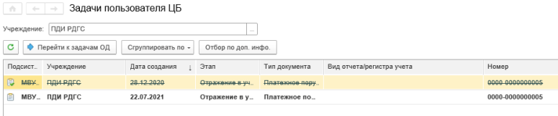
Рисунок 4.350 – Интерфейс «Задачи пользователя ЦБ» в АРМ ЦБ
Доступ к интерфейсу Задачи пользователя ЦБ в АРМ ЦБ можно также осуществлять из панели разделов, выбрав пункт меню Задачи по обработке документов − Задачи пользователя ЦБ (Рисунок 4.351).
Рисунок 4.351 – Вызов интерфейса из панели разделов в АРМ ЦБ
Пункт меню Задачи по обработке документов в панели разделов АРМ ЦБ отражается только у тех пользователей, которым доступны иные функции (такие как просмотр задач всех пользователей централизованной бухгалтерии, назначение исполнителей задач), кроме работы с интерфейсом Задачи пользователя ЦБ. В противном случае в панели разделов пункт Задачи по обработке документов будет отсутствовать, и работа с интерфейсом Задачи пользователя ЦБ должна осуществляться на начальной странице АРМ ЦБ.
Если панель разделов не отображается, при необходимости настроить ее можно аналогичным образом согласно описанию, приведенному выше в данном разделе.

Интерфейс «Задачи пользователя»
Список доступных пользователю учреждения задач зависит от перечня назначенных ему функциональных ролей.
Рисунок 4.352 – Задачи пользователя
Интерфейс Задачи пользователя (Рисунок 4.352) предназначен для отображения всех задач, которые пользователь может выполнить согласно назначенным ему ролям, и содержит следующую информацию:
- Дата создания – дата регистрации задачи.
- Этап – текущий этап обработки документа, отчета.
- Тип документа – наименование типа документа, регламентированного отчета.
- Вид отчета – наименование регламентированного отчета.
- Номер документа – порядковый номер документа в учете учреждения.
- Дата документа – дата создания документа.
- Сумма документа – сумма, отраженная в документе.
- Входящий статус – входящий статус документа по отношению к текущему этапу его обработки, присвоенный по результату выполнения предыдущего этапа.
- Установлен статус – статус, присвоенный документу в результате выполнения текущего этапа.
- Дата выполнения – дата и время выполнения текущего этапа обработки документа.
- Роль исполнителя – наименование роли исполнителя задачи. У пользователей, обладающих данной ролью, задача отображается в общем списке задач к исполнению (до тех пор, пока она не будет принята к исполнению одним из пользователей из указанной группы).
- Описание выполнения – комментарий исполнителя текущего этапа, содержащий необходимые сведения для исполнителя последующего этапа. Это может быть описание результата выполнения этапа, замечания при возврате документа на доработку и т.д.
- Описание – входящий комментарий от пользователя, выполнившего обработку документа на предыдущем этапе.
- Исполнитель – пользователь базы данных. Реквизит заполняется после того, как один из пользователей, обладающих необходимой ролью, принимает задачу к исполнению.
В интерфейсе предусмотрена возможность отбора и сортировки задач по параметрам, перечисленным в списке выше, а также возможность группировки задач.
Изменить настройки списка можно с помощью команды Еще − Настроить список… (Рисунок 4.353).
Рисунок 4.353 – Настройка списка
На закладке Отбор настройки списка можно установить произвольный отбор данных, который будет ограничивать перечень отображаемых на форме списка задач. Например, можно установить ограничение по статусу и сумме документа (Рисунок 4.354).
Рисунок 4.354 – Настройка отбора в списке задач
На закладке Сортировка настройки списка можно задать требуемую пользователю сортировку данных, отображаемых в списке задач пользователя. Например, можно сортировать документы по возрастанию даты создания (Рисунок 4.355).
Рисунок 4.355 – Настройка сортировки задач
Сортировать задачи на форме списка по возрастанию/по убыванию можно также двойным нажатием мышью по заголовку колонки, предварительно определив требуемую графу списка. Но в отличие от варианта выше, данный вариант предусматривает сортировку только по одному значению. В графе, по которой отсортированы данные на форме списка, отражается пиктограмма с изображением стрелки (Рисунок 4.356).
Рисунок 4.356 – Сортировка задач на форме списка
На закладке Группировка настройки списка можно задать требуемую пользователю группировку данных, отображаемых в списке задач пользователя (Рисунок 4.357).
Рисунок 4.357 – Настройка группировки задач
Кроме этого, осуществить группировку данных на форме списка задач можно по кнопке Сгруппировать по и выбрать один из перечисленных параметров (Рисунок 4.358):
- тип документа;
- входящий статус;
- этап;
- роль исполнителя;
- исполнитель.
Рисунок 4.358 – Группировка задач по команде «Сгруппировать по»
По умолчанию, ранее выполненные пользователем задачи на форме списка не отображаются. Для просмотра таких задач следует установить флаг Показывать выполненные в нижнем левом углу формы списка задач (Рисунок 4.359).
Рисунок 4.359 – Флаг «Показывать выполненные»
Переход к форме документа/отчета, для обработки которого была создана задача, производится по двойному щелчку левой кнопки мыши.
Для удобства работы со списком задач предусмотрены следующие элементы управления (Рисунок 4.360):
Рисунок 4.360 – Элементы управления
- Обновить − обновление списка задач пользователя.
- Сгруппировать по − открытие списка возможных параметров группировки задач.
- К исполнению − принятие задачи к исполнению текущим пользователем.
- Отбор по доп. инфо. – отбор задач по значению реквизитов, отображаемых в списке задач в колонках с дополнительной информацией (работа с данными колонками описана в разделе 4.17.7 руководства). Для осуществления отбора необходимо в открывающейся форме напротив соответствующего наименования колонки дополнительной информации сначала определить тип отбираемых данных – по кнопке «…» доступен выбор из значений:
- «Число»;
- «Строка»;
- «Стандартная дата начала»;
- «Стандартный период».
Затем ввести значение для отбора и нажать кнопку Применить (Рисунок 4.361).

Рисунок 4.361 – Отбор задач по полям дополнительной информации
Для снятия отбора необходимо нажать кнопку Отбор по доп. инфо. и далее нажать кнопку Отключить отбор.
- Задачи замещаемых исполнителей − переход к интерфейсу «Задачи замещаемого исполнителя». Команда отображается только у пользователей, которые в текущий момент замещают отсутствующих сотрудников. Подробнее о замещении сотрудников см. в разделах 4.17.5 и 4.17.6 руководства.
- Еще − открытие списка дополнительных настроек (Рисунок 4.363) или действий над задачами. Среди них предусмотрены такие действия, как:
- Обновить – обновление списка задач пользователя.
- Сгруппировать по – открытие списка возможных параметров группировки задач.
- К исполнению – принятие задачи к исполнению текущим пользователем.
- Отменить принятие к исполнению − отказ от исполнения задачи, ранее принятой пользователем к исполнению.
- Отменить выполнение − отмена выполнения последней задачи (этапа обработки документа).
- Изменить – открытие выбранного документа с целью его последующего изменения.
- Установить период − ограничение перечня отображаемых задач по дате их создания.
- Расширенный поиск – поиск документа в списке задач по заданным параметрам.
- Настроить список − инструмент для настройки интерфейса, включающий в себя возможности задания отборов, сортировки, условного оформления, группировки данных.
- Выбрать настройки – выбор ранее созданных и сохраненных настроек списка.
- Сохранить настройки – сохранение настроек списка.
- Установить стандартные настройки – переход к стандартным настройкам списка.
- Вывести список − формирование списка для возможности его сохранения в текстовом или табличном документе, а также вывода на печать.
- Открыть шаблон − переход к шаблону для ознакомления с процессом обработки текущего документа.
- Процесс − переход к карточке процесса обработки документа.
- Версии документа − просмотр версий документа с возможностью перехода по ссылке к содержимому документа.
Если версии документа отсутствуют, то выводится сообщение: «Не найдены связи с другими документами».
- Настройки оповещений о задачах – отображение/скрытие настройки вывода всплывающего окна оповещения о задачах пользователя (общем количестве задач, принятых к исполнению задач, задач замещаемых исполнителей) (Рисунок 4.362).
Рисунок 4.362 – Панель настройки вывода оповещения
- Отбор по доп. инфо. – отбор задач по значению реквизитов, отображаемых в списке задач в колонках с дополнительной информацией.
- Изменить форму − настройка перечня отображаемых реквизитов задачи в общем списке задач.
Рисунок 4.363 – Открытие списка дополнительных настроек
Также в интерфейсе отражаются дополнительные элементы управления − кнопки резолюций. Они используются для вынесения решения на текущем этапе обработки документа. Отображение кнопок осуществляется для выделенной в данный момент в списке задачи. Расположены кнопки резолюций в верхней правой части формы интерфейса. Количество элементов данного типа определяется настройкой шаблона процесса обработки документа. На рисунке 4.364 для выделенной задачи на текущем этапе обработки предусмотрено две резолюции − «Отправить» и «Отказать».
Рисунок 4.364 – Кнопки резолюций
Задачи, еще не принятые к исполнению, отражаются жирным шрифтом.
Для принятия задачи к исполнению:
- необходимо открыть форму документа из списка задач двойным кликом мыши. В открывшейся форме документа/ регламентированного отчета на панели статусной модели нажать кнопку Принять задачу к исполнению (Рисунок 4.365).
Рисунок 4.365 – Принятие задачи к исполнению из формы документа
Кнопка Принять задачу к исполнению может не отображаться в том случае, если в состав роли исполнителя статусной модели включен один единственный пользователь.
- Либо следует выделить соответствующую задачу на интерфейсе Задачи пользователя и нажать кнопку К исполнению на панели инструментов (Рисунок 4.366).
В данном случае задача принимается к исполнению текущим пользователем, но при этом формуляр автоматически не открывается.
Рисунок 4.366 – Принятие задачи к исполнению
Распределение задач между пользователями (принятие к исполнению), обладающими одинаковой ролью, позволяет исключить одновременную работу над одной задачей несколькими исполнителями. После того, как один из пользователей, обладающих необходимой для выполнения задачи ролью, принял задачу к исполнению, данная задача перестает отображаться в списке задач у остальных пользователей, обладающих такой же ролью.
Только после принятия задачи к исполнению у пользователя появляется возможность редактирования и изменения статуса у формуляра (Рисунок 4.367).
Рисунок 4.367 – Изменение статуса формуляра
Для отказа от исполнения задачи необходимо выделить соответствующую задачу и выбрать пункт Отменить принятие к исполнению в подменю кнопки Еще (либо в контекстном меню) (Рисунок 4.368).
Рисунок 4.368 – Отмена принятия к исполнению
После того как пользователь, ранее принявший задачу к исполнению, отказался от ее исполнения, данная задача (после обновления списка) начинает снова отображаться в интерфейсе Задачи пользователя на начальной странице у пользователей, обладающих ролью, необходимой для ее выполнения.

Настройка оповещений о задачах
При необходимости, пользователь может включить вывод оповещений с информацией о задачах. Доступ к параметрам открывается путем вызова команды Настройка оповещений о задачах из меню кнопки Еще (Рисунок 4.369).
Рисунок 4.369 – Настройка оповещений о задачах
При включенном параметре Показывать оповещения, у пользователя будет появляться всплывающее окно с интервалом, указанным в параметре интервал вывода (в минутах).
Оповещение содержит информацию:
- об общем количестве невыполненных задач, которые, либо не приняты к исполнению, либо приняты к исполнению/ назначены текущему пользователю. Из них:
  - о количестве принятых к исполнению или назначенных задач;
  - о количестве активных задач замещаемых сотрудников;
Рисунок 4.370 – Настройка оповещения о задачах
- о количестве поступивших задач с момента принудительного закрытия пользователем формы оповещения (в рамках текущего сеанса пользователя). Из них:
  - о количестве принятых к исполнению или назначенных задач из числа поступивших с момента принудительного закрытия пользователем формы оповещения (в рамках текущего сеанса пользователя).
Рисунок 4.371 – Пример оповещения о задачах

Групповая обработка задач
Для случаев, когда исполнителю для выполнения этапа нет необходимости просматривать реквизиты документа/данные отчета и достаточно информации, отображаемой в списке задач к исполнению, предусмотрена возможность выполнения задачи без открытия формы документа/отчета. Для этого необходимо выделить в списке задачу и нажать кнопку с отображением соответствующей резолюции.
Данный механизм также можно применять и для группы задач. При этом необходимо соблюдать следующее условие: все выделенные задачи должны относиться к одному и тому же этапу процесса обработки документа (Рисунок 4.372).
Выбор резолюции в списке задач, среди возможных для данного этапа обработки документа, эквивалентен выбору резолюции непосредственно из формы ввода документа.
Рисунок 4.372 – Групповая обработка задач
Используемые для отображения списка задач обозначения:
- пиктограмма − задача по выполнению этапа обработки документа (новая либо уже принятая к исполнению пользователем);
- пиктограмма − задача, отражаемая красным цветом шрифта, − признак наличия ошибок (отсутствия значений у обязательных реквизитов) при выполнении этапа обработки документа;
- пиктограмма − выполненная задача;
- пиктограмма − выполняемая в настоящее время задача (группа задач) − информирование пользователей о недоступности для редактирования задач и связанных с ними документов. Отменить выполнение задачи (группы задач) можно из контекстного меню по команде Прервать процесс выполнения (если выполнение было запущено для группы задач, процесс прервется для всей группы задач) (Рисунок 4.373);
Рисунок 4.373 – Прерывание процесса выполнения задачи
- перечеркнутая задача − отмененная пользователем задача (Рисунок 4.374);
Рисунок 4.374 – Пример отображения задач в списке
- задачи, отображаемые курсивом – это задачи к исполнению пользователем, которые назначены ему принудительно (см. раздел 4.17.4), в отличие от задач, которые пользователь сам принял к исполнению (Рисунок 4.375).
Рисунок 4.375 – Отображение задач курсивом в списке задач пользователя

Интерфейс «Задачи пользователя ЦБ»
Интерфейс Задачи пользователя ЦБ (АРМ ЦБ) доступен на начальной странице программы и обеспечивает возможность мониторинга поступивших пользователю централизованной бухгалтерии задач от организаций, документы и отчеты которых он курирует.
Переход к интерфейсу Задачи пользователя ЦБ можно также осуществлять из панели разделов, выбрав пункт меню «Задачи по обработке документов» − «Задачи пользователя ЦБ» (Рисунок 4.376).
Рисунок 4.376 – Вызов интерфейса из панели разделов
Пункт меню Задачи по обработке документов в панели разделов АРМ ЦБ отражается только у тех пользователей, которым доступны иные функции (такие как просмотр задач всех пользователей централизованной бухгалтерии, назначение исполнителей задач), кроме работы с интерфейсом Задачи пользователя ЦБ. В противном случае в панели разделов пункт Задачи по обработке документов будет отсутствовать, и работа с интерфейсом Задачи пользователя ЦБ должна осуществляться на начальной странице программы.
Если панель разделов не отображается, настроить ее можно следующим образом:
- в правом верхнем углу окна программы выбрать Сервис и настройки;
- в выпадающем меню выбрать пункт Настройки − Настройка панелей… (Рисунок 4.377).
Рисунок 4.377 – Настройка панели разделов
После этого путем перетаскивания выбрать место расположения панели разделов на интерфейсе программы и нажать кнопку Применить (Рисунок 4.378).
Рисунок 4.378 – Определение местоположения панели разделов
В списке задач отображаются все задачи пользователя по тем учреждениям, к областям данных которых ему назначен доступ. Интерфейс Задачи пользователя ЦБ доступен пользователю даже в том случае, если на текущий момент у него нет ни одной задачи, требующей выполнения (Рисунок 4.379).
Рисунок 4.379 – Список задач пользователя ЦБ
Реквизитный состав интерфейса практически аналогичен рассмотренному выше интерфейсу Задачи пользователя:
- Подсистема – наименование подсистемы, в которой был создан документ.
- Учреждение – организация сектора государственного управления (ОСГУ), которой принадлежит документ, связанный с задачей.
- Дата создания – дата регистрации задачи.
- Этап – текущий этап обработки.
- Тип документа – наименование типа документа, регламентированного отчета.
- Вид отчета – наименование регламентированного отчета.
- Номер – порядковый номер документа.
- Дата – дата создания документа.
- Сумма документа – сумма, отраженная в документе.
- Входящий статус – входящий статус документа по отношению к текущему этапу его обработки, присвоенный по результату выполнения предыдущего этапа.
- Установлен статус – статус, присвоенный документу в результате выполнения текущего этапа.
- Дата выполнения – дата и время выполнения текущего этапа обработки документа.
- Роль исполнителя – наименование роли исполнителя задачи. У пользователей, обладающих данной ролью, задача отображается в общем списке задач к исполнению (до тех пор, пока она не будет принята к исполнению одним из пользователей из указанной группы).
- Описание выполнения – комментарий исполнителя текущего этапа, содержащий необходимые сведения для исполнителя последующего этапа. Это может быть описание результата выполнения этапа, замечания при возврате документа на доработку и т.д.
- Описание постановки – входящий комментарий от пользователя, выполнившего обработку документа на предыдущем этапе.
- Исполнитель – пользователь базы данных. Реквизит заполняется после того, как один из пользователей, обладающих необходимой ролью, принимает задачу к исполнению.
- Не выполнена из-за ошибки – значение устанавливается в случае возникновения ошибки при попытке выполнения задачи.
- Перейти к документу – открытие документа в области данных ОСГУ. При двойном нажатии кнопки мыши по ссылке Перейти осуществляется переход в область данных учреждения и открытие формы требуемого документа.
Из АРМ ЦБ предусмотрена возможность перехода (Рисунок 4.380):
- непосредственно к документу/отчету в области данных учреждения по ссылке Перейти
- или к списку задач в области данных конкретного учреждения по кнопке Перейти к задачам ОД.
Рисунок 4.380 – Переход из АРМ ЦБ в область данных учреждения
Задачи, отображаемые курсивом – это задачи к исполнению пользователем, которые назначены принудительно (см. раздел 4.17.4), в отличие от задач, которые пользователь сам принял к исполнению (Рисунок 4.381).
Рисунок 4.381 – Отображение задач курсивом в списке задач пользователя ЦБ
Для удобства работы со списком задач предусмотрены следующие элементы управления:
Рисунок 4.382 – Элементы управления задачами
- Обновить – обновление списка задач пользователя в АРМ ЦБ.
- Перейти к задачам ОД – переход к списку задач в отдельной области данных учреждения.
- Сгруппировать по – открытие списка возможных параметров группировки задач.
- Отбор по доп. инфо. – отбор задач по значению реквизитов, отображаемых в списке задач в колонках с дополнительной информацией (работа с данными колонками описана в разделе 4.17.7). Для осуществления отбора необходимо в открывающейся форме напротив соответствующего наименования колонки дополнительной информации сначала определить тип отбираемых данных – по кнопке «…» доступен выбор из значений:
- «Число»;
- «Строка»;
- «Стандартная дата начала»;
- «Стандартный период».
Затем ввести значение для отбора и нажать кнопку Применить (Рисунок 4.383).
Рисунок 4.383 – Отбор задач по полям дополнительной информации
Для снятия отбора необходимо вызвать форму отбора задач и нажать кнопку Отключить отбор.
- Задачи замещаемых исполнителей − переход к интерфейсу Задачи замещаемого исполнителя. Команда отображается только у пользователей, которые в текущий момент замещают отсутствующих сотрудников. Подробнее о замещении сотрудников см. в разделах 4.17.5 и 4.17.6.
- Еще – открытие списка дополнительных настроек или действий над задачами (отбор, сортировка, условное оформление, группировка данных списка и т.д. по аналогии с интерфейсом Задачи пользователя).
- Показывать выполненные – при установленном флаге осуществляется отображение в списке выполненных задач совместно с невыполненными.

Процесс обработки документов на примере документа «Платежное поручение»
Процесс обработки документов производится в системе поэтапно, в соответствии с настройками механизма статусной модели.
Рассмотрим процесс на примере документа Платежное поручение. Приводимое далее описание бизнес-процесса может отличаться от используемого на текущий момент бизнес-процесса в рабочей области данных учреждения, так как механизм статусной модели гибко настраиваемый, и в процессе эксплуатации в настройки шаблонов вносятся корректировки по требованиям пользователей. Описываемые этапы обработки документа, резолюции приводятся для примера.
Найти документ можно на начальной странице программы в панели быстрого доступа к формулярам и справочникам: для этого необходимо выбрать раздел Кассовые операции, далее выбрать тип документа Платежное поручение. Либо переход к документу может осуществляться из панели разделов по пути Кассовые операции − Платежные поручения.
Предположим, для данного документа настроен условный бизнес-процесс, включающий пять этапов его обработки пользователями:
- первый этап: формирование документа пользователем, обладающим функциональной ролью «Специалист по размещению средств на едином казначейском счете» и передача его на согласование пользователю с функциональной ролью «Специалист по размещению средств на едином казначейском счете (право второй подписи)»;
- второй этап: согласование документа пользователем, обладающим функциональной ролью «Специалист по размещению средств на едином казначейском счете (право второй подписи)». При положительной резолюции − передача на утверждение пользователю, обладающему функциональной ролью «Специалист по размещению средств на едином казначейском счете (право первой подписи)», иначе − возвращение документа на предыдущий этап на доработку;
- третий этап: утверждение документа пользователем, обладающим функциональной ролью «Специалист по размещению средств на едином казначейском счете (право первой подписи)». При положительной резолюции − переход к четвертому этапу для осуществления выгрузки документа пользователем с функциональной ролью «Специалист по размещению средств на едином казначейском счете», иначе − направление документа пользователю с функциональной ролью «Бухгалтер по размещению средств на едином казначейском счете» для его последующего аннулирования;
- четвертый этап: выгрузка документа пользователем, обладающим функциональной ролью «Специалист по размещению средств на едином казначейском счете». При положительной резолюции − передача документа на следующий этап для отражения в учете пользователем с функциональной ролью «Бухгалтер по размещению средств на едином казначейском счете», иначе − направление документа бухгалтеру по размещению средств ЕКС для его последующего аннулирования;
- пятый этап: отражение в учете документа пользователем, обладающим функциональной ролью «Бухгалтер по размещению средств на едином казначейском счете». При положительной резолюции − отражение документа в учете, иначе − направление документа бухгалтеру по размещению средств ЕКС для его последующего аннулирования.
Данный бизнес-процесс можно представить в виде следующей схемы (Рисунок 4.384).

Рисунок 4.384 – Схема бизнес-процесса
Мониторинг поступающих на обработку задач пользователи централизованной бухгалтерии (бухгалтер, главный бухгалтер) могут осуществлять в АРМ ЦБ.

Формирование документа и работа с ним в области данных учреждения
Формирование нового документа Платежное поручение осуществляется в области данных учреждения пользователем с функциональной ролью «Специалист по размещению средств на едином казначейском счете».
Найти документ можно на начальной странице программы в панели быстрого доступа к формулярам и справочникам: для этого необходимо выбрать раздел Кассовые операции, далее выбрать тип документа Платежное поручение. Либо переход к документу может осуществляться из панели разделов по пути Кассовые операции − Платежные поручения.
Пользователь заполняет реквизиты документа, доступные ему и входящие в его зону ответственности. Обращаем внимание, что в момент создания документу присваивается статус Новый – это начальный статус документа (на рисунке 4.385 область с отображением текущего статуса документа выделена красной рамкой), а также автоматически формируется задача по выполнению первого этапа обработки документа (в качестве исполнителя указывается текущий пользователь, создавший документ).
Рисунок 4.385 – Создание нового документа
Для просмотра списка задач необходимо перейти на начальную страницу, нажав кнопку с пиктограммой (Рисунок 4.386).

Рисунок 4.386 – Переход к начальной странице
После того, как редактирование документа ответственным исполнителем завершено, он передается на следующий этап – согласование пользователем с функциональной ролью «Специалист по размещению средств на едином казначейском счете (право второй подписи)».
Для этого пользователь, создавший документ, при необходимости заполняет служебный комментарий для последующего исполнителя и нажимает кнопку На подписание (Рисунок 4.387).
Рисунок 4.387 – Заполнение служебного комментария
Обращаем внимание, что наименование и количество кнопок – возможных резолюций по документу – может отличаться в зависимости от предусмотренных для этапа решений.
При отображении наименований кнопок задействован дополнительно цвет шрифта:
- зеленый – соответствует положительному заключению по документу и переводу его на последующие этапы процесса обработки документа;
- красный – соответствует отрицательному заключению по документу (отправке его на доработку, отклонению, отказу к принятию и отражению в учете и т.д. в зависимости от содержания конкретного этапа в процессе обработки документа).
Так как в рассматриваемом примере этап не подразумевает иного решения, кроме как направления документа на подписание пользователю с функциональной ролью «Специалист по размещению средств на едином казначейском счете (право второй подписи)», то на форме отражается только одна кнопка На подписание.
Пиктограмма у резолюции означает необходимость подписания документа с использованием электронной подписи.
При выборе резолюции выполняется проверка заполненности обязательных для данного этапа реквизитов документа и попытка выполнения дополнительных обработчиков (если они предусмотрены настройками шаблона процесса обработки документа).

Контроль заполнения обязательных реквизитов документа
Возможности системы позволяют определить набор обязательных для заполнения реквизитов документа для каждого из этапов его обработки (при настройке шаблона процесса обработки документа). Если такие настройки произведены, то при выборе резолюции на соответствующем этапе обработки документа выполняется проверка полноты заполнения документа. При наличии незаполненных реквизитов, обязательных для данного этапа обработки документа, выдается соответствующее сообщение об ошибке (Рисунок 4.388).
Рисунок 4.388 – Сообщение об ошибке
В таких ситуациях необходимо внести в документ недостающие сведения, после чего направить документ на следующий этап обработки, выбрав требуемую резолюцию.

Отмена выполнения задачи
В модуле предусмотрена возможность отмены выполнения этапа обработки документа, но только при условии, если задача по выполнению последующего этапа его обработки еще не была принята к исполнению.
Например, исполнитель – пользователь с функциональной ролью «Специалист по размещению средств на едином казначейском счете» – после смены статуса у документа решил внести в него изменения.
Для этого пользователю необходимо найти в списке задач на начальной странице ранее выполненную задачу по этапу Формирование (флаг Показывать выполненные должен быть установлен) и в контекстном меню выбрать команду Отменить выполнение (Рисунок 4.389).
Рисунок 4.389 – Отмена выполнения
В результате документ будет возвращен на этап Формирование, а задача для последующего исполнителя будет отменена (в списке задач отобразится как перечеркнутая) (Рисунок 4.390).
Рисунок 4.390 – Удаленная задача последующего исполнителя
Далее на форме документа исполнитель вносит корректировки, после чего направляет документ на последующий этап обработки согласно настройкам шаблона бизнес-процесса.
В следующем разделе рассмотрим порядок обработки документа пользователем с функциональной ролью «Специалист по размещению средств на едином казначейском счете (право второй подписи)».

Согласование документа специалистом по размещению средств на едином казначейском счете (право второй подписи)
В момент передачи документа на подписание (этап обработки документа, описанный выше) автоматически формируется задача по обработке документа для пользователя с ролью «Специалист по размещению средств на едином казначейском счете (право второй подписи)».
Задача будет отображаться в области данных учреждения в интерфейсе Задачи пользователя для всех пользователей, обладающих функциональной ролью «Специалист по размещению средств на едином казначейском счете (право второй подписи)».
Рисунок 4.391 – Список задач пользователя
Для обработки документа пользователь принимает к исполнению автоматически сформированную задачу.
По соответствующей задаче пользователь переходит непосредственно к форме документа Платежное поручение, осуществляет проверку данных документа, после чего принимает решение, например, о передаче документа на подписание пользователю с функциональной ролью «Специалист по размещению средств на едином казначейском счете (право первой подписи)».
Рисунок 4.392 – Смена статуса документа
На примере этапа обработки документа пользователем с функциональной ролью «Специалист по размещению средств на едином казначейском счете (право второй подписи)» рассмотрим расположение элементов управления, используемых в модуле.
После того, как задача по обработке документа была принята к исполнению, блок согласования на форме документа в рассматриваемом примере выглядит следующим образом:
Рисунок 4.393 – Блок согласования на форме документа
и с включенным отображением комментария текущего исполнителя:
Рисунок 4.394 – Комментарий текущего исполнителя
где:
- наименование текущего этапа обработки документа;
- положительная резолюция по документу;
- отрицательная резолюция;
- кнопка отображения на панели комментария текущего исполнителя;
- текущий статус документа;
- входящий комментарий, указанный исполнителем предыдущего этапа обработки документа;
- кнопка открытия комментария в отдельном окне;
- кнопка отображения на панели описания задачи (входящего комментария);
- комментарий текущего исполнителя;
- дополнительно в блоке согласования может отражаться ссылка на предыдущую версию документа (например, если в шаблоне бизнес-процесса предусмотрено создание новой версии документа в случае отказа в согласовании и аннулирования первоначально созданного документа).
Предположим, пользователь с функциональной ролью «Специалист по размещению средств на едином казначейском счете (право второй подписи)» согласовал документ. В этом случае накладывается положительная резолюция нажатием кнопки На подписание. В результате документ передается на следующий этап – утверждение специалистом с правом первой подписи. В момент передачи документа на следующий этап обработки автоматически формируется задача для пользователя с функциональной ролью «Специалист по размещению средств на едином казначейском счете (право первой подписи)».

Подписание документа
После нажатия кнопки На подписание откроется окно подписания документа с помощью электронной подписи (Рисунок 4.395 и Рисунок 4.396).
Рисунок 4.395 – Окно визуализации подписи
Рисунок 4.396 – Окно подписи документа КриптоПРО

Флаг Визуализировать проставляется в случае необходимости просмотра состава подписываемых данных при подписании. Пример отображения подписываемых данных приведен на рисунке 4.397.
Флаг Показывать сообщения устанавливается при необходимости вывода сообщений о результатах подписания документа.
В открывшемся окне Подпись документа необходимо нажать кнопку Подписать. В случае появления окна Internet Explorer об использовании элементов ActiveX – следует разрешить их запуск.
При использовании визуализации отобразится окно с набором подписываемых данных.
Рисунок 4.397 – Просмотр подписываемых данных
Рисунок 4.398 – Просмотр подписываемых данных при подписании КриптоПРО
Далее следует нажать кнопку Подписать, выбрать сертификат электронной подписи, ввести пароль закрытого ключа сертификата и нажать кнопку OK (Рисунок 4.399 и Рисунок 4.400).
Рисунок 4.399 – Окно выбора сертификата пользователя
Рисунок 4.400 – Окно выбора сертификата ЭП КриптоПРО
При наличии разграничений по ответственности исполнителей, данные в зоне ответственности исполнителя будут подписываться при помощи электронной подписи. Подписываемый набор данных можно предварительно просмотреть, нажав на гиперссылку в окне подписи документа (Рисунок 4.401 и Рисунок 4.402).
Внимание!
Под зоной ответственности понимается набор данных (реквизитов документа), за заполнение которых отвечает исполнитель.
Данные в зоне ответственности недоступны для изменения следующим исполнителям. Если для выполнения этапа требуется электронная подпись, данные в зоне ответственности включаются в состав подписываемых данных. При этом в состав подписи включаются как данные в зоне ответственности текущего исполнителя, так и данные в зоне ответственности исполнителей предыдущих этапов обработки документа.
Рисунок 4.401 – Ссылка на документ
Рисунок 4.402 – Ссылка на документ при подписании КриптоПРО

Рисунок 4.403 – Подписываемый набор данных
На этапе подписания помимо набора подписываемых данных можно также просмотреть печатную форму документа/отчета (Рисунок 4.404).
Рисунок 4.404 – Печатная форма документа
После подписания документа пользователем с функциональной ролью «Специалист по размещению средств на едином казначейском счете (право второй подписи)», документу присвоится статус На подписании в организации, и он станет недоступным для редактирования текущему пользователю (Рисунок 4.405).
Рисунок 4.405 – Текущий статус документа
При передаче документа на следующий этап обработки автоматически сформируется задача для пользователя с функциональной ролью «Специалист по размещению средств на едином казначейском счете (право первой подписи)».
Пользователь, обладающий ролью «Специалист по размещению средств на едином казначейском счете (право первой подписи)», принимает к исполнению автоматически сформированную задачу. По соответствующей задаче переходит непосредственно к форме документа Платежное поручение, осуществляет проверку данных документа, после чего принимает решение, например, об утверждении документа и передаче его пользователю с функциональной ролью «Специалист по размещению средств на едином казначейском счете» для осуществления выгрузки (Рисунок 4.406).
Рисунок 4.406 – Выполнение этапа пользователем с ролью «Специалист по размещению средств на едином казначейском счете (право первой подписи)»
После наложения положительной резолюции, документ переходит на следующий этап − выгрузка специалистом по размещению средств ЕКС.
При передаче документа на следующий этап обработки автоматически сформируется задача для пользователя с функциональной ролью «Специалист по размещению средств на едином казначейском счете».
Пользователь, обладающий ролью «Специалист по размещению средств на едином казначейском счете», принимает к исполнению автоматически сформированную задачу. По соответствующей задаче переходит непосредственно к форме документа Платежное поручение, осуществляет проверку данных документа, после чего принимает решение, например, о выгрузке документа в АСФК посредством выбора резолюции Отправить (Рисунок 4.407).
Рисунок 4.407 – Выполнение этапа пользователем с ролью «Специалист по размещению средств на едином казначейском счете»
После исполнения платежного поручения в Модуль будет осуществлена загрузка выписки, в результате которой платежному поручению будет присвоен статус документа «Исполнен», и проставлена дата выписки из казначейского счета, в которую оно включено.
После этого следующим этапом обработки платежного поручения будет его отражение в учете бухгалтером. Для пользователя с функциональной ролью «Бухгалтер по размещению средств на едином казначейском счете» автоматически сформируется задача для ответственного исполнителя централизованной бухгалтерии, которая по настроенному расписанию выгружается в АРМ ЦБ (т.к. в настройках справочника Роли исполнителей для данной роли установлен признак Роль исполнителя централизованной бухгалтерии).

Отражение в учете документа бухгалтером
Пользователь с функциональной ролью «Бухгалтер по размещению средств на едином казначейском счете» может осуществлять мониторинг задач по обработке документов в АРМ ЦБ.
Для непосредственной обработки документа бухгалтер находит в интерфейсе Задачи пользователя ЦБ (АРМ ЦБ) соответствующую задачу, и по ссылке Перейти переходит в область данных учреждения (Рисунок 4.408).
Рисунок 4.408 – Открытие документа в области данных учреждения
При переходе в браузере сначала открывается окно с отображением прогресса процесса загрузки (Рисунок 4.409).
Рисунок 4.409 – Процесс загрузки
В случае появления окна авторизации необходимо указать пользователя и пароль.
Затем открывается форма документа в области данных учреждения.
Бухгалтер принимает задачу по обработке документа к исполнению и отражает его в учете, выбирая одноименную резолюцию Отразить в учете. При этом документу присваивается статус Отражен в учете (Рисунок 4.410). После смены статуса документ становится недоступным для редактирования текущему пользователю (при условии, если данный пользователь не обладает другими функциональными ролями).
На этом процесс обработки документа завершен.
Рисунок 4.410 – Статус документа «Отражен в учете»
При просмотре печатной формы документа по кнопке Платежное поручение, расположенной на панели инструментов документа, можно будет увидеть штампы электронных подписей пользователей, выполнявших этапы обработки документа, предусматривающие создание ЭП (при условии, если в настройках шаблона установлен признак визуализации подписей в печатной форме документа для каждого из соответствующих этапов обработки документа).
Рисунок 4.411 – Пример отображения штампов ЭП в печатной форме

Вынесение отрицательной резолюции бухгалтером
Рассмотрим пример, когда платежное поручение по каким-либо причинам не было исполнено. В этом случае бухгалтер выбирает отрицательную резолюцию Отказать (Рисунок 4.412).
Рисунок 4.412 – Отрицательная резолюция
После выбора данной резолюции документу будет присвоен статус Отказан (см. рис. ниже), и он, согласно настройкам шаблона бизнес-процесса, будет переведен на этап аннулирования.
Рисунок 4.413 – Статус «Отказан», аннулирование документа

Аннулирование документа бухгалтером
Для аннулирования документа пользователь с функциональной ролью «Бухгалтер по размещению средств на едином казначейском счете» принимает к исполнению автоматически сформированную задачу. По соответствующей задаче пользователь переходит непосредственно к форме документа Платежное поручение и просматривает входящий комментарий о причинах отказа по документу. Далее бухгалтеру следует указать свой комментарий (например, «Будет сформирован новый платежный документ с откорректированными реквизитами.») и выбрать резолюцию Аннулировать (Рисунок 4.414).
Рисунок 4.414 – Аннулирование документа
В результате появится диалог с вопросом о формировании новой версии документа (т.к. в рассматриваемом примере в настройках шаблона было предусмотрено формирование копии в случае отклонения первоначально созданной версии документа).
Рисунок 4.415 – Диалоговое окно
При выборе значения Да автоматически будет сформирован новый документ, ссылка на который отобразится в нижней части формы исходного документа. При этом текущий документ перейдет в статус Аннулирован (Рисунок 4.416).
Рисунок 4.416 – Статус «Аннулирован»
Новая версия документа будет содержать ссылку на аннулированную ранее версию документа (Рисунок 4.417).
Рисунок 4.417 – Ссылка на предыдущую версию документа

Просмотр истории выполнения этапов обработки документа
Историю (карточку) процесса обработки документа можно просмотреть, перейдя по ссылке Процесс, расположенной непосредственно на форме документа. Просмотр истории возможен на любом этапе обработки документа (Рисунок 4.418).
Рисунок 4.418 – Ссылка «Процесс»
В левом верхнем углу карточки процесса отражается текущий статус документа. На рисунке 4.419– это статус Аннулирован.

Рисунок 4.419 – Документ со статусом «Аннулирован»
Далее в табличной части Задачи в хронологическом порядке отражается история выполнения этапов обработки документа в разрезе следующих данных:
- Дата создания – дата и время запуска этапа обработки.
- Задача – наименование этапа обработки документа.
- Исполнитель – пользователь, выполнивший обработку документа на текущем этапе.
- Дата выполнения – дата и время завершения этапа обработки.
- Установлен статус – статус документа, установленный в результате выполнения этапа.
- Описание выполнения – комментарий пользователя, выполнившего обработку этапа.
- Ссылка – представление задачи, содержащее этап процесса, тип документа, номер документа, дату документа, номер задачи и дату задачи.
- Автор – пользователь, создавший задачу.
В табличной части Электронные подписи отражаются сведения об этапах, подписываемых ЭП, авторам ЭП, дате подписания и верификации подписи. Также по команде Подписанные данные – Просмотреть (расположена над данной таблицей) можно просмотреть состав данных, подписанных на каждом из этапов обработки документа.
В меню Еще предусмотрен список дополнительных команд (

Рисунок 4.420):

Рисунок 4.420 – Дополнительные команды в меню «Еще»
- Карта маршрута – просмотр схемы бизнес-процесса текущего формуляра.
- Найти задачу в моем списке задач – переход к задаче на форме Задачи пользователя.
- Найти задачи в списке задач всех пользователей – переход к задаче на форме Задачи всех пользователей (команда доступна пользователям, у которых есть доступ к форме Задачи всех пользователей).
- Открыть печатную форму настроек ответственности шаблона – просмотр печатной формы «Настройки ответственности, доступности реквизитов по этапам процесса (исполнителям)» шаблона бизнес-процесса текущего формуляра.

Назначение исполнителей задач
Назначение исполнителей задач может осуществляться пользователем с функциональной ролью «Главный бухгалтер по размещению средств на едином казначейском счете» (соответствие профилей пользователей модуля полномочиям в ПОИБ СОБИ ФК представлено в таблице 1.1). Для возможности назначения задач конкретным пользователям предварительно должна быть выполнена настройка соответствия роли исполнителя, назначающего задачи, и роли исполнителя, обладателям которой могут принудительно назначаться задачи. Для этой цели предусмотрен специальный регистр сведений Настройка прав назначения исполнителей (порядок работы с ним описан в Приложении 1 к данному руководству в разделе «4.1.3 Настройка прав назначения исполнителей»).
Указанным пользователям доступен интерфейс Назначение исполнителей (интерфейс доступен даже в том случае, если на данный момент нет задач, требующих обработки). Вызов интерфейса в области данных ОСГУ осуществляется по пути Задачи по обработке документов − Назначение исполнителей
Вызов интерфейса из панели разделов в АРМ ЦБ осуществляется по пути Задачи по обработке документов − Назначение исполнителей (Рисунок 4.421).
Рисунок 4.421 – Вызов интерфейса в АРМ ЦБ
В данном интерфейсе отображаются задачи в разрезе ролей исполнителей. Назначение исполнителя по задаче возможно только из числа пользователей, которые обладают той же ролью, что указана в задаче.
Рисунок 4.422 – Интерфейс «Задачи для назначения исполнителей»
Задачи, не имеющие исполнителя, выделяются на форме списка жирным шрифтом.
Для удобства работы со списком задач предусмотрены следующие элементы управления (Рисунок 4.422):
- Обновить – обновление списка задач пользователя, распределяющего задачи по исполнителям;
- Сгруппировать по – открытие списка возможных параметров группировки задач;
- Назначить исполнителя – назначение исполнителя для задачи. В задаче в данном случае в качестве исполнителя прописывается пользователь, выбранный из списка доступных для назначения пользователей. Используя данную кнопку можно сменить ранее назначенного исполнителя;
- Отменить назначение – отмена назначения исполнителя по задаче. В задаче в данном случае в качестве исполнителя прописывается роль, указанная в этапе шаблона бизнес-процесса.
Важно!
В случае если задача была назначена пользователю из интерфейса Назначение исполнителей, этот пользователь не может самостоятельно отказаться от исполнения данной задачи.

Назначение замещающих для исполнителей задач в ОСГУ
Назначение замещающих для исполнителей задач в ОСГУ может осуществляться пользователем с функциональной ролью «Специалист по размещению средств на едином казначейском счете (право первой подписи)» либо иным пользователем, в составе профиля которого предусмотрено полномочие на назначение замещающих ОСГУ (соответствие профилей пользователей модуля полномочиям в ПОИБ СОБИ ФК представлено в таблице 1.1 данного руководства).
Для назначения замещающих исполнителей задач реализован одноименный документ Назначение замещающих для исполнителей задач в ОСГУ. В документе можно выбрать только роли исполнителей, у которых отсутствует флаг Роль исполнителя централизованной бухгалтерии. Вызов документа осуществляется через панель доступа к формулярам и справочникам на начальной странице. На панели следует выбрать раздел Задачи по обработке документов, в открывшемся меню выбрать пункт Назначение замещающих для исполнителей задач в ОСГУ. В результате откроется интерфейс Назначение замещающих для исполнителей задач в ОСГУ (Рисунок 4.423).
Рисунок 4.423 – Интерфейс «Назначение замещающих для исполнителей задач в ОСГУ»
Интерфейс будет доступен и в том случае, если на данный момент нет задач, требующих обработки.
На форме списка предусмотрены следующие элементы управления:
- Создать – создание нового документа.
- Скопировать – создание нового документа путем копирования выделенного документа.
- Отмена назначения – создание нового документа для отмены назначения замещающих на основании ранее утвержденного документа о назначении замещающих. Для выполнения операции необходимо выделить в списке ранее согласованный документ и нажать кнопку Отмена назначения. В результате копированием будет создан новый документ с учетом следующих особенностей:
  - в табличную часть не будут перенесены записи об отмене назначения из ранее согласованного документа (строки, для которых ранее уже был установлен флаг у реквизита Отмена назначения);
  - в табличную часть не будут перенесены строки с неактуальным (завершенным) периодом замещения (т.е. строки, для которых дата окончания периода замещения меньше текущей даты);
  - для переносимых в новый документ строк будет установлен флаг у реквизита Отмена назначения и реквизит Дата начала периода замещения автоматически заполнится текущей датой с возможностью ее последующего редактирования.
- Печать – формирование печатной формы документа Назначение замещающих для исполнителей задач в ОСГУ.
Рисунок 4.424 – Печатная форма документа «Назначение замещающих для исполнителей задач в ОСГУ»
- Поиск (Ctrl+F) − на форме присутствует поле строки поиска. Чтобы осуществить поиск в списке, необходимо начать набирать текст. При этом необязательно переключаться в поле поиска. В списке отобразятся результаты поиска, совпадения будут выделены цветом. Перейти на строку поиска можно с помощью сочетания клавиш Ctrl+F.
- Расширенный поиск на рисунке 4.425− поиск с указанием критериев, таких как:
  - Где искать − выбор колонки списка;
  - Что искать − вводится значение для поиска;
  - Как искать − «По началу строки», «По части строки», «По точному совпадению».
Рисунок 4.425 – Параметры расширенного поиска
- Еще – открытие списка дополнительных настроек или действий над документами (Рисунок 4.426). Среди них предусмотрены такие действия, как:
- Создать – создание нового документа.
- Скопировать – создание нового документа путем копирования выделенного документа.
- Изменить – открытие выделенного документа с целью его последующего изменения.
- Пометить на удаление/Снять пометку – установить/снять пометку на удаление для выделенного документа.
- Удалить – удаление выбранного документа.
- Обновить – обновление списка документов на форме.
- Установить период – ограничение перечня отображаемых документов по дате их создания.
- Провести – проведение выделенного документа.
- Отменить проведение – отмена проведения выделенного документа.
- Расширенный поиск – поиск документа в списке по заданным параметрам.
- Выбрать настройки – выбор ранее созданных и сохраненных настроек динамического списка.
- Сохранить настройки – сохранение настроек динамического списка.
- Установить стандартные настройки – переход к стандартным настройкам списка.
- Настроить список – инструмент для настройки интерфейса, включающий в себя возможности задания отборов, сортировки, условного оформления, группировки данных.
- Вывести список – формирование списка для возможности его сохранения в текстовом или табличном документе, а также вывода на печать.
- Отмена назначения – создание нового документа для отмены назначения замещающих на основании ранее утвержденного документа о назначении замещающих.
- Назначение замещающих для исполнителей задач ОСГУ – формирование печатной формы выделенного документа для последующей печати.
- Изменить форму – настройка перечня отображаемых реквизитов задачи в общем списке задач.
Рисунок 4.426 – Открытие списка дополнительных настроек
Форма документа содержит следующие реквизиты:
Рисунок 4.427 – Форма ввода документа «Назначение замещающих для исполнителей задач в ОСГУ»
- Номер – номер документа, заполняется автоматически при записи документа;
- Дата, учреждение – дата формирования документа и учреждение;
- Роль исполнителей – выбирается из списка ролей исполнителей;
- Замещающий – исполнитель задач вместо отсутствующего сотрудника, выбирается из списка пользователей;
- Замещаемый – отсутствующий сотрудник, обязанности которого будет выполнять назначаемый замещающий, выбирается из списка пользователей;
- Дата начала периода замещения – выбирается из календаря;
- Дата окончания периода замещения – выбирается из календаря;
- Отмена назначения – флаг устанавливается в случае отмены назначения замещающего пользователя. При установке флага реквизит Дата начала периода замещения автоматически заполняется текущей датой с возможностью ее последующего редактирования.
Все реквизиты, кроме реквизита Отмена назначения, являются обязательными для заполнения.
После того, как в созданном документе определены новые исполнители задач, замещающие непосредственных исполнителей на период их отсутствия, документ Назначение замещающих для исполнителей задач в ОСГУ направляется на согласование. Количество этапов обработки документа зависит от настроенного для него шаблона процесса обработки документа.
Ознакомиться с процессом согласования пользователь может по ссылке Процесс на форме документа (Рисунок 4.428).
Рисунок 4.428 – Карточка процесса по документу «Назначение замещающих для исполнителей задач в ОСГУ»
В левом верхнем углу карточки процесса отражается текущий статус документа. На рисунке выше – это статус Зарегистрирован.
Далее в табличной части Задачи в хронологическом порядке отражается история выполнения этапов обработки документа в разрезе следующих данных:
- Дата создания – дата и время запуска этапа обработки.
- Задача – наименование этапа обработки документа.
- Исполнитель – пользователь, выполнивший обработку документа на текущем этапе.
- Дата выполнения – дата и время завершения этапа обработки.
- Установлен статус – статус формуляра, установленный в результате выполнения этапа.
- Описание выполнения – комментарий пользователя, выполнившего обработку этапа.
- Ссылка – представление задачи, содержащее этап процесса, тип документа, номер документа, дату документа, номер задачи и дату задачи.
- Автор – пользователь, создавший задачу.
В табличной части Электронные подписи отражаются сведения об этапах, подписываемых ЭП, авторах ЭП, дате подписания и верификации подписи. Также по команде Подписанные данные – Просмотреть (расположена над данной таблицей) можно просмотреть состав данных, подписанных на каждом из этапов обработки документа.
После согласования документа Назначение замещающих для исполнителей задач в ОСГУ, у пользователя, замещающего непосредственного исполнителя, на интерфейсе Задачи пользователя будет доступна кнопка Задачи замещаемых исполнителей (количество активных задач) (либо на панели инструментов, либо в меню кнопки Еще). В скобках будет указано количество активных задач, не выполненных замещаемым пользователем. Данное значение автоматически обновляется один раз в 10 минут, либо вручную по кнопке Обновить – обновить список задач (F5).
Рисунок 4.429 – Кнопка «Задачи замещаемых исполнителей»
По нажатию кнопки Задачи замещаемых исполнителей осуществляется переход к одноименному интерфейсу Задачи замещаемого исполнителя (Рисунок 4.430).
Рисунок 4.430 – Интерфейс «Задачи замещаемого исполнителя»
Задачи замещаемого исполнителя – это задачи (в рамках роли исполнителя, в которую включен текущий пользователь), принятые к исполнению или назначенные тем пользователям, которые в данный момент отсутствуют и определены как «замещаемые» для текущего пользователя.
Для работы со списком задач предусмотрены следующие элементы управления:
- К исполнению – принятие задачи к исполнению текущим (замещающим) пользователем. От стандартного принятия задач к исполнению команда отличается возможностью применения к уже принятым к исполнению задачам.
- Еще – открытие списка дополнительных настроек или действий над задачами. Указанные в списке настройки и действия описаны в п. 4.17.1, за исключением команды:
  - Отменить выполнение – отмена выполнения последней задачи (этапа обработки документа). В отличие от стандартного механизма, после отмены выполнения задача автоматически принимается к исполнению текущим (замещающим) пользователем.

Назначение замещающих для исполнителей задач в ЦБ
Назначение замещающих для исполнителей задач в ЦБ может осуществляться пользователем с функциональной ролью «Главный бухгалтер по размещению средств на едином казначейском счете» либо иным пользователем, в составе профиля которого предусмотрено полномочие на назначение замещающих ЦБ (соответствие профилей пользователей модуля полномочиям в ПОИБ СОБИ ФК представлено в таблице 1.1 данного руководства).
Для назначения замещающих исполнителей задач ЦБ реализован одноименный документ Назначение замещающих для исполнителей задач ЦБ. В документе можно выбрать только роли исполнителей, у которых установлен флаг Роль исполнителя централизованной бухгалтерии. Вызов документа осуществляется через панель доступа к формулярам и справочникам на начальной странице. На панели следует выбрать раздел Задачи по обработке документов, в открывшемся меню выбрать пункт Назначение замещающих для исполнителей задач ЦБ. В результате откроется интерфейс Назначение замещающих для исполнителей задач ЦБ (Рисунок 4.431).
Рисунок 4.431 – Интерфейс «Назначение замещающих для исполнителей задач ЦБ»
Интерфейс будет доступен и в том случае, если на данный момент нет задач, требующих обработки.
На форме списка предусмотрены следующие элементы управления:
- Создать – создание нового документа.
- Скопировать – создание нового документа путем копирования выделенного документа.
- Отмена назначения – создание нового документа для отмены назначения замещающих на основании ранее утвержденного документа о назначении замещающих. Для выполнения операции необходимо выделить в списке ранее согласованный документ и нажать кнопку Отмена назначения. В результате копированием будет создан новый документ с учетом следующих особенностей:
  - в табличную часть не будут перенесены записи об отмене назначения из ранее согласованного документа (строки, для которых ранее уже был установлен флаг у реквизита Отмена назначения);
  - в табличную часть не будут перенесены строки с неактуальным (завершенным) периодом замещения (т.е. строки, для которых дата окончания периода замещения меньше текущей даты);
  - для переносимых в новый документ строк будет установлен флаг у реквизита Отмена назначения и реквизит Дата начала периода замещения автоматически заполнится текущей датой с возможностью ее последующего редактирования.
- Печать – формирование печатной формы документа Назначение замещающих для исполнителей задач ЦБ (Рисунок 4.432).
Рисунок 4.432 – Печатная форма документа «Назначение замещающих для исполнителей задач в ЦБ»
- Поиск (Ctrl+F) − на форме присутствует поле строки поиска. Чтобы осуществить поиск в списке, необходимо начать набирать текст. При этом необязательно переключаться в поле поиска. В списке отобразятся результаты поиска, совпадения будут выделены цветом. Перейти на строку поиска можно с помощью сочетания клавиш Ctrl+F.
- Расширенный поиск − поиск с указанием критериев, таких как:
  - Где искать − выбор колонки списка;
  - Что искать − вводится значение для поиска;
  - Как искать − «По началу строки», «По части строки», «По точному совпадению».
Рисунок 4.433 – Параметры расширенного поиска
- Еще – открытие списка дополнительных настроек или действий над документами. Среди них предусмотрены такие действия, как:
- Создать – создание нового документа.
- Скопировать – создание нового документа путем копирования выделенного документа.
- Изменить – открытие выделенного документа с целью его последующего изменения.
- Пометить на удаление/Снять пометку – установить/снять пометку на удаление для выделенного документа.
- Удалить – удаление выбранного документа.
- Обновить – обновление списка документов на форме.
- Установить период – ограничение перечня отображаемых документов по дате их создания.
- Провести – проведение выделенного документа.
- Отменить проведение – отмена проведения выделенного документа.
- Расширенный поиск – поиск документа в списке по заданным параметрам.
- Выбрать настройки – выбор ранее созданных и сохраненных настроек динамического списка.
- Сохранить настройки – сохранение настроек динамического списка.
- Установить стандартные настройки – переход к стандартным настройкам списка.
- Настроить список – инструмент для настройки интерфейса, включающий в себя возможности задания отборов, сортировки, условного оформления, группировки данных.
- Вывести список – формирование списка для возможности его сохранения в текстовом или табличном документе, а также вывода на печать.
- Отмена назначения – создание нового документа для отмены назначения замещающих на основании ранее утвержденного документа о назначении замещающих.
- Назначение замещающих для исполнителей задач ЦБ – формирование печатной формы выделенного документа для последующей печати.
- Изменить форму – настройка перечня отображаемых реквизитов задачи в общем списке задач.
Рисунок 4.434 – Открытие списка дополнительных настроек
Форма документа содержит следующие реквизиты:
Рисунок 4.435 – Форма ввода документа «Назначение замещающих для исполнителей задач ЦБ»
- Номер – номер документа, заполняется автоматически при записи документа;
- Дата, учреждение – дата формирования документа и учреждение;
- Роль исполнителей – выбирается из списка ролей исполнителей;
- Замещающий – исполнитель задач вместо отсутствующего сотрудника, выбирается из списка пользователей;
- Замещаемый – отсутствующий сотрудник, обязанности которого будет выполнять назначаемый замещающий, выбирается из списка пользователей;
- Дата начала периода замещения – выбирается из календаря;
- Дата окончания периода замещения – выбирается из календаря;
- Отмена назначения – флаг устанавливается в случае отмены назначения замещающего пользователя. При установке флага реквизит Дата начала периода замещения автоматически заполняется текущей датой с возможностью последующего редактирования.
Все реквизиты, кроме реквизита Отмена назначения, являются обязательными для заполнения.
После того, как в созданном документе определены новые исполнители задач, замещающие непосредственных исполнителей на период их отсутствия, документ Назначение замещающих для исполнителей задач в ЦБ направляется на согласование. Количество этапов обработки документа зависит от настроенного для него шаблона процесса обработки документа.
Ознакомиться с процессом согласования пользователь может по ссылке Процесс на форме документа.
Рисунок 4.436 – Карточка процесса по документу «Назначение замещающих для исполнителей задач в ЦБ»
В левом верхнем углу карточки процесса отражается текущий статус документа. На рисунке выше – это статус Зарегистрирован.
Далее в табличной части Задачи в хронологическом порядке отражается история выполнения этапов обработки документа в разрезе следующих данных:
- Дата создания – дата и время запуска этапа обработки.
- Задача – наименование этапа обработки документа.
- Исполнитель – пользователь, выполнивший обработку документа на текущем этапе.
- Дата выполнения – дата и время завершения этапа обработки.
- Установлен статус – статус формуляра, установленный в результате выполнения этапа.
- Описание выполнения – комментарий пользователя, выполнившего обработку этапа.
- Ссылка – представление задачи, содержащее этап процесса, тип документа, номер документа, дату документа, номер задачи и дату задачи.
- Автор – пользователь, создавший задачу.
В табличной части Электронные подписи отражаются сведения об этапах, подписываемых ЭП, авторах ЭП, дате подписания и верификации подписи. Также по команде Подписанные данные – Просмотреть (расположена над данной таблицей) можно просмотреть состав данных, подписанных на каждом из этапов обработки документа.
После согласования документа Назначение замещающих для исполнителей задач в ЦБ, у пользователя, замещающего непосредственного исполнителя, на интерфейсе Задачи пользователя ЦБ будет доступна кнопка Задачи замещаемых исполнителей (количество активных задач) (либо на панели инструментов, либо в списке команд кнопки Еще) (Рисунок 4.437). В скобках указано количество активных задач, еще не выполненных пользователем, которого замещают. Данное значение автоматически обновляется один раз в 10 минут, либо вручную по кнопке Обновить − обновить список задач (F5).
Рисунок 4.437 – Кнопка «Задачи замещаемых исполнителей»
По нажатию кнопки Задачи замещаемых исполнителей осуществляется переход к одноименному интерфейсу Задачи замещаемого исполнителя (Рисунок 4.438).
Рисунок 4.438 – Интерфейс «Задачи замещаемого исполнителя»
Задачи замещаемого исполнителя – это задачи (в рамках роли исполнителя, в которую включен текущий пользователь), принятые к исполнению или назначенные тем пользователям, которые в данный момент отсутствуют и определены как «замещаемые» для текущего пользователя.
Для работы со списком задач предусмотрены следующие элементы управления:
- К исполнению – принятие задачи к исполнению текущим (замещающим) пользователем. От стандартного принятия задач к исполнению команда отличается возможностью применения к уже принятыми к исполнению задачам.
- Еще – открытие списка дополнительных настроек или действий над задачами. Указанные в списке настройки и действия описаны в п. 4.17.1, за исключением команды:
  - Отменить выполнение – отмена выполнения последней задачи (этапа обработки документа). В отличие от стандартного механизма, после отмены выполнения задача автоматически принимается к исполнению текущим (замещающим) пользователем.

Вывод дополнительной информации из документов на интерфейс «Задачи пользователя» и «Задачи пользователя ЦБ»
Для облегчения идентификации, поиска, сортировки и фильтрации задач и документов, с ними связанных, на интерфейсах Задачи пользователя и Задачи пользователя ЦБ предусмотрено отображение семи дополнительных колонок. Данные колонки по умолчанию располагаются в конце списка задач пользователя. Отображение колонок на форме задач пользователя и настройка вывода дополнительной информации в зависимости от типа документа задается централизованно. Подробное описание настройки дополнительных колонок описано в Приложении 1 к данному руководству в разделе «4.1.5.7 Настройка вывода дополнительной информации на интерфейсах «Задачи пользователя» и «Задачи пользователя ЦБ».
Для каждого типа документа в справочнике Типы документов статусной модели настраивается соответствие колонок дополнительной информации формы задач пользователя с реквизитами документов (в том числе и с реквизитами табличных частей документов). Вызов справочника можно осуществить из панели разделов, выбрав пункт меню Настройки статусной модели. Пример настройки приведен на рисунке 4.439.
Рисунок 4.439 – Пример настройки вывода данных в дополнительных колонках на примере платежного поручения
Рисунок 4.440 – Пример отображения колонок на интерфейсе «Задачи пользователя»
Рассмотрим работу с дополнительными колонками на форме списка задач пользователя на примере. Предположим, что на форме списка задач пользователя было настроено отображение трех дополнительных колонок из семи возможных с наименованиями: Доп. инфо. 2, Доп. инфо. 3 и для типа документа Платежное поручение настроен вывод данных: Комментарий и Дата (дата документа) соответственно.
Рисунок 4.441 – Отображение дополнительных колонок на интерфейсе «Задачи пользователя»
Выводимую на форме списка задач пользователя дополнительную информацию можно использовать для отбора задач по заданным условиям. Отбор производится по одноименной кнопке Отбор по доп. Инфо (Рисунок 4.442).
Рисунок 4.442 – Кнопка «Отбор по доп. инфо.»
При нажатии на кнопку Отбор по доп. инфо. откроется окно Форма отбора задач по полям дополнительной информации для указания значений поиска (Рисунок 4.443). Рассмотрим на примере отбор по значению в колонке Доп. инфо. 3. В реквизите Доп. инфо. 3 нажимаем на кнопку выбора «…».

Рисунок 4.443 – Форма отбора задач по полям дополнительной информации
Для работы с дополнительными колонками предусмотрены следующие типы данных: «Строка», «Число» и «Дата».
В случае выбора типа данных «Число» в результат отбора попадают задачи только по тем типам документов, для которых настроено соответствие колонки дополнительной информации и реквизита типа «Число», при этом значение реквизита соответствует условиям отбора.
В случае выбора типа отбора «Дата» в результат отбора попадают задачи только по тем типам документов, для которых настроено соответствие колонки дополнительной информации и реквизита типа «Дата», при этом значение реквизита соответствует условиям отбора.
В случае выбора типа отбора «Строка» в результат отбора попадают задачи только по тем типам документов, для которых настроено соответствие колонки дополнительной информации и реквизита типа отличного от типов «Число» или «Дата», при этом строковое представление значения реквизита соответствует условиям отбора.
В рассматриваемом примере в окне Выбор типа данных указываем значение Стандартный период и нажимаем OK.
Рисунок 4.444 – Выбор типа данных
В окне Выберите период необходимо указать требуемый период (т.е. отбираем задачи по дате создания документа, попадающей в указанный в отборе период). Выделяем значение Май и нажимаем кнопку Выбрать.
Рисунок 4.445 – Выбор периода
В результате на форме отбора задач в реквизите Доп. инфо. 3 отобразилось значение отбора и автоматически установился флаг. Для выполнения отбора нажимаем кнопку Применить.
Рисунок 4.446 – Отбор задач по значению третьей колонки дополнительной информации
В результате применения отбора на интерфейсе Задачи пользователя будут отображаться только те задачи, у которых значение в третьей колонке дополнительной информации попадает в указанный период (Рисунок 4.447). При этом кнопка Отбор по доп. инфо. изменит свое наименование на Отбор по доп. инфо. (Установлен) со всплывающей подсказкой «Отбор по доп. инфо. (Установлен) Доп. инфо 3: 01.05.2021 – 31.05.2021». Всплывающая подсказка формируется следующим образом: содержит в начале формулировку «Отбор по доп. инфо. (Установлен)», далее выводится наименование колонки дополнительной информации, через двоеточие выводится значение отбора.

Рисунок 4.447 – Интерфейс «Задачи пользователя» с установленным отбором по дополнительной информации
Для того, чтобы убрать отбор по дополнительной информации, необходимо нажать на кнопку Отбор по доп. инфо. (Установлен), в открывшей форме Форма отбора задач по полям дополнительной информации нажать на кнопку Отключить отбор (Рисунок 4.448).
Рисунок 4.448 – Кнопка «Отключить отбор»
Отображение дополнительных колонок на интерфейсе Задачи пользователя ЦБ в АРМ ЦБ осуществляется согласно централизованным настройкам, установленным для ПУНФА, МВУ ПУиО, ПУОТ и МВУ ЕКС. Наименование колонки дополнительной информации в АРМ ЦБ может быть составным (содержать наименования через символ «/»), в случае если в подсистемах и модулях ГИИС «Электронный бюджет» (ПУНФА, МВУ ПУиО, ПУОТ и МВУ ЕКС) были указаны различные заголовки.
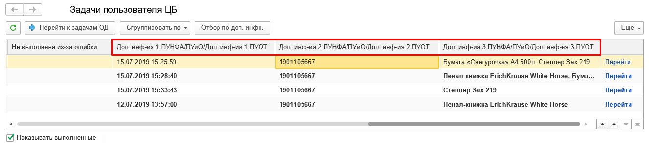
Рисунок 4.449 – Отображение дополнительных колонок на интерфейсе «Задачи пользователя ЦБ»
В случае, если для колонки дополнительной информации настроено соответствие реквизиту табличной части документа, то в списке задач пользователя в данной колонке в виде строки через запятую будут выводится все значения реквизита из табличной части документа в объеме, помещаемом в строку длиной 100 символов. В случае применения отбора – он будет осуществляться по всем значениям реквизита табличной части документа. Если хотя бы одно из значений требуемого реквизита табличной части документа будет удовлетворять условию отбора, то такая задача отобразится в результате отбора.

Режим работы пользователей без использования механизма статусной модели
Пользователям доступна возможность самостоятельно определять режим работы: с использованием статусной модели, либо без использования статусной модели.
Для отключения статусной модели и определения периода работы в режиме без использования статусной модели предусмотрен интерфейс, который доступен из меню быстрого доступа к формулярам и справочникам: необходимо выбрать раздел Ведение учета, на закладке Прочее выбрать пункт Настройка временного отключения статусной модели. Интерфейс доступен пользователям с функциональными ролями, указанными в разделе 1.1 (соответствие профилей пользователей модуля полномочиям в ПОИБ СОБИ ФК представлено в таблице 1.1).
Рисунок 4.450 – Настройка временного отключения статусной модели
Реквизиты интерфейса:
- Дата работы без статусной модели начало периода − дата начала работы без использования статусной модели. Возможность редактирования доступна только пользователям с функциональной ролью «Главный бухгалтер по размещению средств на едином казначейском счете» (соответствие профилей пользователей модуля полномочиям в ПОИБ СОБИ ФК представлено в таблице 1.1).
- Дата работы без статусной модели окончание периода − дата завершения работы без использования статусной модели. Возможность редактирования доступна только пользователям с функциональной ролью «Главный бухгалтер по размещению средств на едином казначейском счете» (соответствие профилей пользователей модуля полномочиям в ПОИБ СОБИ ФК представлено в таблице 1.1).
- Отключить статусную модель − флаг, определяющий режим работы пользователя. При работе в режиме без использования статусной модели пользователь может создавать новые документы (без применения наложения бизнес-процесса) с датой создания (системной датой) равной или большей даты начала периода, и равной или меньше даты окончания периода, указанного в настройке временного отключения статусной модели. (Рисунок 4.451).
Рисунок 4.451 – Создание документа в период отключения работы статусной модели
После указания периода и установки флага Отключить статусную модель необходимо нажать кнопку Установить.
Если у текущего пользователя отсутствуют принятые к исполнению задачи по документам, у которых дата создания попадает в период отключения статусной модели, то выполнится перезапуск программы. Перезапуск осуществляется для переключения пользовательского интерфейса к виду без использования меню быстрого доступа к формулярам и справочникам.
Если у текущего пользователя есть принятые к исполнению задачи по документам, у которых дата создания попадает в период отключения статусной модели, то откроется окно Перечень задач в рамках периода режима работы без статусной модели (Рисунок 4.452). В данном окне будет отображен перечень задач, которые приняты к исполнению текущим пользователем в режиме работы с использованием статусной модели.
Рисунок 4.452 – Перечень задач в рамках периода режима работы без статусной модели
Форма Перечень задач в рамках периода режима работы без статусной модели содержит следующие колонки:
- Дата создания задачи − дата формирования задачи.
- Тип документа − наименование типа документа.
- Этап – наименование этапа, по которому создана задача.
- Документ – ссылка на документ.
- Вопрос «В периоде работы без статусной модели имеются документы, по которым у Вас есть принятые к исполнению задачи. Выполнить переключение режима?», кнопки Да и Нет, которые определяют, выполнить переключение режима работы пользователя или нет.
В случае выбора ответа Нет − форма закрывается и флаг с реквизита Отключить статусную модель автоматически снимается.
В случае выбора ответа Да − форма закрывается, и выполняется перезапуск программы для переключения пользовательского интерфейса к виду без использования каталога быстрого доступа к формулярам и справочникам.
Важно!
Устанавливать период работы без статусной модели может только главный бухгалтер ЦБ. Для всех остальных пользователей на интерфейсе Настройка временного отключения статусной модели доступна только установка флага Отключить статусную модель.
Для возврата к режиму работы с использованием статусной модели необходимо в панели разделов выбрать пункт Главное, далее перейти в подраздел Сервис и выбрать пункт Настройка временного отключения статусной модели (Рисунок 4.453).
Рисунок 4.453 – Включение статусной модели
В открывшейся форме снять флаг Отключить статусную модель и нажать кнопку Установить. После этого осуществить перезапуск модуля для возврата к интерфейсу с использованием быстрого доступа к формулярам и справочникам.

Аналитические отчеты
Для анализа процесса обработки документов реализованы аналитические отчеты. Вызов отчетов осуществляется из меню быстрого доступа к формулярам и справочникам либо из панели разделов (при ее наличии). На панели следует выбрать раздел Задачи по обработке документов, в открывшемся меню выбрать пункт Отчеты по обработке документов. В результате откроется интерфейс Отчеты по обработке документов (Рисунок 4.454).
Рисунок 4.454 – Интерфейс «Отчеты по обработке документов»

Отчет «Анализ задач исполнителей»
Отчет Анализ задач исполнителей содержит информацию о задачах с группировкой по исполнителю, типу формуляра.
Рисунок 4.455 – Отчет «Анализ задач исполнителей»
На панели задач доступны кнопки:
- Сформировать − формирование отчета по заданным параметрам.
- Настройки − настройки формирования отчета «Анализ задач исполнителей».
Рисунок 4.456 – Настройки отчета «Анализ задач исполнителей»
- Выбор другого варианта отчета или сохранение нового:
- с помощью данной кнопки можно при необходимости создать свой вариант отчета с помощью команды Сохранить вариант отчета;
- загрузить ранее сохраненный вариант отчета;
- с помощью команды Другие отчеты перейти к другим вариантам отчетов близкого содержания. Текущий вариант отчета отмечен в списке флажком.
Рисунок 4.457 – Выбор другого варианта отчета или сохранение нового
- Найти − поиск в отчете заданного значения.
- Развернуть/Свернуть все группы − развернуть или свернуть все группировки данных отчета.
- Печать результата отчета − печать сформированного отчета.
- Сохранить результат отчета в файл − сохранение сформированного отчета в файл (при сохранении необходимо указать имя файла и выбрать тип).
Рисунок 4.458 – Сохранение отчета в файл
- Отправить отчет по электронной почте − возможность отправки сформированного отчета по электронной почте.
- Расчет выбранного либо всех доступных показателей − расчет итоговой суммы, количества, среднего, минимального или максимального значения по выделенным ячейкам отчета.
Рисунок 4.459 – Расчет выбранного либо всех доступных показателей
Присутствует возможность формирования отчета с указанием параметра Задачи − выбор значения осуществляется из списка Все, Только выполненные, Не выполненные.
Рисунок 4.460 – Отбор данных с использованием параметра «Задачи»
Отчет Анализ задач исполнителей содержит три уровня группировки данных:
- на первом (верхнем) уровне отражаются данные по исполнителю задачи;
- на втором уровне ‒ данные по типу документа;
- на третьем уровне отражается информация о выполнении задач по обработке документов на соответствующем этапе бизнес-процесса.
На нижнем (третьем) уровне отчета выводится следующая информация:
- Дата создания − дата и время создания задачи по выполнению этапа обработки документа.
- Дата документа − дата и время формирования документа.
- Номер документа − номер документа.
- Исполнитель первого этапа − инициатор запуска процесса обработки документа (исполнитель первой задачи бизнес-процесса).
- Этап ‒ этап бизнес-процесса.
- Роль исполнителя ‒ роль исполнителя задачи статусной модели.
- Входящий статус ‒ статус документа до выполнения этапа его обработки исполнителем.
- Установленный статус ‒ статус документа после выполнения этапа его обработки исполнителем.
- Дата принятия к исполнению − дата и время принятия задачи по выполнению этапа обработки документа к исполнению.
- Дата выполнения задачи − фактические дата и время выполнения задачи.
- Фактическое время (сред. знач.)/ выполнения от создания задачи − фактический объем рабочего времени, потраченного на выполнение задачи от момента ее создания, рассчитанный с учетом графика работы и производственного календаря.
- Фактическое время (сред. знач.)/ ожидания − время ожидания между выполнением этапов обработки документа, определяемое как разность между фактическим объемом рабочего времени, потраченного на выполнение задачи от момента ее создания, и фактическим объемом рабочего времени, потраченного на выполнение задачи от момента принятия ее к исполнению.
- Фактическое время (сред. знач.)/ выполнения от принятия к исполнению − фактический объем рабочего времени, потраченного на выполнение задачи от момента принятия ее к исполнению, рассчитанный с учетом графика работы и производственного календаря.
- Количество задач − на третьем уровне группировки данных отчета с информацией по конкретной задаче данная графа не заполняется. Ее заполнение предусмотрено для первого (данные по исполнителю задачи) и второго (данные по типу документа) уровней группировок в отчете. Графа содержит информацию об общем количестве задач.
Для первого (данные по исполнителю) и второго (данные по типу документа) уровней группировок в отчете в графах Фактическое время (сред. знач.)/ выполнения от создания задачи, Фактическое время (сред. знач.)/ ожидания, Фактическое время (сред. знач.)/ выполнения от принятия к исполнению должен быть предусмотрен вывод усредненных значений. Отображение промежуточных итогов должно определяться параметром отчета − флагом Временные показатели в промежуточных итогах − среднее значение.
На нижнем уровне группировки данных отчета строки по задачам, которые выполнялись либо принимались к исполнению более одного раза, должны быть выделены светло-красным цветом фона.
Флаг Показывать отмененные (прерванные) определяет, отражать или скрывать в отчете данные по задачам, выполнение которых было отменено.

Отчет «Анализ активных задач исполнителей»
Отчет Анализ активных задач исполнителей отражает информацию о невыполненных задачах с группировкой по исполнителю, типу формуляра (Рисунок 4.461).
Рисунок 4.461 – Отчет «Анализ активных задач исполнителей»
Назначение кнопок на панели задач идентично назначению кнопок в отчете Анализ задач исполнителей, описанном выше.
Отчет Анализ активных задач исполнителей содержит три уровня группировки данных:
- на первом (верхнем) уровне отражаются данные по исполнителю задач;
- на втором уровне ‒ данные по типу документа;
- на третьем уровне отражается информация о выполнении задач по обработке документов на соответствующем этапе бизнес-процесса.
На нижнем (третьем) уровне отчета выводится следующая информация:
- Дата создания − дата и время создания задачи по выполнению этапа обработки документа.
- Дата документа − дата и время формирования документа.
- Номер документа − номер документа.
- Исполнитель первого этапа − инициатор запуска процесса обработки документа (исполнитель первой задачи бизнес-процесса).
- Этап ‒ этап бизнес-процесса.
- Роль исполнителя ‒ роль исполнителя задачи статусной модели.
- Входящий статус ‒ статус документа до выполнения этапа его обработки текущим исполнителем.
- Дата принятия к исполнению − дата и время принятия задачи к исполнению.
- Количество задач − на нижнем уровне группировки данных отчета с информацией по конкретной задаче данная графа не заполняется. Ее заполнение предусмотрено для первого (данные по исполнителю) и второго (данные по типу документа) уровней группировок в отчете. Графа содержит информацию об общем количестве задач.
- Из них/ с ошибками обработки − количество невыполненных задач, при попытке выполнения которых произошла ошибка. Заполнение графы для первого (данные по исполнителю) и второго (данные по типу документа) уровней группировок в отчете осуществляется путем сложения значений подчиненных записей. На нижнем уровне для задачи, при попытке выполнения которой произошла ошибка, должно отображаться значение «V».

Отчет «Анализ задач исполнителей (в разрезе типов документов)»
Отчет Анализ задач исполнителей (в разрезе типов документов) отражает информацию о задачах с группировкой по типу формуляра и этапу (Рисунок 4.462).
Рисунок 4.462 – Отчет «Анализ задач исполнителей (в разрезе типов документов)»
Назначение кнопок на панели задач идентично назначению кнопок в отчете Анализ задач исполнителей, описанном выше.
Присутствует возможность формирования отчета с указанием параметра Задачи − выбор значения осуществляется из списка Все, Только выполненные, Не выполненные.
Рисунок 4.463 – Отбор данных с использованием параметра «Задачи»
Отчет Анализ задач исполнителей (в разрезе типов документов) содержит три уровня группировки данных:
- на первом (верхнем) уровне отражаются данные по типу документа;
- на втором уровне – по этапам шаблона бизнес-процесса соответствующего типа документа. На этом уровне группировки дополнительно должна выводиться информация о входящем статусе, установленном при выполнении этапа обработки документа статусе и роли исполнителя задачи;
- на третьем уровне отражается информация о выполнении задач по обработке документов на соответствующем этапе бизнес-процесса.
На третьем уровне отчета выводится следующая информация о выполнении задач:
- Дата создания − дата и время создания задачи по выполнению этапа обработки документа.
- Дата документа − дата и время формирования документа.
- Номер документа − номер документа.
- Исполнитель первого этапа − инициатор запуска процесса обработки документа (исполнитель первой задачи бизнес-процесса).
- Исполнитель завершивший задачу − пользователь, выполнивший задачу последним.
- Дата принятия к исполнению − дата и время принятия задачи к исполнению.
- Дата выполнения задачи − фактические дата и время выполнения задачи.
- Фактическое время (сред. знач.)/ выполнения от создания задачи − фактический объем рабочего времени, потраченного на выполнение задачи от момента ее создания, рассчитанный с учетом графика работы и производственного календаря.
- Фактическое время (сред. знач.)/ ожидания − время ожидания между выполнением этапов обработки документа, определяемое как разность между фактическим объемом рабочего времени, потраченного на выполнение задачи от момента ее создания, и фактическим объемом рабочего времени, потраченного на выполнение задачи от момента принятия ее к исполнению.
- Фактическое время (сред. знач.)/ выполнения от принятия к исполнению − фактический объем рабочего времени, потраченного на выполнение задачи от момента принятия ее к исполнению, рассчитанный с учетом графика работы и производственного календаря.
- Количество задач − на третьем уровне группировки данных отчета (с информацией по конкретной задаче) графа не заполняется. Ее заполнение предусмотрено для первого (данные по типу формуляра) и второго (данные по этапу бизнес-процесса) уровней группировок в отчете. Графа содержит информацию об общем количестве задач.
Для первого (данные по типу формуляра) и второго (данные по этапу бизнес-процесса) уровней группировок в отчете в графах Фактическое время (сред. знач.)/ выполнения от создания задачи, Фактическое время (сред. знач.)/ ожидания, Фактическое время (сред. знач.)/ выполнения от принятия к исполнению должен быть предусмотрен вывод усредненных значений. Отображение промежуточных итогов должно определяться параметром отчета − флагом Временные показатели в промежуточных итогах − среднее значение.
На нижнем уровне группировки данных отчета строки по задачам, которые выполнялись либо принимались к исполнению более одного раза, должны быть выделены светло-красным цветом фона.
Флаг Показывать отмененные (прерванные) определяет отражать или скрывать в отчете данные по задачам, выполнение которых было отменено.

Отчет «Анализ активных задач исполнителей (в разрезе типов документов)»
Отчет Анализ активных задач исполнителей (в разрезе типов документов) отражает информацию о невыполненных задачах с группировкой по типу формуляра и этапу (Рисунок 4.464).
Рисунок 4.464 – Отчет «Анализ активных задач исполнителей (в разрезе типов документов)»
Назначение кнопок на панели задач идентично назначению кнопок в отчете Анализ задач исполнителей, описанном выше.
Отчет Анализ активных задач исполнителей (в разрезе типов документов) содержит три уровня группировки данных:
- на первом (верхнем) уровне отражаются данные по типу формуляра;
- на втором уровне – по этапам шаблона бизнес-процесса соответствующего типа документа. На этом уровне группировки дополнительно должна выводиться информация о входящем статусе и роли исполнителя задачи;
- на третьем уровне отражается информация о выполнении задач по обработке документов на соответствующем этапе бизнес-процесса.
На нижнем (третьем) уровне отчета выводится следующая информация:
- Дата создания − дата и время создания задачи по выполнению этапа обработки документа.
- Дата документа − дата и время формирования документа.
- Номер документа − номер документа.
- Исполнитель первого этапа − инициатор запуска процесса обработки документа (исполнитель первой задачи бизнес-процесса).
- Исполнитель − пользователь, принявший задачу к исполнению.
- Дата принятия к исполнению − дата и время принятия задачи к исполнению.
- Количество задач − на нижнем уровне группировки данных отчета с информацией по конкретной задаче данная графа не заполняется. Ее заполнение предусмотрено для первого (данные по типу формуляра) и второго (данные по этапу бизнес-процесса) уровней группировок в отчете. Графа содержит информацию об общем количестве задач.
- Из них/ принятых к исполнению − количество невыполненных задач, принятых к исполнению пользователями. Заполнение графы для первого (данные по типу формуляра) и второго (данные по этапу бизнес-процесса) уровней группировок в отчете осуществляется путем сложения значений подчиненных записей. На нижнем уровне для задачи, принятой к исполнению, должно отображаться значение «V».
- Из них/ не принятых к исполнению − количество невыполненных задач, не принятых к исполнению пользователями. Заполнение графы для первого (данные по типу формуляра) и второго (данные по этапу бизнес-процесса) уровней группировок в отчете осуществляется путем сложения значений подчиненных записей. На нижнем уровне для задачи, не принятой к исполнению, должно отображаться значение «V».
- Из них/ с ошибками обработки − количество невыполненных задач, при попытке выполнения которых произошла ошибка. Заполнение графы для первого (данные по типу формуляра) и второго (данные по этапу бизнес-процесса) уровней группировок в отчете осуществляется путем сложения значений подчиненных записей. На нижнем уровне для задачи, при попытке выполнения которой произошла ошибка, должно отображаться значение «V».
Флаг Показать только проблемные задачи определяет отображение в отчете только тех задач, у которых истекает срок выполнения (при этом учитывается настройка времени, за которое необходимо предупреждать пользователя о наступлении срока выполнения этапа), либо срок выполнения уже истек.

Отчет-расшифровка «Анализ задач по обработке документа»
Для описанных выше отчетов Анализ задач исполнителей, Анализ задач исполнителей (в разрезе типов документов), Анализ активных задач исполнителей, Анализ активных задач исполнителей (в разрезе типов документов) для третьего уровня группировки данных (с информацией по задачам) предусмотрена возможность формирования дополнительного отчета-расшифровки Анализ задач по обработке документа, отражающего информацию о процессе выполнения всех задач соответствующего документа. Открытие отчета осуществляется из выше перечисленных отчетов двойным щелчком мышью по дате/номеру документа в строке третьего уровня группировки данных.
Рисунок 4.465 – Переход к отчету-расшифровке на примере отчета «Анализ активных задач исполнителей (в разрезе типов документов)»
Рисунок 4.466 – Отчет «Анализ задач по обработке документа»
Кнопки на панели задач отчета аналогичны кнопкам, описанным для отчета Анализ задач исполнителей.
Отчет Анализ задач по обработке документа содержит два уровня группировки данных.
На верхнем уровне отчета выводится следующая информация:
- Дата создания − дата и время создания задачи по выполнению этапа обработки документа.
- Этап ‒ этап бизнес-процесса.
- Роль исполнителя ‒ роль исполнителя задачи статусной модели.
- Последний исполнитель задачи − пользователь, выполнивший задачу последним.
- Входящий статус ‒ статус документа до выполнения этапа его обработки текущим исполнителем.
- Установленный статус ‒ статус документа после выполнения этапа его обработки исполнителем.
- Дата принятия к исполнению − дата и время принятия задачи к исполнению. Если задача принималась к исполнению более одного раза, выводится информация о первом принятии задачи к исполнению.
- Дата выполнения задачи− дата и время фактического выполнения задачи. Если задача выполнялась более одного раза, выводится информация о последнем выполнении задачи.
- Фактическое время/ выполнения от создания задачи − фактический объем рабочего времени, потраченного на выполнение задачи от момента ее создания, рассчитанный с учетом графика работы и производственного календаря.
- Фактическое время/ ожидания − время ожидания между выполнением этапов обработки документа, определяемое как разность между фактическим объемом рабочего времени, потраченного на выполнение задачи от момента ее создания, и фактическим объемом рабочего времени, потраченного на выполнение задачи от момента принятия ее к исполнению.
- Фактическое время/ выполнения от принятия к исполнению − фактический объем рабочего времени, потраченного на выполнение задачи от момента принятия ее к исполнению, рассчитанный с учетом графика работы и производственного календаря.
На нижнем уровне отчета выводится информация о фактических трудозатратах пользователей на выполнение задачи. Данный уровень отражается только для задач, которые выполнялись либо принимались к исполнению более одного раза, и содержит следующую информацию:
- Исполнитель − данные пользователя, осуществлявшего работу с задачей.
- Событие начала работы с задачей − наименование события, с которого ведется отсчет времени выполнения задачи пользователем (например, операция по принятию задачи к исполнению либо отмена выполнения задачи).
- Дата начала работы с задачей − дата и время начала работы с задачей, соответствующие описанному выше «событию начала работы с задачей».
- Событие окончания работы с задачей − наименование события, с которого прекращается отсчет времени выполнения задачи пользователем (например, выполнение задачи либо отмена принятия к исполнению задачи).
- Дата окончания работы с задачей − дата и время окончания работы с задачей, соответствующие описанному выше «событию окончания работы с задачей».
- Фактическое время/ выполнения от принятия к исполнению − фактический объем рабочего времени, потраченного на выполнение задачи, рассчитанный с учетом графика работы и производственного календаря.

Механизм создания электронной подписи

Использование Механизма создания электронной подписи
Для использования механизма подписания необходимо:
- На АРМ пользователя установлены СКЗИ: КриптоПро.
- На АРМ пользователя установлены и подключены действующие сертификаты, выданные текущему пользователю
Запустить функцию подписания. Откроется форма запроса выбора СКЗИ «КСУ выбор программы подписания хэш» (КриптоПро) (Рисунок 4.467).
Выбрать нужное СКЗИ (выбранное пользователем СКЗИ будет сохранено системой и далее будет использоваться по умолчанию).
Рисунок 4.467 – Форма «КСУ выбор программы подписания хэш»
Далее откроется окно с выбором сертификата, которым необходимо подписать документ. Выбрать действующий сертификат, ввести пароль криптоконтейнера и подтвердить выбор по кнопке «ОК» или «Подтвердить» (Рисунок 4.468).
Рисунок 4.468 – Форма выбора сертификата пользователя
Рисунок 4.469 – Форма выбора сертификата в КриптоПро
Процесс подписания будет успешно завершен.
Если был выбран сертификат, не принадлежащий текущему пользователю, система выведет сообщение о несоответствии аутентифицированного пользователя сертификату, которым была сгенерирована ЭП. Процесс подписания прерывается.
Необходимо повторно запустить процесс подписания и выбрать верный сертификат.

Изменение настроек СКЗИ
Если возникла необходимость изменить ранее выбранное СКЗИ, то необходимо перейти в меню «Главное» – «Настройки» – «Выбрать программу для подписания». В открывшейся форме «КСУ настройка программы подписания» изменить ранее выбранное СКЗИ на другое и нажать кнопку «Сохранить».

Рисунок 4.470 – Форма «КСУ настройка программы подписания»

Регламентированные регистры учета
В модуле предусмотрена возможность работы с использованием статусной модели для следующих регистров бухгалтерского учёта:
- Многографная карточка (ф. 0504054);
- Главная книга (ф. 0504072);
- Журнал операций (ф. 0504071);
- Карточка учета средств и расчетов (ф. 0504051);
- Ведомость учета доходов от операций по управлению остатками средств на едином казначейском счете (ф. 0531378);
- Реестр учета ценных бумаг (ф. 0504056);
- Главная книга (ф. 0504072) (доработанный).

Формирование регистров учёта
Формирование перечисленных выше регистров учёта осуществляется из меню быстрого доступа к формулярам и справочникам: раздел Ведение учета, вкладка Отчеты, пункт меню Регламентированные регистры учёта.
Рисунок 4.471 – Доступ к регламентированным регистрам учёта
Для формирования необходимо задать вид требуемого регистра учёта в параметре Вид отчёта, далее нажать кнопку Создать.
Рисунок 4.472 – Создание регистра учёта
Далее, в открывшейся форме выбранного регистра учёта следует указать параметры формирования отчёта и нажать кнопку Заполнить. Обращаю внимание, что реквизит Дата недоступен для редактирования и равняется фактической дате формирования регистра учёта.
Рисунок 4.473 – Заполнение регистра учёта
Для успешного формирования регистра учета необходимо, чтобы период, за который он формируется, был закрыт для изменения пользователям.
Если требуемый период не закрыт, выдается сообщение с предложением изменить дату запрета редактирования на дату окончания периода, за который формируется регистр учета.
Рисунок 4.474 − Предложение об изменении даты запрета редактирования данных
Закрытие периода осуществляется пользователем, у которого есть для этого права, в меню быстрого доступа к формулярам и справочникам: Ведение учета – Управление датой запрета редактирования – Настроить.
Рисунок 4.475 − Механизм «Дата запрета» в списке быстрого доступа
Рисунок 4.476 – Настройка механизма даты запрета
Рисунок 4.477 − Установка даты запрета
После изменения даты запрета на актуальную, можно будет сформировать регистр учета заново.
Рисунок 4.478 – Сформированный регистр учёта
После заполнения регистра учета необходимо сохранить изменения по кнопке Записать. Далее работа с регистром учета осуществляется согласно заданным настройкам шаблона бизнес-процесса. Для передачи регистра учета на следующий этап процесса обработки следует нажать на кнопку резолюции.
Рисунок 4.479 – Кнопка резолюции
Если для этапа предусмотрено наложение электронной подписи, то появится форма подписи документа.
Рисунок 4.480 – Форма подписания регистра учёта
Необходимо нажать кнопку Подписать. Регистр учета будет подписан электронной подписью и передан на следующий этап обработки.
Подписываемый набор данных можно предварительно просмотреть, нажав на гиперссылку в окне подписи документа.
Рисунок 4.481 – Ссылка на регистр учёта
Рисунок 4.482 – Подписываемый набор данных
На этапе подписания при просмотре печатной формы можно увидеть штампы электронных подписей пользователей, выполнивших предшествующие этапы обработки документа, предусматривающие наложение ЭП (при условии, если в настройках шаблона установлен признак визуализации подписи в печатной форме).
Рисунок 4.483 – Печатная форма регистра учета
На форме регистра учета и на форме списка регистров учета отображается статус актуальности регистра учёта.
Рисунок 4.484 – Отображение статуса актуальности на форме регистра учёта
Рисунок 4.485 – Отображение статуса актуальности на форме списка регистров учёта
Перечень возможных статусов:
- Актуален: означает, что сформированный ранее регистр учета соответствует текущим учетным данным.
Статус присваивается регистру учета при его первоначальном заполнении по учетным данным. В случае редактирования даты запрета изменения данных прошлых периодов на более раннюю дату, чем дата окончания периода формирования регистра учета, либо отключения даты запрета − статус Актуален изменяется на Требуется закрытие периода и проверка актуальности.
При последующем указании в настройках запрета изменения данных прошлых периодов даты, соответствующей дате окончания периода, за который сформирован регистр учета, либо более поздней даты, регистру учета присваивается один из статусов: Актуален либо Не актуален.
- Не актуален: означает, что сформированный ранее регистр учета не соответствует текущим учетным данным.
Рисунок 4.486 – Статус «Не актуален»
Статус присваивается регистру учета по результатам его проверки на соответствие учетным данным, выполняемой после установки даты запрета изменения данных отчетного периода.
- Требуется закрытие периода и проверка актуальности: означает, что сформированный ранее регистр учета может не соответствовать учетным данным по причине открытия отчетного периода для редактирования.
Рисунок 4.487 – Статус «Требуется закрытие периода и проверка актуальности»
Статус присваивается регистру в случае редактирования настроек запрета изменения данных прошлых периодов на более раннюю дату, чем дата окончания периода формирования регистра учета, либо отключения даты запрета.
- Требуется проверка актуальности: статус Требуется закрытие периода и проверка актуальности изменяется на Требуется проверка актуальности в случае редактирования настроек запрета изменения данных прошлых периодов на дату, равную дате окончания периода формирования регистра учета, либо на более позднюю дату.
Статус Требуется проверка актуальности будет отображаться для регистра учета до окончания выполнения проверки на соответствие учетным данным. Время проверки может быть продолжительным и зависит от количества регистров учета в закрываемом периоде. В результате проверки каждому из регистров учета будет присвоен один из статусов: Актуален либо Не актуален.

Просмотр данных учёта
Для сформированного регистра учета предусмотрена возможность просмотра первичных учетных данных. Для этого необходимо нажать кнопку Расшифровка.
Рисунок 4.488 – Кнопка «Расшифровка»
В результате откроется отчет, сформированный по идентичным параметрам, что и исходный регистр учета, в котором двойным нажатием мышью по ячейкам с данными либо из контекстного меню (при условии, если такая возможность была изначально предусмотрена в типовом отчете модуля) можно осуществить переход к первичным учетным данным.
Рисунок 4.489 – Просмотр данных учёта

Сравнение данных регистра учёта с текущими учётными данными
Для регистра учета предусмотрена возможность сравнения с текущими учетными данными. Для этого нужно нажать кнопку Сравнить с отчетом на форме открытого регистра или на форме списка регистров учета.
Рисунок 4.490 – Кнопка «Сравнить с отчётом»
В случае, если нет расхождений в данных сформированного регистра учета с текущими учетными данными, будет выдано сообщение о том, что данные совпадают.
Рисунок 4.491 – Сообщение об отсутствии расхождений в данных сформированного регистра учета с текущими учетными данными
При наличии расхождений в данных регистра и текущих учетных данных открывается форма Проверка актуальности регистра учета, на которой слева отражаются данные сформированного регистра учета, справа – регистр учета по текущим учетным данным. При этом отличающиеся данные будут выделены цветом.
Рисунок 4.492 – Форма «Проверка актуальности регистра учёта»

Функционал Даты запрета редактирования
Пользователю с ролью Главный бухгалтер СКП доступен функционал установки, изменения и просмотра даты запрета редактирования.
Дата запрета ограничивает возможность изменения/редактирования учетных данных в системе (регистры учета) в периоде ранее даты запрета.
Рисунок 4.493 – Функционал установки даты запрета изменения данных
Дата запрета может устанавливаться:
- Общая для всех пользователей;
- По пользователям;
- По разделам.
При необходимости внесения изменения, пользователь с ролью Главный бухгалтер может сдвинуть дату запрета изменения данных. При наличии сформированных регламентированных регистров учёта, полное отключение даты запрета становится невозможным.
При этом, когда пользователь установит другую дату запрета, и установленная дата запрета будет менее даты окончания периода одного из сформированных регламентированных регистров учёта, будет выведено предупреждение.
Рисунок 4.494 – Предупреждение при изменении даты запрета
В случае, если пользователь нажмёт Да, будет установлена указанная дата запрета изменения, при этом статус регистров учёта, период окончания в которых больше устанавливаемой даты, изменится на Требуется закрытие периода и проверка актуальности.
После выполнения необходимых изменений в открытом периоде, пользователю требуется выполнить закрытие периода, при этом будет выполнена проверка актуальности ранее сформированных регламентированных регистров учёта.
Рисунок 4.495 – Проверка актуальности регламентированных регистров учёта

Аварийные ситуации
Если не осуществляется вход в программу, убедитесь, что компьютер подключен к сети Интернет. Проверьте наличие и актуальность сертификата пользователя.
Во всех прочих случаях неработоспособности программы выполните следующие действия:
- не закрывайте окно программы, по возможность сделайте скриншот ошибки;
- проверьте, подключен ли компьютер к сети Интернет;
- сообщите о проблеме своему непосредственному руководителю;
- обратитесь к системному администратору учреждения;
- в том случае, если проблема не решена, сформируйте заявку в службу поддержки.

Согласовано
Наименование учреждения, предприятия | Должность  исполнителя | Фамилия, имя, отчество | Подпись | Дата

Лист регистрации изменений
№ версии док-та | Дата  изменения | Автор  изменений | Изменения
01.00 | 17.08.2021 | Орловский Д.А. | Новый документ в рамках Государственного контракта от 02.08.2021 № ФКУ0243/08/2021/РИС (1 период).
01.01 | 22.10.2021 | Орловский Д.А. | В соответствии с замечаниями по письму от 21.10.2021 г. № 99-23-15/12646 в рамках Государственного контракта от 02.08.2021 № ФКУ0243/08/2021/РИС (1 период). Исправлено на титульном листе в шапке на «казначейство», изменен код документа.
01.02 | 29.11.2021 | Орловский Д.А. | В соответствии с замечаниями по письму от 26.11.2021 №99-23-15/14129 в рамках Государственного контракта от 02.08.2021 № ФКУ0243/08/2021/РИС (1 период). Исправлены пунктуационные ошибки, удалены двойные пробелы.
01.02 | 29.11.2021 | Велигоненко Н.Ю. | В соответствии с замечаниями по письму от 26.11.2021 №99-23-15/14129 в рамках Государственного контракта от 02.08.2021 № ФКУ0243/08/2021/РИС (1 период). Скорректирован перечень сокращений.
02.00 | 25.07.2022 | Орловский Д.А | Актуализация проектной документации в рамках Государственного контракта от 06.06.2022 № ФКУ0231/06/2022/РИС (1 период). Внесены изменения в разделы 4,15.8, 4.16.3.
02.00 | 27.07.2022 | Велигоненко Н.Ю. | Актуализация проектной документации в рамках Государственного контракта от 06.06.2022 № ФКУ0231/06/2022/РИС (1 период). Добавлен раздел 4.18.
02.01 | 31.10.2022 | Поздняков Ю.К. | Актуализация рабочей документации по результатам опытной эксплуатации в рамках Государственного контракта от 06.06.2022 № ФКУ0231/06/2022/РИС (1 период).
02.01 | 20.12.2022 | Гудков С.С. | Актуализация документа в рамках оказания услуг по обеспечению эксплуатации, (2-й Период) Государственного контракта № ФКУ243/06/2022/ЭГИС от 14.06.2022 г.  Добавлен раздел 4.19. Актуализирована нумерация рисунков.
03.00 | 22.12.2022 | Орловский Д.А | Актуализация проектной документации в рамках Государственного контракта от 06.06.2022 № ФКУ0231/06/2022/РИС (2 период). Внесены изменения в раздел 4.13, добавлен раздел 4.13.6, 4.13.7.
03.01 | 25.05.2023 | Борисов В.Н. | Актуализация документа в рамках оказания услуг по обеспечению эксплуатации, (Период 4) Государственного контракта от 14.06.2022 № ФКУ0243/06/2022/ЭГИС
04.00 | 18.08.2023 | Орловский Д.А | Актуализация проектной документации в рамках Государственного контракта от 10.07.2023 № ФКУ0239/07/2023/РИС. Внесены изменения в раздел 4.15, 4.15.2.2, 4.16.6.2, 4.15.8, 4.15.11. Добавлен раздел 4.15.11-4.15.13, 4.16.4, добавлены таблицы 4.1, 4.2.
04.01 | 14.10.2023 | Велигоненко Н.Ю. | В соответствии с замечаниями по письму от 10.10.2023 № 99-23-14/11539 в рамках Государственного контракта от 10.07.2023 № ФКУ0239/07/2023/РИС внесены изменения в разделы 2.1, 2.2.
05.00 | 16.11.2023 | Гудков С.С. | Актуализация документа в рамках оказания услуг по обеспечению эксплуатации, (Период 2) Государственного контракта от 21.06.2023 № ФКУ0186/06/2023/ЭГИС. Актуализирован код документа.
06.00 | 21.02.2024 | Велигоненко Н.Ю. | Актуализация проектной документации в рамках Государственного контракта от 21.06.2023 № ФКУ0186/06/2023/ЭГИС  (3 период). Внесены изменения в разделы 2.1, 4.17, 4.18.
06.01 | 22.03.2024 | Велигоненко Н.Ю. | В соответствии с замечаниями по письму от 18.03.2024 № 99-23-14/3001 в рамках Государственного контракта от 21.06.2023 №ФКУ0186/06/2023/ЭГИС
06.02 | 15.04.2024 | Велигоненко Н.Ю. | В соответствии с замечаниями по письму от 10.04.2024 № 99-23-14/4042 в рамках Государственного контракта от 21.06.2023 №ФКУ0186/06/2023/ЭГИС. Внесены изменения в подраздел 2.2
07.00 | 20.05.2024 | Гудков С.С. | Актуализация документа в рамках оказания услуг по обеспечению эксплуатации, (Период 4) Государственного контракта от 21.06.2023 № ФКУ0186/06/2023/ЭГИС. Актуализирован код документа.

Для начисления сумм штрафов (пеней) по счетам до востребования используется документ-основание – «Договоры банковских счетов (Справочник)»

